T.C.
MERSİN ÜNİVERSİTESİ
GÜZELSANATLAR ENSTİTÜSÜ
RESİM
ANASANAT DALI

ON KAWARA’NIN ÇALIŞMALARI BAĞLAMINDA MALZEMENİN OLANAKLARI
Sanatta Yeterlik Tezi
Hazırlayan
Zeynep GÜRAY CAN

Danışman
Doç. Hüseyin SÖNMEZ
AĞUSTOS-2023, MERSİN

T.C.
MERSİN ÜNİVERSİTESİ
GÜZEL SANATLAR ENSTİTÜSÜ
RESİM
ANASANAT DALI
ON KAWARA’NIN ÇALIŞMALARI BAĞLAMINDA MALZEMENİN OLANAKLARI
Sanatta Yeterlik Tezi
Hazırlayan
Zeynep GÜRAY CAN
ORCID No: 0000-0003-1090-3783

Danışman
Doç. Hüseyin SÖNMEZ
ORCID No: 0000-0003-3911-9490

AĞUSTOS-2023, MERSİN

ONAY

Zeynep GÜRAY CAN tarafından Doç. Hüseyin SÖNMEZ danışmanlığında hazırlanan “On Kawara’nın Çalışmaları Bağlamında Malzemenin Olanakları” başlıklı çalışma aşağıda imzaları bulunan jüri üyeleri tarafından,
Oy birliği ile
Oy çokluğu ile
Sanatta Yeterlik Tezi olarak kabul edilmiştir.

Görevi | Unvanı, Adı ve SOYADI | İmza
Başkan | Doç. Hüseyin SÖNMEZ | ………………...
Üye | Prof. Zeki UMAY | ………………...
Üye | Dr. Öğr. Üyesi Şeref EROL | ………………...
Üye | Prof. Dr. Cebrail ÖTGÜN | ………………...
Üye | Doç. Seniha ÜNAY SELÇUK | ………………...

Yukarıdaki Jüri kararı T.C. Mersin Üniversitesi Sosyal Bilimler Enstitüsü Yönetim Kurulu’nun ……………………..tarih ve ………………….sayılı kararıyla onaylanmıştır.

Prof. Dr. Savaş YILDIRIM
Güzel Sanatlar Enstitü Müdürü

Bu tezde kullanılan özgün bilgiler, şekil, tablo ve fotoğraflardan kaynak göstermeden alıntı yapmak 5846 sayılı Fikir ve Sanat Eserleri Kanunu hükümlerine tabidir.
ETİK BEYAN

Mersin Üniversitesi Lisansüstü Eğitim-Öğretim Yönetmeliğinde belirtilen kurallara uygun olarak hazırladığım bu tez çalışmasında,
- Tez içindeki bütün bilgi ve belgeleri akademik kurallar çerçevesinde elde ettiğimi,
- Görsel, işitsel ve yazılı tüm bilgi ve sonuçları bilimsel ahlâk kurallarına uygun olarak sunduğumu,
- Başkalarının eserlerinden yararlanılması durumunda ilgili eserlere bilimsel normlara uygun olarak atıfta bulunduğumu,
- Atıfta bulunduğum eserlerin tümünü kaynak olarak kullandığımı,
- Kullanılan verilerde herhangi bir tahrifat yapmadığımı,
- Bu tezin herhangi bir bölümünü Mersin Üniversitesi veya başka bir üniversitede başka bir tez çalışması olarak sunmadığımı,
- Tezin tüm telif haklarını Mersin Üniversitesi’ne devrettiğimibeyan ederim.

ETHICAL DECLARATION

This thesis is prepared in accordance with the rules specified in Mersin University Graduate Education Regulation and I declare to comply with the following conditions:
- I have obtained all the information and the documents of the thesis in accordance with the academic rules.
- I presented all the visual, auditory and written informations and results in accordance with scientific ethics.
- I refer in accordance with the norms of scientific works about the case of exploitation of others' works.
- I used all of the referred works as the references.
- I did not do any tampering in the used data.
- I did not present any part of this thesis as an another thesis at Mersin University or another university.
- I transfer all copyrights of this thesis to Mersin University.

31 Ağustos 2023/ 31 August 2023

İmza / Signature

Zeynep GÜRAY CAN

ÖZET

ON KAWARA’NIN ÇALIŞMALARI BAĞLAMINDA MALZEMENİN OLANAKLARI

Bu tez, yüksek lisans tezimin devamı niteliğindedir. Resim sanatı tarihi düşünüldüğünde sanat pratiği olarak malzemeyi ele alış sürecinde 3 aşama saptanmıştır. İlk iki aşama alan araştırmasına uygun olarak Resim Sanatında Dokunsal Etkinin Malzeme Deneyimi İle İlişkilendirilmesi başlıklı yüksek lisans tezimde irdelenmiştir. Tezde iki ve üç boyut içerisinde yer alan malzemelere dair saptamalar yapılmıştır. Sanatta yeterlik sürecinde ise üçüncü aşamaya yer verilmiş, düşüncenin çok çeşitli katmanlarca kuşatıldığı sanatsal üretimlere değinilmiştir. Bedenin işin içerisine girdiği performatif yapılar, sanat-hayat çizgisindeki yok-oluş ve toplumsal ilişkilerin sanat nesnesine dâhil olması ile ortaya çıkan kavramsal çerçeve, bu tezin ana aksını oluşturmuştur. Sanatta malzemeyi odağına alan bu çalışma, Japon sanatçı On Kawara’nın üretimlerinden beslenmektedir. Kawara’nın çalışmaları, başlangıçta figüratif olsa da zamanla Kavramsal Sanat hareketi içerisinde anılmaya başlamıştır. Çalışma için Kawara’nın seçilme nedeni, sanatçının sanat tarihini özetler nitelikte üç farklı malzeme türünü de deneyimlemiş olmasıdır. Boyar madde, boyanın dışındaki malzeme ve yazı olmak üzere üç katman ve deneyim alanı üzerinden Kawara’yı incelemek, bu tezin amaçlarından biridir. Sanatı ile yaşamını iç içe deneyimlemiş bir sanatçı olan Kawara, sanatsal üretimlerini ölüm teması ile ilişkilendirmiştir. Ülkesinin içerisinde bulunduğu zorlu durumlardan etkilenip, tüm sanat pratiğini bu etkilenme üzerinden oluşturmuştur. Birinci bölümde sanat tarihinde malzeme ve malzeme algısı üzerinde durulmuş; Kavramsal Sanat ve malzeme ilişkisi kurulmuştur. İkinci bölümde malzeme olarak boyar madde, boyanın dışındaki malzeme ve malzeme olarak yazı başlıkları altında sanatçının çalışmaları konumlandırılmaya çalışılmıştır. Özellikle malzeme olarak yazının, diğer her iki malzeme türünü de kapsadığı görülmüştür. Yazının gerek boyar madde gerekse de boyanın dışındaki malzemeler kullanılarak üretilen çalışmalarda yer alması, zorunlu olarak yazının plastik sanatlardaki temsil olanaklarının incelenmesine ve yazı-resim ilişkisinin kurulmasına neden olmuştur. Ayrıca, sanatçının çalışmaları katmanlı yapı, katmanlaşma vb. terimler aracılığıyla irdelenmeye çalışılmıştır. Burada malzemelerin katmanlaşması, medyumların katmanlaşması gibi durumlar söz konusu olup; birim tekrarlar üzerinden çalışmalara yaklaşılmıştır.
Anahtar Kelimeler: On Kawara, Resim, Malzeme, Yazı, Katman

Danışman: Doç. Hüseyin Sönmez, Resim Anasanat Dalı, Mersin Üniversitesi, Mersin

ABSTRACT

OPPORTUNITIES OF THE MATERIAL IN THE CONTEXT OF ON KAWARA'S ARTWORK

This thesis is a continuation of my master's thesis. Considering the history of art of painting, 3 stages have been identified in the process of handling the material as an art practice. The first two phases were discussed in my master's thesis titled The Relationship of Tactile Effect on Painting With Material Experience in accordance with the field research. In the thesis, the materials in two and three dimensions were determined. During the process of efficiency in art, the third stage was included, and artistic productions in which the thought was surrounded by various layers were mentioned. The conceptual framework that emerged with the performative structures in which the body is involved, the disappearance of the art-life line and the inclusion of social relations in the art object formed the main axis of this thesis. This work, which focuses on material in art, is fed by the productions of Japanese artist On Kawara. Kawara's works, although initially figurative, have become known in the Conceptual Art movement over time. The reason why Kawara was chosen for the work is that the artist has experienced three different types of materials that summarize the history of art. It is one of the aims of this thesis to examine Kawara through three layers and fields of experience: dyestuff, material outside of paint, and writing. Kawara, an artist who has experienced his art and his life intertwined, has associated his artistic productions with the theme of death. He was influenced by his country’s difficult situations and created his entire art practice through this influence. In the first part, the material and material perception in the history of art is emphasized; Conceptual Art and material relationship has been established. In the second part, the works of the artist were tried to be positioned under the titles of dyestuff as material, material other than paint and writing as material. In particular, it has been observed that writing as a material covers both other types of material. The fact that writing takes place in works produced using both dyestuff and materials other than dye necessarily led to the examination of the representation possibilities of writing in the plastic arts and the establishment of a writing-painting relationship. Moreover, the works of the artist are examined in terms of layered structure, stratification and so on. tried to be examined through terms. Here, there are situations such as the stratification of materials and the stratification of mediums; studies were approached through unit repetitions.

Keywords: On Kawara, Painting, Material, Writing, Layer.

Advisor: Assoc. Prof. Hüseyin Sönmez, Department of Painting, Mersin University, Mersin

TEŞEKKÜR

Bu tez, 10 Ekim 2015 tarihinde Ankara Garı önündeki bombalı saldırıda yaşamını yitiren 104 cana ve yaralı kurtulup hayatını idame ettirmeye çalışan yüzlerce cana adanmıştır. Bu elim olayda hayatımdan ayrılan, maneviyatını her daim hissettiğim canım babam Gazi Güray’a, bana kattığı değerler için teşekkürlerimi sunmayı bir borç bilirim. Ayrıca teze katkılarından dolayı sevgili danışmanım Doç. Hüseyin Sönmez’e, yıllardır üzerimden elini çekmeyen, varlığıyla her daim bana güç veren sevgili hocam Veli Mert’e, her ihtiyacım olduğunda bıkmadan usanmadan yanımda olan annem Serpil Güray’a, kardeşlerime, eşim Sinan Can’a ve sanatta yeterlik öğrenimim süresinde dünyaya gelen canım kızlarım Evalina Can ve Elen Dora Can’a sonsuz teşekkür ederim.

İÇİNDEKİLER

Sayfa
İÇ KAPAK i
ONAY ii
ETİK BEYAN iii
ÖZET iv
ABSTRACT v
TEŞEKKÜR vi
İÇİNDEKİLER vii
TABLOLAR DİZİNİ viii
RESİMLER DİZİNİ ix
giriş 1
1. MALZEME KAVRAMI ÜZERİNE 5
1.1. Kavramsal Sanat ve Malzeme 18
2. ON KAWARA ÇALIŞMALARINDA MALZEME 25
2.1. Malzeme Olarak Boyar Madde 29
2.1.1. Thinking Man / Düşünen Adam 33
2.1.2. Bathroom Seriesi / Banyo Serisi 36
2.1.3. Thanatophanies / Ölüm Korkusu 40
2.1.4. Title /Başlık 43
2.1.5. Date Paintings Today Series / Tarih Resimleri Bugün Serisi 45
2.2. Boyanın Dışındaki Malzeme 53
2.2.1. I Am Still Alive /Hâlâ Hayattayım 55
2.2.2. I Got Up / Kalktım 57
2.2.3. I Read / Okudum 62
2.2.4. I Met / Buluştum 64
2.2.5. I Went / Gittim 65
2.2.6. One Hundred Years / Bir Yüzyıl 66
2.2.7. One Million Years / Bir Milyon Yıl 67
2.3. Malzeme Olarak Yazı 71
2.3.1. Yazının Plastik Sanatlardaki Temsili 74
2.3.2. Yazı-Resim İlişkisi 82
2.3.3. On Kawara Çalışmalarında Yazının Malzeme Olarak Kullanımı 85
2.4. On Kawara Çalışmalarındaki Katmanlı Yapı ve Malzeme İlişkisi 88
3. TEZE DAİR ÜRETİMLER 92
3.1. On Kawara’ya Saygı: An-Kara 92
3.2. Life Line / Yaşam Çizgisi 94
3.3. 101 ve 101+1 102
SONUÇ 112
KAYNAKLAR 114
EKLER 122
ÖZGEÇMİŞ 123

TABLOLAR DİZİNİ

Sayfa
Tablo 2.1. Aristoteles’e göre heykel-tunç-toprak ve ev-tuğla-toprak örnekleri 7
Tablo 2.2. Aristoteles’e göre heykel-tunç-toprak ve ev-tuğla-toprak örnekleri 7

RESİMLER DİZİNİ

Sayfa
Resim 1.1. Pablo Picasso, Hasır Sandalyeli Ölüdoğa, 1912, tuval üzerine yağlıboya, muşamba ve ip, 27x34.9 cm 14
Resim 1.2. Pablo Picasso, Boğa Başı, 1943, bisiklet dümeni ve oturağından kalıp alınmış bronz, 42x41x15 cm 15
Resim 1.3. Marcel Duchamp, Pisuar, 1917, ters çevrilmiş porselen pisuar, orjinali kayıp, ebatları bilinmiyor 16
Resim 1.4. Dan Flavin, Tatlin İçin Anıt, 1964, neon tüpleri, 365.8x71x11 cm 17
Resim 1.5. Carl Andre, Eşdeğer VIII, 1966, neon tuğla, 12x229x68 cm, Tate Modern, Londra 18
Resim 1.6. Sol LeWitt, Geometrik Yapılar, 1979, kontrplak tabanlar ile boyanmış sert ağaç, 365.8x320x35.6 cm 19
Resim 1.7. Joseph Kosuth, Bir ve Üç Sandalye, 1965, Sandalye fotoğrafı, Sandalye, Sandalye tanımının fotokopisi 20
Resim 1.8. Joseph Kosuth, Bir ve Üç Masa, 1965, Masa fotoğrafı, Masa, Masa tanımının 20
Resim 1.9. Joseph Kosuth, Bir ve Üç Çekiç, 1965, Çekiç fotoğrafı, Çekiç, Çekiç tanımının fotokopisi 21
Resim 1.10. On Kawara, Tarih Resimleri Bugün Serisi, 1994, tuval üzerine akrilik 22
Resim 1.11. On Kawara, Tarih Resimleri Bugün Serisi, 1966-2014, tuval üzerine akrilik 22
Resim 2.1. On Kawara (1932-2014) 25
Resim2.2. On Kawara (1932-2014) 25
Resim 2.3. On Kawara, Düşünen Adam, 1952, tuval üzerine yağlıboya, 100x65,3 cm, Chiba Şehri Sanat Müzesi 34
Resim 2.4. Auguste Rodin, Düşünen Adam, 1904, bronz, 1,89 m x 98 cm x1,4 m, Paris Rodin Müzesi 35
Resim 2.5. On Kawara, Banyo Serisi, 1953-54, kağıt üzerine kara kalem 36
Resim 2.6. On Kawara, Banyo Serisi, 1953-54, kağıt üzerine kara kalem 37
Resim 2.7. On Kawara, Banyo Serisi, 1953-54, kağıt üzerine kara kalem 38
Resim 2.8. On Kawara, Banyo Serisi, 1953-54, kağıt üzerine kara kalem 39
Resim 2.9. On Kawara, Banyo Serisi, 1953-54, kağıt üzerine kara kalem 39
Resim 2.10. On Kawara, Ölüm Korkusu, 1955-56, 30x(43x33 cm), dokuma kağıt üzerine gravür 40
Resim 2.11. Fotoğraf, yıl bilinmiyor 42
Resim 2.12. On Kawara, Ölüm Korkusu, 1955-56, 30x(43x33 cm), dokuma kağıt üzerine gravür 42
Resim 2.13. Fotoğraf, yıl bilinmiyor 43
Resim 2.14. On Kawara, Ölüm Korkusu, 1955-56, 30x(43x33 cm), dokuma kağıt üzerine gravür 43
Resim 2.15. On Kawara, Başlık, 1965, tuval üzerine akrilik, soldaki tuval 117,79x155,89 cm, ortadaki tuval 130,18x159,39 cm, sağdaki tuval 117,48x155,89 cm, Ulusal Sanat Galerisi 44
Resim 2.16. On Kawara’nın çalışma alanı, bir otel odası, 1966 47
Resim 2.17. On Kawara’nın çalışma alanı, 1973 47
Resim 2.18. On Kawara, Tarih Resimleri Bugün Serisi, 1989, tuval üzerine akrilik ve sanatçı yapımı karton kutu üzerine gazete kağıdı 48
Resim 2.19. On Kawara, Tarih Resimleri Bugün Serisi, 1973, 1978, 2000, tuval üzerine akrilik ve sanatçı yapımı karton kutu üzerine gazete kağıdı 49
Resim 2.20. On Kawara, Tarih Resimleri Bugün Serisi, 1977, tuval üzerine akrilik 50
Resim 2.21. On Kawara, Saf Bilinç, 2003, tuval üzerine akrilik, Toliara, Madagaskar 51
Resim 2.22. On Kawara, Saf Bilinç, 2018, tuval üzerine akrilik, Ulan Batur, Moğolistan 52
Resim 2.23. On Kawara, Saf Bilinç, 2019, tuval üzerine akrilik, Qubeck, Kanada 52
Resim 2.24. On Kawara, Endişelenme İntihar Etmeyeceğim, 1969-2000, telgraf 55
Resim 2.25.On Kawara, Endişelen İntihar Etmeyeceğim, 1969-2000, telgraf 56
Resim 2.26. On Kawara, Unut Gitsin Uyuyacağım, 1969-2000, telgraf 56
Resim 2.27. On Kawara, Hâlâ Hayattayım, 1969-2000, telgraf 57
Resim 2.28. On Kawara, Kalktım, 1976, kartpostal 59
Resim 2.29. On Kawara, Kalktım, 1968-1979, kartpostal 60
Resim 2.30. On Kawara, Kalktım, 1968-1979, kartpostal 61
Resim 2.31. On Kawara, Okudum, 1966-1995, defter, gazete kağıdı 63
Resim 2.32. On Kawara, Okudum, 1966-1995, defter, gazete kağıdı 63
Resim 2.33. On Kawara, Okudum, 1966-1995 64
Resim 2.34. On Kawara, Buluştum, 2015 64
Resim 2.35. On Kawara, Gittim, 1968-1979 65
Resim 2.36. On Kawara, Gittim, 1968-1979 65
Resim 2.37. On Kawara, Bir Yüzyıl, 1984-2012, kağıt üzerine baskı ve mürekkep 66
Resim 2.38. On Kawara, Bir Yüzyıl, 1968, yağlı kumaş üzerine ofset litografi, 19.875 x 37.5 inç 67
Resim 2.39. On Kawara, Bir Yüzyıldetay, 1968, yağlı kumaş üzerine ofset litografi, 19.875 x 37.5 inç 67
Resim 2.40. On Kawara, Bir Milyon Yıl, 1969-1998, 2 ciltten oluşan sanatçı kitabı 68
Resim 2.41. On Kawara, Bir Milyon Yıl, 1969-1998, 2 ciltten oluşan sanatçı kitabı 68
Resim 2.42. On Kawara, Bir Milyon Yılı Okumak, 2004, enstalasyon ve performans,Trafalgar Meydanı, Londra 69
Resim 2.43. On Kawara, Bir Milyon Yılı Okumak, 2009, enstalasyon ve performans, San Ludovico Oratoryosu, Dorsoduro, Venedik 69
Resim 2.44. On Kawara, Bir Milyon Yıl, 1969-1998 70
Resim 2.45. Pablo Picasso, Gitar, 1913, tuval üzerine kesyap, kömür, kurşun kalem, mürekkep, pastel boya 76
Resim 2.46. George Braque, Keman ve Pipo, 1913, tuval üzerine kesyap 76
Resim 2.47. Kurt Schwitters, Merz, 1923-1932, dergi 77
Resim 2.48. Andy Warhol, 32 Campbell’s Çorba Konserveleri, 1961-1962, tuval üzerine akrilik, her bir çalışma 50.8x40.6 cm 77
Resim 2.49. Andy Warhol, Brillo Kutuları, 1964, kontrplak, her bir kutu 17x17x14 inç 78
Resim 2.50. Rene Magritte, Düşlerin Anahtarı, 1927, tuval üzerine yağlıboya 79
Resim 2.51. Rene Magritte, İmgelerin İhaneti, 1928-29, tuval üzerine yağlıboya, 60.33x81.12x2.54 cm 79
Resim 2.52. Art&Language Dergisi, 1970 80
Resim 2.53. Art&Language Dergisi, 1978 80
Resim 2.54. Çivi yazısı 82
Resim 2.55. Hiyeroglif 82
Resim 2.56. Japon yazısı 84
Resim 2.57. Shodo, Japon kaligrafisi 84
Resim 2.58. Emakimono 85
Resim 2.59. Kakemono 85
Resim 3.1. Zeynep Güray Can, On Kawara’ya Saygı: An-Kara, 2023, tuval üzerine akrilik, 3 adet 101x104 cm 92
Resim 3.2. Zeynep Güray Can, Life Line, 2018, foto-kolaj 101
Resim 3.3. Zeynep Güray Can, 101, Sanatta Ön Yeterlik Sınavı Sergi Afişi, 2017 102
Resim 3.4. Zeynep Güray Can, 101+1, Kişisel Sergi Afişi, 2017 103
Resim 3.5. Zeynep Güray Can, 101, 2017, enstalasyon, malzemeler: nihale, naylon çorap ve iplik, Sanatta Ön Yeterlik Sınavı Sergisi, ME.Ü. Güzel Sanatlar Fakültesi ve Mimarlık Fakültesi önü/bahçesi 104
Resim 3.6. Zeynep Güray Can, Direnağaç, enstalasyon, malzeme: naylon çorap, çivi, 2013 106
Resim 3.7. Zeynep Güray Can, 101+1, 2017, enstalasyon, malzemeler: nihale, naylon çorap ve iplik,ME.Ü. Güzel Sanatlar Fakültesi Galerisi 107
Resim 3.8. Zeynep Güray Can, 101+1, 2017, enstalasyon, malzemeler: nihale, naylon çorap ve iplik,ME.Ü. Güzel Sanatlar Fakültesi Galerisi 107
Resim 3.9. Zeynep Güray Can, 101+1, 2017, enstalasyon, malzemeler: nihale, naylon çorap ve iplik, ME.Ü. Güzel Sanatlar Fakültesi Galerisi 108
Resim 3.10. Zeynep Güray Can, 101+1, 2017, enstalasyon, malzemeler: nihale, naylon çorap ve iplik 108
Resim 3.11. Zeynep Güray Can, 101+1, 2017, enstalasyon, malzemeler: nihale, naylon çorap ve iplik 109
Resim3.12. Zeynep Güray Can, 101+1, 2017, enstalasyon, malzemeler: nihale, naylon çorap ve
iplik, ME.Ü. Güzel Sanatlar Fakültesi Galerisi 110

giriş
On Kawara’nın Çalışmaları Bağlamında Malzemenin Olanakları başlıklı bu çalışma, resim sanatı bağlamında kullanılagelmiş malzemeleri seçilmiş bir sanatçı aracılığıyla bir arada sunma isteği çerçevesinde doğmuştur. Burada resim sanatı ile kastedilen/anlaşılması gereken, bir ressam pratiğinden dünyaya bakmaktır. Çalışma, resim sanatında malzemeyi irdeleyerek, Japon sanatçı On Kawara’nın çalışmalarındaki malzemeyi konu edinmektedir.
On Kawara’nın çalışmaları, birçok açıdan incelenmeye uygundur; fakat bu çalışmada söz konusu olan inceleme alanı ‘malzeme’ ve ‘malzemenin olanakları’dır. Bu doğrultuda, çalışmada malzeme odaklı bir yaklaşım söz konusudur.
Literatür taraması yapıldığında sanatçı On Kawara’ya ilişkin Türkçe’de yeteri kadar akademik çalışma –tez, makale vb.- bulunmadığı görülmüştür. Dolayısıyla literatürdeki bu eksikliği kapatmak adına On Kawara’nın sanatına ve hayatına dair bilgilere –ki Kawara’nın sanatını ve hayatını birbirinden ayıramayacağımız sonucuna da varılmıştır- İngilizce kaynaklardan çeviriler yapılarak ulaşılmış; çalışmanın elde edilen bu bilgiler ışığında bu konuda araştırma yapan öğrencilere-akademisyenlere katkı sağlaması hedeflenmiştir. Aynı şekilde malzemeye ilişkin de literatür taraması yapıldığında ve internet kaynakları incelendiğinde sanat alanından önce farklı disiplinlerdeki malzemeyle ve onların malzemeyi ele alış biçimleriyle karşılaşılmıştır. Sanatta malzeme, daha da özelde resim sanatında malzeme denildiğinde ise hazır nesne, atık ve buluntu nesne, geri dönüşüm nesnesi, spesifik nesne gibi benzer görünen fakat farklı mecralara sahip kavramların anlamsal olarak iç içe geçtiği görülmüştür. Bu anlam karışıklığını gidermek adına bu tez çalışmasında malzeme, tüm bu kavramları kapsayacak şekilde ele alınmıştır. Yüksek lisans tezimde yapmış olduğum saptamaya vurgu yapılacak olunursa nesne ve malzeme ilişkisi şu şekilde ifade edilebilir: Nesnede malzeme olmak içkin vaziyettedir. Nesnedeki aşkın durum ise sanat nesnesi olmaklığıdır (Güray, 2015). Yani bir nesnenin malzeme olması olağan bir durumdur; asıl olağan olmayan nesnenin sanat nesnesi olmasıdır. Bir nesnenin bir sanat eserine malzeme olabilmesi için de sanatçının varlığına ve düşüncesine ihtiyaç vardır.
Kawara’nın, sanat çalışmalarında boyar maddeyi, boyanın dışındaki malzemeyi ve yazıyı kullanmış olması, resim sanatını üç katman üzerinden incelemeye olanak tanımaktadır. Bu katmanlar aracılığıyla On Kawara’nın çalışmalarındaki malzemelerin de olanağında geçmişten günümüze malzemenin değişen anlamını sorgulamak, bu çalışmanın amaçlarından birini oluşturmaktadır. Geleneksel malzeme ve üretim yöntemlerinin yanı sıra güncel olarak adlandırdığımız malzeme ve üretim yöntemlerini de içerdiğinden Kawara’nın çalışmaları sanat tarihindeki malzeme dağarcığını özetler niteliktedir.
Sanatta malzeme kavramına açıklık getirmesi planlanan bu çalışmanın temelleri Resim Sanatında Dokunsal Etkinin Malzeme Deneyimi İle İlişkilendirilmesi başlıklı yüksek lisans tez çalışmamda atılmıştır. Söz konusu çalışmada bir ressam pratiği ile malzemeye dokunma ve deneyim odaklı bir duruş sergilenmiş; mağara duvar resimlerinden başlanarak sırasıyla Ortaçağ, Rönesans, Barok, Rokoko, Neo-klasisizm, Romantizm, Empresyonizm, Kübizm, Dada, Gerçeküstücülük, Pop Art, Yeni Gerçekçilik, Minimalizm, Fluxus akımlarında/dönemlerinde malzeme olgusuna akım/dönem sanatçılarının eserlerinden örnekler verilerek değinilmiştir. Çalışmanın kavramsal sınırı ise malzeme kullanımının ve algısının değiştiği Kavramsal Sanat ile noktalanmıştır.
Dolayısıyla bu çalışmanın, yüksek lisans tezimin devamı niteliğinde bir çalışma olması umulduğundan, çalışmanın başlangıç noktası 1960’ların başına tarihlenen Kavramsal Sanat hareketidir. Kawara, bu sanat hareketi ile eş zamanlı olarak sanat hayatına başlamış, 2014 yılında ölümüne dek üretimlerini sürdürmüştür. Kavramsal bir sanatçı olarak nitelendirilen Kawara’nın, elli yılı aşkın sanat pratiği, çalışmanın zamansal sınırını zorunlu olarak belirlemektedir.
Bu bağlamda çalışma, içerik olarak Kawara’nın sanatsal üretimlerinin bir seçkisini sunmaktadır. Söz konusu bu üretimlerin malzeme ile ilişkisinin kurulması ise bu çalışmayı önemli kılmaktadır. Bu doğrultuda öncelikle malzemenin ne’liği üzerinde durmak, malzemenin zamansal olarak değişen anlamlarını sorgulamak ve akımlara/dönemlere/hareketlere göre malzemenin nasıl ele alındığını incelemek gereklidir. Ancak bu sorgulama yapıldıktan sonra Kavramsal Sanat hareketi ile birlikte anlamı değişen malzeme olgusuna yaklaşılabilir.
Kavramsal Sanat ve malzeme ilişkisi irdelenirken, Kawara ile eşzamanlı olarak üretimlerini gerçekleştiren sanatçılardan örnekler sunarak, aynı zamanda da bu sanatçıların sanata ilişkin görüşlerine yer vererek değerlendirme yapılmıştır.
Kavramsal Sanat ve malzeme ilişkisi irdelendikten sonra Kawara’nın çalışmaları, malzeme olanağında oluşturulan katmanlar aracılığıyla okunabilmektedir. Bunlar; malzeme olarak boyar madde, boyanın dışındaki malzeme ve malzeme olarak yazı’dır. Boyar madde, boyanın dışındaki malzeme ve yazı, On Kawara’nın çalışmaları bağlamında iç içe geçmiş yapılar olarak karşımıza çıkmaktadır. Fakat sanatsal bağlamda her bir katmanın ayrı ayrı irdelenmesi, çalışmanın amacı ve varmak istediği sonuçlar açısından önemlidir. Elbette ki günümüzde sanat alanında, özellikle de konumuz gereği resim sanatında bir malzeme sınıflandırması yapmak oldukça zordur. Çünkü 20. yüzyılın başından itibaren resim ve heykel arasındaki sınırların –dolayısıyla resmin malzemesi ile heykelin malzemesi arasındaki sınırların-, resim ile tiyatro ve resim ile sinema arasındaki sınırların yok olduğu görülmektedir. Hatta Rosalind Krauss’un sanatın medyumunu sorguladığı ve medyum/malzeme garantisi kavramı ile aktarmaya çalıştığı gibi günümüzde artık medyum ve malzeme çoğun zaman birbirinin yerine kullanılmaktadır (1999, s. 5). Söz gelimi, bu sınırların yok olması meselesi, doğal olarak medyumların kendilerine özgü malzemelerinin de sınırlarını yok etmiş; sanatçılar her türlü malzemeyi çalışmalarında kullanabilir duruma gelmiştir ve disiplinlerarası bir üretim biçimi ortaya çıkmıştır (Keser, 2005, s. 102).
Sanatçıların, felsefeden, bilimden, şiirden, tiyatrodan vb. alanlardan beslenerek üretimlerini gerçekleştirmeleri yoluyla da resim sanatından ziyade bir ressam pratiğinden bahsetmek uygun olacaktır. Japon sanatçı On Kawara’nın çalışmalarını bir ressam pratiği olarak değerlendirmek, çalışmanın yazgısını olumlu yönde etkileyecektir. Zamansal olarak Kavramsal Sanat hareketi ile başlayan ve günümüze dek de günün teknolojik ve bilimsel gelişmelerine göre sürekli değişen ve gelişen malzeme olgusu, bir kalıba sığdırılamayacak kadar geniş bir aralıktadır. Dolayısıyla bu çalışmada malzeme, içerisinde bulunduğumuz zamansal bağlamda nesnenin hammadde halinden başlayarak tekniği, süreci, yaratıcılığı, performansı ve çalışmayı gerçekleştiren sanatçının ya da çalışmada emeği geçen sanatçı dışındaki kişilerin bile yer aldığı bütünsel bir yapıyı işaret etmektedir; bir olanak olarak malzeme, sınırsız bir anlam dizgesine sahiptir.
Çalışmayı oluşturan katmanlardan ilki boyar maddedir. Dolayısıyla Malzeme Olarak Boyar Madde başlığı altında Kawara’nın geleneksel üretim biçimlerini kullanmış olduğu çalışmalar konumlandırılmaya çalışılmıştır. Bu çalışmalar; Düşünen Adam, Banyo Serisi, Ölüm Korkusu, Başlıkve Tarih Resimleri Bugün Serisi adlı çalışmalardır. Bu çalışmaların ortak özellikleri, tuval, kağıt vb. iki boyutlu yüzey üzerine yağlı boya, akrilik boya ya da kara kalem kullanılarak gerçekleştirilmeleridir. Boyar maddeler resim sanatının ana malzemesi olarak kabul edilmektedir.
İkinci katman olarak Boyanın Dışındaki Malzeme başlığı altında ise Kawara’nın güncel olarak atfettiğimiz üretim biçimlerini kullanmış olduğu çalışmaları mevcuttur; bu çalışmalar, Hâlâ Hayattayım, Kalktım, Okudum, Buluştum, Gittim, Bir Yüzyıl ve Bir Milyon Yıl adlı çalışmalardır. Bu çalışmaların ortak özellikleri, yazının ve yazının görünür kılındığı yazılı ve basılı malzemelerin kullanılmış olmasıdır.
Üçüncü katmanda ise Malzeme Olarak Yazı başlığı altında yer alan, sanatçının çalışmalarının büyük bir kısmına –Düşünen Adam, Banyo Serisi ve Ölüm Korkusu gibi ilk dönem figüratif çalışmaları hariç- hâkim olan yazının malzeme olarak kullanılması irdelenmiştir. Dolayısıyla yazının plastik sanatlardaki temsil biçimlerinin ve yazı-resim ilişkisinin de irdelenmesi, çalışmanın sonuçlandırılması açısından önem teşkil etmektedir.
Kawara’nın çalışmaları, genel olarak ölüm teması üzerine kurulmuştur. Sanatçı, ülkesinde yaşanmış olan ve binlerce insanın ölümüne binlercesinin de yaralanmasına neden olan bir olaydan –Hiroşima ve Nagasaki’ye atılan atom bombalarından- etkilenip, tüm sanat pratiğini bu etkilenme üzerinden oluşturmuş; içerisinde yaşamış olduğu topluma karşı kayıtsız kalamamış, zaman ve mekân olguları ile kurmuş olduğu ilişki ile de ölüm temasını izleyiciye aktarabilmenin yollarını aramıştır. Çalışmalarının tümüne hâkim olan zamansal ve mekânsal veriler/bilgiler, gerek Kawara’nın günlük yaşamından kesitler sunarken; gerekse de sanatçının yakalamış olduğu evrensel dil sayesinde tamamen kişisellikten uzak bir görüntü sunmuştur. Kawara, söz konusu çalışmalarında ne zaman-nerede olduğunu belgelemiş; hangi tarihte kimlerle görüştüğünü, nereye gittiğini ve ne okuduğunu kaydetmiş; hangi gün saat kaçta uyandığını bildirmiş, o gün hâlâ hayatta olup olmadığına dair mesajlar iletmiştir. Sanatçının günlük yaşamının görsel ve yazılı göstergesi olan bu çalışmaları, onun yaşamından ayrı düşünmek mümkün değildir. Söz konusu bu yaşam-yapıt içkinliği, Kawara’yı anlamlandırabilmek adına önem arz eder.
Serilerin her birinde bir örüntü olarak tekrarlar mevcuttur. Bu tekrarlar, malzemenin tekrarı, tekniğin tekrarı, performansın tekrarı vb. gibi tekrarlar olup; her yeni günde bu tekrarlara bir yenisi daha eklenmektedir. Sanatçının külliyatı incelendiğinde, bu tekrarlara ek olarak her biri farklı zaman ve mekânlarda gerçekleştirilmelerine rağmen, çalışmaların birbirleri ile olan ilişkileri/bağıntıları da açıkça görülmektedir. Örneğin, sanatçı, Tarih Resimleri Bugün Serisi adlı çalışması için tarih resmini boyarken, aynı anda o tarihte okuduğu gazetenin bir yaprağını da Okudum serisi için deftere yapıştırmakta; bitirmiş olduğu her bir tarih resmi için de Bir Yüzyıl adlı çalışması için hazırlamış olduğu takvime çeşitli işaretlemeler yapmaktadır. Bu örnekten anlaşılması gereken her bir çalışmanın ayrı ayrı incelenmesinden çok yan yana geliş tarzları olarak -yani oluşturdukları katmanlar bağlamında- okunmaya olanak sağlamasıdır. Her ne kadar farklı zamansal ve mekânsal bağlamlarda gerçekleştirilse de bu çalışmalar, sanatçının yaşamı düşünüldüğünde ortaya bir yaşam-yapıt bütünlüğü koymakta ve sanatçının yaşamını yapıtlarından yapıtlarını da yaşamından ayrı düşünmek imkânsızlaşmaktadır. Bu durum, malzemenin ne’liği sorunsalını irdelerken de karşımıza çıkmakta ve bu nedenle günümüzde malzemenin açık bir tanımı yapılamamaktadır. Çünkü Kavramsal Sanat ile birlikte sanat pratiğinde malzeme algısı başka bir boyuta taşınmış, günümüze gelindikçe bu malzeme algısı, sanatçının yapıtını üretme aşamasındaki tüm süreci yansıtan bir unsur olmuştur.

MALZEME KAVRAMI ÜZERİNE
Malzeme, geçmişten günümüze birçok alanda farklı anlamlarda karşımıza çıkmaktadır. Kavram, kullanıldığı alana ve zamana göre bağlam değiştirmektedir. “Arapça lzm kökünden gelen mā lazima ‘gereken şey(ler), gereç’ deyiminden alıntıdır”. TDK’ya göre ise malzemenin birinci tanımı, “gereç”; ikinci tanımı, “bir eserin hazırlanmasında yararlanılan bilgi ve kaynakların tamamı”dır. Literatür taraması yapıldığında genel olarak karşımıza sanattaki malzeme kavramı yerine “Malzeme Bilimi ve Mühendisliği”ndeki malzeme kavramı çıkmaktadır; “Malzeme Bilgisi” başlığı altında da mühendislik alanında kullanılan malzemelerin sınıflandırıldığı görülmektedir. TDK’nın Malzeme Bilimi ve Mühendisliği Terimleri sözlüğünde malzeme ‘kendisinden birşeyler yapılan, bir şeyleri oluşturan madde” olarak ifade edilmektedir. […] bir amacı gerçekleştirmek için kullanılan maddelere malzeme adı verilir” Malzeme Bilimi Mühendisleri de malzemenin hammadde halinden başlayarak tasarımı, üretimi ve kalite kontrolü üzerinde çalışmaktadırlar.
Mühendislik alanı dışında ikinci olarak mimaride de sıklıkla karşımıza çıkan malzeme, burada yapı malzemesi olarak algılanmaktadır. Bu malzemeler, taş, kerpiç, tuğla, ahşap, cam, vb. yapıyı meydana getiren malzemelerdir. Bu malzemelerin yaratılacak olan yapının bulunduğu mekânın koşullarına göre seçilmesi gereklidir. Mimarların da mühendisler gibi bu malzemelerin hammadde hallerini ve hammadde üzerine uygulanan işlemleri bilmeleri ve malzeme seçimlerini buna göre yapmaları gerekmektedir.
Buradaki örnekleri çoğaltmak asıl konumuzdan uzaklaşmak anlamına gelecektir. Malzeme Bilimi Mühendisliği’nde ve Mimarlık’ta da görüldüğü üzere her alanın malzemesi farklıdır. Malzeme genel bir kavramdır ve günlük hayatta da sıklıkla kullanılmaktadır: yemek malzemesi, resim malzemesi, tamir malzemesi vb. gibi.
Sanatsal bağlamda malzeme kavramına baktığımızda ise Malzeme Bilimi Mühendisliği’ndeki ve Mimarlık’taki gibi net/açık bir tanım yapılmadığı ve kavram olarak malzemenin, sanat kitaplarında çokça yer almadığı görülmektedir; bu doğrultuda literatürde malzemenin tanımına dair bilgi eksikliği mevcut olduğu söylenebilir. İnternet kaynaklarında ise daha çok resim yapmak için gerekli olan boya, tuval, fırça gibi malzemeler olarak algılanmıştır. Oysaki malzeme bunun çok ötesinde bir anlama sahiptir. Plastik sanatlarda malzemeyi daha da özelde ise resim sanatında malzemeyi irdeleyen bu çalışma, gerek literatüre katkı sağlaması açısından gerekse de farklı malzemeler ile üretimlerini gerçekleştiren sanatçılara yol göstermesi bakımından önem arz etmektedir.
Malzeme, sanat tarihi boyunca sanatçıların üretimlerini gerçekleştirmelerinde yol gösterici olmuştur. Sanatçılar, doğadaki zengin/sonsuz/sınırsız malzeme çeşitliliğinden yararlanarak duygularını aktarmanın yollarını aramışlar ve malzemenin yaratmış olduğu sonsuz olanaklar dizgesinden yararlanmışlardır. Bu amaçla da sanatçılar, farklı malzemelerin olanağında farklı teknikleri kullanarak kendi eserlerini yaratabilmişlerdir. Dolayısıyla, her malzemeve her teknik sanatçıya farklı olanaklar sunmaktadır. Sanatçı bu olanaklar içerisinden amacına uygun olanı seçmekte ve üretiminin bir parçası haline getirmektedir. Birincil amaç, fikirleri uygun malzeme ile ifade etmektir. Malzeme, her zaman için biçim ile ilişki içerisinde olmuştur. Her malzemenin biçimi, o malzemenin olanaklarıyla doğru orantılıdır.
Sanatta malzemeden bahsedebilmek için öncelikle nesneden bahsedilmelidir. Çünkü her nesne ilkin bir malzemedir; nesne, malzemenin bir ifade biçimidir. Malzeme, bir öznenin onu farketmesiyle nesneye dönüşebilme potansiyeline sahiptir. Bu da malzemenin kendi bağlamından kopartılarak başka bir bağlama taşınması ile mümkün olmaktadır. Bu konuya ilişkin yüksek lisans tezimde yapmış olduğum saptama şu şekildedir: “Nesnede malzeme olmak içkin vaziyette durmaktadır. Nesnedeki aşkın durum ise sanat nesnesi olmaklığıdır. Malzeme, nesnenin varlığında zaten mevcut olan; insan varlığı olmadan da asla ortaya çıkamayacak olan şeydir” (Güray, 2015, s. 41). Dolayısıyla öznenin varlığı ile ortaya çıkan bir malzeme algısı söz konusudur. Malzeme olgusuna Martin Heidegger’in nesne tanımı aracılığıyla yaklaşılabilir. Heidegger, Sanat Eserinin Kökeni adlı yapıtında nesnenin tanımını yapabilmek için malzemesellik kavramından yararlanmıştır:
Nesneye öz veya dayanıklılık veren, ayrıca onun duyusal yoğunlaşmanın tarzına yani renk, çınlama, sertlik veya kütle olmasına yol açan nesnedeki malzemesel olandır. Malzeme olarak nesnenin böyle belirleniminde biçim yer alır. Bir nesnenin dayanıklılığı, bir malzemenin belirli bir biçimde ortaya çıkmasında yatar. Nesne, biçimlenmiş malzemedir. (…). Eserdeki nesneselliği, açıkça oluştuğu malzeme sağlar. Malzeme sanatsal biçimlendirme için alan ve temeldir (Heidegger, 2011, s. 20-21).
Heidegger’in bu tanımında, biçim ve malzemenin ilişkisi ile ortaya çıkan biçimlenmiş malzeme olgusu nesneyi tanımlamaktadır. Bu nesne sanatsal bir pratiğin sonucu olarak ortaya çıkmakta ve sanat eserinin oluşmasına zemin hazırlamaktadır. Heidegger, malzemeyi akıl dışı olan olarak nitelendirirken, biçimi ise akla ait olan olarak nitelendirir. Bu görüşe göre, akıl dışı olan malzeme, mantık dışı; akla ait olan biçim ise mantıksal görülmektedir. Heidegger, malzemesel olanı ise nesnenin nitelikleriyle (rengi, sesi, dokusu, sertliği, yumuşaklığı vb. özellikleri) açıklamıştır. Bu nitelikleri dolayısıyla malzeme olarak nesne, biçim ile ilişki içerisinde olmak zorundadır (Heidegger, 2011). Malzemenin nesne ve biçim ile olan ilişkisini kavramak adına bir örnek verilebilir: Herhangi bir taş (malzeme), biçim verilerek (biçim) heykele (nesne) dönüştürülebilir. Söz konusu heykeldeki malzemesel olan şey taş, taşın kütlesi ve taşın sertliğidir. Buradaki malzemesellik, nesnenin nitelikleridir. Heidegger’in tanımına göre nesne, biçimlenmiş malzeme ise; bu durumda sanatçının taşı kullanarak yontmuş olduğuheykel de biçim verilmiş taştır denebilir.
Ahmet Cevizci ise Felsefe Sözlüğü’nde nesne’yi şu şekilde tanımlar:
Duyulardan biri ya da birkaçıyla algılanabilir olan, elle tutulabilen, gözle görülen, yani zaman ve mekân içinde varolan şey. […]
Nesnelerin farklı türlerinden söz etmek doğallıkla mümkündür. En temel veya nesne adını almaya en fazla layık olan nesne türü, elbette fiziki nesnelerdir. Gerçek olan, gerçekten var olan fiziki nesnelerin dışında, imge benzeri gerçek olmayan nesneler de vardır. Yine fiziki ve somut nesnelerin karşısına ayrıca zamansal-mekânsal olmayan soyut nesneleri de koymak gerekir. Yine aynı bağlamda yönelimsel nesnelerin arzu, hayal veya ümit benzeri zihin hâllerinin objeleri ya da nesneleri oldukları söylenebilir (2013, s. 1150).
Seniha Ünay da Sanatçının Nesnesi başlıklı sanatta yeterlik tezinde Ahmet Cevizci’nin nesne tanımından yola çıkarak sanatta nesne kavramına açıklık getirmeye çalışır:
Sanatta nesnenin farklı türlerinin; yani gerek fiziki, gerek hayali, gerekse soyut nesnelerin, birbiriyle bütün oluşturacak çok katmanlı bir yapı ya da birbirinden bağımsız olarak oluşacak özerk bir yapı olduğu düşünülebilir. Sanatta nesne; bizde bir çağrışım yapan, yaşantımızda, görüp duyduklarımızla ilişkilendirilebilen, belli bir ağırlığı, hacmi, rengi, gölgesi olan canlı ve cansız tüm varlıklar olarak kabul edilebilir (Ünay, 2015, s. 4).
Sanatsal bağlamda malzemeye değinirken malzeme ile yakından ilişkili olduğu düşünülen Aristoteles’in madde (malzeme) ile ilgili olan görüşlerine de değinmek gerekir. Madde (malzeme) ile biçim (form) arasında ilişki kuran Aristoteles’e göre ise, nesnelerin belirli bir düzeni ve sıralaması vardır. Daha aşağısına göre form olabilen şey, daha yukarıdakine göre madde olmaktadır. Madde, Aristoteles’e göre doğal özdek olarak ifade edilmektedir. Aristoteles, heykel-tunç-toprak ve ev-tuğla-toprak örneklerini vererek malzeme ve biçim konusuna açıklık getirir (Öndin, 2003):
Tablo 2.1. Aristoteles’e göre heykel-tunç-toprak ve ev-tuğla-toprak örnekleri
Heykel | Heykelin maddesi (malzemesi) tunçtur.
Tunç | Tuncun maddesi (malzemesi) topraktır.
Toprak | Gerçekleşmek için daha önceden var olan bir maddeye gereksinimi yoktur.

Tablo 2.2. Aristoteles’e göre heykel-tunç-toprak ve ev-tuğla-toprak örnekleri
Ev | Evin maddesi (malzemesi) tuğladır.
Tuğla | Tuğlanın maddesi (malzemesi) topraktır.
Toprak | Gerçekleşmek için daha önceden var olan bir maddeye gereksinimi yoktur.
‘… bütün nesneler bir taşıyıcıdan oluşur, çünkü her zaman oluşan nesnenin ondan oluştuğu bir şey var’. Burada ‘nesnenin ondan oluştuğu şey’ özdek olup, hem varolan hem de yeninin kendisiyle oluştuğu şeydir – kendine özgü varlığı olmayan ilk özdek (materia prima) dışında, her fiziki töz, bir başka varolana özdek olarak hizmet edebilir (Ergüven, 2007, s. 220).
Aristoteles’in örneğine göre; gerçekleşmek için daha önceden var olan bir maddeye gereksinimi olmayan yani hammadde olan toprak, tunç ve tuğla için malzeme olurken, tunç ve tuğla toprak için form, bir üst katmanda yer alan heykel ve ev için malzemedir. Ergüven’in aktardığına göre ise hammadde olan toprak, tunç için özdek; tunç ise heykel için özdektir. Aynı şekilde hammadde olan toprak, tuğla için özdek; tuğla ise ev için özdektir. Aristoteles’in ortaya koyduğu bu ilişkide olanak olan topraktır. İlk madde olan toprak olanağında tunç ve tuğla yaratılmış/üretilmiş ve bu yaratım/üretim olanağında da heykel ve ev yaratılmış/üretilmiştir. Aristoteles’in ifadesiyle “ ‘…toprak henüz bilkuvve heykel değildir; çünkü onun daha önce tunç olmak üzere bir değişme geçirmesi gerekir’. Bilkuvve heykel olan tunçtur ve genel olarak tunç heykelin maddesidir. ‘Madde ancak formuna gidebildiği için bilkuvvedir ve bilfiil olduğunda o artık formundadır’ ” (Öndin, 2003, s. 32). Burada bilkuvve kavramı maddeyi, bilfiil kavramı ise formu açıklamaktadır. Aristoteles, madde ile form ilişkisini dünyadaki oluşu açıklamak adına ortaya koyar; oluşun zamansallığı meydana getirdiğini ve her oluşun bir başlangıç ve bitişe sahip olduğunu söyler. Aristoteles’e göre başlangıç ve bitiş arasında geçen süreç önemlidir. Örneğin; bir oluş içerisinde çam ağacı tohumu hem bir formdur, hem de bir maddedir. Çam ağacı tohumu bir süre sonra çam ağacı fidanı haline gelmektedir. Burada başlangıçtaki form değişmiş ve çam ağacı tohumu çam ağacı fidanına dönüşerek yeni bir form kazanmıştır; fakat madde aynıdır. Bu örnekte söz konusu olan şey, madde ile formun birlikte yer alma zorunluluğudur. Mehmet Ergüven Görmece (2007) adlı yapıtının Biçim ve Oluş başlığı altında Aristoteles’in bu konu hakkındaki görüşlerine değinir: Toprak-tunç-heykel örneğinde tuncun heykelin nedeni olduğundan, buna benzer şekilde ise gümüşün bardağın nedeni olduğundan bahseder. Buradaki ‘neden’ sözcüğü, ‘malzeme’ye karşılık gelecek şekilde okunabilir/anlaşılabilir. Neden ve malzeme ilişkisinden şu çıkarsama yapılabilir: Tunç, heykelin nedenidir. O halde; Tunç, heykelin malzemesidir. Gümüş, bardağın nedenidir. O halde; Gümüş, bardağın malzemesidir. Böylelikle, malzeme, kendisinden yeni bir şey üretilebilen nesnedir.
Aristoteles’in yaklaşımlarına benzer bir yaklaşımla Zeynep Sayın da Mithat Şen’in çalışmalarını/yapıtlarını açıklamak adına kitap ve ahşap örneğini verir:
[…] kağıt ahşaptan kesilip haddelenmiştir. Kesintisiz sayfalar çevrildiği zaman, oyukların kenarında, oyukların oylumlamasında ahşabın kahverengisi belirir: Kâğıt, kitabın kesildiği mekânın öncelenişine uç vermiş, maddeyi maddesellikle perdelemiştir. Kâğıdın öncesiyle sonrası arasında bağıntı öğesi olan mekân, kitabın kendisidir. Kitap, onu var eden malzemeye ve doğanın var ediş biçimine öykünmekte, kendi içinden yeni kitaplar var ederken maddeyi kendiyle giydirmektedir. Bir yandan içine oyulan sayfaların toplandığı olmuşluktur kitap, diğer yandan oymaların öncesiyle sonrası arasına dokunan, dokunuşuyla kıvrılan, içerisini dışarıya, dışarısını içeriye değdiren tendir (Sayın, 2013, s. 272).
Sayın’ın verdiği bu örnekte ahşap, kağıt için özdek, yani madde, diğer bir deyişle malzemedir. Fakat malzeme, bu çalışmada çok boyutlu bir olanak olarak ele alınmıştır. Bir sanat eserinin meydana gelmesinde görünür olandan çok görünmeyen de malzeme kavramını açıklamak adına önem teşkil etmektedir. Malzeme bir olanaktır. Olanak olan malzeme, her şeye hazırlıklıdır. Olanak olarak ahşap, bir kağıt da olabilir; bir masa da olabilir. Burada o ahşabın ne olması gerektiğine karar verecek olan bir kişinin/öznenin varlığı ile şekillenecek bir durum söz konusudur. Bu özelliği ile malzeme sanatçının varlığına ihtiyaç duymakta; birden çok olanak/olasılık içerisinden bir şey olmayı ya da bir şeye dönüşmeyi beklemektedir.
Alman düşünür Moritz Geiger Estetik Anlayış adlı yapıtında “Bütün sanatlar malzemeyle oynanmış birer oyun, nesnelerin öznel bir biçimlenmesidir” (Geiger, 2015,36) demiştir. Bu bağlamıyla değerlendirildiğinde; sanatın (tüm dallarının) malzeme ile çalıştığı; resim, heykel, seramik, mimarlık, gibi plastik sanatların (görsel sanatlar); edebiyat, müzik gibi fonetik sanatların ve tiyatro, bale, dans, sinema gibi ritmik sanatların, her birinin malzemeye ihtiyaç duyduğu söylenebilir. Plastik sanatların malzemesi madde, fonetik sanatların malzemesi ses, ritmik sanatların malzemesi ise harekettir. Bu çalışmada söz konusu olan malzeme, plastik (görsel) sanatlardaki malzeme, diğer bir deyişle maddedir. Yukarıda bahsi geçen sanat türleri ve malzeme ilişkisi ile ilgili Ulus Baker Yüzeybilim Fragmanlar adlı yapıtında şu saptamada bulunmuştur:
Günümüzde herhangi bir ‘yaratıcılık’, edebiyatta olsun, sinemada olsun, müzikte olsun, resimde olsun, heykelde olsun hemen her alanda içinde gerçekleştirildikleri ‘ortam’a ya da malzemeye direnişle, o malzemeyi ‘aldatarak’ işliyor. Belki her zaman böyle oldu… diyebiliriz ki heykel taşı aldatarak yapılır. Resim boyayı aldatır, sinema ise insan gözünü; edebiyat da kitabı aldatacaktır… (Baker, 2014, s. 471).
Ulus Baker’in burada bahsettiği aldatmak kavramı, unutturmak anlamındadır. Resmin boyayı aldatması, resmin boyayı unutturması anlamına gelir. Sanatçı boyar maddeyi malzeme olarak kullanarak resmini yapar. Alımlayıcı ise farkında olmadan tuval yüzeyindeki boyar maddenin varlığını unutarak yalnızca sanatçının yaratıcılığına ve resmin konusuna odaklanır. Özetle, boyar maddeye (malzemeye) biçim verilerek ortaya konan eser, boyar maddenin (malzemenin) varlığını unutturmuştur denebilir.
Bu unutturuşa dikkat çeken bir başka isim Katie Lloyd Thomas’tır. Thomas Malzeme Konuları, Mimarlık ve Malzeme Pratiği adlı yapıtında Baker’inki gibi bir aldatmadan bahseder ve kitap örneğini verir:
Herhangi bir bina gibi, tam şu an elinizde tuttuğunuz kitap da bir malzeme objesidir. Ancak onu okudukça muhtemelen bu şekilde düşünmeyeceksiniz. Kitabın malzeme ile ilgisi yine muhtemelen farkedilmemiştir bile; olsa olsa onun ağırlığının veya sayfalarının kokusunun ve dokusunun farkına varmış olabilirsiniz- ve belki de siz kitaba yazılarıyla katkıda bulunan yazarların kelimeleri ve sizin için seçtikleri görüntüler aracılığıyla onların fikirlerine yoğunlaşırken bu, ilk duyusal kaliteler yanında ikincil öğeler olarak kalabilir. Kitaba olan dikkatinizi kitaba bir malzeme objesi olarak yöneltmekle, kitabı şekillendiren şeyin sadece yazarların fikirleri olmadığını göreceksiniz. Herhangi bir bina gibi, bu kitap da aslında çok geniş bir pratikler ağının sonucudur. Yapısının (strüktürünün) ve İngiliz dilinin yazılı formdaki geleneksel üslupları; yazı karakterlerinin ve baskının kararlaştırıldığı yazılımın tasarımları; kitabın meydana gelmesinde kullanılan kağıtların, tutkalların, mürekkeplerin üretimi vardır. Tüm bu malzemelerin arkasında ise karmaşık bir gelişim, seçim süreci, teknik, ulaşım (taşımacılık) ve alışveriş geçmişi vardır. Kitap üretiminin ekonomisi, standartların düzenlemesi ve işçilikte, tüm süreç boyunca üretimde eli bulunan çok sayıda insanın hayatları ve içinde bulundukları şartlar bu kitabı şekillendirir (Thomas, 2017, s. 2).
Thomas ve Baker referans alınarak denilebilir ki; Herhangi bir bina gibi, bu çalışma da/tez de bir malzeme objesidir. Sizler bu çalışmayı/tezi okudukça muhtemelen bu şekilde düşünmeyeceksiniz. Çalışmanın/tezin malzeme ile ilgisi muhtemelen fark edilmemiştir bile; olsa olsa onun ağırlığının veya sayfalarının kokusunun ve dokusunun farkına varmış olabilirsiniz- […]. Çalışmaya/teze olan dikkatinizi çalışmaya/teze bir malzeme objesi olarak yöneltmekle, çalışmayı/tezi şekillendiren şeyin sadece yazarın/yazarların fikirleri olmadığını göreceksiniz. Herhangi bir bina gibi, bu çalışma da/tez de aslında çok geniş bir pratikler ağının sonucudur. Yapısının (strüktürünün) ve Türkçe dilinin yazılı formdaki geleneksel üslupları; yazı karakterlerinin ve baskının kararlaştırıldığı yazılımın tasarımları; çalışmanın/tezin meydana gelmesinde kullanılan kağıtların, tutkalların, mürekkeplerin üretimi vardır. Tüm bu malzemelerin arkasında ise karmaşık bir gelişim, seçim süreci, teknik, ulaşım (taşımacılık) ve alışveriş geçmişi vardır. Çalışma/tez üretiminin ekonomisi, standartların düzenlemesi ve işçilikte, tüm süreç boyunca üretimde eli bulunan çok sayıda insanın hayatları ve içinde bulundukları şartlar çalışmayı/tezi şekillendirir.
Thomas’ın kitap örneği ve yine aynı şekilde Thomas’ı referans alarak verdiğimiz/verilen şu an elinizde tuttuğunuz tez çalışması örneği, malzemenin sonsuz olanaklarını göstermektedir. Kitabın ya da tezin oluşumunda/hazırlanmasında katkıda bulunan her şey malzemeyi şekillendirmektedir. Malzemenin bu durumu 1960’lı yıllara Kavramsal Sanat’a gelinceye dek anlaşılamayacaktır. O zamana dek sadece maddi/fiziki olan olarak algılanan malzeme Kavramsal Sanat ile birlikte bir şeyin oluşumundaki tüm süreci, özellikle de düşünceyi/fikri gösterir olmuştur. Bu çalışmadaki değerlendirme de bu durum üzerinden ele alınmış; Kavramsal Sanat’a dek malzeme salt elle tutulabilen, gözle görülebilen, yoğrulabilen, şekil verilebilen vb. olarak algılanmış; sonrasında ise Thomas benzeri bir tutumla ele alınmıştır.
Baker’in ve Thomas’ın aksine bu unutturuş konusunda Martin Heidegger, tam tersi bir tutumla taşın malzeme olarak kullanımından bahsederken, doğada kendi halinde varolan ve hiçbir işlem görmemiş olan taş ile mimaride kullanılan taşı birbirinden ayırmıştır. Ona göre, taş eğer bir araç olarak kullanılırsa (örneğin balta olarak) taşın malzeme değeri farkedilmez; fakat aynı taş mimaride kullanıldığında (örneğin bir tapınak eseri) malzeme değeri ortaya çıkar/öne çıkar. Dolayısıyla, yaratılan şey bir araç değil de sanat eseri ise malzeme her zaman önemlidir: kütlesi, ağırlığı, sertliği, rengi, vb. tüm özellikleri ile söz konusu taş, sanat eseri içerisinde varlığını unutturmaz (Heidegger, 2014).
Buradan da anlaşılacağı üzere malzeme olgusu çok katmanlı bir yapıya sahiptir. Farklı olanakların ve olasılıkların arasından sıyrılan malzeme, her alanda olduğu gibi sanat için de önkoşuldur. Sanat tarihçisi Henri Focillon’a göre, malzemeler belirli bir yazgıya sahiptir. Kolayca işlenebildiklerinden dolayı değil, yaratabildikleri etkileri olanağında seçilmişlerdir/tercih edilmişlerdir. Bir kıvama, renge, dokuya sahip olan malzemeler bu özelliklerinden dolayı biçimsel bir yatkınlığa sahiplerdir (Focillon, 2015); bu biçimsel yatkınlıkları sayesinde de sanat eserinin oluşmasında önemli bir görev üstlenirler.
İmgesini forma ulaştırma ve ifadesini aktarma amacında olan sanatçı, yaratım sürecinde deneyimlediklerini aktarabileceği materyale yönelir. Taş, boya, kumaş, metal, kağıt, kan, atık, çöp, beden, ses olabilen bu materyal, tamamlanmış eserin içinde barındıracağı ve sanatçı tarafından belirlenen ifadeyi en iyi aktaracak olan malzemedir. Bu sebeple, malzemenin eseri ortaya koymadaki rolünün en az fikir kadar önemli olduğu söylenebilir. Malzeme, kavramsal yapıya, fikre, öze vücut kazandıracak olandır (Baklan Önal, 2018:1).
Malzeme, tekniğin olanağında gelişir; fakat sanatçı ile şekillenen bir öğedir/unsurdur. Malzeme ile teknik arasında sıkı bir ilişki vardır. Tekniğin gerektirmiş olduğu malzemeler olduğu gibi, malzemenin doğası gereği ortaya çıkan teknikler de mevcuttur. Sanatçı, o malzemeyi kullanarak o tekniği geliştiren ve dönüştüren kişidir. Sanat tarihinin başlangıcından beri dönemler ve akımlar, ortaya çıktıkları zamansal ve mekânsal koşullara göre malzemelerini seçmişlerdir. Bu malzeme seçkisinde içerisinde bulunulan dönem oldukça etkilidir. Elbette ki sanatçının o çalışma ile vermek istediği mesaj da en etkili unsurlardan biridir. Her malzeme her mesaja uygun olmayabilir.
‘Sanatta malzeme, sanatçının eylemindeki amacını, düşüncelerini, temasını ve kişisel ifadelerini görsel olarak sunmasına, yapıtı ve alıcısı ile iletişim kurmasına olanak sağlayan, fikrin biçim bulmasında hammaddeyi oluşturan en önemli unsurdur. Malzemeye şekil veren, onu başkalaştıran veya olduğu gibi bırakıp ona salt sanatsal işlev yükleyen sanatçı, bireysel yaklaşımına ve tasarımının artistik içeriğine fiziksel boyut ve biçim kazandırmaktadır. 1960’lı yıllardan başlayarak doğal olan, olmayan ve gündelik basit nesneleri eser üretmede kullanan sanatçılar’ […] dönemin malzemeye yaklaşımını değiştirmiş ve bunun sanattaki yansımalarını yaşamıştır. (aktaran Baklan Önal, 2018, s. 13).
Geçmişten bugüne sanatta malzeme olgusuna bakılacak olunursa öncelikle taşın, toprağın ya da kemiğin şekillendirilmesi ile yapılan ilk primitif heykellerden bahsetmek gerekir. Bu heykeller/heykelcikler, göçebe olan ilkel toplumların, gittikleri yerlere kolayca götürebilecekleri/taşıyabilecekleri boyuttadır. İkinci olarak ise mağara duvar resimlerinde malzemeye bakmak gerekir. Sanatsal anlamda/bağlamda malzemenin ilk kullanım alanlarından sayılabilecek olan mağara duvar resimlerinde kullanılan malzemeler, kömür, kırmızı toprak boyası, killi toprak, bitki kökleri ve özsuları, kaya tuzları vb.dir. O dönem insanlarının tesadüfen keşfettikleri düşünülen bu boyar madde/ler ile resim sanatının ilk örnekleri verilir. Mağara dönemi insanları, bu boyar maddeleri elde etmek için, maddeleri toz haline getirip hayvan yağı ve su ile karıştırmışlar, bu karışımları duvara sürmek için ise hayvan kıllarını, kemiklerini ve deri parçalarını kullanmışlardır. Gombrich, ilkel topluluklarda resim ve heykel sanatına karşı olan bu ilgiyi büyü ile açıklamaktadır. Bu sanatların gelişim nedeni, çeşitli evrensel inanışlardır.
İlkeller için, bir kulübe ve bir imge arasında yararlılık açısından hiçbir fark yoktur. Kulübeler onları yağmurdan, rüzgârdan, güneşten ve kendilerini yaratmış olan ruhlardan korurlar; imgeler ise, onları, doğal güçler kadar gerçek olan öteki güçlere karşı korurlar. Başka bir deyişle, resimler ve heykeller büyüsel amaçlarla kullanılırlar (Gombrich, 2007, s. 39-40).
Primitif heykellerden ve mağara resimlerinden sonra Ortaçağ sanatındaki malzeme dağarcığına bakıldığında ise karşımıza ikon resimleri, mozaik, fresk/fresko, minyatür ve kitap resimleri çıkmaktadır. İncil ve İncil’deki efsaneleri konu alan Ortaçağ sanatçıları, bu teknik çeşitlilik dolayısıyla farklı malzemeler ile çalışma imkânı bulmuştur. Teknik çeşitliliği, malzemenin olanaklarını ve sınırlarını zorlamıştır. Örneğin; fresk tekniğinin ortaya çıkması ve gelişmesi için insanın mağaradan çıkıp yerleşik hayata geçmesi gerekmiştir.
Fresko … Antikite’den bu yana bilinen ve taze kireç sıva üzerine yapılan zor bir duvar resmi tekniğidir. … titiz ve çabuk bir çalışmayı gerektirir. Fresko ressamları yapılacak resmin boyutunda deseni hazırlarlar. Sonra fresko yapılacak yüzeye sıvanın bir günde boyanabilecek kadarı sıvanır ve üzerine suluboya tekniğinde çalışılır (Turani, 2004, s. 44).
Yağlıboyanın ilk örnekleri de bu dönemde görülmektedir. Dinsel konulu resimlerde ve el yazmalarında da suluboya kullanılmıştır. Özellikle el yazma kitaplar ve kitap resimleri, asıl konumuz olan On Kawara’nın çalışmalarıyla ilişkilendirilebilir.
Ortaçağ’dan sonra 14. ve 15. yüzyıllara Rönesans’a gelindiğinde ilkin yağlıboyanın teknik olarak geliştirilip asal malzeme olarak kullanıldığını görülebilir. Zeynep Sayın, İmgenin Pornografisi adlı yapıtında malzemenin sanat tarihi içerisinde nasıl değişime uğradığından bahsederken Ortaçağ’dan Rönesans’a geçiş evresini şu şekilde açıklamıştır: “Eskiden ahşap üstüne sürülen, yumurta akı, yağ vb. gibi doğal maddelerden yapılan boyayla ete kemiğe bürünen imge yerine, artık imge yapımında malzeme olarak yağlıboya kullanılacaktır” (Sayın, 2013, s. 49-50). Yumurta akı ve yağ gibi malzemeler kullanılarak uygulanan tempera tekniği, böylece yerini yağlıboyaya bırakmış ve Jan Van Eyck’ın geliştirmiş olduğu yağlıboya, dönemin ana malzemesi olmuştur. Mehmet Yılmaz, Eyck’ın yağlıboya tekniğini bulma amacına dair saptama yapar ve Rönesans dönemini açıklar:
[…], Jan Van Eyck’ın resim sanatında yağlıboya tekniğini bulma amacının altında, gerçekliği her ayrıntısıyla yansıtabilme isteği yatıyordu. Kastedilen gerçeklik, öncelikle insan gözüyle görülebilen her şey, yani doğa anlamına geliyordu. Ressam gördüğünü aslına sadık kalarak yansıttığı zaman takdir ediliyordu. Tabii, bunun için de işinin gerektirdiği tekniğe hâkim olmalıydı. Gerçekliği herkes kendi perspektifinden, kendi alanında keşfetmeye çıkmıştı. Gerçekliğin dünyevileşmeye, maddi bir şey olarak da görülmeye başladığı bir dönemdi Rönesans.
Eskiden örneğin Van Eyck tarafından yapılan tabloya bakan izleyici, orada gördüğü şeyin öncelikle üzeri boyayla kaplı düz bir tahta panodan ibaret olduğunu düşünmüyordu bile. Taparcasına saygı duyduğu şey, yassı bir tahta ve üzerine sürülen boya değil, orada temsil edilen kutsal imgelerdi.
[…]
Tahta pano ya da bir süre sonra keşfedilecek olan tuval, yassı bir yüzey değil, derinlikli bir mekân olarak görülüyordu. Unutmayalım ki, birkaç sanatçı ve düşünür haricinde kimse bunun bilincinde bile değildi. Boya ve renk de düz zemin üzerinde görüntü üretmeye yarayan birer araçtı. İleriki yüzyıllarda, resim, tuvalin dışındaki başka bir şeyin temsili olmaktan öte, başlı başına yeni bir gerçeklik olarak ortaya çıkmaya başladı. Neyi yansıttığının yanı sıra, resmin aslında “boyanın bir yüzey üzerindeki macerası” olarak da görülmeye başlamasında, elde edilen yeni maddenin, yani kıvamı yoğun, büyük hareketlere olanak veren boyanın katkısı asla göz ardı edilemez (Yılmaz, 2013, s. 38-39).
Yağlıboyanın gerçeklikle kurmuş olduğu ilişki, Rönesans başta olmak üzere kendisinden sonra gelen dönemlerde de sanatçıları etkisi altına almıştır. Yılmaz’ın da aktardığı gibi o dönemlerde yağlıboya kullanılarak yapılan resimlerde izleyici duvarı, ahşap panoyu ya da tuvali ve bu yüzeyler üzerinde bulunan yağlıboyayı görmemekte; yalnızca temsil edilen kutsal imgeleri görmektedir. Bizler bu çalışmanın konusu olması dolayısıyla yağlıboyanın malzeme olarak kullanılmasından bahsederken aslında o dönemde sanatçılar yağlıboyanın malzeme boyutundan habersizdirler; 1900’lerin başına dek de bunun farkına varamayacaklardır.
Rönesans dönemini aynı malzeme dağarcığı ile Barok, Rokoko, Neo-klasisizm, Romantizm, Empresyonizm ve Kübizm dönemleri izlemektedir. Bu dönemlerin ortak özelliği ağırlıklı olarak yağlıboyayı malzeme edinmeleridir. Yağlıboyaya alternatif olarak suluboyanın da çoğu sanatçı tarafından tercih edildiği bilinmektedir. Her dönem bir önceki döneme eleştiri olarak ortaya çıkmış ve sanat tarihi gerek teknik ve malzeme olarak gerekse de fikirsel olarak sürekli bir değişim ve dönüşüm geçirmiştir/değişim halinde olmuştur. 20. yüzyılın başlarında boyar madde olarak yağlıboya ve sulu boyanın haricinde dış koşullara dayanıklı ve çabuk kuruma özelliği ile akrilik boyanın da kullanılmaya başlandığı görülmektedir. Akrilik boya, bu özelliği dolayısıyla birçok sanatçı tarafından tercih edilmiştir –özellikle On Kawara’nın Tarih Resimleri Bugün Serisi adlı çalışmasında kısa sürede kuruduğu için tercih edilmiştir-. Kübizm’in Analitik Kübizm dönemine dek resim sanatında boyar maddelerin asal malzeme olduğu, Sentetik Kübizm dönemi ile birlikte malzeme algısının değiştiği söylenebilir.
Sentetik Kübizm evresinde, iki boyutlu olduğu düşünülen ve o döneme dek yassılığı ile öne çıkan tuval yüzeyine her çeşit atık malzeme/günlük sıradan malzeme eklemlenmeye başlamıştır. O güne dek hâkimiyetini tek başına sürdüren yağlıboyanın yerini artık üç boyutlu malzemeler almıştır. Pablo Picasso ve George Braque öncülüğünde kolaj ve asemblaj tekniği ile resme giren bu malzemeler, sanatçılara gerçekliğin temsilinde farklı olanaklar sağlamış; bunun yanı sıra malzemelerin kolay elde edilmesi/bulunması imkânı ile birçok sanatçının bu üretim biçimini benimsemesine neden olmuştur. Gazete ve dergi yaprakları, afişler, kartpostallar, boyalı yapıştırma kağıtlar, duvar kağıtları, şablon harfler, kumaşlar, tel, halat, karton, çivi, muşamba, kum ve talaş dönemin yaygın kullanılan malzemeleri arasındadır. Ayrıca sanatçılar yağlıboyaya kumkarıştırarak farklı dokular da yaratmaya çalışmışlardır.
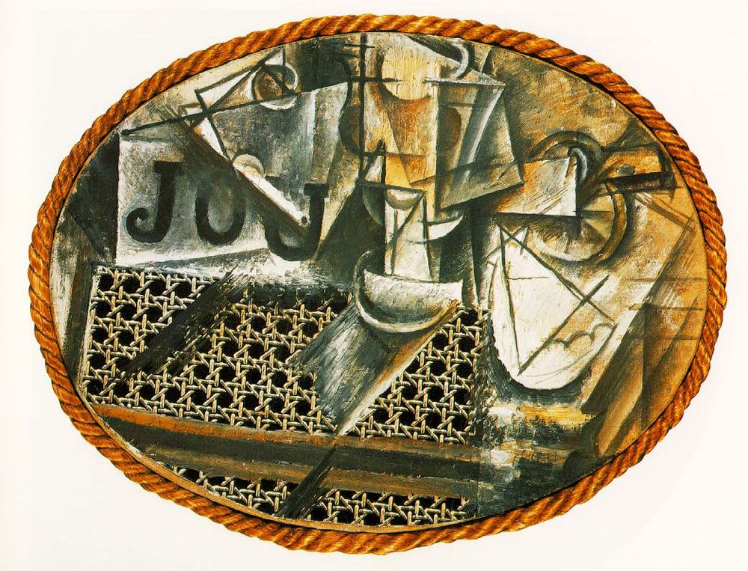
Resim 1.1. Pablo Picasso, Hasır Sandalyeli Ölüdoğa, 1912, tuval üzerine yağlıboya, muşamba ve ip, 27x34.9 cm
Resim 1.1.’de görüldüğü üzere Pablo Picasso’nun 1912 tarihli Hasır Sandalyeli Ölüdoğa adlı yapıtı, sanat tarihinin ilk kolaj ve asemblaj örneklerinden sayılmaktadır. Bu resim ile birlikte ilk kez yağlıboya dışında farklı malzemelerin de resim yüzeyinde kullanıldığı görülmüştür. Hem tuvalin oval şekli hem de resme giren yeni malzemeler dolayısıyla bu çalışma, resim sanatının anlamını genişletmiş; böylece resim salt boyar madde aracılığıyla yapılan bir şey olmaktan çıkmıştır. Atık ve buluntu nesne kavramı da buradan hareketle sanat pratiğinde yerini almaya başlamış; söz konusu kavram, kullanılmış ve atılmış, sonrasında ise bir esere malzeme olması bakımından sanatçı tarafından bulunmuş/seçilmiş nesneleri ifade etmeye başlamıştır.
Burhan Yılmaz,Atık Nesneden Sanat Yapıtına Malzemenin Dönüşümü (2015, s. 185-197) adlı makalesinde atık nesne kavramına açıklık getirmeye çalışmıştır: Atık nesne şeklinde bir sınıflamanın sanatsal üretim açısından önemli olduğunu, böyle bir ayrım yapmanın sanatsal bağlamda kullanılan nesne türlerine (yani malzemelere) dair bilgiyi ortaya koyduğunu saptamıştır. Bu nesne türünün ortaya çıkışını Endüstri Devrimi ile ilişkilendiren Yılmaz, nesnelerin seri üretimi ve tüketimi sonrası ‘kullan at’ şeklinde bir davranışın ortaya çıktığından; bir kullanım değeri kalmayan nesnenin ise atık nesne olarak varlığını sanat yapıtları aracılığıyla sürdürdüğünden bahsetmiştir.
Pablo Picasso’nun bir ressam pratiği ile ortaya koyduğu Resim 1.2.’de yer alan Boğa Başı adlı çalışması, atık nesneye verilebilecek örneklerdendir. Sanatçı, bu çalışmasında John Berger’in aktardığı üzere; bisiklet selesinin ve gidonunun biçimini değiştirmeden, yalnızca bu nesneleri bir araya getirmiştir. Picasso, seleyi ve gidonu gördüğünde, onlarda bir boğa başı imgesi olanağı görmüştür (Berger, 1992). Artık ressam, sıvı, akışkan boyaları kullanmak zorunda değildir. Dolayısıyla tuval de kullanmak zorunda değildir.
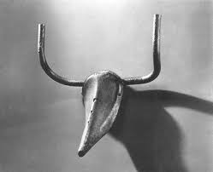
Resim 1.2. Pablo Picasso, Boğa Başı, 1943, bisiklet dümeni ve oturağından kalıp alınmış bronz, 42x41x15 cm
Tim Ingold, malzemeler dünyasında sonsuzluğu savunmuş; Picasso’nun Boğa Başı adlı çalışmasında olduğu gibi bu üretim biçimini ‘geridönüşüm’ olarak nitelendirmiştir. Ingold’a göre, malzemeler sürekli başka bir şey olmak için evrilmektedir. Malzemeler sınırsız olanaklara sahiptir; bu özellikleri dolayısıyla da her şey olabilmektedirler (Ingold, 2011). Malzemeler bu olanakları dolayısıyla sanat tarihi boyunca dönemin koşullarına göre dönüşüme uğramışlardır. Tekrar tekrar kullanılabilme özelliği ile kimi zaman atık ve buluntu nesne kimi zamanda geridönüşüm nesnesi olarak adlandırılmışlardır.
Atık ve buluntu nesne, geridönüşüm nesnesi vb. kavramlar, sanatta yeni oluşumlar meydana getirirken, Marcel Duchamp’ın Pisuar’ıyla ortaya atılan ready-made (hazır nesne) kavramı da sanatta malzeme olgusuna bambaşka bir yaklaşım getirmiştir. Nesnenin işlevini çok da dikkate almadan bağlamını değiştiren bu yeni yaklaşım, sanatçılar için fikirlerini aktarmada farklı olanaklar sunmuş; dolayısıyla sanat-zanaat tartışmalarını da gündeme getirmiştir. Hazır nesne, adı üstünde zaten hâlihazırda var olan bir nesnedir/endüstriyel objedir. Sanatçısının, üzerinde hiç bir şekilde emek harcamadan sadece o nesneyi seçip sergilemiş olması, o nesneyi hazır nesne kılmak için yeterlidir. Mehmet Ergüven, Görmece adlı yapıtında hazır nesne kavramına değinmiştir:
Hazır nesneye gelince, yeni bir biçim değil, bağlam üreticisi olarak varlık gösterir o. Buna göre, sanatçının belirlediği tarzda, olduğundan başka türlü görmeye başladığımız herhangi bir nesne diğer görüntüleri de zincirleme etkisi altına alacaktır. Ancak bir kural değildir bu; kimi zaman tersi geçerli olur, söz konusu nesne kendisini önceleyen bir başka şeyin bağlamı halini alır (Ergüven, 2007, s. 211).
Ergüven’in de tanımladığı üzere hazır nesne, o nesnenin bağlam değiştirmiş halidir. Sanatçısı tarafından sayısız olasılık arasından seçilmiş ve belirli bir bağlamda sunulmuş bir hazır nesne, izleyici için artık günlük işlevinden bağımsız düşünülmeye başlamıştır. Marcel Duchamp’ın Pisuar’ı Mehmet Yılmaz’ın aktardığı üzere işlevinden dolayı sıradan, kaba ve ahlak dışı bir tesisatçılık malzemesi olarak görülmüş ve Duchamp’ın R. Mutt adıyla başvurmuş olduğu sergiden reddedilmiştir. Bir tesisatçılık malzemesinin nasıl olur da sanatın malzemesi haline gelebildiği epey tartışılmış bir konudur.
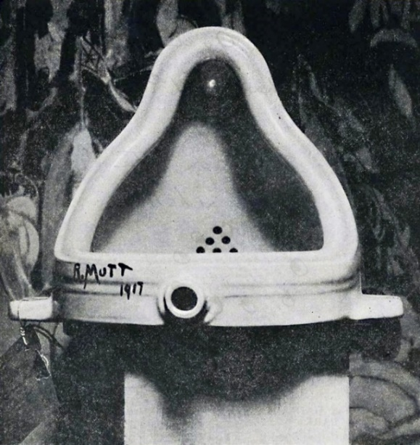

Resim 1.3. Marcel Duchamp, Pisuar, 1917, ters çevrilmiş porselen pisuar, orjinali kayıp, ebatları bilinmiyor
Atık ve buluntu nesne ve hazır nesne aracılığıyla yassılığı (düz yüzey) ile diğer sanat dallarından ayrılan resim sanatı bir anlamda biçimsel olarak heykel sanatıyla yakınlaşmış; diğer yandan da sanatta kavramsal sanat bağlamına giden bir bakış açısının oluşmasını sağlamıştır. Marcel Duchamp, bu kavramı ortaya atarken, sanatın estetik değerlerini ve sanatta güzel anlayışını yerle bir etmeyi düşünmüştür. Fakat eleştirmenler tarafından oldukça farklı şekilde yorumlanıp; söz konusu kavram sanat pratiğinde bambaşka bir yer edinmiştir. Duchamp’ın Pisuar’ı sonrası Batılı/Avrupa sanatı olarak nitelendirilen ve günümüzde de geleneksel olarak anılan tuval resmi, önemini yavaş yavaş kaybetmeye başlamıştır.
Duchamp’ın bir seri üretim nesnesi olan pisuarı, fiziksel ortamından ve her türlü işlevsel bağlamından kopartması ve yerleşik anlamına tamamen yabancı yeni bir isimle tanımlaması, hazır-yapımın nüvesi olan ‘düşünce yaratma’ eylemidir. Duchamp’ın hedefi sanat yapıtı kategorisini ortadan kaldırmak değil, bu kategori ile ilgili yerleşik, uzlaşımsal ön-kabulleri sarsarak, düşünceyi yüceltmek olmuştur. Duchamp’ın amacı ‘karşı-sanat’ yapmaktan çok, önerdiği yeni sanat nesnesi ile yarattığı provokasyona bağlı yeni bir ‘zihinsel süreç’ başlatmaktır (K. Erenus, 2014, s. 86).
Bu zihinsel süreç ise 1960’lara tarihlenen Minimalizm ve Kavramsal Sanat’a giden yolu açmış; düşünceyi ön plana alan ve tamamen sanatçının kişiliğinden uzak bir yaklaşımın oluşmasına zemin hazırlamıştır. Marcel Duchamp’ın readymade’leri ile başlayan öznelliğin silinmesi diğer bir deyişle nesnellik/nesnel olma durumu, sanat eserinde nesnenin dolayısıyla malzemenin varlığını sorgulatmıştır. Kavramsal Sanat’tan bahsetmeden önce Minimalist’lerin malzeme ile olan ilişkilerini irdelemek, Kavramsal Sanat’ta malzemeyi daha iyi anlayabilmek adına önemlidir.
Minimalist’lerin çıkış noktası “Tatlin’in ‘gerçek mekân gerçek malzeme’ ” (Öndin, 2009, s. 104) sloganıdır. Bu sloganda belirtilen gerçek malzeme, malzemenin hiçbir işleme uğramadan olduğu gibi kullanılması ve sergilenmesidir. Gerçek mekân ile kastedilen ise malzemenin sergilenecek mekâna göre düzenlenmesidir. Minimalist sanatçılar, Duchamp’ın Pisuar’ı gibi endüstriyel malzemeleri ham halleriyle kullanmışlar; bu malzemelere hiçbir müdahalede bulunmamışlardır. Onların yapıtlarını Duchamp’ın Pisuarı’ndanayıran şey, hazır nesneleri sanat-karşıtı bir ifadeyle kullanmamalarıdır. Minimalist’lerin malzeme dağarcığı içerisinde yer alan malzemeler, tuğla, sunta, kontrplak, aliminyum, çelik, fiberglas, pleksiglas gibi endüstriyel malzemelerdir. Sanatçılar bu malzemeler ile resim ve heykeli de aşan üç boyutlu yapıtlar ortaya koymuşlar; bu yapıtlar ise Donald Judd tarafından spesifik nesne olarak adlandırılmıştır. Spesifik nesne, ne resim ne de heykeldir; bu nedenle ikisini de eleştirerek yola koyulur. Judd, hem resmin duvara asılan dikdörtgen yüzeyini ve bu yüzeyin yaratmış olduğu sınırı eleştirir -çünkü ona göre bu sınır sanatçının yaratıcılığını engeller- hem de heykelle ilişkilendirilen yontmak, modle etmek, yapıştırmak vb. eylemleri eleştirir. Bu nedenle malzemeler olabildiğince resim ve heykelin geleneksel ifade biçimlerinden uzak/farklı kullanılmalıdır. Minimalist’lerin yaptığı da malzemeyi birim olarak tekrar tekrar kullanmak ve hiçbir şeye gönderme yapmadan ham olarak anlaşılmasını/görülmesini sağlamaktır (Antmen, 2009).
Donald Judd, 1965 tarihli makalesinde ne resim ne de heykel olan spesifik nesne ya da diğer adıyla ‘üç boyutlu eser’ olarak adlandırdığı bu yeni terim ile ilgili olarak şunları söyler:
Üç boyutlar gerçek uzamdır. Bu da yanılsamacılık ve literal uzam, lekelerin ve renklerin içinde ve çevresindeki uzam sorununu ortadan kaldırır – bu da Avrupa sanatının belirgin ve en karşı çıkılabilir kutsal kalıntılarından birinden kurtulmak demektir. Resmin bazı sınırları artık yok. Bir eser, olacağı sanıldığı kadar güçlü olabilir. Hakiki uzam doğal olarak düz bir yüzey üzerindeki boyadan daha güçlü ve özgüldür. Belli ki, üç boyut içindeki her şey, herhangi bir şekilde, düzenli ya da düzensiz bir şekil olabilir ve duvar, tavan, oda, odalar ya da dışarısıyla ilişkili olabilir, hatta hiçbir şeyle ilişkili olmayabilir. Herhangi bir malzeme, olduğu gibi ya da boyanarak kullanılabilir (Harrison ve Wood, 2011, s. 873).

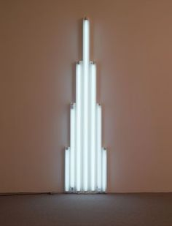
Resim 1.4. Dan Flavin, Tatlin İçin Anıt, 1964, neon tüpleri, 365.8x71x11 cm
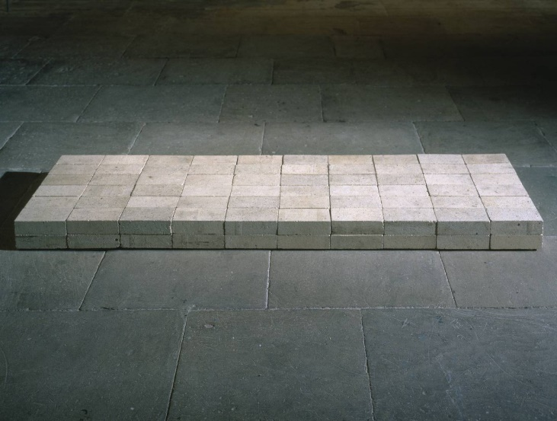
Resim 1.5. Carl Andre, Eşdeğer VIII, 1966, neon tuğla, 12x229x68 cm, Tate Modern, Londra
Amerikalı minimalist sanatçı Dan Flavin’in Resim 1.4.’te yer alan 1964 tarihli Tatlin İçin Anıt adlı yapıtında neon tüpleri/floresan ışıkları malzeme olarak kullanılmış ve yapıt duvar yüzeyinde sergilenmiştir; Amerikalı heykeltıraş Carl Andre’nin Resim 1.5.’te yer alan 1966 tarihli Eşdeğer VIII adlı yapıtında ise malzeme olarak tuğla kullanılmış; ve yapıt yerde sergilenmiştir. Sanatçılar bu malzemeleri kendileri üretmemiş; sadece simetriye ve düzene önem vererek malzemeyi ve mekânı da vurgulayarak belirli bir kompozisyon dâhilinde çalışmalarını sergilemişlerdir. Minimalist’lerde denge, uyum ve simetri önem teşkil etmektedir.
Yukardaki örneklerde de görüldüğü üzere malzeme, sanat tarihindeki dönem ve akımlara göre farklı şekillerde kullanılmıştır. 1960’lara gelindiğinde Kavramsal Sanat hareketi ile de başka bir bağlama taşınmış; Kavramsal Sanat’ta fikirleri uygun malzeme ile ifade etmek söz konusu olmuştur. Kosuth’a göre ise salt sanat tanımları yapılarak, görsel temsil tümüyle ortadan kaldırılmış ve yazılı malzemenin sanat olarak sunumu, sanat eleştirisi ve kuramı sanat alanına girmiştir (Öndin, 2009, s. 106).

Kavramsal Sanat ve Malzeme
20. yüzyılın ikinci yarısından başlayarak 2014 yılında ölümüne dek sanat pratiğini sürdüren Japon sanatçı On Kawara’nın çalışmaları, Kavramsal Sanat bağlamında değerlendirilmektedir. Bu nedenle öncelikle Kavramsal Sanat’ın ne olduğu, ne zaman-nasıl-hangi koşullarda ortaya çıktığı ve herhangi bir çalışmanın kavramsal sanat sayılıp sayılamayacağı üzerinde durmak gereklidir. Çalışma kapsamında asıl önemli olan ise Kavramsal Sanat’ın malzeme ile kurmuş olduğu ilişkidir. ‘Kavramsal Sanat ile birlikte malzemenin anlamında nasıl bir değişiklik olmuştur?’ sorusunu cevaplamak, bu ilişkiyi açıklamak adına önemlidir.
Kavramsal Sanat, zamansal olarak Amerikalı minimalist ve kavramsal sanatçı Sol Le Witt’in 1967 tarihli Kavramsal Sanat Üzerine Paragraflar adlı makalesinin yayınlanması ile başlatılabilir. Bu makalede de açıkladığı üzere LeWitt, ilkin kendi çalışmalarını tanımlamak amacıyla kavramsal sanat terimini kullanmıştır (Harrison ve Wood, 2011). LeWitt’in sanat pratiğinde yapıt önceden tasarlanmakta, tüm kararlar önceden verilmektedir; uygulamanın nasıl olduğu dolayısıyla yapıtın hangi malzemeler kullanılarak oluşturulduğu da önemli değildir. Önemli olan tek şey düşüncedir (Antmen, 2009).
Kavramsal Sanat, düşünceyi temel alır. Nasıl ki Sentetik Kübizm döneminde üç boyutlu nesnenin resme girmesi ile birlikte yağlıboyanın varlığı önemsizleşmiş; boyanın dışındaki malzemenin varlığı değer kazanmıştır; buna benzer bir durum da burada söz konusudur. Her dönem bir önceki dönemi eleştirerek üretimlerini gerçekleştirdiğinden Kavramsal Sanat’ın düşünceyi ve kavramı temel almasıyla da fiziki olarak malzemenin varlığı önemsizleşmiştir. LeWitt’e göre, bir düşünce, herhangi bir malzeme ve herhangi bir teknik ile anlatılabilir; bunun üzerine düşünmeye gerek yoktur. LeWitt ayrıca kavramsal bir sanatçının zanaatçı olmasına gerek olmadığını söyler.

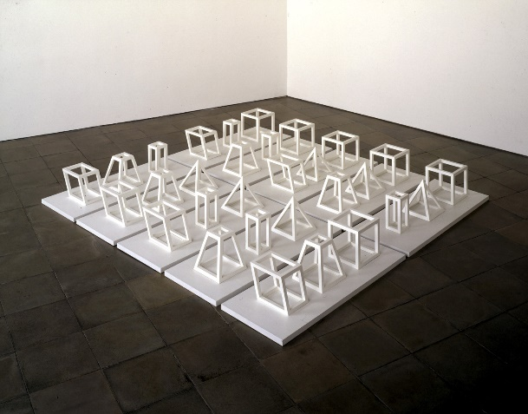
Resim 1.6. Sol LeWitt, Geometrik Yapılar, 1979, kontrplak tabanlar ile boyanmış sert ağaç, 365.8x320x35.6 cm
1968 yılında İngiltere’de bir grup sanatçı tarafından Art&Language (Sanat ve Dil) grubu kurulmuş ve grup ile aynı isimli derginin ilk sayısı ise 1969 yılında yayınlanmıştır. Yayın hayatını 1970 yılına dek sürdüren, sanatı ve dili bir araya getirmeyi amaçlayan derginin kurucuları Terry Atkinson, David Bainbridge, Michael Baldwin ve Harold Hurrel’dir. Coventry’de yayınlanan Art-Language dergisinin ilk sayısındaki editör yazısında Terry Atkinson, yazmış olduğu metnin bir sanat eseri olarak görülebileceği öne sürer. Dolayısıyla dergide yer alan bir metnin sanat eseri olup olamayacağını sorgular; böyle bir metnin sanat eseri olarak kabul görmesi için ise bu durumu sanatçının niyeti ile ilişkilendirir. Sanatçı, metni kavramsal bir sanat eseri olarak sunmak isterse o metin artık kavramsal bir sanat eseri olarak görülebilir (aktaran Harrison ve Wood, 2011).
Bu bağlamda grup sanatçıları, söz konusu dergi için sanat ve sanatın doğasına ilişkin denemeler yazarlar. Yazdıkları denemeleri ise sanat çalışması olarak sergilerler; bunu yapmaktaki amaçları okuyucuları dolayısıyla izleyicileri düşünsel anlamda harekete geçirmektir (Özpınar, 2009). Derginin sanatçılarından Mel Bochner’a göre ideal bir kavramsal sanat yapıtı iki noktada temellenmektedir: “Birincisi, yapıtın tam bir dilsel karşılığının olabilmesi, yani tanımlanabilir olması ve dile getirildiğinde de yeniden deneyimlenebilmesi, sürekli tekrar edilebilir olmasıdır. İkincisi ise yapıtın hiçbir şekilde ‘aura’sının ya da tekilliğinin olmamasıdır”. Bochner’ın bu görüşü dergiye sonradan katılan Amerikalı sanatçı Joseph Kosuth’un çalışmalarını açıklar niteliktedir. Kosuth’un, nesnenin kendisinin, fotoğrafının ve sözlük tanımının yer aldığı 1965 tarihli Resim 1.7. Bir ve Üç Sandalye, Resim 1.8. Bir ve Üç Masa ve Resim 1.9. Bir ve Üç Çekiç gibi yapıtları, sanat ve dil arasındaki ilişkiyi sorgulamaktadır.

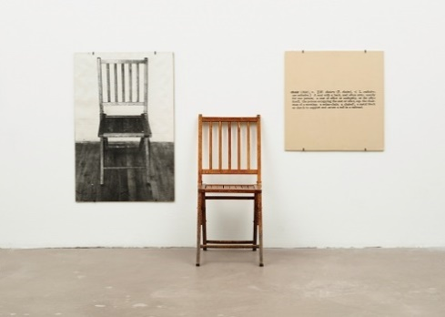
Resim 1.7. Joseph Kosuth, Bir ve Üç Sandalye, 1965, Sandalye fotoğrafı, Sandalye, Sandalye tanımının fotokopisi
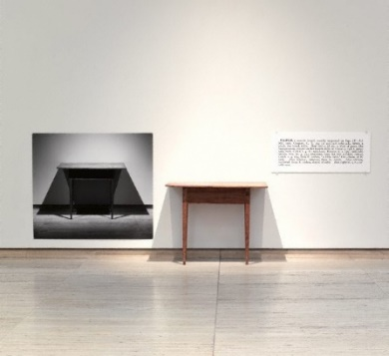
Resim 1.8. Joseph Kosuth, Bir ve Üç Masa, 1965, Masa fotoğrafı, Masa, Masa tanımının fotokopisi

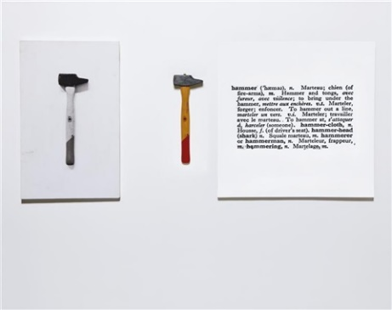
Resim 1.9. Joseph Kosuth, Bir ve Üç Çekiç, 1965, Çekiç fotoğrafı, Çekiç, Çekiç tanımının fotokopisi
Kosuth, sanatın sanat olma hâlinin zaten kavramsal bir durum olduğunu ileri sürmektedir. Kosuth’a göre “dil yoksa sanat da yoktur” (aktaran Antmen, 2009, s.195). Kosuth’un kavramsal dediği sanatın temeli, tüm sanat girişimlerinin dilbilimsel doğasının anlaşılmasıdır. Nilüfer Öndin’in (2009) aktardığı üzere Kosuth’a göre; sanatın doğasının sorgulanması, sanatçıların yeni bir dil anlayışıyla yola çıkmaları ve sanatın doğasına ilişkin yeni öneriler getirmeleri ile mümkün olmaktadır. Bu da ancak geleneksel sanatın dilini dışlayarak ve görüntüden kavrama doğru giden bir yaklaşım geliştirerek gerçekleşebilir. Bu nedenle Kosuth, sanat pratiğinde nesneye ve nesnenin ne’liğine odaklanmadan seçmiş olduğu herhangi bir nesnenin hem gerçeklik olarak kendisini, hem onun bir fotoğrafını, hem de evrensel olarak her yerde kabul gören sözlük tanımını sergilemiştir. Bir anlamda üç farklı ama üst üste binen gerçekliği bir arada sunmuştur (Tunç, 2014). Diğer bir deyişle, bu çalışmalarında sanatçı, aynı anlamı veren farklı göstergeler kullanmıştır.
Burada bahsedilen geleneksel sanatın dilini dışlamak, kavramsal sanatçıların takındığı bir tavırdır. Geleneksel olanı dışlayarak güncel olana doğru yönelmek, resim ve heykelden –ve onların geleneklerinden- uzaklaşıp malzemelerin, medyumların ve tekniklerin iç içe geçtiği yapılar ve durumlar inşa etmek ve tüm bunları dili temel alarak gerçekleştirmek kavramsal sanatçıların hedefidir.
Kavramsal Sanat’a göre resim ya da heykel gibi alanlar sanatın bizatihi kendisi değil, bir biçimdirler. Hatta zamanla biçim sanatın yerine geçmiştir. Bu nedenle resim sadece sanatçı için aşmayı istemediği bir sınıra dönüşür. Aynı zamanda resim bir geleneği işaret eder ve resmi kullanan sanatçı aslında geleneği onaylamaktadır. Bu yanıyla pentür üzerinden yürütülen sanat eseri aynı zamanda nesnenin fetişleştirilmesini ve ticari bir meta olarak alınıp satılmasını önermektedir. Bu da kavramsal sanatçıların 1960’lı yıllarda gerçekleştirdikleri itirazın tam da muhattabı olan eylemdir (Artan Oskay, 2018, s. 808).
Alfred Pacquement, Kavramsal Sanat’ın temelinin metinsel bir içerik olduğunu, biçimsel bir görünüm olmadığını söyler:
[…] kavramsal yapıt da sonuçta bir nesne olarak görünür kılınır, onda da bir takım biçimler, göstergeler vardır. Ama, bu biçimler, göstergeler geleneksel veya her çeşit biçimci çözümlemeye ve eleştiriye kapalıdır. Yani, bu biçimler araştırmanın özümsenmesi düzeyinde bir yarar sağlamazlar. Makinada yazılmış ya da basılmış bir metin duvarda sergilenmiştir. Bu metnin tipografisi veya görsel güzelliği bir biçimsel çözümlemeyi doğrulamaz. Bu noktada, yalnızca estetizm’in yadsınışından öteye gitmek gereklidir. Çünkü, çalışmayı oluşturan metinler, fotolar ya da başka nesneler, plastik kaygılarla üretilmediği ya da seçilmediği gibi, yapıtın anlaşılabilirliği biçimsel bir anlama kuralının da sonucu değildir.
Pacquement’in görüşüne örnek olarak Kosuth’un, Resim 1.7., Resim 1.8. ve Resim 1.9.’da yer alan nesnenin kendisini, fotoğrafını ve sözlük tanımını bir arada sergilediği çalışmaları örnek olarak gösterilebilir; çünkü bu çalışmalar plastik kaygılarla üretilmemişler ya da seçilmemişlerdir.
Sol LeWitt Kavramsal Sanatla İlgili Paragraflar adlı makalesinde;
Yeni malzemeler çağdaş sanatın büyük dertlerinden biridir. Bazı sanatçılar yeni malzemeleri yeni fikirlerle karıştırır. Çiğ renkli süslemeler içinde kaybolmuş sanat görmekten daha kötü bir şey yoktur. Bu malzemelere kapılan sanatçıların çoğu onların malzemeyi doğru kullanmasını sağlayacak zihin keskinliğinden yoksun olanlardır. Yeni malzemeyi kullanmak ve onu bir sanat eseri haline getirmek için iyi bir sanatçı gerekir. Bence, malzemelerin fizikselliğini bu kadar önemli kılmanın tehlikesi, onun eserin fikri haline gelmesidir. (başka bir tür ekspresyonizm) (aktaranHarrison ve Wood, 2011, s. 895).

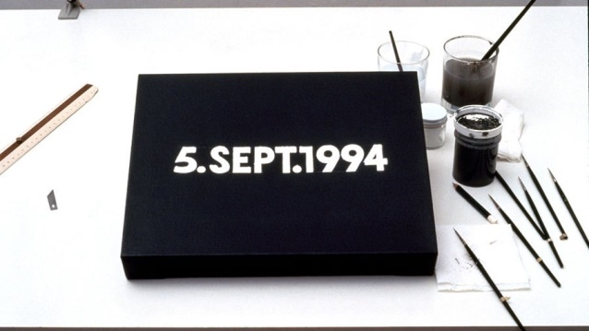

Resim 1.10. On Kawara, Tarih Resimleri Bugün Serisi, 1994, tuval üzerine akrilik
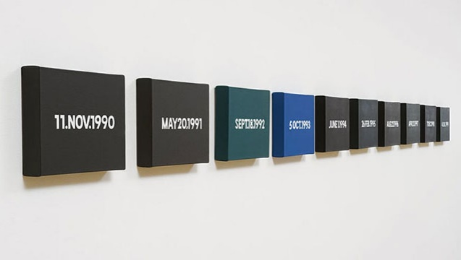
Resim 1.11. On Kawara, Tarih Resimleri Bugün Serisi, 1966-2014, tuval üzerine akrilik
Kavramsal sanatçı, her ne kadar malzemeyi ikinci plana atıp düşünceyi ve kavramı öne çıkarsa da, malzeme ve biçim olmaksızın sanat yapıtını oluşturamaz. Malzeme ve malzemenin varlık nedeni ile ilintili olan biçim, sanat yapıtını oluşturan en temel unsurlardandır. Semra Germaner’in ifadesiyle, kavramsal sanatçılar, bir resim ya da heykel çalışması için fikir üretmezler; geleneksel metodoloji ve biçimlerin dışında (resim, heykel gibi geleneksel yaklaşımlar dışında) fikirlerini uygun malzemeler ile ifade etmenin yollarını ararlar (Germaner, 1997). Wesley D. Cray ise kavramsal bir sanat eseri yaratmak için sanatçının resim ya da heykel gibi geleneksel sanat pratiklerini, -ve malzemesini- kullanabileceğinden bahseder. Cray’e göre, geleneksel sanat eseri olarak işleyen resimler olduğu gibi, kavramsal sanat eserleri olarak çalışan resimler de vardır (Borno, 2017). Bu bağlamda Resim 1.10. ve Resim 1.11.’de görüldüğü üzere On Kawara’nın tarih resimleri, kavramsal sanat eseri olarak çalışan resme örnek olarak gösterilebilir.
LeWitt, Kavramsal Sanatı “küçük c” ve “büyük C” ile olmak üzere ikiye ayırır. Küçük c ile olan kavramsal sanat (conceptual art), geleneksel malzeme biçimlerinin kullanıldığı sanat çalışmasını temsil eder. Büyük C ile olan Kavramsal Sanat (Conceptual Art) ise nesne durumuyla ilgilenmeyen ultra-kavramsal bir sanat çalışmasını temsil eder. Örneğin; Marcel Duchamp’ın Pisuar’ı, Sol LeWitt’in ayrımını yaptığı küçük c ile olan kavramsal sanat çalışması değildir; büyük C ile olan kavramsal sanat çalışmasıdır. Bu bağlamda Pisuar, kavramsalı da aşan bir sanat çalışması/yapıtı olarak görülebilir. Çünkü Duchamp’ın Pisuar’ı geleneksel olmayan bir forma sahiptir (Borno, 2017).
Şükrü Aysan Sanat Olarak Betik’te, Louis Althusser’e göre Kavramsal Sanat’ın kuramsal ve kılgısal ilişki ile açıklanabileceğini söyler. Kuram “uygulamalardan bağımsız olarak ele alınan soyut bilgi” iken; kılgı, eylem ve uygulamayla ilgili olanı ifade etmektedir:
Kılgı, hammaddenin biçim değiştirme mekanizmasıdır. Kuram’sa özde vardır. Kuram, bilimsel niteliğiyle kendini kılgıdan ayıran, kılgının özgül bir biçimidir. Sanatın belgin durumunda, sanatsal bir kılgı (örneğin Resim) kuramından ayırdedilebiliyordu. Sanatçı kılgısal çalışması üzerine kuramsal düşünceleri geliştirmek gereğinin duyuyordu. Sanatçının resmi üzerine bir kuram ürettiği bu gibi durumlarda, kılgısal eylemle kuramsal eylem arasında ileri geri alma ve ayrım olanaklıdır. Resimsel kılgının kuramsal erimini geliştirmek için biri öbürünü tamamlar.
Kavramsal yapıtlarda imge üretiminin ortadan kalkmasıyla bu kuram-kılgı ilişkisi karmaşıklaştı. Kavramsal imgeden söz etmek olanaksızdır. Kavramsal sanat görünür kılınırken, metinsel üretim, fotolar, sesalıcıları vb.yle birlikte sunulur. Bunlardan, metinsel katılımları kuram, fotoları ya da resimleri imge olarak ele almak yanlıştır. Çünkü, yapıt kendini, çokluk, bir metinde özetler. Öte yandan, fotolar, sesalıcıları v.b. metinle birlikte kavramın/önermenin görselleştirilmesini bütünlediklerinden biçimsel bir çözümlemeye neden olamazlar.
İmge yokluğu nedeniyle Kavramsal Sanat, öncelikle, kendini kuramsal bir etkinlik olarak duyurur. Fakat, katıksız kuramsal etkinlik metinsel bir üretimle yetinebilir. Oysa, Kavramsal Sanat, kendini, metinsel üretimi hammadde olarak kullanıp “görünür kılar”. Bu noktada Althusser’in tanımı izlenerek, Kavramsal Sanat bir kılgı olarak tanınabilir. Görselleştirmeye verilen bu önem, görselleştirmenin kuramsal içeriği anlamak için bir araç olarak tanımlanmasını etkilemez. Sanatçının ürettiği metinler, ancak, araştırmanın görsel yanıyla bağlandığında anlaşılabilir olur.
Kavramsal Sanat, yalnızca bir sanat kuramına indirgenemeyen, sanatsal bir kılgıdır.
Kuramsal ve kılgısal ilişki, teori ile pratik ilişkisidir. Teori, metinsel bilgi iken, pratik yalnızca uygulamaya/eyleme dayanmaktadır. Kavramsal Sanat, metin içerikli olarak göründüğü için teoriye dayalı olarak düşünülmektedir; dolayısıyla kuramsal olarak görülmektedir. Fakat metinsel üretimin kendisini de kavramsal sanatın malzemesi olarak düşünmek gerekir. Bu açıdan bakıldığında Althusser’e göre Kavramsal Sanat, sanatsal bir kılgı olarak kabul edilmektedir.
Buradan da anlaşılacağı üzere Althusser’e göre, metinsel üretim Kavramsal Sanat’ın malzemesidir. Kavramsal sanat eserlerinde görünür olan metindir. Metnin yanı sıra fotoğraflar, videolar, haritalar, çizimler vb. aracılığıyla Kavramsal Sanat eserleri görünür kılınmaktadır.

ON KAWARA ÇALIŞMALARINDA MALZEME
On Kawara’nın Çalışmaları Bağlamında Malzemenin Olanakları başlıklı bu çalışmada, On Kawara’nın çalışmalarına ve malzeme ile olan ilişkisine değinmeden önce kısaca onun ne zaman nerede doğup büyüdüğüne, sanat pratiğinin hangi koşullarda ortaya çıktığınave geliştiğine, içerisinde yaşamış olduğu ülkenin koşullarına bakmak, çalışmalarını anlamlandırabilmek açısından gereklidir.

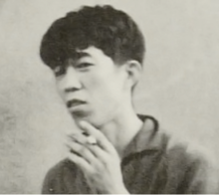
Resim 2.1. On Kawara (1932-2014)
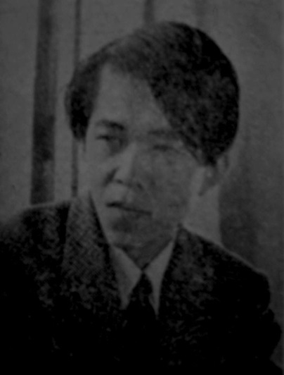
Resim2.2.On Kawara (1932-2014)
On Kawara, 24 Aralık 1932’de Japonya’nın Aichi Eyaletine bağlı Kayara şehrinde doğmuş; ailesi ile birlikte bir Shinto tapınağına yakın bir yerde yaşamıştır. Babası Hristiyan, annesi ise Budisttir. Anne babasının farklı dinlerde olmasından dolayı, yaşadığı çevrenin de etkisiyle hem Hristiyan ve Budist hem de Şinto dinlerinin etkisinde ve hâkimiyetinde büyümüştür (Weintraub, 2009). Farklı dinlerdeki bilgi ve deneyimleri, Kawara’nın yaşamını olumlu yönde etkilemiş; ileriki yıllarda sanat hayatında da onu evrensel bir boyuta taşımada yardımcı olmuştur.
On Kawara, 27 yaşına kadar Japonya’da yaşamış ve Japon kültürü ile yetişmiştir. Fakat sonrasında gerçekleştireceği sayısız seyahatler ve buna bağlı olarak gerçekleştireceği dili problem edinen çalışmaları ile sanatçı, tek bir kültürle özdeşleşmeyi reddettiğini ve Japon kimliğinden uzaklaşmak istediğini gösterecektir. Dolayısıyla, ilkin sanatçının yaşamış olduğu coğrafyaya bakmak, çalışmalarını anlayabilmek adına önemlidir. Çünkü, Kawara’nın hangi koşullar altında büyüdüğü ve ülkesinin içinde bulunduğu durum vb. onun sanatsal pratiğini şekillendiren temel unsurlardandır.
1945 yılında (Kawara 13 yaşında iken) ABD, Hiroşima ve Nagasaki’ye atom bombası atmıştır. İkinci Dünya Savaşı sırasında gerçekleşen bu bombalamalar sonucunda binlerce insan hayatını kaybetmiş, binlercesi de yaralanmıştır. On Kawara, sanat hayatına başladığı süreçte ülkesinin içinde bulunduğu durumlardan etkilenip resimlerinde savaşlardan ve özellikle bombalamalardan etkilenen insan tiplerini konu edinmiş; figüratif bir yaklaşımla çalışmalarını gerçekleştirmiştir. Özellikle ilk dönem resimlerinde bu bombalamanın etkisi açıkça görülmektedir.
1951 yılında liseden mezun olduktan sonra da Avrupa felsefesi, politika ve psikanalitik çalışmak üzere başkent Tokyo’ya taşınmıştır. Ayrıca sanatla da ilgilenerek kısa sürede Tokyo’da ve dolayısıyla Japon avangard sanatında adını duyurmayı başarmış; Genç Sanatçılar Birliği ve Avangard Sanat Derneği’nin üyelerinden olmuştur. O yıllarda gerçekleştirmiş olduğu politik bir içeriğe sahip olan Düşünen Adam (1952) adlı çalışması, ülkesinde yaşananların bir sonucu niteliğindedir. Sanat tarihçisi Jung-Ah Woo, Kawara'nın, Japonya'nın savaş sonrası toplumunun gerçekliğini aktarmaya çalıştığını ifade eder. 1953-1954 yılları arasında da yine savaşın etkisi ile parçalanmış vücutları resimlediği Banyo Serisi ve 1955-1956 yılları arasında gerçekleştirdiği Ölüm Korkusu serisi, sanatçının ilk dönem çalışmalarından olup, savaşın yaratmış olduğu parçalanmışlığı ve radyasyonun insan bedeni üzerindeki etkilerini açıkça ortaya koymaktadır.
Sanatçı, 1959 yılında modern sanat eğitimi almak için babası ile birlikte ilk kez Japonya dışına çıkarak Mexico City’ye taşınmış ve bu seyahat Kawara’nın ömür boyu sürecek olan seyahatlerinin başlangıcı olmuştur; 1961-1962 yıllarında Mexico City Üniversitesi’nde sanat bölümünde eğitim almıştır. 1962 yılında sanat eğitimini yarıda bırakarak New York’a taşınmış, 8 ay burada kaldıktan sonra 1963 yılında Paris’e oradan da Altamira mağara resimlerini görmek için İspanya’ya gitmiştir. Bu resimleri görmek Kawara’yı derinden etkilemiş; döndüğünde ise figüratif resimler yapmayı bırakmıştır. Sanatçı 1964 yılında Japonya’da tanıştığı Neo-Dadaist bir sanatçı olan eşi Hiroko Hiraoka ile New York'a taşınmış ve çalışmaları da o dönemde yeni yeni şekillenen Kavramsal Sanat hareketinin öncülleri arasına girmeyi başarmıştır. Sanatçı, kendisini her ne kadar Kavramsal sanatçı olarak nitelendirmese de çalışmaları Kavramsal sanat çerçevesi altında anılmaya başlamıştır.
1965 yılında Başlık adlı çalışması ile başlayan bu süreç 1966 yılında başlayan ve ölümüne dek sürecek olan Tarih Resimleri Bugün Serisi adlı çalışma serisi ile devam etmiştir. Başlık adlı çalışma, sanatçı için bir dönüm noktası niteliğinde olmakla birlikte sanatçının sanat pratiğini de şekillendiren veriler sunmaktadır. 1966-1995 yılları arasında gerçekleştirmiş olduğu Okudumserisi, 1968-1979 yılları arasında gerçekleştirmiş olduğu Kalktım, Buluştum ve Gittim adlı çalışma serileri, 1969-2000 yılları arasında gerçekleştirmiş olduğu Hâlâ Hayattayım serisi ve son olarak 1969-1998 yılları arasını kapsayan Bir Milyon Yıl ve 1984-2012 yılları arasını kapsayan Bir Yüzyıl serileri sanatçının uzun yıllar sürdürmüş olduğu ve zaman-mekân-ölüm temalı çalışmalarıdır.
Tüm bu bahsi geçen çalışmalar, Kawara’nın hayatından kesitler sunmaktadır. On Kawara, hayatı boyunca eşi ve 2 çocuğu ile birlikte seyahat etmiş; sanatını da bu seyahatleri üzerinden şekillendirmiştir. Dolayısıyla sanatçı, seyahat etmeyi yaşamının ve sanatının önemli bir parçası haline getirmiştir. Kawara'nın uluslararası olma ya da ulusal ve kültürel sınırlar arasındaki bir boşlukta ikamet etme durumu, Japonya dışına seyahatini uzun ve sonunda kalıcı bir süreye dönüştürerek yavaş yavaş gelişmiştir. Evinden ne kadar uzak kalırsa, kültürel değişme ve dönüşüm o kadar hızlı olacaktır. Dil ile bir süre deney yaptıktan (1957'den 1966'ya kadar) ve Japon dilini/Japoncayı çalışmalarından çıkardıktan sonra, gezgin bir sanatçının bağımsız durumunu yansıtan seri ve otobiyografik eserler yaratmıştır (Eunhee, 2004). Çalışmaları, sanatçının o gün nerede ne yaptığına, -ne okuduğuna, kiminle buluştuğuna/görüştüğüne/tanıştığına, nereye gittiğine- dair veriler ortaya koymaktadır. Bu bağlamıyla düşünüldüğünde sanatçının hayatı ile sanatını birbirinden ayrı düşünmek zordur. On Kawara, sanat hayatı boyunca röportaj vermeyi ve çalışmaları hakkında bilgi vermeyi reddetmiş, sergilerinin çoğuna gitmemiş ve çok az fotoğraf çektirmiştir. Belki de ona göre çalışmaları zaten her şeyi söylemektedir ve üzerine söz söylemeye gerek yoktur. Çalışmalarının konusu, zaman ve mekân aracılığıyla ölümü sorgulamaktır. Kendi yaşamından yola çıkarak fakat yaşamını kişiselleştirmeden, her türlü duygudan arındırarak ve topluma mâl ederek genelleştirmiştir. Eunhee Yang’ın tezinde iddia ettiği gibi, Kalktım, Gittim, Buluştum, Hâlâ Hayattayım adlı çalışmalarında da görüldüğü üzere Kawara, öznel ben’i kullanmıştır ve kişisel anlatılarını bir otoportre sistemine dönüştürmüştür. Kullanmış olduğu ‘ben’ diline karşın çalışmaları kişisellikten uzak bir görüntü sergilemektedir (2004).
Kawara, 10 Temmuz 2014 yılında 82 yaşındayken New York’ta vefat etmiştir. Sanatçı, kendisinin tercih ettiği hesaplama yöntemine göre yirmi dokuz bin yedi yüz yetmiş bir (29.771 gün) yaşamıştır.
Sanatçının külliyatına bakıldığında tüm çalışmalarının serilerden oluştuğu görülmektedir. Kawara’nın sanat pratiği, aynı eylemin düzenli ve belirli aralıklarla gerçekleştirilmesi ile oluşmuştur. Sanatçı bir seriyi bitirip diğerine geçmemiş, aksine tüm çalışmalarını aynı zaman aralığında farklı bağlamlarda gerçekleştirmiştir. Teknik olarak farklılıklar olsa da her bir çalışma yalnızca o günü tanımlamaktadır. Sanatçı, aynı gün içerisinde birden fazla seride çalışmalar üretilebilmektedir. Bu bağlamda tüm çalışmalar birbiri ile ilişki içerisindedir ve birbirinin uzantısıdır. Bir çalışmayı dahi çekip almak, bütünü bozmak anlamına gelecektir. Bu anlamıyla da Kawara’nın yapıtları, bir nesnenin aynı anda birçok açıdan resmedildiği Analitik Kübizm dönemi yapıtları ile karşılaştırılabilir. Çünkü Kawara da aynı anda birden çok çalışmayı gerçekleştirebilmektedir. Bu çalışma tarzı, sanatçının içerisinde yaşamış olduğu kültür ile ilişkilendirilebilir. Japon kültürünün benimsemiş olduğu işkoliklik sanatçıyı da etkisi altına almış; sanatçı hemen hemen her gün saatlerce üretmeye devam etmiştir. II. Dünya Savaşı sonrasında Japonlar, ülkelerinin mali durumunu düzeltmek için çok çalışmışlardır. Zorunluluktan kaynaklanan bu işkoliklik, bir süre sonra onların yaşam tarzı olmuş; böylece önce mücadele sonra eğlence anlayışını benimsemişlerdir. Japonya’da çalışma saatleri de çok uzundur; aşırı çalışma bağımlılık haline gelmiştir ve birçok kişi aşırı çalışmaktan hayatını kaybetmektedir.
Kawara’nın gününün büyük bir kısmını sanat çalışmalarına ayırarak geçirmesi ya da başka bir deyişle yaşamını sanat çalışması olarak sunması/sunmak istemesi, Zen Budizm’inden ileri gelmektedir. Zen Budizmi, bir din ya da inanış değil yaşam tarzıdır. “Zen uygulaması iki temel faaliyet ile başlar: Oturmak ve nefes almak. Bu iki basit aktivitenin en önemli yanı, bunları bilinçli şekilde yapmaktır. Bu temel başlangıçtan sonra zen uygulaması yürüyüş yapmak, yemek yemek, çalışmak gibi günlük yaşamın her yönünü kapsayacak aktivitelerle genişletilir”. Zen Budizmi’ne göre aynı anda tek bir iş yapılmalı ve o işe odaklanılmalıdır. Bir Zen atasözünde bu durum şu şekilde özetlenir: “Yürürken yürü. Yemek yerken, ye”. Dolayısıyla Zen Budizmi’ni bir yaşam tarzı olarak kabul eden kişilerin her anın farkında olarak yaşaması gerekir. Yemek yerken, başka hiçbir işle uğraşmayıp yalnızca yemek yemelidir. Yürürken yalnızca yürümeli, yapmış olduğu aktiviteye odaklanmalıdır. Bu odaklanma da ancak yapılan işi yavaş bir şekilde ve bilinçli olarak yapmaktan geçer. Bir Zen keşişi, tembel bir hayat süremez, gününü iyi değerlendirmek zorundadır; her gün yapacağı işlerin sırası bellidir ve bu sıraya göre yaşar. Bu yaşam tarzının en önemli özelliklerinden biri de kendine özgü ritüeller gerçekleştirmektir. Bu ritüeller, yemek hazırlamak ya da temizlik yapmak vb. olabilir. Ayrıca ritüeller oluşturmak, bir nevi yapılan işe odaklanmaya da yardımcı olmaktadır.
Kawara’nın sanat pratiği ile yaşam felsefesi birbirinden bağımsız düşünülmemelidir. İçerisinde yetişmiş olduğu toplumun inanış ve değer yargıları ile şekillenen yaşamı, sanatını da etkilemiştir. Adeta bir Zen Budisti’nin bilinçli bir şekilde günlük aktivitelerini gerçekleştirmesi gibi Kawara’da günlük aktivitelerinin bilincindedir. Tüm bu aktivitelerin tekrarlara dayanması yoluyla oluşturulan ritüeller, sanatçının bu ritüellerin zamansal ve mekânsal olarak kaydını tutması ile evrensel bir dil oluşturmuşlardır. Her gün saat kaçta kalktığını belgelemekten, her günün tarihini yaptığını resimlerine, her gün hâlâ yaşadığına dair göndermiş olduğu telgraflardan yine her gün hangi gazete haberini okuduğuna dair bilgilere kadar her şey kayıt altındadır. Herhangi bir insan gibi her güne özgü ritüeller gerçekleştirerek; fakat sanatçı pratiğinin de etkisiyle bu ritüelleri bilinçli bir şekilde ve odaklanarak gerçekleştirdiğini de belgeleyerek sanatını ortaya koymaktadır.
Tüm bu bilgilerin ışığında Kawara’nın sanatı 3 katman üzerinden incelenebilir. Bu katmanlar sanatçının çalışmalarında kullanmış olduğu malzemeler olanağında oluşturulmuştur; bunlar, boyar madde, boyanın dışındaki malzeme ve yazıdır.

Malzeme Olarak Boyar Madde

“Unutmayın ki bir resim –bir savaş atı, çıplak bir kadın ya da herhangi bir öykü olmadan önce- üstü renklerle belli bir düzene göre boyanmış düz bir yüzeydir”.
Maurice Denis, 1890

“Bugünlerde bir sanatçı olmak, sanatın doğasını sorgulamak anlamına gelir. Eğer resmin doğasını sorguluyorsak, sanatın doğasını sorgulamadan edemeyiz. Bir sanatçı resim (ya da heykel) yapmayı kabul ederse, onunla birlikte gelen geleneği de kabul etmektedir. Bunun nedeni sanat sözcüğünün genel olması, resim sözcüğünün özgül olmasıdır. Resim bir tür sanattır. Eğer resim yapıyorsanız, sanatın doğasını zaten (sorgulamıyor) kabul ediyorsunuzdur. O zaman sanatın doğasının Avrupalı bir resim-heykel ikiliği geleneği olduğunu kabul ediyorsunuzdur”
Joseph Kosutth
(aktaran Harrison ve Wood, 2011, s. 902).
Sanat tarihinde boyar madde kullanımının ilk örnekleri mağara duvar resimlerinde –İspanya’da Altamira ve Fransa’da Lascaux mağaralarında- görülmektedir. Buradaki resimler, kırmızı toprak boyası, kömür, bitki kökleri vb. malzemeleri çeşitli hayvan yağları ile karıştırmak suretiyle elde edilen boyar maddelerin kullanılması ile çizilmiş ve boyanmışlardır; bu duvar yüzeylerine çoğunlukla da hayvan figürleri resmedilmiştir. M.Ö. 16.000-9.000 yılları arasında yapılan Altamira mağara resimlerini görmek için İspanya’ya giden Kawara, bu çizimlerden çok etkilenmiş ve geri döndüğünde figür resmi yapmayı bırakmıştır. Başka bir deyişle Kawara’nın bu deneyimi, sanat pratiğini sorgulamasının yolunu açmış ve kavramsal sanata yönelmesine neden olmuştur.
Çalışmada ilk olarak değinilmesi gereken bağlam, sanat tarihinde malzemenin geleneksel temsilidir. Bu çalışmada geleneksel temsil ile anlaşılması gereken, Joseph Kosuth’un Felsefeden Sonra Sanat adlı makalesinde bahsettiği gibi Avrupalı resim-heykel ikiliği geleneğidir. Kosuth, sanatçı olmanın koşulunu açıklarken bu gelenekten bahseder. Geleneksel olarak resmi düşündüğümüzde karşımıza boyar madde ve bu boyar maddenin üzerine sürüleceği bir yüzey –tuval, kağıt vb.- çıkmaktadır. “Sanatsal tabuların başında yer alan boya, yüzyıllarca sanatçıya hizmet eden temel bir plastik sanat malzemesidir; dayanıklıdır, parlaktır, akışkandır, ama ona hükmetmeyi bilmeyi, sınırsız bir el becerisini ve yeteneği gerektirmektedir” (Alkış, 2015, s. 178).
Ortaçağ’dan itibaren suluboyanın kullanılması ve Rönesans döneminde yağlıboyanın bulunuşu ile resim sanatında temsil meselesi tartışılmaya başlanmıştır. Özellikle yağlıboyanın yaratmış olduğu dokunsallık ile birlikte sanat tarihinde kırılmalar meydana gelmiştir.
Sanatın ilk kırılma noktası Jan Van Eyck tarafından boyanın ehlileştirilmesidir, bunu ondan yüz yıl sonra Leonardo da Vinci’nin ‘sfumato tekniğini’ geliştirmesi izler. Bir yüzyıl sonra Rembrandt pentürü zirveye taşır, aynı yüzyılda boya sanatçı için bir grup tarafından özel olarak hazırlanan bir karışım haline gelir ve bir süre sonra –ki bu durum sanatın ikinci kırılma noktasıdır- boya doğaya taşınabilecek bir forma kavuşur. Bir yüzyıl sonra Fransız Devrimi sadece sanatı değil, insanlığı değiştiren sarsıcı bir adım atar. Bir yüzyıl sonra Goya, sanatçının kendi yarattığı yüce kavramını sanata dâhil eder. Tüm bu süreçler, yaratımsal boyutta sanatın ve dolayısıyla sanatçının egzistansiyal olarak her dönemde –ki alışkanlıkların değişmesi kolay değildir- aktif bir rol oynadığını ve sanatçının elindeki objeyi süje-obje-bilgi doğrultusunda çözümlemeye çalıştığını ve aslında bilineni terk etmek ya da üstüne eklemek için uğraştığını gösterir (Alkış, 2015, s. 180).
Çalışmamız için asıl bahsedilmesi ve üzerinde durulması gereken boyar madde akrilik boyadır. Yağlıboyanın geç kurumasına alternatif olarak üretilen akrilik boya çabuk kurumakta; dolayısıyla bu özelliği sayesinde On Kawara’nın tarih resimlerine –aynı gün içerisinde bitirmek zorunda olduğundan dolayı- malzeme olmaktadır. Boyar maddelerin Empresyonizm dönemi ile eş zamanlı olarak tüpler halinde satılması, sanatçılara istedikleri her yerde çalışma imkânı vermiştir. Kawara’nın da sürekli seyahat halinde olduğu düşünülürse, gerek boya tüplerini gerekse de küçük boyutlu tuvallerini yanında taşıması kolaylaşmıştır.
Boyar maddeler sanat tarihinde 1900’lü yılların başına kadar tek ve etkin malzeme olmuş; sonrasında üç boyutlu malzemelerin resme dâhil olması ile birlikte sanat/sanatçı çevrelerince geleneksel malzeme olarak addedilmiştir.
Geleneksel kelimesinin kökü olan ‘gelenek’ Türk Dil Kurumu sözlüğüne göre “Bir toplumda, bir toplulukta eskiden kalmış olmaları dolayısıyla saygın tutulup kuşaktan kuşağa iletilen, yaptırım gücü olan kültürel kalıntılar, alışkanlıklar, bilgi, töre ve davranışlar, anane, tradisyon” olarak tanımlanır. “Köken olarak Latince tradere kökünden türetilmiş olan gelenek (tradition) sözcüğü, bir öğretinin başkalarına iletilmesi ya da bir bilginin kuşaklar arası aktarımı gibi anlamlar içermektedir” (aktaran Genç ve Tezcan, 2015, s. 145-146).
‘Geleneksel’ tabirinin hangi durumlarda kullanıldığına dair Serkan İlden Geleneksel Sanatların Ötekileştirilmesi Sorunu adlı makalesinde şu şekilde bahsetmiştir:
Sanatçının yapmış olduğu üretim zihinsel ve tasarımsal sürecinde hâkim olabildiği malzemenin kullanım olanakları ile orantılı olarak hayata geçebilmektedir. Hayata geçirilen yaratının sahip olduğu plastik, ritmik, fonetik ya da tüm bunların karma formu sanatçının kendini ifade etme tercihi ve yeteneği ile ilişkilidir. Kullanılan malzeme ve bu malzemenin tasarımsal veya düşünsel aktarımındaki bazı elamanların geçmiş ya da yaşanılan anın beğenileri bağlamında kullanılması, ortaya çıkan yaratının geleneksel veya modern gibi isimler ile anılmasına da neden olmaktadır (İlden, 2013, s. 241).
Geleneksel tabiri, geçmişte olmuş-bitmiş olanın günümüzde de kullanılması ile ilintilidir. Her alanda olduğu gibi sanat alanında da kullanılan bir kavram olarak ‘geleneksel’in bu alandaki karşılığı ise belirli/geçmiş bir dönemde kullanılan malzemeyi-tekniği ifade etmesi ve bu malzemenin-tekniğin günümüzde de kullanımına devam edilmesidir. Bu kavramın sanatsal bağlamdaki karşılıklarından bazıları, geleneksel sanat, geleneksel resim sanatı, geleneksel tuval resmi, geleneksel boya resmi gibi adlandırmalardır.
Jacques Ranciere’nin Görüntülerin Yazgısı (2008) adlı yapıtında resim olgusunun tanımı yapılır. Ranciere, resim olgusunu resme has araçların kullanılması olarak tanımlar. Bu araçlar, renkli pigmentler ve iki boyutlu düz yüzeydir. Ranciere, bu araçları bir araya getirip resmin has amacını ‘iki boyutlu düz yüzey üzerine renkli pigmentler koymak’ olarak tanımlar. Burada iki boyutlu düz yüzey tuvale işaret ederken, renkli pigmentler boyar maddeyi temsil etmektedir. Ranciere’nin resim olgusuna yaklaşımı, bu çalışmadaki geleneksel yaklaşımı açıklar niteliktedir. Boyar madde ve tuvalin kullanımı ile ortaya çıkan geleneksel yaklaşım tarihsel olarak 15. yüzyıl Rönesans dönemi ile başlayıp 20. yüzyılın başlarına tarihlenen Sentetik Kübizm akımına dek geçen süreyi kapsamaktadır. Yaklaşık 500 yılı aşkın bir süre hâkimiyetini sürdüren bu yaklaşım, iki boyutlu olduğu varsayılan tuval yüzeyine üç boyutlu malzemenin/nesnenin girmesi ile son bulmuştur. Dolayısıyla günümüzde Ranciere’nin resim sanatı tanımı da bir anlamda geçerliğini yitirmiş; boyar madde dışındaki malzemenin resim sanatına dâhil edilmesi ile resmin ne’liğine dair farklı tanımlar/yaklaşımlar sergilenmeye başlanmıştır. Bu sanatsal pratik ile her sanatçı eserini gerçekleştirmek için istediği her malzemeyi kullanabilir duruma gelmiştir. Günlük yaşamda geleneksel tabiri/kavramı ise 21. yüzyıla yaklaşıldıkça o günün sanatsal üretimlerinin yanı sıra halen boyar madde ve tuvali kullanmaya devam eden sanatçıların eserlerini tanımlamak için kullanılmaya başlanmıştır. Fakat buna karşıt olarak Gelenek ve Yenilik Kavramlarının Felsefi Tartışması Ekseninde Geleneksel Türk Sanatlarını Yeniden Düşünmek adlı makalelerinde Mustafa Genç ve Vedat Tezcan geçmişin tekrarının sanatçıyı gelenekçi yapmadığından bahsetmiştir:
Geçmişi tekrarlayarak gelenekçi olunmaz. Bir mimar eskiden kullanılmış mimari elemanları tekrarlayarak veya bir şair bugün gazel yazarak gelenekçi olmamalıdır; ama mimar öyle eserler yaratır, şair öyle şiirler yazar ki, ortaya koydukları eserler hem kendi döneminin şuurunu ifade eder, hem de bütün bir geçmişin birikimiyle iletişim hâlindedir. ‘Geçmişin hâl içinde varlığını hissetmek, sınırsızı sınırlı olanda, yani bugünde bulmak bir şairi yahut yazarı gelenekçi yapar” diyor T.S. Eliot. Modern şiirin de kurucularından olan bu büyük şaire göre, gelenek, zahmetsizce devralınabilen bir miras değil, ciddi bir entelektüel gayretle kazanılabilecek bir kabiliyettir’ (Genç ve Tezcan, 2015, s. 150).
Bir ressam pratiği ile malzeme ve tekniğe yaklaşıldığında ve günümüz sanat pratikleri düşünüldüğünde çalışmanın başında yapmış olduğumuz güzel sanatlar başlığı altındaki ayrımlar –plastik (görsel) sanatlar, fonetik sanatlar ve ritmik sanatlar ayrımı- ortadan kalkmış ve her birinin iç içe geçebileceği yapılar/durumlar ortaya çıkmıştır. Çalışmanın konusu olan On Kawara eserleri incelendiğinde bu iç içe geçen yapılar/durumlar ve katmanlı yapılar açık bir biçimde kendisini gösterecektir.

Baudrillard’a göre; ‘sanat yapıtı doğadan koparak, onu, bir ‘taklit’ olmaktan bile çıkarıp ‘aynısını yapma/modelleme/benzetme’ sürecine dönüştürünce, beraberinde çok tehlikeli bir şeyi, her şeyin birbirine benzemesini getiriyor’. Çünkü imgeler kayboluyor, daha önce yapılanlar yeni yapılanlara kaynaklık ediyor ve bu döngü sonsuza dek sürüyor. O zamanda bir tür değişmezlik, bir tür aynılık, bir tür benzeşme ortaya çıkıyor. Bu mantık sanat yapıtına uyarlanınca, sanat yapıtını farklılaştıran öğe ortadan kalkıyor, her şey bir örnek olmaya başlıyor (Şahiner, 2008: 158-159). Bu açıdan bakıldığında sanatçı kimi zaman sadece ele aldığı konu gereği değil kullandığı materyal ve seçmiş olduğu media ile de geleneksel olarak konumlanabiliyor. Sanatçı için seçmiş olduğu teknik, içinde yaşıyor olduğu çağ ile örtüşmediği zaman, geçmişten günümüze sanatın salt varlığı içerisinde var olan gelenekleri taşımaktadır denilebilir. Sanatın gelenekle olan ilişkisi bağlamında, sanatçı kullandığı teknik ile de geleneksel olarak konumlanabilmektedir (Büyükkol, 2013, s. 36).
Maurice Denis’in resim tanımı da Ranciere’nin tanımı ile benzer biçimde tuvalin yassılığına ve yüzey üzerindeki boyar maddelerin varlığına işaret etmektedir. 1800’lü yılların sonunda o günün sanat koşullarına göre doğru olduğu kabul edilen bu tanım, günümüzde geçerliliğini yitirmiş gibi görünmektedir. Mehmet Yılmaz, Fotoğraf Resimdir adlı yapıtında Denis’in sözünü irdelemiş ve günümüz koşullarına göre resmin tanımını tekrar yorumlamıştır.
Denis’nin özgün tümcesindeki ‘boyanmış’ sözcüğünün vazgeçilmez olmadığı açık. Çünkü bir resim boyanmaksızın da oluşturulabilir. Kesyapları düşünün. Denis, ortadaki ‘nesne’nin kim tarafından nasıl bir teknikle yapıldığına değil de, öncelikle ne olduğuna işaret etmiştir: Özetle, ‘resim, birtakım çizgi, renk ve lekelerle kaplı düz bir yüzey’dir.
Biz o düz yüzeydeki çizgi ve renkleri kalemle çizerek (çizim); fırçayla boyayarak (boyaresim); birtakım hazır malzemeleri yapıştırarak (kesyap); asidin çinkoyu oymasını sağlayarak (gravür); yağ ve suyu birbirine ittirerek (taşbaskı); ışığa duyarlı elek ya da kartları kimyasal ya da dijital süreçlerden geçirerek (ipekbaskı ve fotoğraf); ya da başka teknikleri, gerek ayrı gerekse de karma bir şekilde uygulayarak meydana getirebiliriz. İster boyayla ister kanımızla isterse ışık ya da dijital yollarla yapalım, her halükarda (ilkel ya da ileri) bir teknoloji uygulamış oluruz. Kesişme alanları olmakla birlikte, her bir resim yapma tekniğinin olanakları, sınırları ve dolayısıyla ortaya çıkan ürünün nitelikleri birbirinden farklıdır. (Yılmaz, 2013, s. 45-46)
Yılmaz’ın da aktardığı üzere günümüz sanat koşulları dikkate alındığında resim sanatının anlamı genişlemiş, salt boyar madde ve yüzey ilişkisi resmi açıklamak adına yetersiz kalmıştır. Resim sanatının anlamı da resmi oluşturmak için uygulanan teknikler ve kullanılan malzemeler de zamana ve koşullara göre değişkenlik göstermiştir. Malzemelerin göstermiş olduğu bu değişikliğin, çevre yapısından/koşullarından etkilendiği söylenebilir.
Resmin, ‘bir yüzeydeki boyasal macera’ olarak düşünülmesi çok uzun bir sürecin doruklarından biridir ve resim tarihinde devrim niteliğindedir. Ancak tarihin cilvesine bakın, bir zamanların bu devrimi, birçoklarınca artık geleneksel bulunmaktadır. Bu yargının ortaya çıkmasına kamera neden olmuştur kuşkusuz. Onun icadı, gerçekten de görüntü tarihini ‘kameradan önce ve kameradan sonra’ diye ayırtacak kadar önemli bir devrimdir (Yılmaz, 2013, s. 39).
On Kawara’nın boyar maddeyi malzeme olarak kullanmış olduğu çalışmaları, 1952 yılında gerçekleştirdiği Düşünen Adam, 1953-54 yıllarında gerçekleştirdiği Banyo Serisi, 1955-56 yılları arasında gerçekleştirdiği Ölüm Korkusu, 1965 yılında gerçekleştirdiği Başlık ve 1966’dan 2014 yılında ölümüne dek gerçekleştirdiği Tarih Resimleri Bugün Serisi adlı çalışmalardır. Bu çalışmalar, sanatçının iki boyutlu yüzeyi problem edinerek ve boyar maddeyi malzeme kılarak gerçekleştirmiş olduğu çalışmalardır.
Sanatçı, sanat hayatının ilk yıllarında gerçekleştirmiş olduğu resimlerinin çoğunu yok etmiş; günümüze ilk dönemlerine ait sadece bu çalışmaları kalmıştır. Söz konusu çalışmaların her biri farklı bir teknikle yapılmıştır. Dolayısıyla her bir tekniğin de temsil boyutu farklıdır. Düşünen Adam adlı çalışma yağlıboya, Banyo Serisi adlı çalışma kara kalem, Ölüm Korkusu adlı çalışma gravür, Başlık adlı çalışma ve Tarih Resimleri Bugün Serisi adlı çalışmalar ise akrilik boya kullanarak yapılmıştır. Yağlıboya, Batı resminin özelliklerini taşırken ve o dönemin resim geleneğine gönderme yaparken; akrilik boya daha çok günümüze yakın olana işaret etmektedir. 20. yüzyılın ikinci yarısında kullanılmaya başlanan akrilik boyanın varlığı sanatçı için önem teşkil etmektedir. Çabuk kuruma özelliğinden dolayı kullanımı tercih edilmiş; dolayısıyla Kawara’nın zamansal olarak çalışmalarını daha hızlı yapmasına olanak sağlamıştır. Kawara, çalışmasını gün içerisinde bitirmeyi planladığından akrilik boyanın yaratmış olduğu olanaklar, sanatçının sanat anlayışı ile de bütünleşmektedir. “Akrilik boyaların bulunuşu yeni tarihler olarak bilinmesine rağmen, aslında yapısal özellik ve kullanım tekniği açısından Mısır Duvar resimlerinde kullanılan tempera boyalara kadar uzatılabilen bir tarihsel geçmişe sahiptir”.
Başlık ve Tarih Resimleri Bugün Serisi adlı çalışmaların öncülü olarak ele alınacak olan Düşünen Adam, Banyo Serisi ve Ölüm Korkusu adlı çalışmalar, sanatçı On Kawara’nın yaşamış olduğu döneme dair bilgi vermektedir. Bu çalışmaların çıkış noktası Japonya’da Hiroşima ve Nagasaki’ye atılan atom bombalarıdır. İkinci Dünya Savaşı sürerken ABD, 6 Ağustos 1945’te Hiroşima’ya, 9 Ağustos 1945’te ise Nagasaki’ye atom bombası atmıştır; bunun sonucunda 140 bin kişi hayatını kaybetmiştir. Bombanın atılma sebebi, Japonya’nın savaştan çekilmemesidir.
1950’li yılların sonuna dek Japonya’da yaşayan Kawara, orada yaşamış olduğu süre içerisinde ülkenin içerisinde bulunduğu bu durumdan etkilenmiş ve her sanatçı gibi bunu çalışmalarında yansıtmıştır. Bu çalışmalardan özellikle Düşünen Adam, Banyo Serisive Ölüm Korkusu adlı çalışmalar, savaşın tüm yıkıcılığını gözler önüne sermektedir.

Thinking Man / Düşünen Adam
On Kawara, sanat hayatının ilk yıllarında savaşın trajedisinin getirdiği varoluşsal bir rahatsızlığı yansıtan figüratif çizimler gerçekleştirmiş; bu çalışmalarda ülkesinde yaşanan bombalamaların insan bedenine etkisi üzerinde durmuştur.Bu bağlamda Düşünen Adam adlı çalışma, 1953 yılında Tokyo’da sergilenen 3 eserden biri olarak karşımıza çıkmaktadır. Resim, 1952 yılında 100x65,3 cm boyutlarında tuval üzerine yağlı boya kullanılarak yapılmıştır. Sanatçının günümüze dek ulaşan en eski çalışması olma özelliğini taşımaktadır.
Eunhee Yang, On Kawara’s Nomadic Mind: Autobiography of ‘A Citizen of the World’ (2004) adlı tezinde, Kawara’nın bu çalışmada kendi portresini yansıttığını iddia etmektedir. Ona göre insan dünyası hakkında bir şeyler öğrenmeye hevesli, ancak savaştan sonra hemşerilerinin korkunç acıları karşısında hüsrana uğrayan Kawara, dönemin psikolojik portresini kendi üslubuyla yaratmıştır.
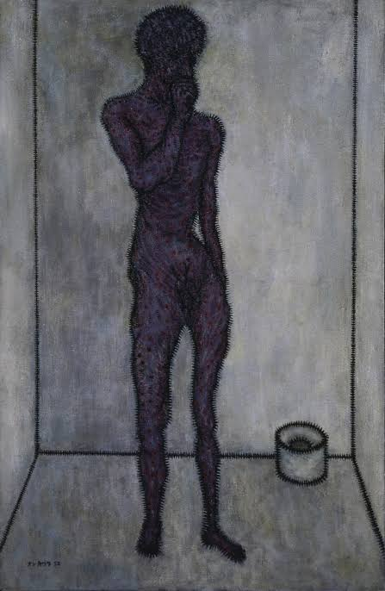
Resim 2.3. On Kawara, Düşünen Adam, 1952,tuval üzerine yağlıboya, 100x65,3 cm, Chiba Şehri Sanat Müzesi
Resimde çıplak bir figür yer almaktadır; bu figür bir deri bir kemik kalmış, hasta ve sakat bir erkek figürdür. Figürün vücudu dikenlerle ve dikişlerle kaplıdır; acılı ve endişeli görünmektedir. Figürün mekânı, klostrofobik bir odadır; resimde mekân etkisi birkaç çizgiyle verilmiştir. İzole olmuş odada tek başına ayakta duran, zayıflığı, çıplaklığı, çarpık vücudu dikkat çeken figürün durgunluğu ve içinde bulunduğu alanın hapishane benzeri yapısı, izleyicide rahatsızlık ve korku izlenimi yaratmaktadır. Çalışma, Kawara’nın sonradan yapacağıBanyo Serisi için öncü bir çalışma olarak kabul edilebilir. Banyo Serisiadlı çalışma serisindeki gibi insan bedeninin uzuvlarını parçalanmış bir halde göstermemesine rağmen, bu resim de şiddet doludur.
Kawara on üç yaşındayken Hiroşima ve Nagasaki’ye atom bombası atılmıştır; sanatçı bu olaydan etkilenmiş ve bu dönem çalışmalarını bu etkilenme üzerinden gerçekleştirmiştir. Japonya’daki savaşın dehşetini ve insanlar üzerindeki etkilerini çalışmalarıyla ifade etmeye/göstermeye çalışmıştır. Ayrıca, Kawara’nın bu resmi, ülkenin o günkü durumu için bir sembol görevi görmekte ve nükleer atığın fiziksel etkilerini açıkça göstermektedir.
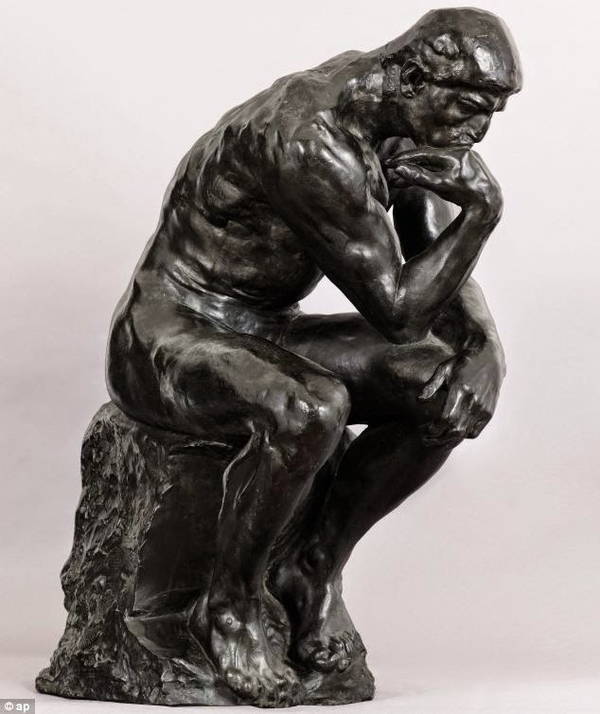
Resim 2.4. Auguste Rodin, Düşünen Adam,1904, bronz, 1,89 m x 98 cm x1,4 m, Paris Rodin Müzesi
On Kawara’nın Düşünen Adam adlı resmi, ismi dolayısıyla, Fransız heykeltraş Auguste Rodin’in 1900’lü yılların başında yapımını gerçekleştirdiği Düşünen Adam (orijinal adı Le Penseur) adlı heykeli ile ilişkilendirilebilir. Her iki figür de çıplak erkek figürdür; sağ elleri çenelerine dayanmış şekilde düşünmektedirler. Eunhee Yang’a göre (2004) Düşünen Adam’ın biçimsel dili tarihsel batı heykelinden farklıdır: resim, genç Kawara'nın gözlerinden süzülmüş çaresizlik ve hastalık içindeki bir adamın portresini tasvir eder. Bu resimde adam, sanki geriye sadece düşünme yeteneği kalmış gibi, yumruğunu sıkmış sağ elini ağzına yakın tutarak melankolik pozu vermektedir. Rodin’in heykeli, kaslı ve sportif bir yapıya sahip olmasına rağmen, Kawara’nın figürü zayıf, çelimsiz ve hastalıklı bir görüntü sunmaktadır. Her ne kadar yapılış amaçları farklı olsa da, bu çalışmalar, teknikleri ve malzemeleri bakımından değerlendirildiğinde Kawara’nın resminin günümüzde geleneksel olarak atfettiğimiz tuval ve boyar madde ikilisi kullanılarak yapıldığı görülürken; Rodin’in heykelinin ise, başlangıçta alçıdan (1882) yapıldığı sonrasında ise bronz döküm (ilk bronz dökümü 1904) olarak gerçekleştirildiği görülmektedir.

Bathroom Series/ Banyo Serisi
On Kawara’nın ilk dönem çalışmalarından Banyo Serisi, 1953-1954 yılları arasında kara kalem çizim olarak gerçekleştirilmiştir. Seride 28 çizim bulunmaktadır. Sanatçı, 28 sahnede banyoda birkaç insanla başlayan ve vücut parçalarının tamamen sökülmesiyle biten acımasız bir cinayet teması oluşturmuştur. Jung-Ah Woo, Terror of the Bathroom: On Kawara's Early Figurative Drawings and Postwar Japan (2010) adlı makalesinde On Kawara’nın Banyo Serisi çalışmaları hakkında bilgi vermiştir: Woo, Kawara’nın bu seriyi ilk kez 1953’te Tokyo’da gerçekleşen Nippon (Japonya) sergisinde sergilediğini belirtmiştir. Banyo, bu çizimlerde parçalanmış vücut parçalarıyla dolu klostrofobik bir alandır. Kawara’nın bu resimlerinde ev içi konforun en önemli alanı olan banyo, cinayet ve yıkımın korku odasına dönüştürülmüştür. Banyo resimlerine daha yakından bakıldığında, banyolarda bulunan şiddete maruz kalan bireylerin/figürlerin izleyicilerin hissettiği hissi neredeyse hiç göstermediğini ortaya koymaktadır. Yaralı figürler, korku ve şok gibi duygusal tepkilerden ziyade, şaşırtıcı derecede kayıtsız ifadeler ve sakin pozlar iletirler. Acıyı, paniği vb. duyguları barındırmayan figürler/insan bedenleri kötü bir şekilde parçalanmış, ancak düzenlenmiş alan içinde saplantılı olarak çerçevelenmişlerdir. Banyonun döşenmiş duvarları kusursuz bir şekilde cetvelle çizilmiştir. Bu ince çizgiler, fırça darbelerinin kinetik etkisinin aksine duygusal rahatsızlık vermektedir.
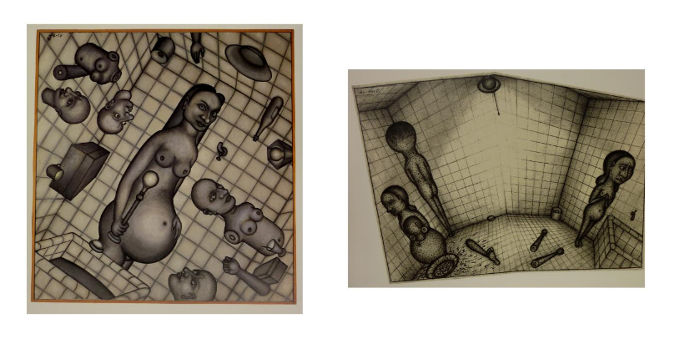
Resim 2.5. On Kawara, Banyo Serisi, 1953-54, kağıt üzerine kara kalem
Kawara, bu resimleri ile Japon toplumunun o dönemde yaşamış oldukları gerçekliği yansıtmaya çalışmıştır; dolayısıyla da savaş sonrası sanat eleştirisi için güçlü bir mesaj yaratmıştır. Bu bağlamda, Japonya'nın savaş sonrası sanat tarihi, Kawara'nın bu serisini toplumdaki bireylerin psişik kaygısının anıtsal bir temsili ve güncel bir durum olarak savaşın kederli gerçeğinin bir ifadesi olarak kullanmıştır. Ayrıca bu resimler, savaş sonrasındaki sanatın ilk on yılı başyapıtı olarak kabul edilmiştir.
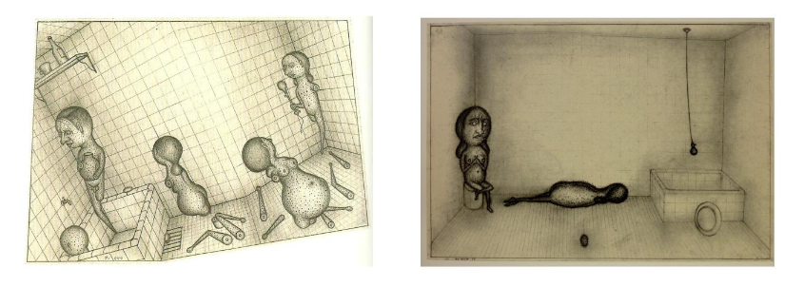
Resim 2.6. On Kawara, Banyo Serisi, 1953-54, kağıt üzerine kara kalem
Woo, ayrıca bu resimlerdeki silindirik formlarda çizilen sakatlanmış uzuvların steril ve soğuk bir ortamda gösterilmesinin güçlü bir şekilde ölüm korkusu yarattığını düşünmektedir. Bu resimlerde banyo, her biri bir veya iki uzvu eksik olan figürlerle doludur, bu figürler, göz teması kurmazlar ve garip bir şekilde birbirlerinden uzak durmaktadırlar. Dönemin toplumsal gerçekçi ressamları tarafından tasvir edilen yaralı insan bedenlerinin daha tipik temsillerinin aksine, Kawara'nın bu resimleri dikkat çekici bir şekilde 'machieru’dan yoksundur. Fransızca matière kelimesinden (materyal/malzeme) türetilen ve Japon sanat dünyasında sıkça kullanılan machiem, 'resim yüzeyinde boya ile biriken derinin hissi'ni belirtmektedir. Kawara'nın kalemi bir araç/malzeme olarak kullanması, temel olarak machieru'nun etkisini (yani malzemenin etkisini) ve sanatçının duygusal dokunuşunu dışlamaktadır. Banyodaki figürlerin göze çarpan cildi belli bir dokunsallık derecesine sahip olsa da, banyonun döşenmiş duvarlarının kusursuz bir şekilde bir cetvelle çizilmesi, fırça darbelerinin kinetik etkisinin aksine duygusal rahatsızlık vermekte ve insan ifadesini yok etmektedir. Kawara'nın özenle çizilmiş banyosu son derece soğuk bir durgunluk verir. Başka bir deyişle, form, tasvir edilen şiddeti geçersiz kılar. İnsan bedenleri kötü bir şekilde parçalanmış, ancak düzenlenmiş alan içinde saplantılı olarak çerçevelenmişlerdir. Mycah Braxton’a (2018) göre ise bu insan figürleri kırık mankenlere benzemekte ve banyonun her tarafına yayılmaktadır.
Endişenin kökeni, banyonun kendisidir; banyo, evdeki en özel alandır ve belirsiz bir şiddet kaynağı tarafından vahşice istila edilmiştir. Savaş sonrası Japon toplumunun tarihi açıklamalarında, 'banyo' sadece özel bir alan olarak değil, aynı zamanda bir kamusal alan olarak da sembolik değerler içermektedir.
Japonya’da doğal kaynak sularının üstüne kurulan kaplıcalardan başka, yalnız kazanlarda ısıtılan sıcak su ile çevrilen mahalle hamamlarına, hatta sıradan otellerde ve yurtlardaki umumi banyolara kadar çeşit çeşit hamam her an karşınıza çıkabilir. […] Bizdekinin aksine Japonlar, doğanın sunduğu bir hediye olarak sıcak suya azami değeri vermiş. Buna uygun olarak, şifalı suyun keyfini daha ne kadar uzun çıkarırım derdine düşmüş. Bu düşünce de toplumda hamamların kullanım şeklini belirlemiş. Kullanım ve hamamdan faydalanma farklı yönde evrilmiş.
Bizler gibi, Japonlar da doğal suların iyileştirme gücünden yıllardır haberdarlar. Bunu vücudu iyileştirmek, diriltmek ve yenilemek için kullanıyorlar. Ama iş orada bitmiyor. Fiziksel onarımın ötesinde, ruhsal tedavi de Japon hamam kültürünün bir parçası olmuş. Ruhsal dinlenmeye erişmekte sükûnetin, doğru beslenmenin, rahatlamanın önemini kavramışlar.
Aslında ayrım da burada başlıyor. Hamamlar bir nevi dinginliğe, iç huzuruna ulaşmakta kullanılan bir araç oluyor. Bu huzura ulaşmakta doğaya yakın olabilmek en önemli konulardan biri. Doğaya en yakın olduğunuz yerler, bir hamamın en değerli kısmı açık hava havuzları […]. Bu sıcak su havuzları, mevsim ne olursa olsun doğanın içinde olabilmeyi, dışarısı buz gibi olsa, metrelerce kar dahi yağsa, huzurla manzarayı tadabilmeyi sağlayan yerler.

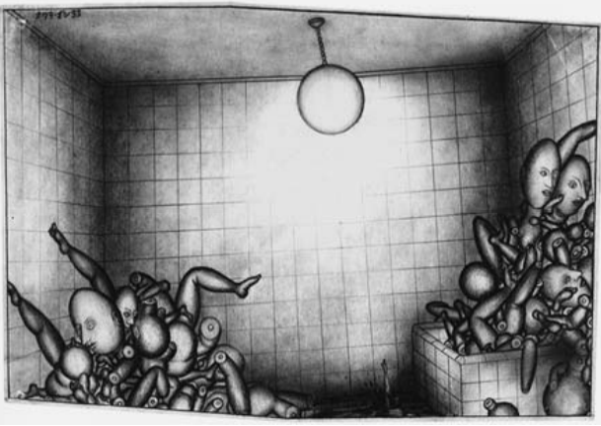
Resim 2.7. On Kawara, Banyo Serisi, 1953-54, kağıt üzerine kara kalem

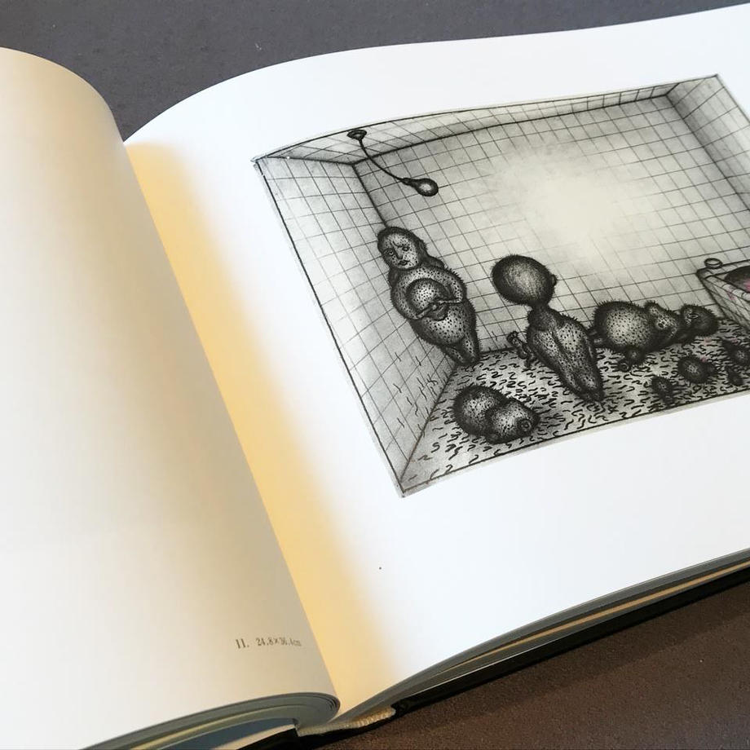
Resim 2.8. On Kawara, Banyo Serisi, 1953-54, kağıt üzerine kara kalem
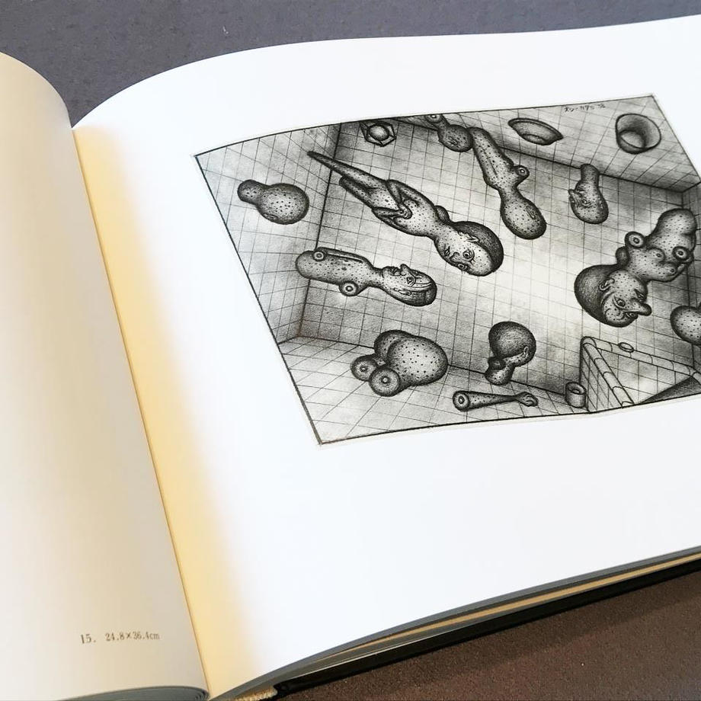
Resim 2.9. On Kawara, Banyo Serisi, 1953-54, kağıt üzerine kara kalem
Yukarıda da bahsedildiği gibi hamamlar, Japonya’da pek çok ülkede olduğu gibi kamusal öneme sahiptir. Japonya'nın teslim edilmesinden sonra Tokyo'ya giren ilk yabancı gazetecilerden biri olan Russell Brines, “Her şey dümdüz olmuştu’ diye raporlamış, sadece hamam bacalarının düzlüklerden yükseldiğini kaydetmiştir. Japonlar için, hamamların bacaları, harabelerin içindeki tanıdık yerlere özgü tuhaf bir yapıdır. Yabancı gözlerin şahit olduğu gibi, hamamların sağlam bacaları neredeyse toplam yıkıma dair şok edici kanıtlara rağmen savaş öncesi ve savaş sonrası arasındaki büyük kopuşu simgelemektedir.

Thanatophanies / Ölüm Korkusu
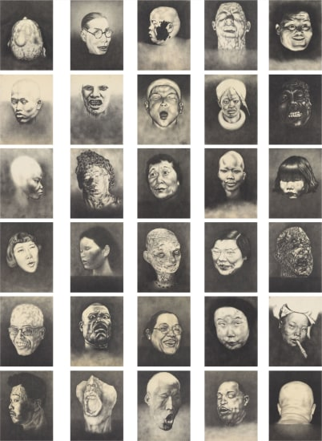
Resim 2.10. On Kawara, Ölüm Korkusu, 1955-56, 30x(43x33 cm), dokuma kağıt üzerine gravür
Ölüm Korkusu, On Kawara’nın Düşünen Adam ve Banyo Serisi adlı çalışmalarından sonra 1955-56 yıllarında gerçekleştirmiş olduğu bir diğer figüratif çalışmasıdır. Çalışmanın bir diğer adı da Ölüm Maskeleri’dir; 43x33 cm boyutlarında 30 adet portreden oluşmaktadır. Bu portreler, geleneksel bir baskı resim tekniği olan gravür aracılığıyla yapılmıştır. Gravür, Türkçe’de oyma resim olarak anılmaktadır. Ciltlerindeki lekeler, korku dolu yüzler ve bakışlar, anatomisi değişmiş yüz hatları vb. birçok durumu gösteren bu çalışma, adından da anlaşılacağı üzere ölüm korkusunu göstermektedir. Thanatophanies, Yunanca ölümcül anlamına gelmekte olup; thanatophobia kelimesinden türetilmiştir. “Thanatophobia, genellikle ölüm korkusu olarak adlandırılır. Daha spesifik olarak, ölüm korkusu veya ölme sürecinden korkma olabilir”. Bu korku, Japon toplumunun yaşamış olduğu felaketten ötürü bir korku durumunu kapsasa da, sanatçının yaşamış olduğu korkuyu da açığa çıkarmaktadır.
Eunhee Yang (2004), Kawara’nın, bu serisinde, gazete ve dergilerde gördüğü veya sokakta karşılaştığı insanlardan çizdiği görüntülerden sıradan Japonların yüzlerini tasvir ettiğini söylemiştir. Bunlar, belirli portresi yapılırken oturan ve poz veren kişilerden ziyade, Kawara'nın birçok farklı insanda gözlemlediği karakterlerin bileşimleridir; dizi, hem karşılaşılan hem de hayal edilen insan yüzlerinin bir koleksiyonudur. Portreler kabaca iki türe ayrılır: ilki, bedenleri fiziksel olarak savaş sırasında yaralanmış ya da hastalık veya açlıkla işaretlenmiş kişilerdir. İkincisi ise zihinsel sağlıkları korku veya sosyal baskı nedeniyle mahvolmuş insanlardan oluşmaktadır. Sanatçının bu çalışması için genel olarak Mycan Braxton’un, A Weapon to Change Modern Reality: Action and Agitation in On Kawara’s Thanatophanies (2018) adlı makalesinden yararlanılmıştır. Braxton, sanatçının Ölüm Korkusu adlı çalışması için otuz ayrı yüzün izleyiciye baktığını; bu yüzlerden kimilerinin yaralanmış veya tanınmayacak kadar hasar görmüş olduğunu, kimilerinin Japon olduğunu, kimilerininse tanıdık olmayan bir ırktan olduğunu ya da saf fantezinin ürünleri olarak göründüklerini dile getirmektedir. Yüzler, belirsiz bir arka plana sahiplerdir. Yapıtın adının da ima ettiği gibi ölüm maskelerinin cansızlığının aksine figürlerin çoğu canlı bir şekilde gülümsemektedir. Braxton’a göre, gülümseyen bakışların yan yana gelmesi, izleyiciyi huzursuz etmekte ve bunaltmaktadır. Sivri dişlerin, taş gibi çatlayan deri tasvirlerinin, eriyen bedenlerin varlığı ile şekillenen yüzler, izleyici üzerinde şok etkisi yaratmakta ve onları heyecanlandırmaktadır.
Kawara diğer çalışmalarının aksine bu çizimlerinde Resim 2.11. ve Resim 2.13.’te görüldüğü üzere fotoğraflardan yararlanmıştır. Hayal gücünün yanı sıra bu yüzlerin çoğu fotoğraf kaynaklarından seçilmiş; yaşanmış gerçeklikle somut bir bağlantı oluşturan medya fotoğrafları kısmen birleştirilmiştir. Hiroşima ve Nagasaki'ye erişim hızla kısıtlandığından ve Amerikan işgali tarafından sansürlenen sitelerden söz edildiğinden, atom bombasından acı çeken kurbanların yakın çekim portreleri oldukça az sayıdadır. Amerika Birleşik Devletleri Stratejik Bombalama Araştırması, radyasyonun Japon vatandaşları üzerindeki etkisini kataloglama aracı olarak bu görüntülerin çoğuna sponsor olmuştur. Bu fotoğraflarda, az sayıda müstehcen yüz, Ölüm Korkusu ile kısmen eşleşmektedir. En yakın eşleşme, Resim 2.11.’de görüldüğü üzere ölmekte olan bir askerin ülserden şişkin ağzınınolduğu fotoğraftır.
Fotoğrafların bu kullanımı, Kawara’nın çizimlerinde görsel çatışmayı gözler önüne serer. Ölüm Korkusu’ndasanatçı, boş, belirsiz bir arka planda yüzen aşırı ayrıntılı, en ince ayrıntısına kadar natüralist insan yüzlerini tanıtmaya çalışmıştır.
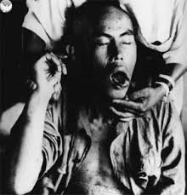
Resim 2.11. Fotoğraf, yıl bilinmiyor

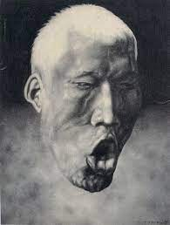
Resim 2.12. On Kawara, Ölüm Korkusu, 1955-56, 30x(43x33 cm), dokuma kağıtüzerine gravür
Ölüm Korkusu adlı çalışma, yapıldıktan ve fotoğraf olarak kaydı alındıktan sonra sanatçı tarafından yok edilmiştir. Kawara’nın bunu yapmaktaki amacı, sanat pratiğinde ilk kez yaratmış olduğu sanat eseriyle sanat kurumlarını eleştirmektir. Kawara, sanat pratiğini ve onun kurumlarını yeniden yapılandırarak, modern dünyanın bu yabancılaşmış öznesini yaratıcı, eyleyen bir fail olarak yeniden canlandırmaya çalışmıştır.
Öncelikle çalışmalarını izleyicilerin görsel olarak deneyimlemesine izin vermiş, izleyicinin malzemenin ne’liğine odaklanmasını sağlamış; fakat sonrasında müzede ya da galeride sınırlı sayıda izleyicinin görebilmesini eleştirerek, 1995 yılında çalışmanın görsellerinin yer aldığı bir portfolyo oluşturmuştur. Böylelikle çok sayıda izleyici çalışmalarını görme fırsatı bulmuştur. İzleyici ve sanat eseri arasındaki çatışmada ortaya çıkan malzemeyle bireysel rekabetten ilham alan Kawara, baskı makinesinde toplu yeniden üretim yoluyla dağıtım biçiminin radikal genişlemesini benimsemiştir.

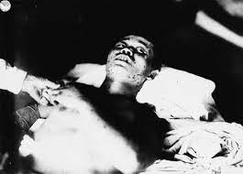
Resim 2.13. Fotoğraf, yıl bilinmiyor

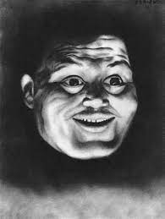
Resim 2.14. On Kawara, Ölüm Korkusu, 1955-56, 30x(43x33 cm), dokuma kağıt üzerine gravür
Banyo Serisi’nin biçimsel stratejilerinden yararlanan Ölüm Korkusu, bir insan öznesinin temsili ile durağan/hareketsiz/cansız estetik malzeme tarafından inşasının gerçekliği arasındaki çatışmayı yeniden vurgulamaktadır. Çalışmanın bir diğer başlığı olan Ölüm Maskeleri, bir kişinin yüzünün mahrem bireyselliği ile imajını dondurmak ve korumak için soyulmuş düz bir hareketsiz alçı maskesi arasındaki çelişkinin altını çizmektedir.

Title /Başlık
Başlık adlı çalışma, triptik bir çalışma olup, 3 adet koyu pembe tuval üzerine yazılı kelimelerden oluşmaktadır. İlk tuvalde One Thing, ikinci tuvalde 1965, üçüncü tuvalde ise Viet-nam kelimeleri yazılıdır. İlk tuval ile bir olaya, ikinci tuval ile olayın zamanına, üçüncü tuval ile de olayın gerçekleştiği mekâna gönderme yapılmıştır. On Kawara’nın Tarih Resimleri Bugün Serisi adlı çalışmalarını önceleyen bir çalışmadır.
Çalışma, Asya’daki savaşı ve travmayı göstermektedir; ABD ordusunun Kuzey Vietnam’ı büyük bir bombalama kampanyasına maruz bıraktığı bir zamanda üretilmiştir. Kawara, önceki çalışmalarında olduğu gibi savaşlardan ve savaşların insanlar ve kentler üzerinde bıraktığı etkiden etkilenmiş, bunu da çalışmalarına büyük ölçüde yansıtmıştır.

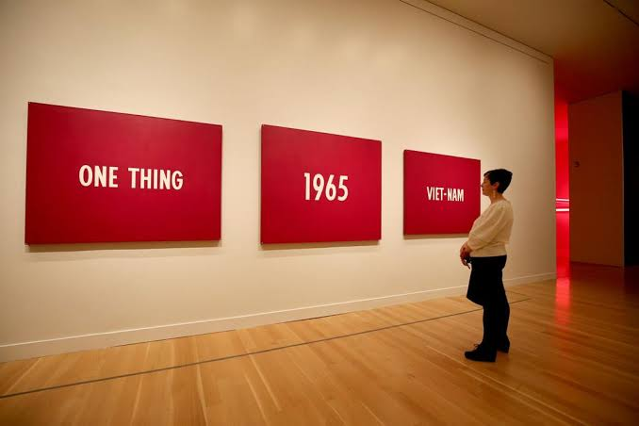
Resim 2.15. On Kawara, Başlık, 1965, tuval üzerine akrilik, soldaki tuval 117,79x155,89 cm, ortadaki tuval 130,18x159,39 cm, sağdaki tuval 117,48x155,89 cm, Ulusal Sanat Galerisi
Sanatçının 1965 tarihli Başlık adlı çalışması, kendi sanat pratiği düşünüldüğünde zaman ve mekânı problem edinerek gerçekleştirdiği ilk örneklerden sayılırken, aynı zamanda 1960’ların ortalarında başlayan bir hareket olan Kavramsal sanatın da ilk örneklerinden kabul edilmektedir. Başlık(1965), Joseph Kosuth’un Bir ve Üç Sandalye (1965) adlı çalışması ile aynı zamansal bağlama sahiptir; her iki çalışma da triptik olarak tasarlanmış ve yazılı imgeyi/kelimeyi resmin görsel alanına taşımıştır/taşımışlardır. Başlık, bir olaya, olayın zamanına ve olayın gerçekleştiği mekâna gönderme yaparken; Bir ve Üç Sandalye, bir nesneye, o nesnenin fotoğrafına ve o nesnenin sözlük tanımına odaklanmıştır.
Eunhee Yang’ın tezinde belirttiği üzere Kawara ile Kosuth’un ilişkisi 1967’de başlamıştır. Tanıştıkları günü Kawara, "Dan Graham bu öğleden sonra Joseph Kosuth'u daireme getirdi" (12 Ekim 1967) şeklinde açıklamıştır. Kosuth’un ayrıca Kawara’nın tarih resimlerinden çok etkilendiğini de belirtmiştir (2004).
Metin ve görsel form arasındaki etkileşim ile Kawara, Düşünen Adam, Banyo Serisi ya da Ölüm Korkusu’ndaki gibi savaşın yıkıcı gücünü doğrudan aktarmamış; yazılı dili kullanarak anlatmak/aktarmak istediği düşüncenin bu kelimeler arasındaki ilişki aracılığıyla anlaşılmasını istemiştir. 1965 yılında Vietnam’da gerçekleşen bir olaya gönderme yapan çalışma ile sanatçı Tarih Resimleri Bugün Serisi adlı çalışmanın da yolunu açmıştır. Bilim insanı ve küratör olan Anne Rorimer, çalışmanın bu yönü ile esasen kendi kendini referans ettiğini iddia etmiştir. ‘1965’ ve ‘Viet-nam’ın politik-tarihsel bir bağlam sağladığını; buna karşılık ‘One Thing’in resmin bir nesne olarak kendi gerçekliğini tanımladığını iddia etmektedir (Woo, 2010).
Kawara’nın Başlık adlı çalışması için Pamela M. Lee, Chronophobia: On Time in the Art of the 1960’s (2004) adlı yapıtında, ‘1965’ tarihinin yazılı olduğu tuvalin, çalışmanın merkezinde durdurduğunu, dolayısıyla sanatçının özellikle o tarihe/o yıla işaret ettiğini vurgulamaktadır. 1965 yılı, hem ilk Amerikan muharebe birliklerinin Vietnam'a gönderildiği yıl, hem de Kawara'nın kısa bir süre önce taşındığı New York’ta ikamet ettiği ilk yıldır. ‘One Thing’ ifadesi ise tarihe daha fazla vurgu yapmaktadır. Lee, Anne Rorimer’in On Kawara üzerine yapmış olduğu araştırmalardan/çalışmalardan bahsederek, Rorimer’in bu triptik resmin tarihinin (ve bu çalışmayı takip eden Bugünserisinin tarihinin), ellili yılların sonu ve altmışlı yılların başlarındaki resim özerkliğine yönelik biçimci eleştiri hakkında bir yorum olarak okunabileceğini savunduğunu dile getirir. Karşımızda monokrom resimler vardır: tarih kesin olarak bellidir. Rorimer, resimlerin tarihlerinin genellikle her çalışmanın içeriğine veya biçimine uygun olarak atıldığını/yazıldığını –resmin ön yüzeyine ya da arka yüzeyine- söyler. Yani, tarihler kompozisyon içerisinde bir köşeye sıkışmış biçimdedirler ve mütevazi bir yer kaplarlar. Fakat buna karşın Kawara’nın tarihleri önde ve merkezdedir; dolayısıyla bu tarihler hem biçim hem içerik hem de kanıt işlevi görmektedirler.

Date Paintings Today Series / Tarih Resimleri Bugün Serisi
“Her gün güzel bir gündür”.
Zen üstadı Ummon

“On Kawara için de her gün, tarih resmi biçiminde kaydedilmeye değer bir gündür”
(Ergüven, 2007, s. 170-171)

Kawara’nınBaşlık adlı çalışmadan sonra gerçekleştirdiği ve ölümüne dek süren çalışma serisi Tarih Resimleri Bugün Serisi (1966-2014), Başlık adlı çalışmada olduğu gibi tuval üzerine akrilik boya olarak gerçekleştirilmiştir. New York’ta bulunan Guggenheim Müzesi’nin baş küratörü Jeffrey Weiss ile Alman küratörKasper König’in birlikte yaptıkları konuşmada Weiss, Kawara’yı kendi arkadaşlarından ve kavramsal olarak nitelendirilen sanatçılardan ayıran şeylerden birinin Kawara’nın kendisini bir uygulama alanı olarak resme adamış olduğunu söylemektedir. Weiss, resmin bir tür kriz geçirdiği dönemde Kawara’nın hâlâ resim yapmaya devam ediyor olmasının –ki resmini yaptığı şey, bizzat resmin yapıldığı tarihtir- tuhaf bir durum olduğunu da eklemektedir
Japon sanatçı On Kawara’nın geleneksel yaklaşım olarak değerlendirilebilecek olan çalışması, 4 Ocak 1966’dan başlayarak 2014 yılında öldüğü güne dek süren, yalnızca yapıldıkları tarihi gösteren üç bin akrilik resimdir. Sanatçı bu serideki tarih resimlerini geleneksel resim formunda gerçekleştirmiştir. Burada geleneksel resim formu ile kastedilen tuval, boya ve fırça üçlüsünün kullanılmasıdır. Sanatçı çabuk kuruduğu için akrilik boya ile çalışmayı tercih etmiştir.
Bu serisinde en küçüğü 8x10 inç (20.3x25.4 cm) ve en büyüğü 61x89 inç (155.8x227.3 cm) olmak üzere 8 farklı boyutta tuval kullanan sanatçı, her bir tarihi (rakamlar, harfler ve noktalama işaretleri olarak) kalın puntolar halinde tuvale aktarmış; tarihin bulunduğu kısmı beyaza boyamış; arka plan rengi olarak ise her tuvalde farklı olmak üzere karışımını kendisinin elde ettiği renkler kullanmıştır. Tarihe ve resme göre değişiklik göstermekle birlikte sanatçının arka plan rengi olarak kullandığı renkler koyu gri, açık gök mavisi, yeşil, kırmızı ve kahverengidir. En az dört-beş katman halinde boyanın üst üste sürülmesi ile sanatçı fırça izlerini yok etmeye çalışmış ve pürüzsüz iki boyutlu bir yüzey elde etmiştir. Fırça izlerini yok etmesinin amacı resmin olabildiğince kişisellikten uzak olduğunu göstermektir.
Tarih resimlerinde sayılar ve harfler tuvalin tam ortasına beyaz ile boyanmıştır. Kawara’ya göre beyaz boyalı kısım gündüzü/gün ışığını temsil etmekte; tuvalin zemininde bulunan diğer renk ise gecenin karanlığını temsil etmektedir. Buradaki gece-gündüz ilişkisi bir güne işaret etmektedir.
Serideki tarihlerin bazıları sanatçı için kişisel olarak önem taşırken, bazıları ise toplumsal olarak önem taşımaktadır. Sanatçı her ne kadar kişisellikten uzak bir yapı inşa etmek istese de her bir tarihin izleyicinin yaşamında başka durumlara karşılık gelmesi olağandır.
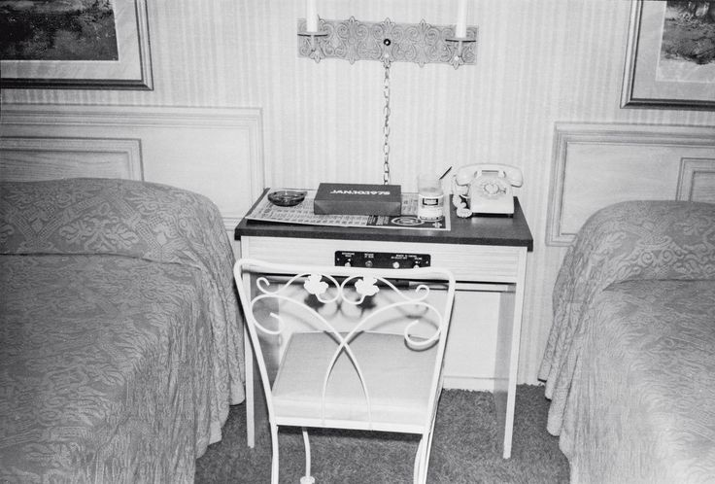
Resim 2.16.On Kawara’nın çalışma alanı, bir otel odası, 1966

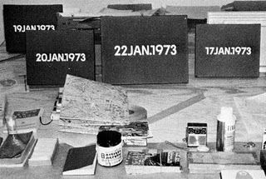
Resim 2.17.On Kawara’nın çalışma alanı, 1973
Tarih resimlerinde sanatçının hedefi, çalışmanın başlanıldığı gün içerisinde bitirilmesidir. Gece yarısına kadar bitirilemeyen çalışma, artık o günü temsil etmediğinden sanatçı tarafından imhâ edilmektedir. Sanatçı gün içerisinde bitirilen her bir tarih resmi için Resim 2.18’de görüldüğü üzere karton bir kutu tasarlamış ve resmi yapmış olduğu tarihte bulunduğu ülkeden alınan yerel bir gazetenin herhangi bir sayfasını/gazete haberini karton kutuya yapıştırmıştır; bu kutu, tarih resmi ile birlikte sergilenmektedir. Karton kutu, her zaman için tuval ile aynı boyuttadır; sergilenme biçimi ise değişiklik gösterebilir; kimi zaman alt alta, kimi zaman da yan yana sergilenebilmektedir. Karton kutunun işlevi ise hem tarih resimlerini muhafaza etmek ve bir nevi korumak, hem de kutunun içerisine yapıştırılan gazete haberi ile sanatçının o gün nerede olduğuna dair bilgi vermektir. Tarih resimleri ile birlikte sergilenen gazete ise, dünyanın sabit akışı ve devam eden olaylarını göstermektedir. Aynı zamanda günlük gerçekliğin devam ettiği zamansal bir gösterge niteliğindedir. Gazetenin varlığı çalışmayı başka bir boyuta taşımaktadır. Gazetenin ilkin Sentetik Kübizm akımı ile birlikte tuval yüzeyine yapıştırılarak resim sanatına dâhil edildiği bilinmektedir. Sanat tarihinde önemli bir adım olan o güne dek sanat dışı görülen malzemenin resme girmesi, gerçekliğin temsilinde önemli bir buluş niteliğindedir. Kawara ayrıca bu gazetenin başka bir sayfasını da Okudum serisi için deftere yapıştırmakta; aynı zamanda Bir Yüzyıl adlı çalışması için oluşturmuş olduğu takvim üzerine de –tarih resmini bitirdiğine dair- işaretlemeler yapmaktadır.
Kawara, tarih resimlerini yaparken resmin yapıldığı ülkenin diline ve dilbilgisi kurallarına önem verir; yine o ülkenin iletişim kurduğudili gösteren gazete haberi ile zaten sanatçı dili problem edindiğini açıkça göstermektedir. Sanatçı, tarih resimlerinde birden çok dil kullanmış; buna karşın kendi anadilinde (Japonca) çalışmayı reddetmiştir. Bu seride Japoncayı Esperanto ile değiştirmiştir.

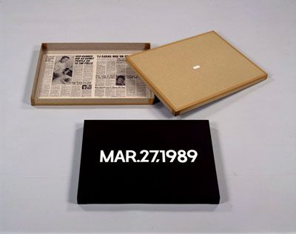
Resim 2.18. On Kawara, Tarih Resimleri Bugün Serisi, 1989, tuval üzerine akrilik ve sanatçı yapımı karton kutu üzerine gazete kağıdı
Bu resimler, küratör Anne Rorimer’e (1991) göre sadece bir tarihi resimlemezler, aynı zamanda kendi tarihlerini de resimlerler. Tarih resimleri kısmen bir ritüel ya da ayin kalitesinde bir şey üstlenen, zamanın geçişini ve sanatçının yaşamını işaretleyen, tekrarlayan, düşünceli bir kompozisyon sürecinin belgeleri olarak durmaktadır. Jung Ah-Woo, On Kawara’s “Date Paintings”: Series of Horror and Boredom (2010, s. 62-72) adlı makalesinde, tarih resimlerinin resmin yapıldığı tarihe atıfta bulunduğu için totolojik olduğunu söyler. Tarih Resimleri Bugün Serisi, bu özelliğinden dolayı Kavramsal sanatın bir parçasıdır. Resimler görünüşte birbirlerine benzemelerine rağmen, resimlerde yer alan sayısal ya da harfli formların hiçbir kombinasyonu bir diğeriyle aynı olamaz. Hepsi tek ve biriciktir. Her bir tarih resmi, zorunlu olarak geçmişten bir zamana karşılık gelir; buna rağmen her bir resim günümüz/şimdi olduğunu ileri sürer.
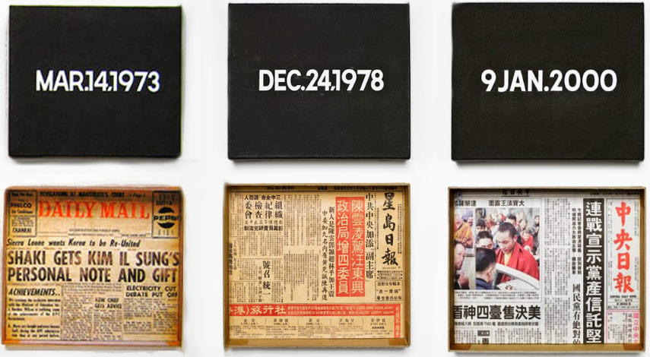
Resim 2.19. On Kawara, Tarih Resimleri Bugün Serisi, 1973, 1978, 2000, tuval üzerine akrilik ve sanatçı yapımı karton kutu üzerine gazete kağıdı
Kawara, tarih resimlerinde öznelliği ortadan kaldırmak ve nesnel olmak adına kendi elyazısını kullanmamış; bunun nedenini ise ‘kişisel özelliklerini açığa çıkarmamak’ olarak açıklamıştır. Sanatçı, evrensel olması adına tarih resimlerini gerçekleştirmek için ‘Futura’ yazı karakterini kullanmıştır (Weintraub, 2019). “Futura, Paul Renner tarafından tasarlanan ve 1927'de piyasaya sürülen geometrik bir sans-serif yazı biçimidir. […] Dönemin Bauhaus tasarım tarzına benzer şekilde geometrik şekillere, özellikle daireye dayanmaktadır. Bu, bir yazı tipi olarak geliştirilmiştir”. Kawara da dâhil olmak üzere pek çok sanatçı çalışmalarında bu yazı karakterlerini kullanmayı tercih etmişlerdir. Dolayısıyla tarih resimleri, tek renkli bir arka plana karşı, sans-serif yazı tipinde elle boyanmış tarih kompozisyonlarından oluşmaktadır. Görsel İletişim Kültürü Dergisi’nde yer alan Her Zaman Futura (Ergüven, 2008, s. 74-78) başlıklı makalede söz konusu yazı karakterinin tarihine ve nasıl ortaya çıktığına yer verilmiştir: Futura, 1927 yılında Paul Renner tarafından tasarlanmış ve günümüze kadar varlığını koruyabilmiş nadir yazı karakterlerindendir. Yaşamın her alanında kullanabilen Futura yazı karakterine dair Jan Tschichold 1928’de “İhtiyacımız olan yazı karakterinin tek bir tasarımcı tarafından yaratılabileceğine kişisel olarak inanmıyorum. Çağımızın yazı karakterleri bütün kişisel özelliklerden arındırılmalı ve içinde mühendislerin de yer aldığı bir ekibin ortak çalışmasıyla tasarlanmalıdır” (2008, s. 74) demiştir. Burada sözü geçen yazı karakterinin bütün kişisel özelliklerden arınması durumu, sanatçı On Kawara’nın çalışmalarında açıkça görülebilen bir durumdur.
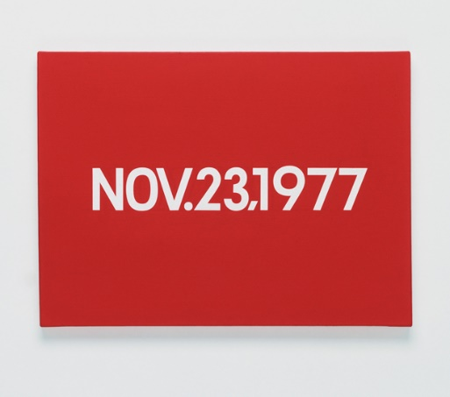
Resim 2.20. On Kawara, Tarih Resimleri Bugün Serisi, 1977, tuval üzerine akrilik
Mehmet Ergüven, Görmece adlı yapıtında Kawara’nın tarih resimlerine yer vermiş; sanatçının 23 Kasım 1977 tarihinde gerçekleştirdiği Resim 2.20.’de yer alan resmi aracılığıyla da Tarih Resimleri Bugün Serisi kapsamındaki çalışmaları zaman bakımından irdelemiştir.
NOV. 23, 1977
Kırmızı fon üzerine yazılı bu tarih, On Kawara’nın Frankfurt Çağdaş Sanatlar Müzesi’nde yer alan bir resmi – resmin yapıldığı tarih ile tarihin resmi iç içe. Bir başka deyişle resmin konusu, yapıldığı tarihin resminden ibaret yalnızca. Çeyrek yüzyıldan beri bulunduğu ülkenin dilinde tuvale tarih atan On Kawara, öznel ve nesnel zamanın örtüşmesi -ya da karşılıklı olarak birbirini soğurması- bağlamında, ilk günden bu yana insan zihnini meşgul eden resim/sanat tartışmasını bambaşka bir platforma taşımıştır böylelikle. Aslında zaman ile kişisel ilişkisini iptal eden sanatçının, salt niceliksel yönüyle dikkate aldığımız zamanı da (chronos) bu işleme dâhil ederek, burada bir başka olasılığa (seçenek?) fırsat tanıdığını görürüz: niteliğiyle var olan zaman (kairos).
Başta Çin olmak üzere Uzakdoğu kültüründe karşılaştığımız bir noktayı, zamana meydan okuyan o bilgece tavrı anımsayalım: anasının rahminde yetmiş yıl bekledikten sonra doğan çocuk, iki yüz yaşında baba olan adam, vb. öznel ve nesnel zaman arasındaki sınır çizgisinin ihlaliyle, dolaylı yoldan sonsuzluğu ima eden çarpıcı örneklerdir. Michael Hierholzer’e göre, minimalist ethos ile kavramsal sanatın bir araya geldiği bu uygulamada kültürler arası ortak paydayı görürüz –On Kawara’nın Doğu mistisisizmine özgü çileciliği, öncü sanatla kesişmektedir: “Sanatçı şayet günde altı yedi saatini böyle bir tarih resmi üzerinde çalışmaya veriyorsa, bu zaman ile uyum içinde olmasını gerektiren bir alıştırma olarak, Zen-Budizm’in en önemli amaçları arasında yer alır; gerçek, spekülatif sistemlerde değil, gündelik hayatın bilinçli etkinliklerindedir çünkü. Zen üstadı Ummon’un dediğine göre; ‘Her gün iyi bir gündür.’ On Kawara için de her gün, tarih resmi biçiminde kaydedilmeye değer bir gündür.”
Ne var ki resim tarihinde bu noktaya gelinceye kadar zaman ile hesaplaşmanın öyküsü epey yoğun sancılarla doludur; çünkü, her ne vakit zamanın resim yoluyla temsili söz konusu olsa, bunun gitgide bir biçim sorununa dönüşmüş olması nedeniyle, gündemdeki ilk sırayı mekân almıştır hep. Buna göre, resimde zamanın ancak devinim aracılığıyla (ya-nılsama) temsil edilmesi, önce figür ile dipyüzey arasındaki ilişkide ortaya çıkan mekânın zahiri mevcudiyetini kendiliğinden zorunlu hale getirmiştir – mekân, zamanın önkoşuludur burada. (Ergüven, 2007, s. 170-171).
Ergüven, burada Kawara’nın tarih resimlerini kronos zaman ve kairos zaman ile ilişkilendirmiş; bu resimlerin kronos zamanın yanı sıra kairos zamanı da içerdiğinden bahsetmiştir. İçerisinde barındırdığı bu zamansal katmanlarla tarih resimleri, Kawara’nın günlük sanat pratiğini göstermekte ve Zen-Budizmi’nin gerekliliklerini ortaya koymaktadır. Bu inanışa göre yapılan her eylem bilincinde olarak yapılmalıdır.
Resim 2.21., Resim 2.22. ve Resim 2.23.’te görüldüğü üzere Kawara, 1, 2, 3, 4, 5, 6 ve 7 Ocak 1997 tarihlerine ait olan ve bir haftayı temsil eden 7 tarih resmini Pure Consciousness/Saf Bilinç adı altında dünyanın dört bir yanındaki anaokullarında sergilemiştir. Sanatçının ölümünden sonra da sergilenmeye devam edilen Saf Bilinç, gezici bir enstalasyon olup, bulunduğu şehirde/ülkede bir gün ile iki ay arasında sergilenmektedir. 4-6 yaş arası çocuklar için sergilenen bu çalışmalar, ardışık tarihleri içerdiğinden dolayı çocukların harfler, sayılar, takvim ve zaman hakkında fikir edinmesine yardımcı olmaktadır. Bu gezici sergi, sayı sayma egzersizi olarak da düşünülebilir.
Bu enstalasyonda her bir tuval farklı boyutlarda ve tonlardadır; sanatçının karışımını kendisinin elde ettiği siyah renge boyanmışlardır. Tuvallerin farklı boyutlarda olması çocukların büyüklük küçüklük ilişkilerini kurmasını sağlamaktadır.
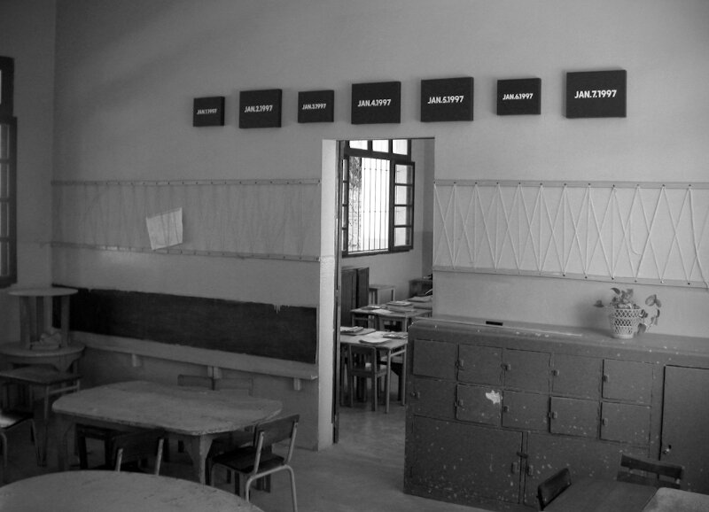
Resim 2.21. On Kawara, Saf Bilinç, 2003, tuval üzerine akrilik, Toliara, Madagaskar
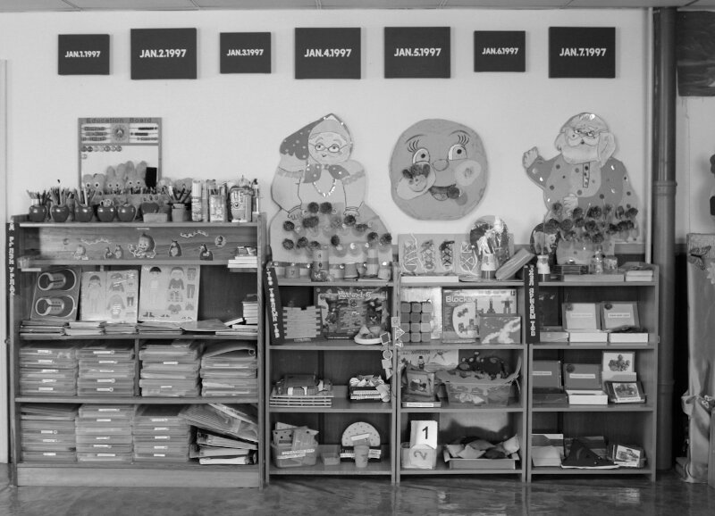
Resim 2.22. On Kawara, Saf Bilinç, 2018, tuval üzerine akrilik, Ulan Batur, Moğolistan
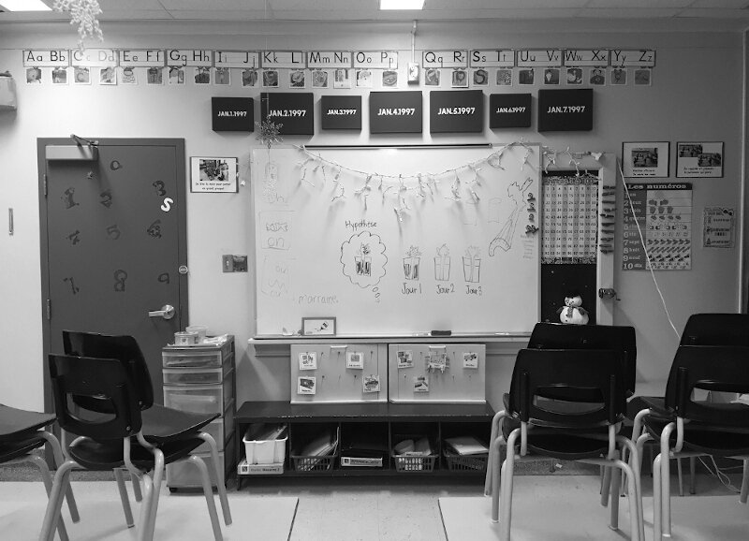
Resim 2.23. On Kawara, Saf Bilinç,2019, tuval üzerine akrilik, Qubeck, Kanada
Saf Bilinç adlı bu çalışma çocukların erişemeyeceği yükseklikte sergilenmektedir. Kawara’nın isteği üzerine öğretmenlerin bu resimleri açıklamalarına ve bu konuda çocukların soru sormalarına izin verilmez. Adından da anlaşılacağı üzere çocukların saf bir bilinçle her gün resimlere maruz kalmaları beklenmektedir. Saf Bilinç başlığı, bir çocuğun resimlerle doğrudan ve dolayımsız karşılaşmasına ve geçmiş deneyimlerinden etkilenmeden olguları kavrayışına olan bu ilgiyi yansıtmaktadır.
1998 yılında sergilenmeye başlayan bu enstalasyon, dünyanın çeşitli kentlerinde şimdiye dek 26 sınıfta sergilenmiştir. Serginin yapılacağı yerde mutlaka bir kitapçık basılmaktadır. Kitapçıkta da serginin gerçekleşeceği tarih aralığı, okul bilgisi, öğrenci ve öğretmen isimleri yer almaktadır.

Boyanın Dışındaki Malzeme
Resim sanatında boya dışı malzemenin ilk örnekleri 1900’lü yılların başlarına tarihlenen Sentetik Kübizm akımı ile görülmeye başlanmıştır. Kübizm’in öncülerinden Picasso ve Braque, her türlü iki ve üç boyutlu nesneyi iki boyutlu olduğu varsayılan resim düzlemine yerleştirmişlerdir. Boyar maddeye alternatif olarak resme giren bu yeni malzemeler, resim sanatının anlamını değiştirmiş ve genişletmiştir.
Bu çalışmada Boyanın Dışındaki Malzeme başlığı altında resim sanatının temel malzemesi kabul edilen tuval ve boyar madde dışında kalan malzemeler ele alınmıştır. iki boyutlu ve üç boyutlu malzemeler; kağıt, karton, kartpostal, kitap, defter vb. yazılı imgeleri taşıyacak yüzeyler olarak bu çalışmada yer almışlardır.
Analitik kübizm dönemi üretimlerinin aksine buradaki üretimlerde, nesnelerin imgeleri değil bizzat kendileri tuvalde yerini almaktadır. Gerçekliğin bir tür tanığı niteliğinde olan tuvale yerleştirilen nesneler, tamamıyla verilmek istenen mesajlar doğrultusunda konumlandırılmışlardır. Günlük yaşama dair nesnelerin resim sanatı içerisinde değerlendirilmeye başlanmasıyla sanatın yönü ve anlamı değişmiştir. Dönemin toplumsal koşullarından büyük ölçüde etkilenen sanatçılar, yapıtlarında bu değişikliği, kullandıkları farklı malzeme ve tekniklerle göstermişlerdir. Boyanın malzeme olarak ikinci plana atılmasıyla sanatçılara yeni bir çalışma alanı doğmuştur. Bu akım öncülüğünde atık ve buluntu nesneler -daha sonra Duchamp’ın tanımlayacağı gibi (ready made)- bağlamda yerini almaya başlamış; kullanılmaya başlanan çeşitli malzemeler gerek resimsel dokuyu elde etmede gerekse dokunabilirliği arttırmada oldukça etkili olmuştur (Güray, 2015, s. 47).
Gazete ve dergi yaprakları, afişler, kartpostallar, boyalı yapıştırma kağıtlar, duvar kağıdı, şablon harfler, kumaşlar, tel, halat, karton, çivi, muşamba, kum ve talaş dönemin yaygın kullanılan malzemeleri arasında sayılabilir. Ayrıca sanatçılar yağlıboyaya kumkarıştırarak farklı dokular yaratmaya çalışmışlar; böylece boyar maddenin farklı kullanım tarzlarını da deneyimlemişlerdir.
Her türlü malzemenin resim yüzeyinde kullanılabilmesi ile sanatçılar, istedikleri malzemeleri resimlerinde kullanabilme imkânı bulmuşlar; dolayısıyla bu çeşitlilik de sanatçının kendisini rahatlıkla ifade edebilmesine olanak tanımıştır. Sanatçılar istedikleri tekniği, istedikleri malzeme ile bütünleştirip çalışmalarını gerçekleştirmişlerdir.
Boya dışındaki malzemenin keşfi, sanatçı ve malzeme arasındaki iletişimi kökensel olarak değiştirir. Kimliğini eklektik olarak ilkel dünyadan alan yeni sanatçı, eski geleneği boyayı tamamen reddetmek yerine onu metamorfik bir nesneye çevirir. Böylece boya, dışarıdan eklenen parçalarla birbirinden bağımsız ama bir bütünü temsil eden heterojen bir yapı haline gelir. Sanat dışı bir nesnenin –boyadan bağımsız olarak, montaj ve asamblaj örneklerinde olduğu gibi- sanata dâhil olması da tıpkı boya ve alternatif malzemenin kaynaşması gibidir, yapıt mekâna heterojen bir bütünlük olarak yerleşir. Ancak zamanla hem boyanın hem de her anlamda malzemenin kendi içinde eriyip kaynaştığı, mekânda eriyerek homojenleştiği görülür. Ayrıca, modernist sanatçıların resim yüzeyini ovalayarak, yakarak ya da malzemeyi eriterek uyguladıkları teknikler ile boyanın içine karıştırarak oluşturdukları emülsiyonlar sanatçı ve malzeme arasındaki iletişimin de harmonik bir boyutta olduğunu gösterir; yani bir anlamda, başlangıçta boyayı ehlileştirmeye çalışan insan usu, bu dönemde alternatif malzemeyi ehil hale getirme çabasına girer. Böylece bir malzeme kaynağı olan fotoğraf makinesinin gerçeği yansıtmayan, deneysel kısmı da keşfedilir. Sanatçının gerçek malzemesi akıldır ve yaratım derinden gelen aşkın bir doğurma eylemidir (Alkış, 2015, s. 181).
Sentetik Kübizm başta olmak üzere ardılı olarak gelen akım/dönemlerde –Dada, Gerçeküstücülük, Pop Art, Yeni Gerçekçilik, Minimalizm, Fluxus- boya dışı malzeme kullanımı yaygınlaşmış; sanatçılar çalışmalarında vermek istedikleri mesajlar doğrultusunda malzeme seçimine yer vermişlerdir. 1960’larda Kavramsal Sanat’a gelinceye değin, bu boya dışı malzemeler, sanatçıların yaratıcı tavrını ortaya koymuş ve sanatçıların farklı disiplinlerle çalışabilmelerine neden olmuştur.
Resimde boya dışı malzemenin kullanımı, sanat tarihinin kırılma noktalarından biridir. Başlangıçta boya dışı malzeme resim yüzeyinde –tuval yüzeyinde- kullanılsa da zamanla tuvalin ortadan kalktığı ve bizzat malzemenin kendisinin resim (sanat yapıtı) olarak sergilendiği görülmektedir. Bu durum, On Kawara’nın çalışmalarında açıkça ortadadır: sanatçı, gazete, karton, kartpostal, telgraf, takvim, kitap/defter gibi özellikle yazının konumlanabileceği mekânlar olarak düşünülen malzemeleri kullanmayı tercih etmiştir. Aslında burada sayılan her bir malzeme yazı ile ilişkiye geçerek kullanıldığından, gazete sayfası ve yazı, karton ve yazı, kartpostal ve yazı, telgraf ve yazı, takvim ve yazı, kitap/defter ve yazı şeklinde de ele alınabilir. Bu çalışmada yazı, Kawara’nın hem boyar madde ile üretimde bulunduğu çalışmalar için hem de boyanın dışındaki malzeme ile üretimde bulunduğu çalışmalar için temel malzeme olarak yer almaktadır. Yazı, bunların her ikisini de kapsadığından, bu bölümde yazılı dilin sanatçı tarafından nasıl görselleştirildiğine ya da görünür kılındığına dair çalışmalar görmekteyiz.

I Am Still Alive/Hâlâ Hayattayım
Hâlâ Hayattayım adlı seri, sanatçının 1969-2000 yılları arasında arkadaşlarına göndermiş olduğu telgraflardan oluşmaktadır. Kawara, 30 yılda yaklaşık 900’e yakın telgraf göndermiştir. Bu çalışmanın başlangıç noktası Resim 2.24., Resim 2.25. ve Resim 2.26.’da görüldüğü üzere Kawara’nın “I am not going to commit suicide don’t worry/Endişelenme intihar etmeyeceğim”, “I am not going to commit suicide worry/Endişelen intihar etmeyeceğim” ve “I am going to sleep forget it/Unut gitsin uyuyacağım” cümlelerini yazdırıp göndermiş olduğu üç telgraftır. Bu telgraflardan yaklaşık bir ay sonra Kawara, Hâlâ Hayattayım mesajını göndermeye başlamıştır. Telgrafın mesajı, sorulmamış bir sorunun cevabı gibidir, telgraf alıcıya ulaştığında Kawara’nın artık hayatta olmaması muhtemeldir.
Kawara, bu objeleri -telgraf kağıdını- kendisi yapmamış/üretmemiş, hatta bunlara dokunmamış; telgrafı gönderme işini ise telgraf ofisindeki görevli aracılığıyla yapmıştır. Kawara’nın bu çalışmadaki tek eylemi, Hâlâ Hayattayım cümlesini seçmek ve telgraf ofisine gitmek olmuştur. Gerek telgraf teslimat programlarının rastgele olmasından dolayı günlük bir süreci belgelememesi, gerekse de bu projede yer alan materyallere asla dokunmamış olması dolayısıyla Hâlâ Hayattayım serisi, sanatçının daha önceki çalışmalarından ayrılmaktadır.

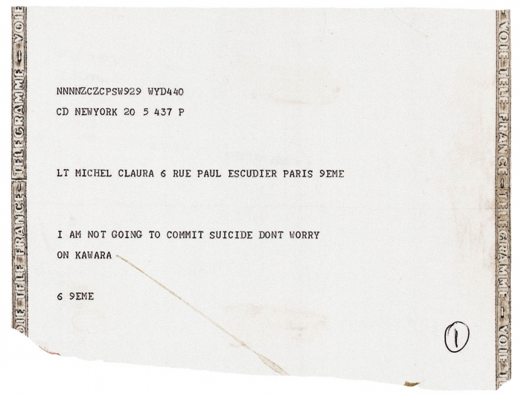
Resim 2.24. On Kawara, Endişelenme İntihar Etmeyeceğim, 1969-2000, telgraf
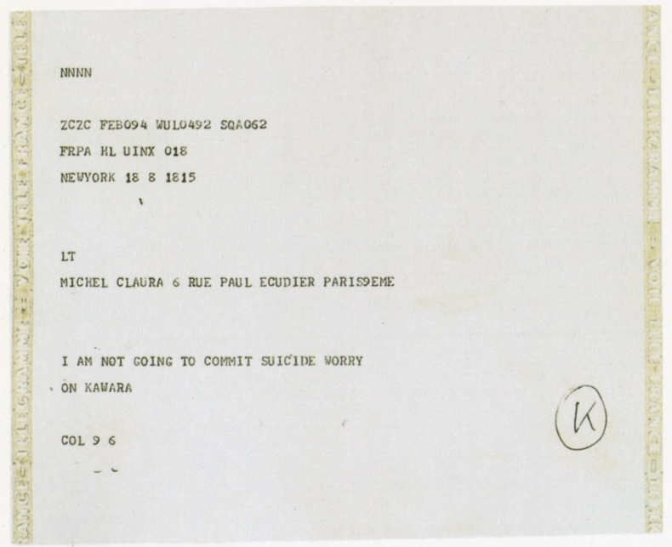
Resim 2.25. On Kawara, Endişelen İntihar Etmeyeceğim, 1969-2000, telgraf

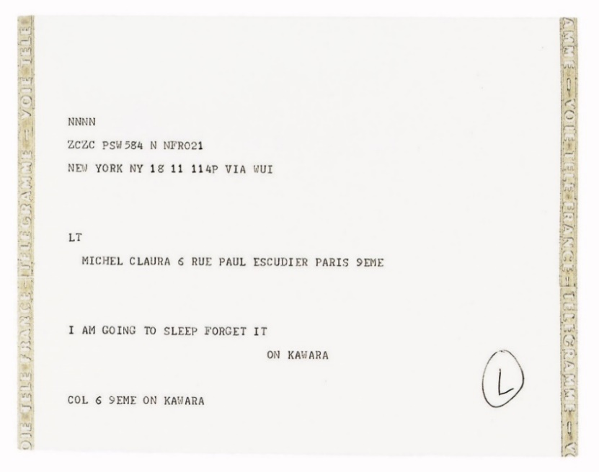
Resim 2.26. On Kawara, Unut Gitsin Uyuyacağım, 1969-2000, telgraf
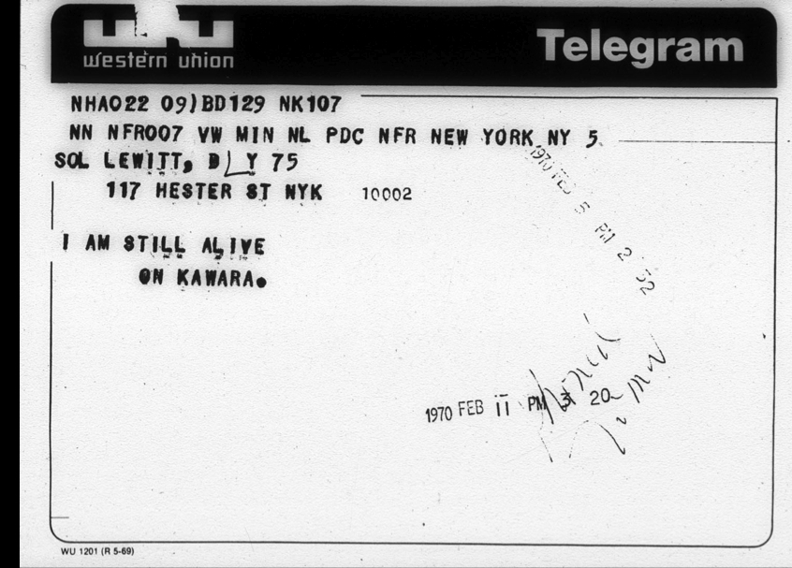
Resim 2.27. On Kawara, Hâlâ Hayattayım, 1969-2000, telgraf
Telgraf kağıdı, dolayısıyla kağıdın cinsi, kalitesi, gramajı, rengi, mürekkebin markası, kalitesi, rengi vb. özellikleri sanatçının özel seçkisinde olmayıp Western Union gibi şirketlerdeki işçiler tarafından seçilmektedir. Telgrafın formatı ise bir şehirden diğerine farklılık göstermektedir; bu da iletim yerlerinin farklılığını görsel olarak kanıtlamaktadır. Metnin kağıda yerleştirilmesi, teslimat tarih ve saatinin yerleştirilmesi vb. durumlar ise bireysel kararlara ve bürokratik sistemlere bağlıdır. Fakat telgraf kağıdı üzerinde telgrafın gönderildiği günün tarihine ilişkin damganın bulunması ve Kawara’nın o tarihte nerede bulunduğuna dair bilginin/açık adresin yer alması bu çalışmanın sanatçının diğer çalışmaları ile ilişkilendirilmesine olanak tanımaktadır. Kawara’nın bu çalışma serisi, sonucunun ilk kez üçüncü şahıslara bırakıldığı bir eser olma özelliğini taşıdığından dolayı anonim sayılabilir.

I Got Up/ Kalktım
Sanatçının 1968-1979 yılları arasında arkadaşlarına, meslektaşlarına, aile üyelerine ve koleksiyonerlere gönderdiği resimli kartpostallardan oluşan Kalktım serisi, her gün yataktan kaçta kalktığını gösterdiği bir seri çalışmasıdır. Her ne kadar kartpostalı sanat yapmak için alternatif bir yöntem olarak kullanan ilk sanatçı değilse de Kawara, bu çalışmaları ile Mail Art/Posta Sanatı’nın öncülerinden sayılmaktadır.
“[…] Posta sanatı, posta servisi aracılığıyla küçük ölçekli eserler göndermeye odaklanan sanatsal bir harekettir”. 1960’ların Fluxus hareketleri ve bu hareketin temsilcilerinden Ray Johnson’ın New York Yazışma Okulu ile gelişmiş; günümüze dek devam eden küresel bir harekete dönüşmüştür. Kartpostal yoluyla sanatçılar, karşısındakiyle sözlü bir iletişim kurmadan fikrini ya da düşüncesini karşı tarafa iletmenin yollarını aramıştır.
Posta sanatı malzemeleri, genellikle kartpostallar, kağıtlar, her türlü geri dönüşüm nesneleri, kolajlar, şiirler, metinler, boyar maddeler, pullar, mühürler, zarflar vb. malzemelerdir. Sanatçılar bu malzemeler ile sınırsız bir üretim çeşitliliğine sahiplerdir. Zarfın tasarımı ve sanatçıların kendilerinin özel olarak tasarlamış ve üretmiş olduğu mühürler/damgalar da bu sanat için önemlidir.
Bu bilgiden hareketle Kawara’nın bu seriyi gerçekleştirmek için hâlihazırda zaten varolan bir malzeme olan kartpostalları tercih ettiği söylenebilir. Eunhee Yang’a göre (2004) Kawara için kartpostal, -seçmiş olduğu görseller dâhilinde- geçici konumunu ilan etmenin ideal bir yoludur. Ayrıca, kartpostallar, sanatçının bir sınırdan diğerine sürüklenmeye devam ettiği dünyaya günlük tezahürüdür.
Anne Wheeler, Kawara’nın kartlarla oyunlar oynadığını, bazen göndermiş olduğu kartlar vasıtasıyla alıcıya şehir turu yaptırdığını dile getirir. Küratör Jeffrey Weiss ise sanatçının dünyada zaten varolan bir malzemeden yararlandığını; yaptığı şeyin ise kesinlikle estetik olmayan günlük yaşam parametrelerini yansıtması gerektiğini söyler. Ayrıca birbiri ile tam olarak aynı olmayan modüler öğelerin ve birimlerin tutarlı tekrarından bahseder.
Sanatçı bir kartpostal satın alarak işe başlamaktadır. Bu kartpostallar, geleneksel posta ve kurye hizmetleri kullanılarak gönderilen, genellikle ülkelerin/şehirlerin turistik görüntülerini içeren geleneksel resimli kartpostallardır. Her bir kartpostal, doğası gereği bir ön bir de arka olmak üzere iki yüze sahiptir. Ön yüzde görsel yer almaktadır; arka yüz ise iki bölümden oluşmaktadır. Sol tarafta kartın ön yüzünde bulunan görsele dair bilgi yer almakta, sonra sırasıyla alt alta kartın gönderildiği tarih, o gün kaçta kalktığını gösteren mesaj –I GOT UP AT…-(her zaman büyük harflerle ve İngilizce olarak), sanatçının o anki adresi bulunmaktadır. Sağ tarafta ise üst köşede pul yapıştırılıdır; onun altında ise alıcının adı ve adresi yer almaktadır. Dolayısıyla, yerel postanelerin pulları ve posta damgaları, Kawara'nın bulunduğu yeri kanıtlamaktadır.
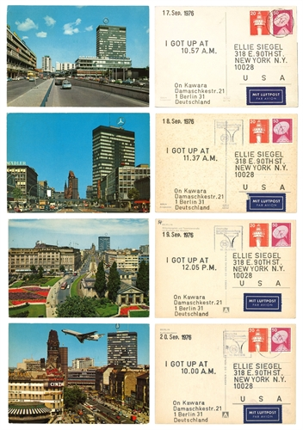
Resim 2.28. On Kawara, Kalktım, 1976, kartpostal
Diğer çalışmalarında olduğu gibi Kawara, o tarihte nerede bulunduğunu yazı ile belgelemiştir. Çalışma, sanatçının, zamanın geçişini belgeleme ve uzaydaki konumunu fazladan yorum yapmadan kaydetme konusundaki endişesi ile konuşmaktadır. Tarih resimlerine kıyasla kartpostal oluşturma süreci çok daha hızlı bir şekilde gerçekleştirilmektedir; fakat kartpostallar gönderildikten sonra alıcıya ne kadar sürede ulaşacağı, alıcıya ulaştığı zamanki nihai görüntüsü ve bu ritüelin ne zaman sonlanacağı belirsizdir.
Resim 2.29.’da görüldüğü üzere Kawara, Tokyo’da bulunduğu sırada 22 Aralık 1970’de üzerinde Tokyo tren istasyonun görselinin bulunduğu kartpostalı New York’ta bulunan meslektaşı Amerikalı performans sanatçısı Vito Acconci’ye göndermiştir. Kartpostalın arka yüzünde sol üst köşede kırmızı tuğlalı Tokyo tren istasyonunun 1914 yılında inşa edildiği ve günlük olarak 630 trenin ve 800.000 yolcunun yola çıktığı bilgisi yazmaktadır.
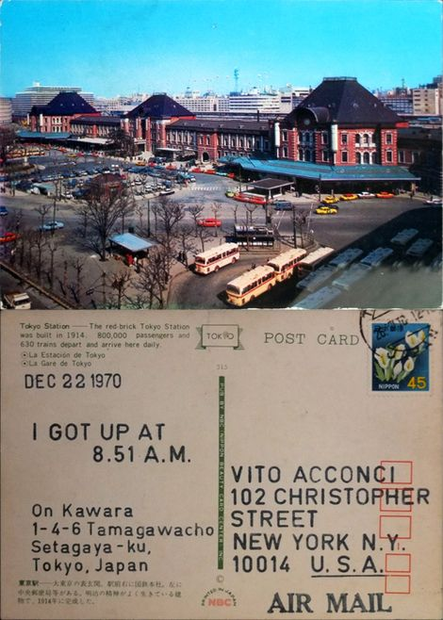
Resim 2.29. On Kawara, Kalktım, 1968-1979, kartpostal
Çalışmada kartpostallar ve damga pullarının seri/toplu üretimi ile damgalamanın fiziksel eylemi arasındaki zıtlık gösterilmeye çalışılmıştır. Kartpostallar ve pulların seri üretim nesneleri olması; dolayısıyla da üretimlerinin tek kişiye özgü olmaması; buna karşılık bu seri üretim nesnelerine sanatçının el izinin değerek tekil bir üretime dönüşmesi söz konusudur. Sanatçı üretimi aşamasında müdahalesinin bulunmadığı bir nesneye sonradan müdahale ederek performansını da çalışmanın bir parçası niteliğinde sunmuştur. Dolayısıyla bu çalışmada bu performansın kendisi de malzeme niteliğinde ele alınmıştır. Zaman sürekli değişmektedir; fakat ne Kawara’nın yazmış olduğu tümce ne de eylemler -sanatçının fiziksel eylemi yani performansı- değişmemekte, her gün kendisini tekrar etmektedir.
Kawara'nın pul malzemeleri çalındığından dolayı Kalktım projesi on bir yıl sonra sona ermiştir; daha sonra pullar iade edilmelerine rağmen, sanatçı projeye devam etmemiştir.
Aslında, projenin temelini oluşturan kavramlar ve süreçler, kişisel ve kişisel olmayanın ilginç bir karışımını içermektedir. Damgalı mesajlar, alıcılara Kawara'nın konumunun ve rutininin kesin ayrıntılarını bildirmiş, ancak düşünceleri hakkında herhangi bir yorumda bulunmamıştır. Kawara’nın bu çalışmaları, Kavramsal Sanat ve Minimal Sanat çerçevesinde değerlendirilebilir. Sanatsal içeriğin basit bir yazılı ifadede seçilmesi, serinin tekrarlayan şekli, görsel tek biçimliliği ve değişmeden süresiz olarak devam edebilen görünür kapasitesi, tek tip, fabrikada üretilen nesnelere açıkça benzemektedir, bu yönü ile Minimalist sanatçılardan Donald Judd’ın heykellerine benzetilebilir.
Kalktım serisindeki kartpostalların 1500'den fazlası, bugün Guggenheim Müzesi’nde sergilenmektedir. Caitlin Dover tarafından kaleme alınan Daily Mail Showing On Kawara’s Postcards At The Guggenheimadlı yazıda, izleyicilerin kartpostalları çift taraflı görüntüleyebilmeleri adına ne şekilde sergilenmesi gerektiğine yer verilmiştir. Serginin küratörleriJeffrey Weiss ve Anne Wheeler, Resim 2.30.’da görüldüğü üzere kartpostalları her biri yaklaşık 4 fit genişliğinde ve 6 fit yüksekliğinde olan 16 büyük pleksiglas panellere belirli aralıklarla yerleştirmeye karar vermişler; böylelikle ziyaretçilerin tüm kartpostalların önünü ve arkasını görüntülemelerine ve aynı zamanda ayrıntılarına odaklanmalarına olanak tanımışlardır.
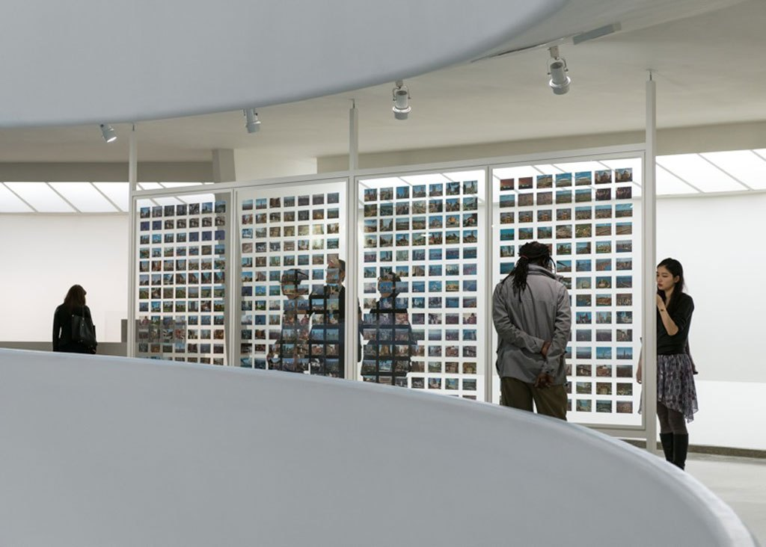
Resim 2.30. On Kawara, Kalktım,enstalasyon, Guggenheim Müzesi, New York
Serginin tasarımı ile ilgilenen Jaime Roark, başlangıçta insanların fiziksel olarak kartpostalları nasıl deneyimlemek istediğiyle ilgili çok fazla tartışma yaptıklarını dile getirmiş, kartpostalların önlerini ve arkalarını aynı anda görebilmenin önemli olduğundan bahsetmiştir. Çünkü önlerde gerçekten anlatılan bir hikâye olduğunu ve sonra da arkalarına baktığımızda başka bir hikâyenin bizleri beklediğini dile getirmiştir.
Fakat en önemli soru şudur ki; Kawara’nın yıllar önce göndermiş olduğu bu kartpostallar sahiplerinden nasıl geri alınmıştır? Bilindiği üzere sanat eseri sanatçısı tarafından üretilir, satılmadığı ya da hediye edilmediği sürece sanatçıda kalır. Bir sergi anında da rahatlıkla sergilenebilir. Fakat bu kartpostallar, her biri farklı zaman ve farklı mekânlarda farklı adreslere gönderilmişler ve anlaşılan o ki alıcıları tarafından uzun yıllar saklanmışlardır. Resim 2.30.’a bakıldığında farklı zaman ve mekânlarda gönderilen bu kartpostalların eş anlı olarak sunumu görülmektedir. Birim tekrarların bu eş anlı görünümü ile oluşturulan enstalasyonun alımlayıcıda uyandırdığı izlenim önemlidir.

I Read / Okudum
Kawara’nın 1966-1995 tarihleri arasında oluşturduğu Okudum adlı defter/kitap çalışması, Tarih Resimleri Bugün Serisi çalışması ile ilişkilidir. Kawara, tarih resimlerini yaptığı günlerde, onları saklamak için kutular tasarlar ve bu kutulara o gün bulunduğu ülkeden aldığı bir gazete sayfasını yapıştırır. Bu seriyi gerçekleştirirken aynı gazeteden okumuş olduğu haberleri de keserek bir diğer serisi olan Okudum adlı çalışmasını gerçekleştirir. Bugün Serisi’nin yapıldığı her güne/tarihe ait Okudum serisinde bir haber mevcuttur. Dolayısıyla Okudum serisindeki her bir sayfa tarih resmindeki bir tarihe karşılık gelmekte, sanatçının o tarihte okumuş olduğu gazete haberlerini içermektedir. Sanatçı çalışmasında okuduğu gazete sayfalarını deftere yapıştırmış ve her bir sayfaya haberi okuduğu tarihi eklemiştir.
Sanatçının malzeme olarak gazete kağıdını kullanması bilindiği gibi Sentetik Kübizm ile birlikte ilk kez tuval yüzeyine eklemlenen gazete kağıdına işaret etmektedir. Gazete, TDK’ya göre “Politika, ekonomi ve kültür başta olmak üzere insanları, toplumu ilgilendiren her konuyla ilgili haber, bilgi, yorum içeren ve günlük olarak ya da belirli kısa zaman aralıklarıyla yayımlanan, belirli boyutu, sayfa sayısı ve düzeni olan yayın” (aktaran Güray Can, 2019, s. 38) olarak tanımlanmaktadır. Gazetenin günlük olarak yayınlanması, sanatçının o günün tarihine dair gerçekleştirdiği çalışmaları için önem arz etmektedir. İrfan Önürmen Resminde Malzemenin Katmanlı Kullanımının Duyusal Karşılıkları Üzerine Bir İnceleme (2019) adlı kaleme aldığım makalede gazetenin hangi duyular olanağında kavranabildiğine dair bir inceleme mevcuttur:
Bu bağlamda, görsel ve dokunsal belleğin ilişkisi dikkate alındığında, bir gazete, öncelikle dokunulabilir ve görülebilir olandır. Onun işlevi ise okunulabilir olmasıdır. Gazetedeki okunulabilirlik durumu, yazının varlığına ilişkin bir durumdur; ayrıca gazetede yazıyı destekleyici görseller de kullanılmaktadır. Gazete kâğıdı yüzeyinde görülebilen yazı imgeleri, gazeteye işitilebilirlik katmakta; dolayısıyla sesi de içermektedirler. Bunlara ek olarak gazetede kâğıdın kendine has kokusundan dolayısıyla da koklama duyusundan da bahsedilebilir. Gazete üzerinden düşünüldüğünde tat alma duyusu bağlam dışı kalmaktadır. Gazete bahsi edilen bu 4 duyu olanağında kavranabilmektedir (Güray Can, 2019, s. 38).

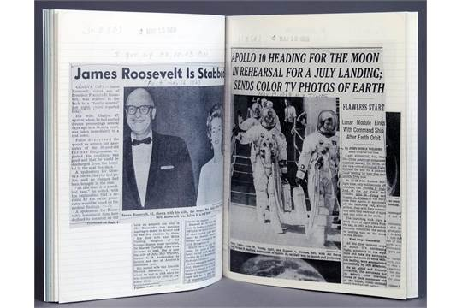
Resim 2.31. On Kawara, Okudum, 1966-1995, defter, gazete kağıdı
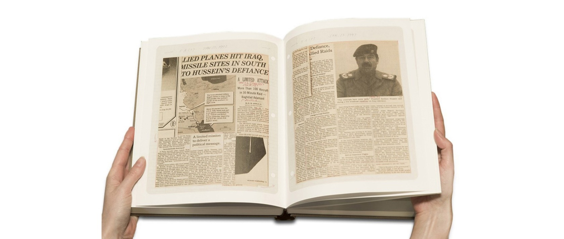
Resim 2.32. On Kawara, Okudum, 1966-1995, defter, gazete kağıdı
Duyular olanağında kavranabilen gazete/gazete kağıdı, Okudum adlı çalışma serisi için temel malzemedir. Yaşanan bir önceki güne dair haberleri vermesi bakımından bu gazete, dünyanın her yerinde basımı yapılan ve dünyaya ilişkin bilgileri birarada bünyesinde barındıran bir malzemedir. Önemli görülen haberleri kesip sınıflandırıp dosyalamak çoğumuzun alışkanlığıdır. Nasıl ki kartpostal göndermek ve telgraf çekmek günlük sıradan eylemler ise gazete okumak ya da gazete sayfasını kesip saklamak da insanoğlu için öyle sıradan bir eylemdir. Kawara’nın bu sıradan görünen eylemleri ısrarla hergün ve uzun yıllar sürdürmesi ve bunu sanatı olarak sunması bu günlük malzemeyi bu çalışma için değerli kılar.
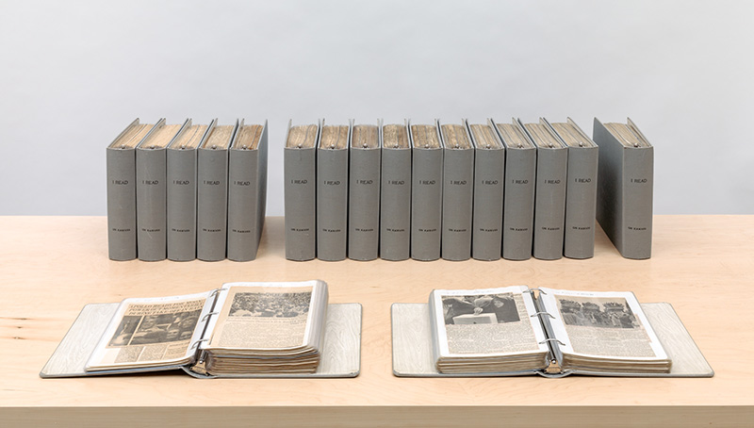
Resim 2.33. On Kawara, Okudum, 1966-1995

I Met / Buluştum
Buluştumadlı seri çalışmasında ise Kawara, 1968-1979 yılları arasında tanıştığı ve buluştuğu insanların –arkadaşlarının, tanıdıklarının ve yabancıların- isimlerini tek sütunlu sıralı listeler halinde alt alta yazmıştır. Her sayfa tek bir günün listesini içermektedir; ve yine tarih ile damgalanmıştır. Sanatçının bu seriye başlamasının sebebi seyahatleri sırasında tanıştığı insanların adlarını güçlükle hatırlamasıdır. Kawara, Buluştum adlı çalışmasında Kasper König’in “Dünyanın her yerinde anlaşılabilecek bir şiir yazmak fikri”nden esinlenmiştir. Kawara, isimlerin evrensel bir dil olup olamayacağını merak ederek bu çalışmasını oluşturmuştur.

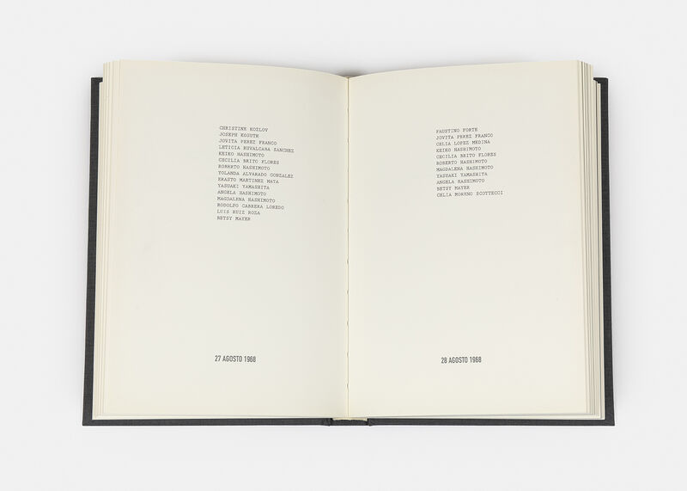
Resim 2.34. On Kawara, Buluştum, 2015
Sanatçı, röportaj vermeyi reddettiği için Buluştum gibi çalışmaları bize onun yaşam rutini ve sosyal çevresi hakkında mevcut olan en ayrıntılı bilgiyi vermektedir. Kawara, bu serisinde eğer gece yarısı birisiyle buluştuysa/tanıştıysa, o kişinin ismi hem önceki günün listesinin sonunda hem de o günün listesinin başında görünürdü.

I Went / Gittim
Sanatçının Gittim adlı çalışması, 1 Ocak 1968 tarihi ile 17 Eylül 1979 tarihleri arasında o tarihte nerede olduğunu belgeleyen resimli bir kitap çalışması niteliğindedir. Tahta bir kutu içerisinde sergilenen Gittim adlı çalışmasında sanatçı, haritaların fotokopileri üzerine gittiği yerleri kırmızı ile çizmiştir. Her gezinin tarihini sayfanın altına damgalamıştır. Gittim adlı çalışmanın amacı sanatçının belirli zaman ve mekândaki mevcudiyetini belgelemektir. Çalışma atlas görevi de görmektedir.
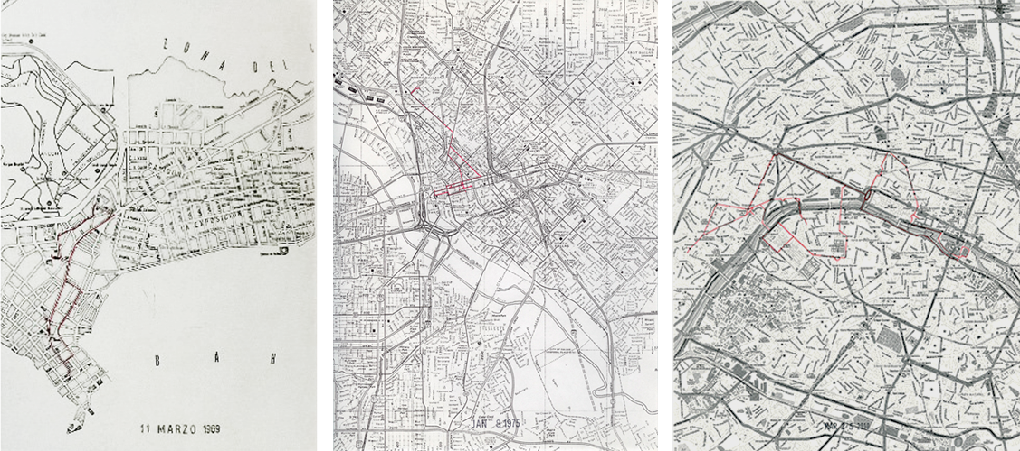
Resim 2.35. On Kawara, Gittim, 1968-1979

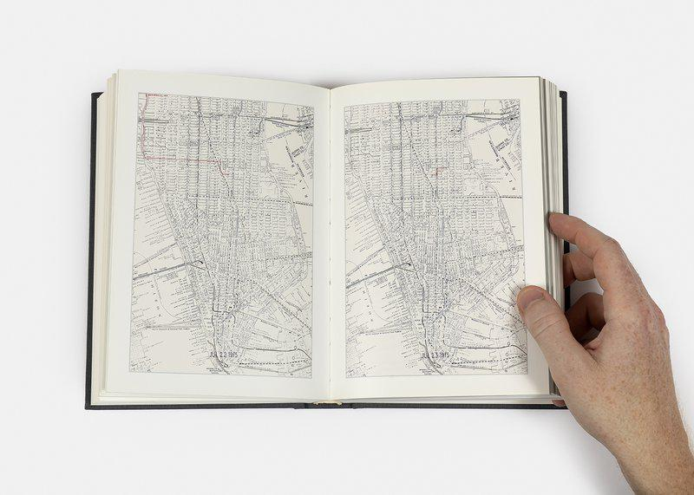
Resim 2.36. On Kawara, Gittim, 1968-1979
Nikos Papastergiadis Space/Time: Matter and Motion in On Kawara (2016, s. 126-135) adlı makalesinde sanatçının çalışmalarındaki hareket kavramını tartışmak için, Gittim adlı çalışma serisine odaklanır. On Kawara’nın bu çalışmalarda seyahatlerinin yönünü ve varış yerini belirtmek için kırmızı tükenmez kalem kullandığını, işaretlemiş olduğu kırmızı noktanın ise gününün başladığı yeri işaret ettiğini dile getirir. Evde kaldığı günlerde ise haritada tek işaret yer almaktadır.

One Hundred Years / Bir Yüzyıl
Kawara’nın Bir Yüzyıl adlı çalışması, 1984-2012 yılları arasında gerçekleştirdiği ve sanatçının içerisinde yaşamış olduğu yüzyılları belgelediği bir takvim çalışmasıdır. Sanatçı 1932 yılında doğduğu için ilkin 1900-2000 yılları arasındaki yüz yılı; sonrasında ise 2014 yılında vefat ettiğinden dolayı yine yaşamına devam ettiği 2000-2100 yılları arasındaki 100 yıllık süreci ele almıştır.
Her bir takvim, on satır yüksekliğinde olup, her bir satır ise on yılı temsil etmektedir. Ayları temsil eden sütunlar da bulunmaktadır. Resim 2.37.’de görüldüğü üzere takvimler üzerinde bulunan siyah küçük noktalar Pazar günlerini işaret etmektedir. Sarı ile işaretli alanlar sanatçının yaşamış olduğu her bir günün simgesi iken; yeşil işaretli alanlar ise Kawara’nın bitirmiş olduğu tarih resimlerini işaret etmektedir. O gün içerisinde birden fazla tarih resmi yapılmışsa kırmızı noktalar görülür. Bu çalışma, bir bakıma Tarih Resimleri Bugün Serisi adlı çalışma serisinin mikroskobik bir kaydını tutmaktadır. Ayrıca takvimler, sanatçının yaşam ömrünü ve yaratıcı aktivitelerini gösterecek şekilde özelleştirilmiştir. Dolayısıyla Eunhee Yang’a (2004) göre bu çalışma, sanatçının yaşamını ızgara desenli bir şemada toplayarak yaşamının gereksiz ayrıntılarını ortadan kaldırmaktadır.

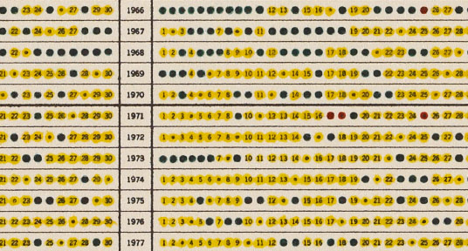
Resim 2.37. On Kawara, Bir Yüzyıl, 1984-2012, kağıt üzerine baskı ve mürekkep

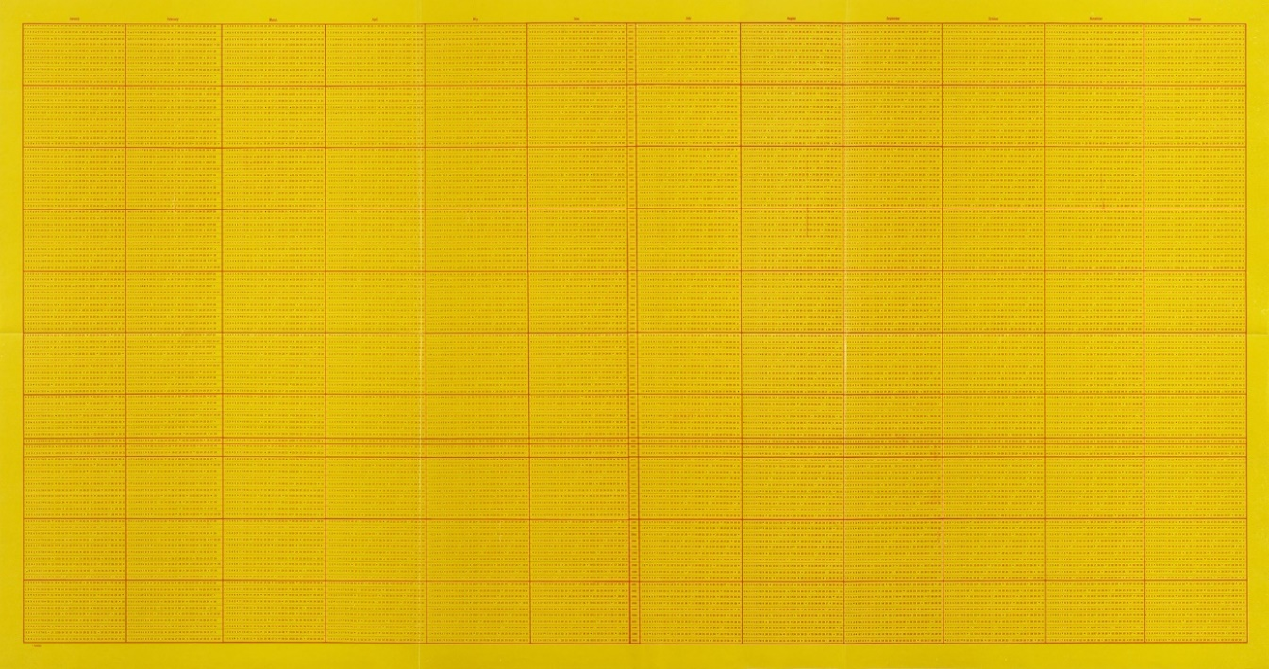

Resim 2.38. On Kawara, Bir Yüzyıl, 1968, yağlı kumaş üzerine ofset litografi, 19.875 x 37.5 inç
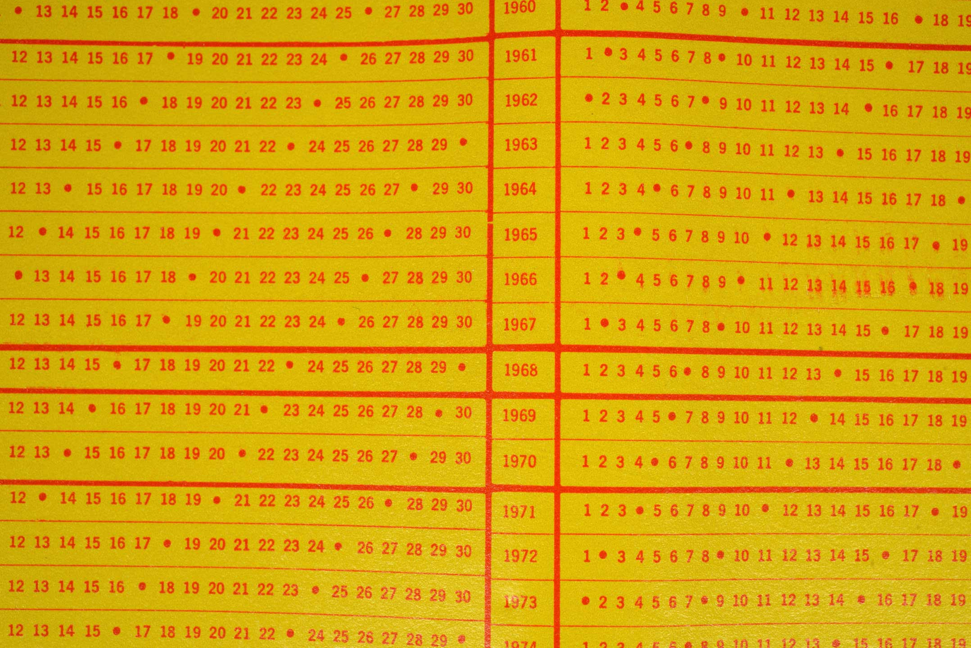
Resim 2.39. On Kawara, Bir Yüzyıl, detay, 1968, yağlı kumaş üzerine ofset litografi, 19.875 x 37.5 inç

One Million Years / Bir Milyon Yıl
Kawara’nın Bir Milyon Yıl adlı çalışması 1969-1998 yılları arasında iki cilt halinde basımı yapılan takvim formatında bir kitap çalışması olup, iki milyon yıllık bir süreyi kapsamaktadır. Birinci kitap, Bir Milyon Yıl- Geçmiş; ikinci kitap Bir Milyon Yıl- Gelecek isimlidir. İlk kitap, yaşamış ve ölmüş olan herkese adanmıştır. Kawara’nın 2 yılda yazıp bitirdiği bu kitap, M.Ö. 998.031 ile M.S. 1969’a kadarki süreyi kapsar. İkinci kitap ise son kişiye adanmıştır. Sanatçının 18 yılda tamamlamış olduğu bu kitap ise M.S. 1993’ten M.S. 1.001.992’ye kadar olan zaman dilimini kapsar.
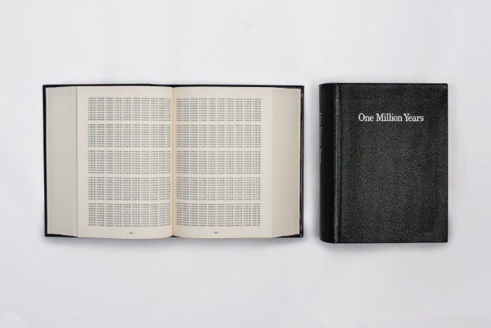
Resim 2.40. On Kawara, Bir Milyon Yıl, 1969-1998, 2 ciltten oluşan sanatçı kitabı

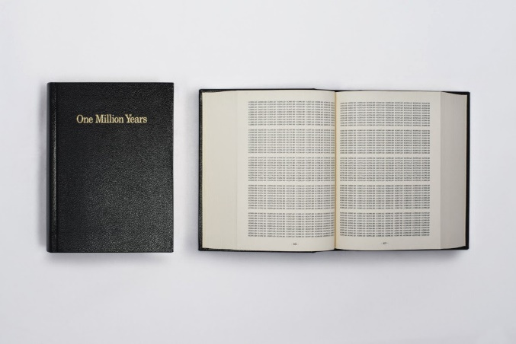
Resim 2.41. On Kawara, Bir Milyon Yıl, 1969-1998, 2 ciltten oluşan sanatçı kitabı
Sanatçının önceki çalışmaları, günlük yaşamın belgelenmesine dayanıyor olsa da Bir Milyon Yıladlı çalışma, kavramsal kapsamını, insanoğlunun anlama ihtimalinin ötesinde ve asla yaşayamayacağı bir zaman aralığında kabul edilemez bir ölçekte genişletmektedir.
Sanatçının isteği üzerine kitabın bölümleri dünya çapında belirli mekânlarda yükses sesle okunmaya başlanmıştır; Kawara, Bir Milyon Yıl’ı yazılı formdan canlı okumalara ve kayıtlara dönüştürmüştür. Günümüze dek dünyanın çeşitli ülkelerinde 44 kez gerçekleştirilen bu performansların ilki, 1993 yılında Dia Sanat Vakfı’nda Kawara’nın kişisel sergisinde yapılmıştır. Kawara, “özellikle Bir Milyon Yıl adlı çalışmasında alımlayıcıyı da çalışmanın içerisine alanperformatif bir yapı sunar. İçerisinde zamanı kaydederken insan deneyimine içkinbir zaman deneyimi yaşatır, alımlayıcıya da kendi deneyimini kazandırır” (Mert, 2022, s. 98). Bu deneyimlerden bazıları şunlardır:
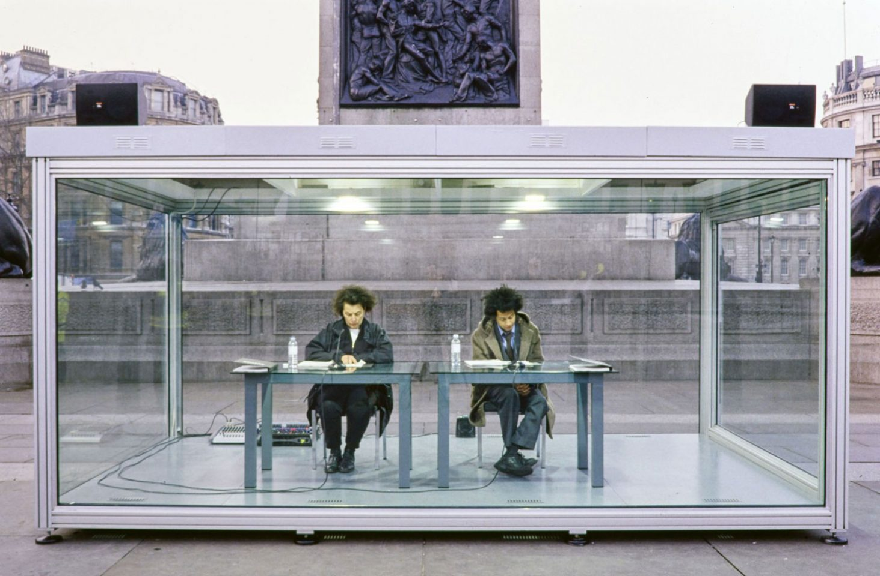
Resim 2.42. On Kawara, Bir Milyon Yılı Okumak, 2004, enstalasyon ve performans, Trafalgar Meydanı, Londra
2004’te Londra Tralfalgar Meydanı’nda gerçekleşen Resim 2.42.’de yer alan Bir Milyon Yıl’ı okuma performansı, 7 gün 7 gece sürmüştür. İzleyicilerin her açıdan görebilmesini sağlamak amacıyla yapılan camekân içerisinde 2 masa, 2 sandalye ve metni okuyacak 2 kişi vardır. Bir masada Geçmiş, diğer masada Gelecek adlı kitaplar bulunmaktadır. Sesin dışarıdaki alımlayıcı tarafından duyulması için ise bir ses sistemi kurulmuştur.
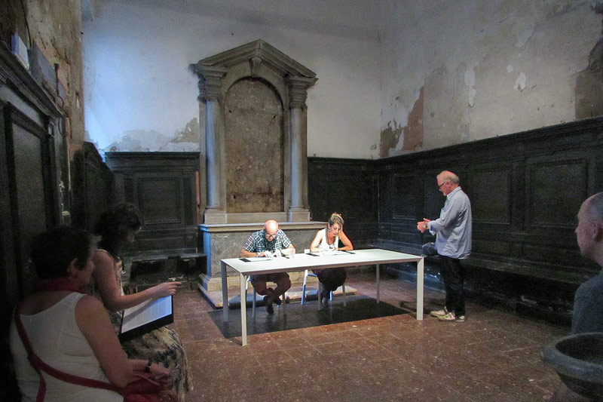
Resim 2.43. On Kawara, Bir Milyon Yılı Okumak, 2009, enstalasyon ve performans, San Ludovico Oratoryosu, Dorsoduro, Venedik
Resim 2.43.’te yer alan Bir Milyon Yıl’ı okuma performansı, 9 Mayıs-30 Temmuz 2009 tarihleri arasındaVenedik’in Dorsoduro semtinde bulunan San Ludovico Oratoryosu’nda, 53. Venedik Bienali kapsamında gerçekleştirilmiştir. Bienalde gerçekleştirilmesi planlanan bu çalışma için önceden duyuru yapılmış ve Bir Milyon Yıl’ı okumak için gönüllülerin başvuru yapması istenmiştir. Bu performanslarda Kawara’nın dikkat ettiği şey, her zaman için bu okuma performansını gerçekleştiren kişilerin performansın yapılacağı ülkede yaşayan kişilerden seçilmesidir; her bir performans seansı için bir kadın ve bir erkek seçilmelidir. Nadiren de olsa aynı cinsler de seçilebilmektedir. Performansın 2 kişilik olmasının nedeni, tek sayılı tarihleri okuması gereken bir erkek okuyucu ve çift sayılı tarihleri okuması gereken bir kadın okuyucuya ihtiyaç duyulmasıdır. Dolayısıyla performans, tek ve çift sayıların ardı sıra ilerlemesinden kaynaklı bir erkek sesi bir kadın sesi, bir erkek sesi bir kadın sesi şeklinde ilerlemektedir. Bu canlı okumalar her zaman için İngilizce dilinde yapılmaktadır.
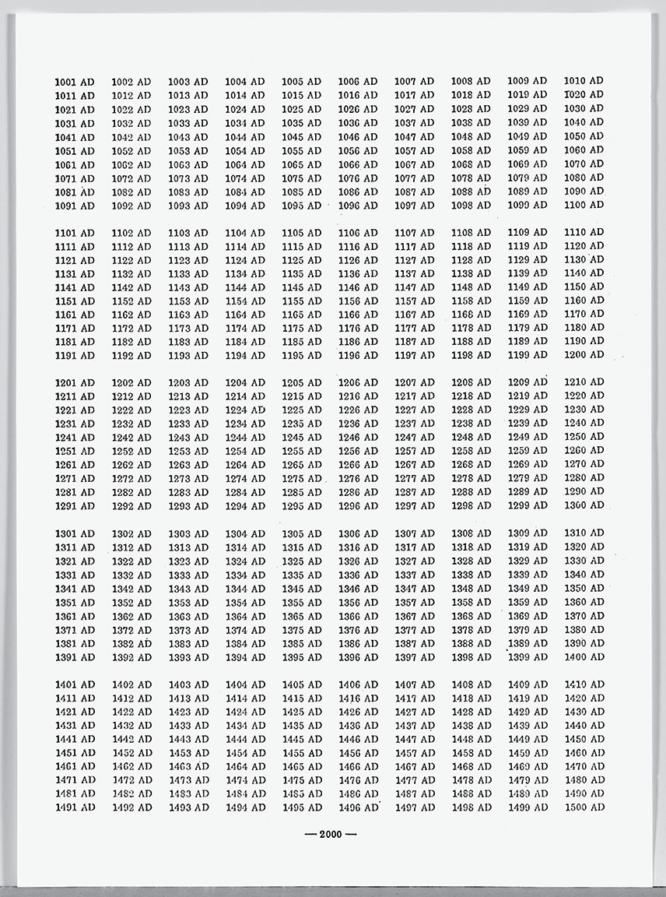
Resim 2.44. On Kawara, Bir Milyon Yıl, 1969-1998

Malzeme Olarak Yazı
“Yazmak, asla tamamlanamayan, her zaman meydana gelmekte olan
ve her yaşanabilir ya da yaşanmış malzemeyi aşan bir oluş meselesidir.
Yazı oluştan ayrılamaz”.
Gilles Deleuze

“Tam olarak yaşamak ve anlamak için yaşanılana yakınlık kadar
uzaklık da gerekir. Ve bilinç bu mesafeyi en kolay yazı yardımıyla tanır”.
Walter Ong (Ong, 2013: 102)

On Kawara’nın Çalışmaları Bağlamında Malzemenin Olanakları başlıklı bu çalışma, sanatçının çalışmalarında kullanmış olduğu malzemeler bakımından 3 grupta incelenmiştir. Bu grubun ilk öğesi boyar madde, ikinci öğesi boyanın dışındaki malzeme, üçüncü öğesi ise yazı’dır. Boyar madde, boyanın dışındaki malzeme ve yazı, çalışmanın bütününde temsil olanakları dikkate alınarak incelenmeye çalışılmıştır. Elbette burada ayrımı yapılan malzemelerin bir arada kullanılmış olduğu çalışmalar mevcuttur; fakat malzemeyi daha iyi çözümleyebilmek adına bu başlıkları ayrı ayrı değerlendirmek uygun görülmüştür.
Bu bağlamda, bu başlık altında öncelikle yazının ne olduğu üzerinde durulacaktır. Yazıdan ve yazının malzeme boyutundan söz edebilmek için yazının dil ile olan ilişkisi üzerinde durmak gerekmektedir.
Yazının ne’liğini irdelemek, yazının temsil boyutunu düşünmek, tarihte kullanılan yazı biçimlerine değinmek, yazı ile resim dolayısıyla yazı ile sanat arasındaki ilişkiyi ortaya koymak ve tüm bunların olanağında Japon sanatçı On Kawara’nın 20’li yaşlarına dek yaşamını sürdürdüğü Japonya’da yazı ve resim arasındaki ilişkiyi incelemek, sanatçının çalışmalarını çözümleyebilmek ve anlayabilmek adına önemlidir.
Yazı, dili temsil eden işaret ve simgelere dayalı bir sistemdir; yazı dili temsil etmektedir. Aynı zamanda yazı, iletişimin bir aracıdır. Dolayısıyla yazının ortaya çıkma amacı iletişimdir. İletişim biçimi olarak yazı, insanlar arasındaki etkileşimi sağlamak adına ortak anlam ya da seslerin belirli işaret ve simgeler ile temsil edilmesidir. Roland Barthes Yazı Nedir? adlı yapıtında yazıyı şu şekilde açıklamıştır: “Yazı […] dilin temsilidir. Başka bir deyişle yazı seslerin biçim bulmuş, görsel anlatım aracına dönüşmüş, dildeki sözcüklerin bir yüzeye dökülmüş hali, düşünce ve dilin işaretler aracılığıyla betimlenmesidir; […]” (Barthes, 1987, s.16). Barthes’ın tanımı, yazının var olabilmesi için onun bir mekâna ihtiyaç duyduğunu göstermektedir. Yazı zaten Walter J. Ong’a göre sözü mekâna bağlayan unsurdur (Ong, 2012). Ayrıca, sesin, sözün mekânı olan yazının kendisi de mekâna gereksinim duymaktadır. Bu mekân, herhangi bir yüzey olabilmektedir; geçmişten günümüze sırasıyla taş, ağaç kabukları ve bitki yaprakları, kil tablet, keten bezi, fildişi, hayvan kabukları, deri, papirüs, kâğıt, defter, kitap, kumaş, metal yüzeyler, duvar, tuval, tablet, bilgisayar, cep telefonu vb. gibi yazının konumlanacağı daha birçok yüzeyden söz etmek mümkündür. Bu yüzeyler içerisinde kâğıdın rolü yadsınamayacak ölçüde büyüktür; insanlık tarihinde kâğıt, yazıyı fiziksel açıdan kolaylaştırmıştır. Dönemin teknolojik gelişmeleri ile doğru orantılı olarak bu yüzeyler, çok farklı malzeme dağarcığında karşımıza çıkmaktadır. Hangi yüzey ile görünür kılınırsa kılınsın Barthes’a göre “yazı, kalıcı işaretlerden oluşan yasal bir kayıttır, zamana, unutmaya, hatalara, yalana karşı zafer kazanmayı amaçlar. (…) Yazı, bazen bir tavırdır, bazen bir kanun, bazen de bir doyum” (Barthes, 2006: 60). Özgür Taburoğlu’nun Resim, Söz ve Yazı adlı yapıtında Jan Assman’dan aktardığına göre “Yazmak, kayda geçirmek, güvenceye almak, belgelemek, kontrol etmek, hâkim olmak, düzenlemek ve kodlamak anlamlarına gelir. Yazı ilk planda, Foucault’nun ifadesiyle, ‘iktidarın yönlendirme aracı’ ile emir etme organıdır. Yazılı olan her şey aynı zamanda kesin bağlayıcılığa sahiptir” (aktaranTaburoğlu, 2013, s. 209). Bu yönüyle irdelendiğinde yazı, kayıt altına alma özelliği ile kalıcılığı ön plana çıkarmaktadır. Yazılı belgelerin kanıt niteliği, iletişimin sürdürülebilmesi adına önemlidir. Sözün (konuşmanın) uçuculuğuna ve görünmezliğine karşın yazı, kendisini somut ve kalıcı olması ile ispatlamaktadır. Bu durum, öteden beri dilimize yerleşmiş olan ‘Söz uçar, yazı kalır’ atasözünde de açıkça görülmektedir.
Walter J. Ong’un (2012) aktardığına göre; Platon’un yazı ile ilgili görüşleri, tüm bunlara karşıt niteliktedir. Platon, yazının zihni zayıflattığını öne sürerek yazıya karşıt bir tavır almıştır. Platon’a göre yazı, insani değildir; yazı yalnızca zihinde var olan düşünceleri zihnin dışında kurmaya çalışmaktadır. Öte yandan yazı, edilgendir ve konuşma-düşünme sürecinde olduğu gibi insanlar arasında bir iletişim kuramamaktadır. Yazıya alışan insan da unutkan olmaktadır. Günümüzde hesap makinaları ya da bilgisayarlar için söylenen zihni zayıflattığına dair benzer bir durum Platon tarafından yazı için söylenmiştir. Platon yazıya olan bu karşıtlığını ise eleştirisinin yine yazılı ifade araçları ile yayılmasını sağlayarak göstermiştir. Konuşmayı öne çıkarıp yazıyı önemsememesini zorunlu olarak yazıyı kullanarak göstermek zorunda kalmıştır. Dolayısıyla Platon ses-merkezci düşüncesini metinle savunmuştur. Ong ise bu durumdan dolayı Platon’un bu düşüncelerini/idealarını ilk gramatoloji olarak yorumlayabileceğimizi söylemektedir.
Fransız felsefeci Jacques Derrida’ya (1930-2004) göre Platon, Rousseau, Saussure ve Levi-Strauss gibi farklı düşünürler yazıyı ikinci plana atmışlar ve ilk sırayı konuşmaya vermişlerdir. “Tezleri ise, konuşulan kelimelerin zihinsel pratiğin/tecrübenin temsilleri olduğu, yazılı kelimelerin ise söz konusu bu temsillerin temsilleri olduğu yollu düşüncedir. Konuşmanın temsili olarak, yazı iki kere türetilmiştir ve kişinin kendi düşünce bütünlüğünden iki katına uzaktadır” (Reynolds, 2002). İsviçreli dilbilimci Ferdinand de Saussure (1857-1913) için yazı yalnızca konuşmayı tamamlayıcı görevi görmektedir. Saussure de dâhil olmak üzere ilk dilbilimciler yazıyı konuşma dilinin görünür biçimde yeniden temsil edilmesi olarak görmüşlerdir (Ong, 2012). Saussure sese/konuşmaya vermiş olduğu önemi yapısalcılık olarak ortaya koymuş; Derrida ise Sauusure’ün yapısal dilbilimini geliştirerek ve genişleterek, post-yapısalcı bir durum ortaya koyarak yazı birimlerini yani gramları dilbilimin temel nesnesi haline getirmeye çalışmıştır. Derrida yazıya öncelik tanıyarak yazının bilimi olarak yazıbilimi, diğer adıyla grammatolojiyi geliştirmiştir. Derrida’nın yapısal dilbilime karşı geliştirmiş/adlandırmış olduğu grammatolojinin hedefi, yazının sesli ifade ile dolayısıyla sözle aynı düzeye ulaşmasıdır. Dilbilim Sözlüğü’nde yazıbilim, “bir dilin yazı dizgesinin incelendiği dal; yazıbilim terimi sesbilime örneksenerek yapılmıştır. Yazıbilim çözümlemesinde, sesbilimde kullanılan tekniklere benzer teknikler kullanılarak, görsel dilin karşıtlık yaratan en küçük birimlerinden kurulu düzeni çözümlenmeye çalışılır” (İmer, Kocaman ve Özsoy, 2013, s. 273) şeklinde açıklanmıştır. Grammatoloji, metinlerin ve yazı birimlerinin (gram) bilimidir. Dolayısıyla metinler yazıbilimin nesneleridirler. Burada metin ile kastedilen/anlaşılması gereken resim, söz ve yazının her türünü sarmalayan bütünlüklü ifade araçlarıdır. Salt resme, söze ya da yazıya indirgenemeyen, hepsinin bir bütün olarak nitelendirildiği bir yapı söz konusudur. Yazıbilim, bu üç unsuru (resim, söz ve yazı) dikkate alarak resimli, sözel ya da yazılı tüm ifade araçlarını metin parçası olarak kabul eder. Bu bağlamda da resim, söz ve yazılar metnin malzemesi olarak kabul edilirler (Taburoğlu, 2013).
Taburoğlu, resim, söz ve yazıya edimi de ekleyerek tüm bunları imgenin halleri, imge yaratma eyleminin kurucu parçaları olarak tanımlar/ifade eder. Taburoğlu, “Örneğin ayrıntılı olarak üzerinde durduğumuz ‘diyalektik imgeler’ içerisinde, resim ve yazı bir araya gelirken, modern-sonrası icraya dayalı edimsel sanatta, sözgelimi fluxus işlerinde, tüm bu ifade yollarının yan yana geldiğini, birleşip ayrıştığını fark edebiliriz” (2013, s. 11) der. Taburoğlu, metinleri oluşturan resimli, sözlü ve yazılı ifade biçimlerinin her birinin kendi yaratım dünyası olduğunu ve hiçbirinin bir diğeri ile açıklanamayacağını aktarır. Ayrıca noktalama ve dilbilgisini yazılı ifadeninoluşumuna katkı sağlayan unsurlar olarak görür; dolayısıyla bu noktalama işaretleri aracılığıyla metnin daha iyi okunabilmesi ve anlaşılabilmesi sağlanır. Taburoğlu’nun Ann Game’den aktardığına göre;
Noktalama ve dilbilgisel çözümleme, yazının müziğinin bekçileridir. Virgülün, iki nokta üst üstenin, tire işaretinin, noktalı virgülün, noktanın, yeni paragrafın, deyişlerin yan cümleciklerin mürekkepli teknolojisi: Bunlar yazmanın ve okumanın, yazarlar ile okurların metinlerdeki hareketlerini düzenleyen ölçü çizgileri ve tempo işaretleridir. (…) İyi yazı, şarkı söyler ve dans eder, yani bir yarıştır, yürüyüştür, soluğun kesilişidir (aktaranTaburoğlu, 2013, s. 207).
Dönemin temel kavramlarından yapıbozum ise “dili bir dizge olarak gören ve anlamı o dizgeyle bütünleştiren yapısalcılığa karşıt olarak hazır bir anlam bulunmadığını, kalıcı ve sürekli bir anlamdan söz etmenin olanaksız olduğunu, ancak bunun metnin yorumlanamaz anlamına da gelmediğini benimseyen akım; temel amacı bir metnin ‘yapısını bozmak, varsayımlarını sorgulamak, yerleşikliğini ortadan kaldırmaktır” (İmer, Kocaman ve Özsoy, 2013, 269). Yapısöküm, söz ile yazı arasındaki ilişkiden yola çıkıp, dilin ve gramerin yapısını bozarak metni tekrar inşa etmeye çalışır. Ortaya çıkan yapı, metinler arasılık düşüncesi ile birlikte plastik (görsel) sanatların diğer disiplinlerle etkileşim içerisine girmesine olanak tanımış; dolayısıyla sanatın edebiyat, felsefe ve daha birçok alanla etkileşimini sağlamıştır (Akay Şumnu, 2014).
Yapı söküm kavramıyla tarih yazımında modernizmin bir sıfır noktası yaratma arzusu yerine, sürekli yeniden yazılabilen bir tarih algısı gelişmiştir. Kavramsal sanata etki eden, tarihin sürekli yeniden yazılabildiği bir şimdiki zamanı açığa çıkarma düşüncesi, dönemin pek çok sanatçısı gibi On Kawara’nın çalışmalarına da yön vermiştir. Japon sanatçı bir çalışmasında, 1968’den 1984 yılına kadar, iki kişiye kartpostal göndererek, her kartpostalda ‘Uyandım’ kelimesini ve ardından uyandığı saati yazmıştır. ‘Sanatçının kartpostal serisi 9:03 AM, 5:14 PM, 1:30 PM….’ şeklinde devam eder (Weintraub, Sayı 110 , s.133). Burada tekrar eden şey, aynı gibi gözüken farktır. Aynı olanın tekrarı, hergün dönüşen bir farka işaret etmektedir. Buradan yola çıkıldığında Kavramsal Sanat’ta anlamın sabitlenmesi imkânsızlaşmıştır ve anlamın ertelenişi bir süreklilik halini alır (Akay Şumnu, 2014, s. 66).
Burada bahsi geçen anlamın ertelenişi hali, Derrida’nın geliştirmiş olduğu yapıbozumun yapısını açıklar niteliktedir. Yukarıda aktarılmaya çalışılan tüm unsurlar, Kavramsal Sanat’a giden yolda önemli birer etkendirler. Sanatın birçok farklı disiplin ile etkileşim içerisine girmesi, sanat tarihinde büyük bir kırılma yaratmış; dolayısıyla düşüncenin dile getirildiği bir süreç başlamıştır. Düşünce de ancak kendisini dilin görselleştirilmesinin bir yolu olarak yazı yoluyla görünür kılmaya başlamıştır.

Yazının Plastik Sanatlardaki Temsili
Sanatın geleneksel yapısını sorgulayıcı bir tavır geliştiren birçok akım ve hareket, birçok farklı ülkede eşzamanlı olarak ortaya çıkmıştır. Bu akım ve hareketlerin ortak özelliği, bir yandan sanatın plastik değerlerini sorgularken diğer yandan kavramı önceleyen yaklaşımlar geliştirmeleridir. Bu da ancak yazının ve dolayısıyla dilin kullanılması ile olmuştur. Birçok alanda olduğu gibi yazının temsiliyetinde de 20. yüzyıl, sanat tarihinde bir kırılma noktası olarak kabul edilmektedir. Sanat tarihi incelendiğinde iletişimi sağlamaya bir olanak olan yazının, plastik sanatlarda kimi zaman plastik bir öğe olarak kimi zaman da kavramsal olarak kullanıldığı görülmektedir. Bu durum tarih boyunca yazının hem plastiğinin hem de kavramının sorgulandığını göstermektedir. Plastik sanatlarda yazı, farklı zamanlarda farklı temsil biçimleri ile karşımıza çıkmaktadır. Yazının kullanım alanları, özellikle endüstri devrimi sonrasında teknolojinin hızla gelişim göstermesi ile genişlemiştir. Sanatın tüm disiplinlerinde görülebilen bu gelişmeler ve değişimler ile birlikte sanatçılar, Batı’nın plastik sanatlar geleneğini sorgulamaya başlamışlar; Kübizm, Dada, Fütürizm, Pop Art gibi akım ve hareketler ve sonrasında 1960’ların başına tarihlenen Kavramsal Sanat hareketi ile birlikte yazı çok farklı biçimlerde temsil edilme olanağı bulmuştur.
Sanat tarihinde 20. yüzyılın başlarına dek resme hâkim olan boyar madde, Kübizm akımının Sentetik Kübizm evresine kadar varlığını tek başına sürdürmüş; bu evre ile birlikte ise resmin içerisine boya dışı malzemelerin eklemlendiği görülmüştür. 1960’larda Kavramsal Sanat ile birlikte ise hem boyar maddeler hem de boyanın dışındaki malzemeler, yazı ve dolayısıyla metin olanağında tekrar tartışılmaya ve ele alınmaya başlamıştır. Dolayısıyla kavramı öne çıkaran ve birçok farklı disiplin ile ilişki içerisinde gelişen Kavramsal Sanat’ın en temel malzemelerinden biri yazı olmuştur. Yazı geçmişten beri sanat yapıtlarında kullanılsa da Kavramsal Sanat ile birlikte ilk kez kavram olarak kullanılmaya başlanmasından dolayı bu çalışmada dil ile ilişkili olarak ele alınmıştır. Yazının plastik bir dil olarak ele alınmasından ziyade kavram olarak ele alınması ile birlikte düşüncelerin ve fikirlerin yazı ile görünür kılınması söz konusu olmuştur.
Bu çalışma kapsamında sanatta yazı, daha çok kavramsal boyutu ile ele alınmıştır. Bu bağlamda, sanat ve dil arasındaki ilişki sorgulanmış ve sanatın yapısı üzerinde durulmuştur. Sanat ve dil arasındaki ilişki ise ancak felsefenin, dilbilimin ve semiyotiğin sanat ile ilişkisinin kurulması üzerine irdelenebilmiştir. Sayan ve Deliduman’ın ifade ettiği üzere “Yazının temelini çizgi ve noktaların oluşturması plastik sanatlarda bu anlatım öğesinin resme dâhil edilmesine olanak vermektedir” (2020,s. 3691).
Batı sanatının plastik sanatlar geleneğini sorgulayarak sanatın-sanat yapıtının ne ve nasıl olması gerektiğini düşünen akımların başında Kübizm gelmektedir. O güne dek sanata hâkim olan yerleşik estetik tavrı dönüşüme uğratan Kübistler, yazıyı kolaj tekniği aracılığıyla görünür kılmışlar; geleneksel tuval yüzeyinde şablon harfler, yapıştırma kağıtlar, biletler kullanmışlar, gazete ve dergi yaprakları gibi basılı malzemeleri parçalayarak/keserek resimlerine eklemlemişlerdir. Bir metin görünümünden uzak yazı imgeleri, çoğunlukla harfler ya da heceler halindedir. Çoğunlukla da bunlar okunamamaktadır.
Resim 2.45. ve Resim 2.46.’da Picasso ve Braque’ın çalışmaları aracılığıyla yazının Kübist resimlerde malzeme olarak nasıl kullanıldığı görülmektedir. Sanatçılar burada yazıyı daha çok kompozisyonu destekleyici malzeme olarak düşünmüşlerdir. Bu yüzden yazının okunurluğunu değil de resimde bırakmış olduğu etkiyi önemsemişlerdir. Kolajın doğasında yer alan kes-yap eylemi dolayısıyla sanatçının tercihi doğrultusunda parçalanan kelimeler, Kübizm sonrası akımların –özellikle Fütürizm ve Dada’nın- yolunu açmıştır.

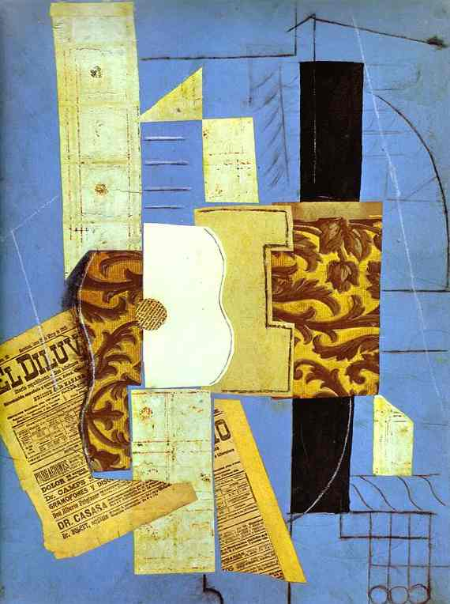
Resim 2.45. Pablo Picasso, Gitar, 1913, tuval üzerine kesyap, kömür, kurşun kalem, mürekkep, pastel boya

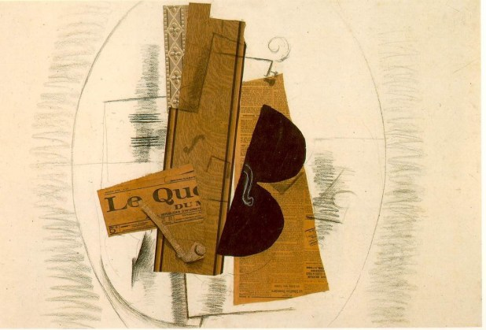
Resim 2.46. George Braque, Keman ve Pipo, 1913, tuval üzerine kesyap
Fütürizm ile devam eden bu sorgulama ile yazı, sanat yapıtı içerisinde plastik bir öğe olmaktan çok bir kavram görevi görmeye başlamıştır. Fütüristler için sözcüğün okunamaması bir problem teşkil etmemektedir. Fütürist manifestolar ile birlikte ise basılı yayınların sanat yapıtı olarak sergilenmesinin önü açılmıştır.
Başlangıçta bir edebiyat hareketi olarak ortaya çıkan sonrasında ise edebiyatın sanatla sentezlenmesinden beslenen Dadaistler ise çalışmalarında yazının kaligrafik ve tipografik özelliklerini öne çıkarmışlardır. Fotoğraf ve baskı teknolojilerinin de gelişmesiyle yazı, afiş, gazete, dergi ve kitapların tasarımında kendisini göstermeye başlamıştır; Dadacı sanatçılar yazıyı geleneksel değerlere karşı duruşlarını göstermek adına kullanmışlardır. Dadada yan yana gelen sözcüklerin anlamsızlığı, düzen karşıtı bir hareketi temsil etmesi amacıyla kullanılmıştır. Bu durum Dada şiirlerinde açıkça görülmekte; şiirler kelimelerin kesilip rastgele bir araya getirilmesi ile oluşturulmaktadır.
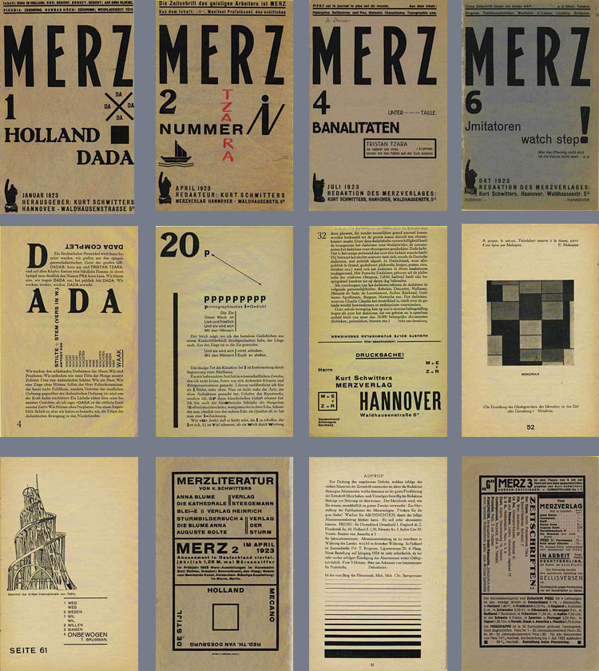
Resim 2.47. Kurt Schwitters, Merz, 1923-1932, dergi
Akımın sanatçılarından Kurt Schwitters, Merz adını verdiği çalışmalarının yanı sıra Resim 2.47.’de görüldüğü üzere aynı isimli bir dergi çıkarmış; toplamda 24 sayıdan oluşan bu dergi 1923-1932 yılları arasında varlığını sürdürmüştür. Dergide yazılı öğelerin görsel öğelerle desteklendiği ve tipografiye önem verildiği görülmektedir.
Pop Art’ta yazı, tüketim kültürünün nesneleri üzerinden görünür kılınmış; sanatçılar nesnelerin birim tekrarı üzerinden yazıyı sanatsal bir form olarak kullanmışlardır. Andy Warhol’un Campbell’s Çorba Konserveleri ve Brillo Kutuları gibi çalışmaları Pop Art’ta yazının kullanımına örnek olarak gösterilebilir.
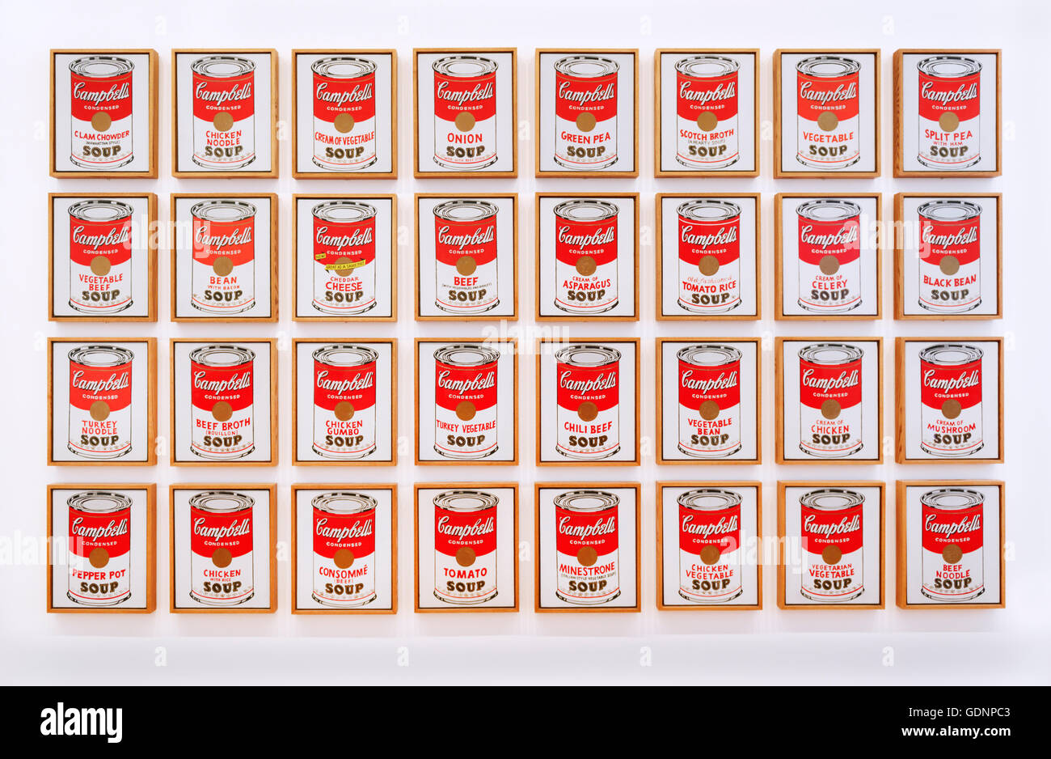
Resim 2.48. Andy Warhol, 32 Campbell’s Çorba Konserveleri, 1961-1962, tuval üzerine akrilik, her bir çalışma 50.8x40.6 cm
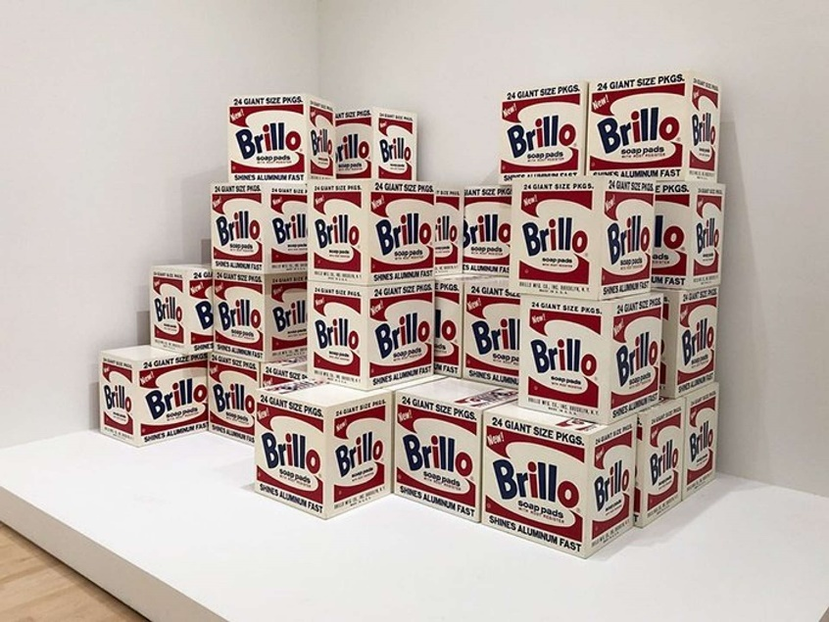
Resim 2.49. Andy Warhol, Brillo Kutuları, 1964, kontrplak, her bir kutu 17x17x14 inç
Sürrealistlerde ise yazı konusunda sanatçı Rene Magritte’in çalışmaları, görsel dil ile sözel dil arasındaki ilişkiyi sorgulamasıyla öne çıkmaktadır. John Berger’e göre, Magritte bu iki dili birlikte kullanarak her iki dili de yok etmiştir. Resim 2.50. Düşlerin Anahtarı ve Resim 2.51. İmgelerin İhaneti adlı resimlerde gördüğümüz imgeler ile altında varolan yazı imgeleri birbirinden çok farklıdır. Sanatçı burada, sözcüklerin güvenilmez olduğuna işaret etmektedir. Burada yer alan yazının varlığı, imgenin varlığını olumsuzlamaktadır (aktaran Oktay, 2017).
Michel Foucault, her ne kadar başka bir sanatçının çalışması için söylemiş olsa da Magritte’in çalışmaları için de geçerli bir durumu, dilin resim ile kurmuş olduğu ilişkiyi irdelemiştir:
Dilin resimle ilişkisi, sonsuz bir ilişkidir. Bunun nedeni, sözcüklerin kusurlu olması ya da görünenle karşılaştırıldıklarında aşırı ölçüde uygunsuz olduklarını göstermeleri değildir. Ne dil ne de resim, birbirinin terimlerine indirgenebilir: ne gördüğümüzü söylememiz boşunadır; çünkü, gördüğümüz söylediğimizin içine hiçbir zaman yerleşmiş değildir. Ve söylediğimizi, imgeler, mecazlar, benzetmeler kullanarak göstermeye çalışmamız da boşunadır; çünkü onların göz kamaştırıcılıklarını edindikleri mekân, gözlerimizin önünde açtığı mekân değil, sözdiziminin art arda gelen öğelerinin belirlediği mekândır. Ve bu bağlamda uygun bir ad, sadece bir oyundur ve bize işaret etmemize yarayan bir parmak sağlar; başka bir deyişle, kişinin, konuştuğu alandan baktığı alana gizlice geçmesini olanaklı kılar ve bir başka deyişle de, sanki eşdeğerliymişler gibi, birini ötekinin üzerine katlamamızı sağlar (Foucault, 2016, s. 14).

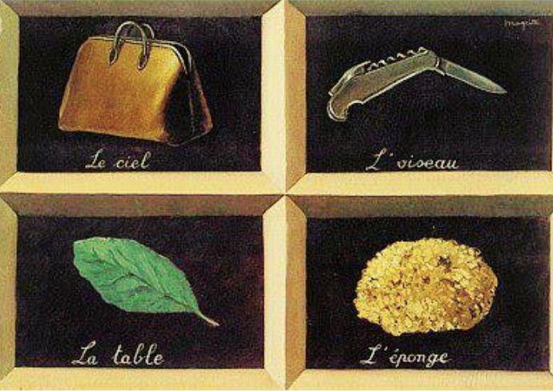
Resim 2.50. Rene Magritte, Düşlerin Anahtarı, 1927, tuval üzerine yağlıboya
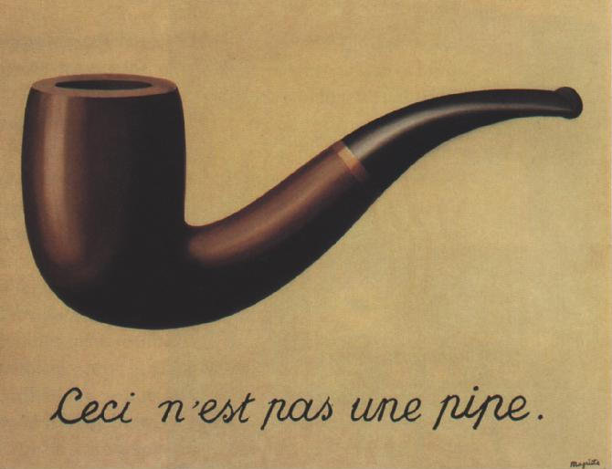
Resim 2.51. Rene Magritte, İmgelerin İhaneti, 1928-29, tuval üzerine yağlıboya, 60.33x81.12x2.54 cm
Johanna Drucker, Yazılı Görüntü Sanatı adlı makalesinde 20. yüzyılda ortaya çıkan sanat bildirilerinin/manifestolarının çok ve çeşitli olduğuna değinir. Farklı disiplinlerin iç içe geçmesi ile yukarıda bahsi geçen akımlar bu kesişmelerden etkilenmişlerdir. Sanat tarihinde özellikle de edebiyatın plastik sanatlar ile kurmuş olduğu ilişkide yazınsal temsil ile biçimsel temsilin biraradalığıyla ortaya çıkan sanat yapıtları mevcuttur. Bu yapıtlar, grafik tasarım olanaklarının gelişmesi ile tipografide ve çeşitli baskı teknolojilerinde daha çok seri üretimin sonucu olarak ortaya çıkmışlar; sanatçıların ve yazarların çeşitli denemelerine olanak tanımışlardır (Drucker, 2014). Bu bağlamda 20. yüzyıl ile beraber yazının plastik sanatlardaki rolünün değişmeye başladığı söylenebilir. Artık yazı ile form aynı düzlemde yer alabilmektedir.
20. yüzyılın ikinci yarısına gelindiğinde, Kavramsal Sanat ile birlikte yazı, kendisini metinsel bir içerik olarak göstermiştir. Yazının kullanımı, düşüncenin dile getirilmesinin en açık yollarından biri olarak görülmeye başlamıştır. Kavramsal sanat çalışmaları daha çok bir metnin sanat eseri sayılıp sayılamayacağı düşüncesi ile ortaya çıkmıştır. Bu bağlamda Art&Language (Sanat ve Dil) grubunun aynı isim ile yayınladıkları dergide yer alan editör yazısında grubun üyelerinden Terry Atkinson tam da bu durumu –dergide yer alan bir metnin sanat eseri sayılıp sayılamayacağını- ele almıştır. Atkinson’a göre, metnin sanat eseri sayılabilmesi sanatçının niyetine bağlıdır. Dolayısıyla sanatçı isterse, o metin artık kavramsal bir sanat eseridir (aktaran Harrison ve Wood, 2011). Ayrıca kavramsal sanat eserleri izleyiciyi düşünsel anlamda harekete geçirmelidir; yazının kullanılması da bu anlamda düşünselliği ön plana almak içindir.
İlki 1969 yılında New York’ta yayımlanan ‘Art&Language’ dergisinin etrafında toplanan bir grup sanatçının […], sergilenecek sanat nesnesi üretmek yerine, sanat kavramını ve sanatla ilgili kavramları irdelemeyi ön plana çıkartmaları ile gündeme gelen kavramsal sanat, sanat uygulamaları ile sanat kuramını örtüştürmeyi hedefler. Göstergebilim ve yapısalcılığın kuramlarını, sanat kavramının yeniden tanımı için temel alan kavramsal sanat, kullanmayı tercih ettiği alegorik, ironik dil ile alımlayıcısını düşünsel açıdan zorlamayı ilke edinirken, Dada hareketinin ve özellikle Duchamp’ın başlattığı geleneksel estetikten kopuşu tamamlar (Öndin, 2009, s. 97).
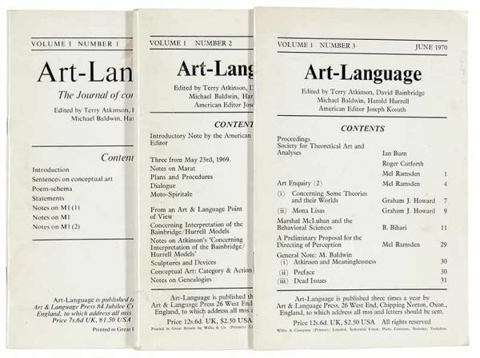
Resim 2.52. Art&Language Dergisi, 1970

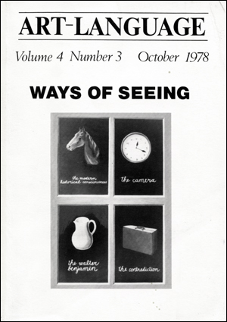

Resim 2.53.Art&Language Dergisi, 1978
Alfred Pacquement ise Kavramsal Sanat’ın temelini biçimsel bir görünüm olarak değil, metinsel bir içerik olarak ifade eder. Ona göre Kavramsal Sanat, sanatçıların iletmek istediği kavramları yapıt olarak ortaya koyar. Yani yapıt/ortaya çıkan çalışma, sanatçının düşüncesini, dolayısıyla kavramı temsil etmektedir. Kavramsal Sanat yapıtları, Resim 2.52. ve Resim 2.53.’te de görüldüğü üzere imge ile metin birlikteliklerinden oluşur. Metinler kimi zaman imgeleri açıklamak adına kullanılırken, kimi zaman da bir düşünceye işaret etmek amacıyla kullanılmaktadır (Özpınar, 2009, s. 63). Resim 2.52. ve Resim 2.53., Art&Language Dergisi’nin kapak görselleridir. Resim 2.53.’te 1978 tarihli Art&Language dergisinin kapağında 1972 yılında yayınlanan John Berger’in Ways of Seeing/Görme Biçimleri adlı kitabının kapak görseli yer almaktadır. Berger, kapakta Rene Magritte’in Düşlerin Anahtarı adlı resminin görselini kullanmıştır; ayrıca bu resimle Magritte’in sözcükler ile görülen imgeler arasında varolan uçurumu göstermeye çalıştığını ifade etmiştir.
1960’larda sanatçıların üretimlerinde farklı eğilimler göstermesi sanatın kabul edilen estetik algılarını da yıkarak sanat nesnesinin sorgulanmasının önünü açmıştır. Dilin direkt malzeme olarak seçilmesiyle dil ve imge arasındaki ilişki sorgulanmaya başlanmış, fikir olarak sanat ya da düşünce biçimin önüne geçmiştir. Beynimizde beliren kavramlar, nesneler ve onların görsel ve dilsel olarak temsili olan kelimeler arasındaki ilişki sıkça incelenmiş; anlam, biçim ve kavram üzerine gidilmiştir (Oktay, 2017, s. 5).
Johanna Drucker, Yazılı Görüntü Sanatı (2014) adlı makalesinde yazılı biçimlerin görsel özelliklerine değinir. Pop art ve Kavramsal sanat akımı ressamlarının da sanatsal bir form olarak dilin cazibesine kapıldıklarından bahseder.
1950 ve 60’larda somut şairlerin (concrete poets) ve harf sanatçılarının (letterists) torik yazıları, görsel şiirin potansiyelini vurgulayan manifestolar gibi bildirgeler listesine eklendi. Onları izleyen Pop Art ve Kavramsal Sanat akımları ressamları, sanatsal bir form olarak dilin cazibesine kapıldılar. Üretim ve baskı teknolojilerinin hızla geliştiği 20. yüzyıl boyunca deneme olanakları arttı. Sıcak ve soğuk harf kalıpları, baskı kalıpları, fotoğraf işçiliği ve son olarak masaüstü yayıncılık günümüzde aynı derecede yenilikçi olan geleneksel çizim, resim ve grafik tasarım becerileriyle birbirini tamamlayan paralellikte yer almaktadır. Animasyonlaştırılmış sayfalar, holografik eserler, illüzyonist, boyutlu manzaralar günümüzde hep anlatımı görsel formda şekillendiren sanatsal kelimeler haznesinin parçası olma durumunda.
[…] Tüm yazıların bakılmak ve okunmak, madde olarak var olmak ve olmayan bir anlamın işareti olma görevini yüklenmek kapasiteleri vardır. Kurgulanabilir ve şekillendirilebilir veya sadece standart alışkanlıklara göre çoğalabilirler. Bulunabilir, benimsenebilir, değiştirilebilir ve yok edilebilirler. Kişisel ifade biçimi olarak yazı, kendini oluşturduğu bir görüntüde kendini arayan vücudun bir ürünüdür. Sosyal ve kültürel sistem olarak yazı, dilin kurallarının sınırları içinde anlam üretmede semiyotik şartlara katılır. Yazılı dilin zenginliği bu çok yönlü özelliklerinde yatmaktadır ve bunun sonucu olarak yazı alanında garip zıtlaşmalar ve paralellikler oluşmaktadır (Drucker, 2014, s. 207).
Tüm bunların ışığında söylenebilir ki; yazı, plastik sanatlarda olmazsa olmaz bir malzeme görevi görmektedir. Yazılı dil, sanat tarihinin hemen hemen her döneminde sanat yapıtlarında yer almıştır; bir düşünceyi ifade etmesinin yanı sıra estetik değerlere de sahip olduğundan yazı, gerek kavram olarak gerekse de plastik özellikleri ile sanat yapıtlarında öne çıkmaktadır. Alımlayıcıyı yönlendirmesi özelliğinden dolayı da yazıyı kullanmak çoğu sanatçının tercih sebebi olmuştur.

Yazı-Resim İlişkisi
Yazı ve resim ikilisi düşünüldüğünde, ilk olarak hangisinin ortaya çıktığı sorusu merak konusudur. Günümüz Sanatında Yazının Plastik Bir Dil Olarak Dışavurumsal Kullanımı (2017) adlı sanatta yeterlik tezinde, Güneş Oktay,tarihsel olarak incelendiğinde resmin yazıdan önce var olduğuna dair saptama yapmıştır. Mağara duvar resimlerini tarihteki ilk resim örnekleri olarak kabul edersek resmin yazının bulunmasından çok önce insanlığın hayatına girmiş olduğu belirtmiştir. Oktay, ayrıca sözün görselleştirilmiş hâli olarak tanımladığı yazıyı sözün resmi olarak da nitelendirebileceğimizi dile getirmektedir. Dolayısıyla sözün resmi olan yazı bu bağlamıyla irdelendiğinde sözcüklerin bir tür resim olan hiyerogliflerle görünür kılınmaya çalışıldığından dolayı Eski Mısır’da yazmanın ve resmetmenin aynı anlama geldiğinden söz etmektedir.
Binlerce yıllık tarihsel geçmişe sahip olan yazı, gelişim süreci boyunca çeşitli aşamalardan geçerek günümüzdeki halini almıştır. İlk el yazısı kabul edilen çivi yazısı ve daha sonrasında hiyeroglif, kaligrafi, piktografi-ideografi gibi örneklerde yazı iletişimin bir aracıyken, sonraları farklı alanlarda ve farklı görevlerde kendisine yer bulmuştur. Yazı, 15.-16. yüzyıllarda belgeleme veya kayıt altına almada önemli bir role sahiptir. 19. ve 20. yüzyıllara gelindiğinde ise, meydana gelen gelişmelerle çoğaltılması ve ulaştırılması daha kolay olan yazı, yeni bir sanat algısının oluşmasına katkı sağlamıştır. Sanatın tarihsel devinimi içerisinde yazı, sanat nesnesinde farklı amaçlarla kullanılmıştır. Bazen resmin içerisinde plastik bir öğe veya sadece bir kavram olarak kullanılırken bazen mesaj içerikli simge, kimi zaman da sadece bir temsil aracı olarak yer alır. Aristoteles, ‘Yazı, dilin bir bakıma yansımasıdır. Sözlerin soyut şekilde görünür ve elle tutulur olarak somutlaştırılmasıdır. Tıpkı ressam yahut başka herhangi biçim verici sanat gibi taklit edici bir betimleyicidir’ demektedir (Aristoteles, 1987: 26) (aktaran Sayan ve Deliduman, 2020, s. 3692).

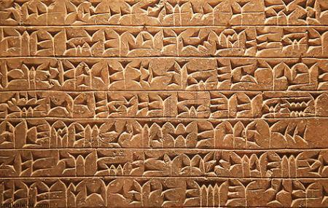
Resim 2.54. Çivi yazısı
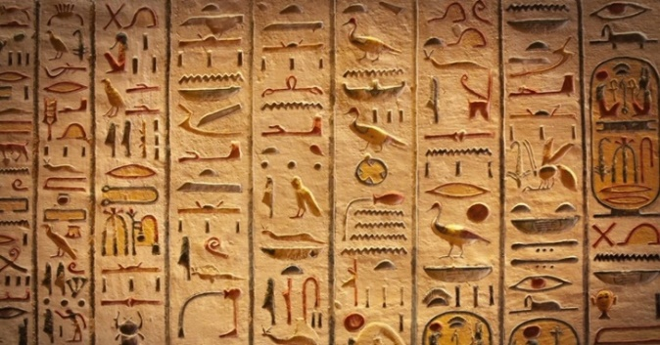
Resim 2.55.Hiyeroglif
İlk çağlardan itibaren yazı ve resim ilişkisini görmek mümkündür. Yazı ile resim ilişkisinin temelleri, insanlık tarihinde kullanılan Resim 2.54. ve Resim 2.55.’te görüldüğü üzere ilk yazı sistemi olan çivi yazısı ve Türkçe karşılığı resim yazı olan hiyerogliflere kadar uzanmaktadır. M.Ö. 3000’li yıllara tarihlenen Sümerler tarafından kullanılıp geliştirilen, ucu sivri araçlarla yazıldığı için bu ismi alan çivi yazısı ve Eski Mısırlılar tarafından kullanılıp geliştirilen hiyeroglifler, birbirlerine çok benzemektedir; her iki yazı türü de nesnelerin dış görünüşlerine göre resimlemesine dayanmaktadır. Fakat zamanla evrim geçirmişler ve yazı karakterlerine benzeyen sembollere dönüşmüşlerdir. Kültür tarihçisi Jan Assman’a göre, “[…] Eski Mısır hiyeroglifleri, resim-yazıları gerçekçi görselliğiyle doğrudan dünyaya dayanır ve bunu dilin hem fonetik hem de semantik düzeyinde gerçekleştirir. Hiyerogliflerin, seslerin yanında resimlerle de kurduğu bağlantı, ortaya çıkan yazımın ‘değeri’ni arttırır. Hiyeroglifler, sadece ‘seste olan’ı değil, aynı zamanda ‘ruhta olan’ı da aktarır” (Taburoğlu, 2013, s. 199).
Sümerlerin çivi yazısı ve Mısırlıların hiyerogliflerinde görüldüğü gibi yazı ve resim arasındaki bu ilişki Çin ve Japon yazısında da görülmektedir. Çin yazısı ideografik yazıya örnektir. Çin harflerinin temeli resimdir, kağıt, fırça ve mürekkep kullanılarak yazılmaktadır. Bu yazının temeli nokta, çizgi ve lekedir. Japonca’nın yazı biçimi Kanji ise Eski Çince’den alımıştır. Kanji alfabesi resim karakterlerinden oluştuğundan dolayı yazı yazmak ile resim yapmak eylemleri birbirine karışmaktadır.
Japonlarda yazı-resim ilişkisine dair Bozkurt Güvenç Japon Kültürü (2010) adlı yapıtında yazının ve resmin –buradaki resim ile kastedilen geleneksel fırça resmidir- soydaş sanatlar olduğunu söylemiştir. Japonlar yazı yazarken de resim yaparken de fırçayı kullanmaktadırlar. “Yazı fırçayla yazılır, resim fırçayla yapılır, imza fırçayla atılır, ipekli dokuma fırçasıyla boyanır” (Güvenç, 2010, s. 154). Dolayısıyla fırça, yazının da resmin de ortak elemanıdır. Çin kültüründe olduğu gibi Japon kültüründe de yazı da resim de kişiye özgüdür. Kişinin fırçayı kullanırkenki tüm beden hareketleri onun o anki ruh halinden görüntüler sunar. Bir düşünceyi aktarmak için yazı yazarken tüm beden (el-bilek-kol-omuz ve bel) belirli bir ritimde çalışmakta; dolayısıyla sadece düşünce değil aynı zamanda bedendeki duygular da aktarılmaktadır. Bu duruma dair Ortaçağ’da yaşamış İngiliz Orderic Vitalis, “yazı yazarken ‘bütün beden çalışır’” (Ong, 2012, s. 115) der. Bu bağlamda yazı yazmak, bir tür performans sayılabilir. Japonlarda yazı geleneği öteki sanat ve becerilerin en büyüğü ve en saygınıdır. Japon yazısı/kaligrafisi, Çin yazısı ve Kore yazısında da olduğu gibi fırça kullanılarak sağdan sola ve yukarıdan aşağıya yazılmaktadır.

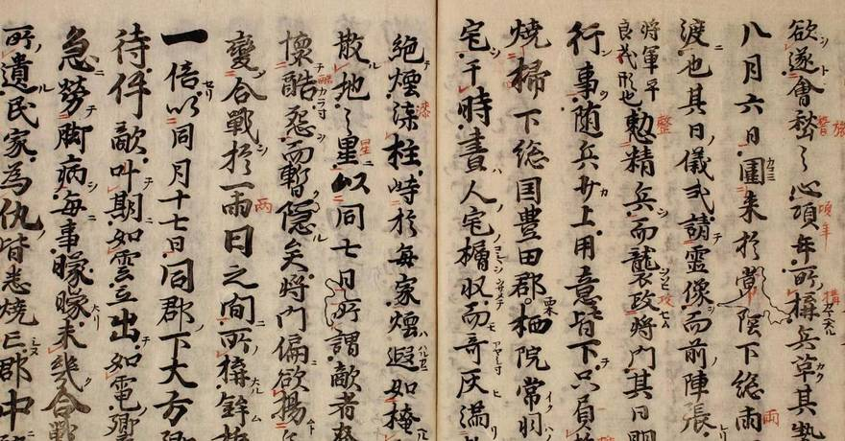
Resim 2.56. Japon yazısı
Japonlar yazıya verdikleri önemi Shodo (Şodo) adını verdikleri yazı sanatıyla gösterirler. Şodo, Çin’de ortaya çıkmış, fırça, mürekkep ve kağıt üretim teknikleriyle beraber 6. ve 7. yüzyıllarda Japonya’ya gelmiştir. Kendine özgü bir eğitimi bulunan şodo, eski çağlardan beri uygulanmakta olan Japon kaligrafisidir. Fırça ve mürekkep kullanılarak gerçekleştirilmekte ve Japon alfabesini sanatsal olarak ifade etme amacı gütmektedir. Kişi öncelikle büyük boy kağıtlar ve kalın fırçalar kullanmakta; ustalaştıkça kağıt boyları küçülmekte ve fırçası incelmektedir. Şodo, deneyerek, yapıp bozarak öğrenilir. Fırça darbeleri, çizginin kalınlığı, inceliği, harflerin yazılış şekli, mürekkebin tonu, yazının kağıt üzerindeki konumu önemlidir.
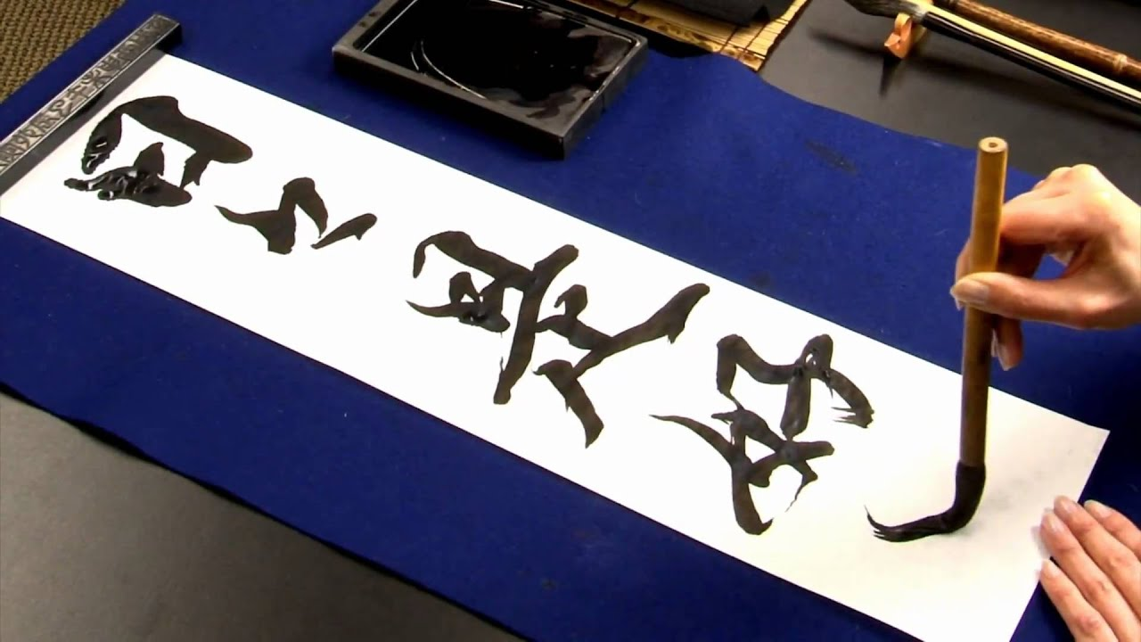
Resim 2.57.Shodo, Japon kaligrafisi
Japon kaligrafisinde yazıların okunup okunamaması önemli değildir. Önemli olan biçimsel estetiktir. Yazı, görsel olarak göze hitap etmelidir. Her sanatçı kendi biçim anlayışını, dolayısıyla kişiselliğini ortaya koyar.
Japon resim sanatında kakemono (askılık) ve emakimono (sarmalık) denilen iki resim türü ortaya çıkmıştır. Kakemono, duvara asılmakta ve yukarıdan aşağıya bir görüntü sunmaktadır. İlk bakışta resmin tümü görülmektedir. Emakimono ise bir elle açılıp ötekiyle sarılan ve sarılı olduğu için ancak sağdan sola izlenebilen resim türüdür. Sarılı olduğu için resim bölümlere ayrılarak görüldüğünde resimler aktarılmaya çalışılan öykünün bir sahnesini temsil etmektedir. “Japon ressamı diz çöküp topuğu üstüne oturur. İpeğini, kâğıdını yere ya da alçak bir masaya serer. Fırçalarını, boyalarını, mürekkep çubuklarını el altında tutar, sağına soluna dizer, öyle çalışır. Geleneksel resim, sulu boyaya benzeyen, siyah ya da renkli mürekkeple yapılır” (Güvenç, 2010, s. 161).
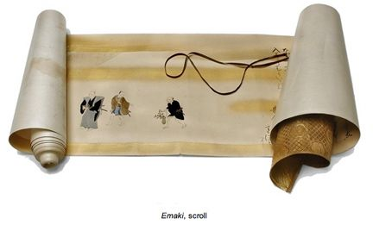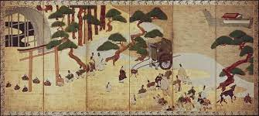
Resim 2.58.Emakimono

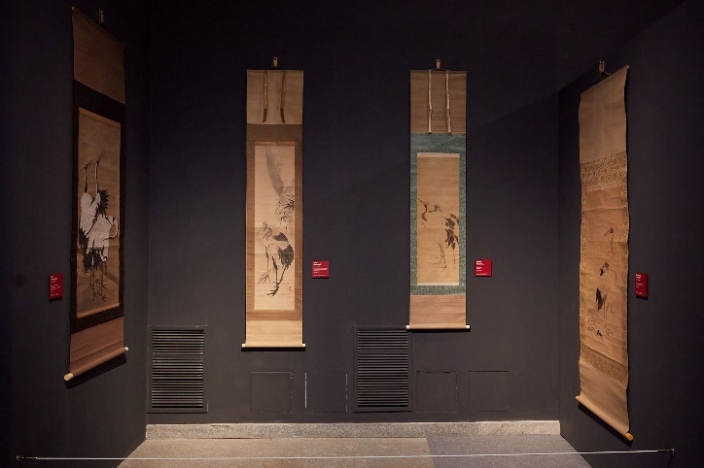
Resim 2.59.Kakemono
Japonlar “ ‘Kişinin fırçası, kişiliğin aynası’ derler. […]. Bununla, Japonlar, ‘kişi fırçasından ya da çizgisinden belli olur’ demek isterler” (Güvenç, 2010, s. 154). Yazının da resmin de kişiye özgülüğünü ve kişinin fırçayı kullanırkenki beden hareketleri önemlidir. Japon sanatçı On Kawara ise bu kültürün içinde yetişmiş biri olarak sanki bunun tam tersi bir tavır takınmakta; kişiselliği tamamen çalışmalarından uzak tutmakta ve evrensel bir tutum sergilemektedir. Seçmiş olduğu yazı karakterlerinden, şablon kullanımına kadar sanatçı kendi el izine dair hiçbir kanıt bırakmamıştır. Boyar maddeyi katmanlar halinde tuvale sürerek ve tüm fırça izlerini yok ederek yine aynı tutumu sergilemiştir.

On Kawara Çalışmalarında Yazının Malzeme Olarak Kullanımı
Yazı, Kavramsal Sanat’ın en önemli malzemelerindendir. Kavramsal sanat, yazıyı her ne kadar malzeme olarak düşünmese de dilin problem edildiği Kavramsal Sanat yapıtlarında yazı, dili görselleştirmenin bir yolu olarak doğası gereği sanat çalışmalarına dâhil olmaktadır. Sanat yapıtı içerisinde yazı, kavram özelliği ile ortaya çıkmaktadır. Sanatın her yönden sorgulanmaya başlandığı 20. yüzyılda sanatçılar yazıyı kullanarak yapıtlarını gerçekleştirmişlerdir. 20. yüzyılın başına tarihlenen Kübizm akımı ile başlayan bu sorgulama, yazının bir öğe/unsur/kavram olarak yapıt içerisinde kullanılmasını sağlamıştır. Yüzyılın ikinci yarısından sonra ise Kavramsal Sanat ile birlikte yazı dolayısıyla metin, sanatın malzemesi olma durumuna gelmiştir. Yazının kullanılmasını Terry Atkinson şu şekilde ifade eder: kavramsal sanat “[…], sanat nesnesini estetik içerikten yoksun bırakırken, sanat uygulamaları ile sanat kavramını örtüştürdüğünden sanat hem üretileni hem de üretileni anlatan yazı dilini içerir” (1996, s. 875). Diğer bir deyişle, uygulama ile kavramın yani pratik ile teorinin bir araya geldiği noktada kavramsal sanat eserleri, üretileni ve üretileni anlatan yazı dili olarak görünür kılınmıştır. Buradan yola çıkılarak söylenebilir ki; On Kawara’nın çalışmalarında da üretimin kendisi ve üretimin açıklaması iç içedir. Teori ve pratik ayrımının yapılamayacağı, bütünleşmiş bir yapı söz konusudur.
Kübizm ile başlayan Dada, Fütürizm, Pop Art ve Kavramsal Sanat ile devam eden süreçte yazı, sürekli değişerek ve dönüşerek, dolayısıyla imge ile kurmuş olduğu ilişki çerçevesinde kullanılmıştır. Kawara’nın yazıyı malzeme olarak kullanması ise yine Kavramsal Sanat ile ilişkili süreçte oluşmuştur.
Sanatçı ilk dönem çalışmaları dışındaki –Düşünen Adam, Banyo Serisi ve Ölüm Korkusu- tüm çalışmalarında yazıyı kullanmıştır. Başlık adlı çalışması ile başlayan yazıyı kullanma süreci, sanatçının ölümüne dek sürmüştür. 3 tuvalden oluşan 1965 tarihli Başlık, aynı zaman aralıklarında gerçekleştirilen Joseph Kosuth’un Bir ve Üç Sandalye adlı çalışmasında olduğu gibi yazılı kelimeyi resmin görsel alanına taşıyan ilk örneklerdendir. Her iki çalışmada da metin ile görsel form arasında ilişki kurulmuş; edebiyatın temel dayanağı olan yazının sanat yapıtı içerisinde nasıl konumlandığı görülmüştür. Her bir tuvalin orta noktasına/merkezine yerleştirilen sözcükler, yanyana geldiklerinde de bir tümceyi oluşturmakta ve bir olaya gönderme yapmaktadır. Kawara’nın figüratif resimlerinin ardılı olarak ortaya çıkan bu çalışma, bir düşüncenin tuvale yansımış hali olarak da okunabilir. One Thing, 1965 ve Viet-nam sözcüklerinde de görüldüğü üzere kullanılan dil İngilizcedir.
Kawara’nın genel olarak çalışmalarında kullanmış olduğu dil İngilizcedir. Çalışmaları İngilizce dilinin yazı biçimi temel alınarak oluşturulmuştur. Bu tercihini de çalışmalarında evrenselliği yakalamak adına yapmıştır. Sadece Tarih Resimleri Bugün Serisi adlı çalışmasında kullanılan dil, sanatçının resmi yaptığı zamanki bulunduğu ülkeye göre değişiklik göstermektedir. Tuvale aktardığı o günün tarihi ve tuvalin altına yerleştirdiği kutuya yapıştırılmış olan gazete küpürleri o an bulunduğu ülkenin diline göre konumlanmaktadır. Kawara’da yazı, kişisellikten tamamen uzak ve evrensel bir bakış açısıyla kullanılmış; kelimeler/harfler, sayılar ya da noktalama işaretleri olarak o an bulunduğu ülkenin yerel dili bağlamında ele alınmıştır.
Kawara, 1965-2014 yılları arasında gerçekleştirmiş olduğu Tarih Resimleri Bugün Serisi adlı çalışmasında iki parametre üzerinden ilerlemiştir. İlk olarak, her bir tarih, oluşturulduğu ülkenin yazı gelenekleri kullanılarak biçimlendirilecek ve ilgili dilde yazılacak; ikinci olarak ise her resim söz konusu gün içerisinde tamamlanacak, eğer tamamlanamazsa artık o günü temsil etmeyeceği için yok edilecektir.
Jung-Ah Woo’ya göre Kawara’nın tarih resimleri, geleneksel temsil biçimlerinin ötesinde bir duruş sergilemektedir. Ayrıca savaşın ve savaş sonrası gerçekliğin travmatik hatıralarına yaklaşmak için bir araç görevi görmektedir. Tarih resimlerinin altında sergilenen gazete haberleri, içerdikleri görsel ve yazılarla tarih resimlerinin altyazısı görevi görmektedir; bunlar, çalışmayı açıklayıcı bir metin olarak da okunabilir. Söz konusu tarihte söz konusu ülkede yaşanılan olayları aktarmaktadır. Bu olaylar çoğunlukla sanatçının seçmiş olduğu her türden ölüm haberinden oluşmaktadır: savaşlar, bombalamalar, kazalar, cinayetler, hastalıklar, doğal afetler, intiharlar, sosyal ayaklanmalar, vb. olaylardır.
Jung-Ah Woo’ya göre, Kawara, yalnızca savaşın yıkıcı gücünü ve dayanılmaz tekrarını temsil etmekten çok, aslında harekete geçmeye çalışmıştır. Kawara’nın acı çeken bedeni ve savaş anıları yarım yüzyıldan fazla süredir sürdürdüğü takıntılı resimlerinde, oluşturduğu kataloglarda ve koleksiyonlarında kendisini göstermektedir. Kavramsal olarak tabir ettiğmiz tuvallerin soğukkanlı tekrarı, kaçınılmaz bir şekilde yüzeyin altına gizlenen fiziksel işkenceleri soyutlarken, her gün monoton bir şekilde kaydedilen tarih, yüzeysel olarak ölüm ve acının tahrip olmasına neden olmaktadır. Kawara’nın tarih resimleri totolojik bir dile sahiptir. Birbiriyle hemen hemen aynı tuvallerin varlığını gösterir. Başka bir deyişle tarih resimlerinin yumuşak yüzeyi ve mekanik numaralandırma sistemi, kaotik ölüm varlığını ve sanatçının içindeki ıstırabı bastırmaktadır.
Zamansal olarak bakıldığında dili problem edinen ve bu bağlamda yazıyı kendisine malzeme edinen Derrida ve Kawara aynı zaman aralığında yaşamışlardır. Farklı disiplinlerde üretimlerini gerçekleştirmiş olsalar da (felsefe ve sanat disiplinleri) ortak noktaları yazıyı ön plana almalarıdır. Biri yazılı ifadenin konuşmanın önüne geçmesi için yazıbilimi ortaya koymuş; ortaya koyduğu bu sistem ile dillerin yazı dizgesinin incelendiği bir yapı inşa etmiştir; diğeri ise yazılı öğeleri sanat çalışmalarında o an bulunduğu ülkenin diline göre (dolayısıyla dilbilgisi kurallarına göre) kullanmıştır.
Tarih Resimleri Bugün Serisi adlı çalışmalardan sonra Kawara’nın yazıyı malzeme olarak kullanmış olduğu çalışması, sanatçının arkadaşlarına belirli aralıklarla çekmiş olduğu Hâlâ Hayattayım adlı telgraflardır. Sanatçının el yazısını içermeyen, hatta kendisinin hiç dokunamadığı bu telgrafları göndermek için Kawara hergün telgraf merkezine gitmektedir. Telgraf kağıdı üzerinde bulunan Hâlâ Hayattayım ibaresi telgrafın alıcısı için Kawara’nın hâlen hayatta olduğunun kanıtı niteliğindedir. Yazı burada yazılı belgenin kanıt olması özelliği ile öne çıkmaktadır. Bu kanıt, sanatçının hâlen yaşamakta olduğunun kanıtıdır. Kalktım adlı çalışmasında sanatçı günlük sıradan bir malzeme olan kartpostalları ve pulları kullanmıştır. Kartpostalları bulunduğu ülkeye/şehre göre seçen sanatçı burada görsel olan ve yazılı olan arasında kurduğu bağ ile her güne özgü uyanış saatini damgalamış ve alıcısına göndermiştir. Burada sıradan, gündelik bir olayın rutin ve anlamlı bir şey haline gelmesi söz konusudur. Okudum adlı çalışması, sanatçının tarih resimleri ile ilişkilidir. Her bir tarih resminde yer alan tarihe karşılık gelen bir gazete haberi mevcuttur. Gazete haberleri de hem görsel hem yazılı materyallerden oluştuğundan, sanatçı, diğer çalışmalarında da hedeflediği gibi görsel ve yazılı dil arasındaki ilişkiyi vurgulamaktadır. Buluştum adlı çalışmasında sanatçı görüştüğü ve tanıştığı kişilerin adlarını daktilo ile deftere yazmıştır. Burada da tarih ve zaman önemlidir. Gittim adlı çalışmasında sanatçının gittiği yerlerin fotokopileri vardır. Bu fotokopilerin üzerindeki çeşitli işaretlemeler ile de sanatçının o gün içerisinde katettiği yollar görülebilir. Bir Yüzyıl adlı çalışma ise yine tarih resimleri ile ilişkili olup, yüz yılı anlatan bir takvim niteliğindedir. Sanatçının belirlediği çeşitli işaretlemelere göre tarih resminin bitip bitmediği bu takvime bakıldığında açıkça görülebilir. Son olarak Bir Milyon Yıl adlı çalışmaya bakıldığında ise daktilo ile yazılmış iki milyon yılı içeren tarihlerle karşılaşılmaktadır.
Görüldüğü üzere, sanatçı hiçbir çalışmasında kendi el yazısını kullanmamış, evrensel bir tutum sergilemeye çalışmıştır. Kimi çalışmasında damgalama metodu kullanmış, kimi çalışmasında yazıyı daktilo ile yazmış, kimi çalışmasında da şablon harfler kullanmıştır. Çalışmaların adlarına bakıldığında yer alan ben dilinin, çalışmaların kendilerinde olmaması tezatlık yaratır. Ben gittim, ben okudum, ben görüştüm, ben kalktım gibi benliğe vurgu yapan çalışmalarmış gibi görünürken aslında sanatçının bu dili yok etmeye çalışması alışıldık bir durum değildir.

On Kawara Çalışmalarındaki Katmanlı Yapı Ve Malzeme İlişkisi
On Kawara’nın Çalışmaları Bağlamında Malzemenin Olanakları başlıklı bu çalışma, Japon sanatçı On Kawara’nın çalışmaları ve bu çalışmalardaki malzemeleri konu edinmektedir. On Kawara’nın çalışmalarının her biri, içerisinde barındırdığı çeşitli katmanlarla bir malzeme olanağı sunmaktadır.
Katman, TDK’ya göre “Birbiri üzerinde bulunan yassıca maddelerin her biri, tabaka olarak tanımlanmıştır. Katmanlaşma ise bu tabakaların ardı sıra ve üst üste kullanımına ilişkindir. Sanatta katman, katmanlaşma, katmanlı yapı vb. çeşitli kullanımlar mevcuttur. Bu kavramlar, somut olduğu kadar soyut olana da işaret eder. Bu çalışmada katman kavramı, daha çok eş anlı gerçekleştirilen durumları ifade etmek için kullanılmıştır.
Sanatta katmanlaşma, sanatsal yaşantıda ortaya çıkan sanatsal deneyimin yaşantı içeriğinin parçalanarak oluşan bağlamların her birinin bir katman olarak ele alınışıdır. Yaşantı olarak eksik ve kesintisiz olan bu pratiği John Dewey; sanat, deneyim olarak deneyimin en dolaysız ve eksiksiz halidir. Sanat yapıtı da yüceltilmiş, yoğunlaşmış deneyimlerin konusudur (Yılmaz, 2009, s. 49) diye açıklar. Katmanlaşma artık sanat nesnesinin kendi içeriğinin çeşitli düzeyleri olsa da gerçekte alımlayıcının sanat nesnesi karşısında edindiği deneyimin çeşitli düzeyleri olarak görülmelidir (Mert ve Güray, 2017, s. 1055).
Bu bağlamda katmanlaşma, tanımı çoğaltılabilen, duruma göre anlam değiştirebilen bir yapı olarak görülmektedir. Sanatta katmanlaşma ise ucu bucağı olmayan, bir nevi alımlayıcının deneyiminin de işin içerisinde olduğu bir bağlama işaret eder. Mert ve Güray, Sanatta Katmanlaşma Kavramı Bağlamında Barbara Kruger’in İşlerine Bir Yaklaşım adlı makalelerinde sanatta katmanlaşma kavramını 3 gruba ayırarak incelemişlerdir. Bunlar; duyu alanlarındaki katmanlaşma, medyumlaşan katmanlaşma ve disiplinlerin yan yanalığından oluşan katmanlaşma’dır. Duyu alanlarındaki katmanlaşma, hem sanatçının bedeninin hem de alımlayıcının bedeninin çalışmaya dâhil olup duyu alanlarının devreye girmesi ile oluşan katmanlaşma türüdür. Bu katmanlaşma türü, söz konusu makalede daha çok enstalasyon sanatı için ifade edilmiştir (2017, s. 1045-1056). “Buradaki duyu alanlarındaki katmanlaşma artık salt göze dayalı bir paradigmadan çok, zihni oluşturan tüm duyuların işe dâhil olduğu mekânsallıktaki bir sinestezik yapının varlığıdır” (Mert ve Güray, 2017, s. 1046). Medyumlaşan katmanlaşma ve disiplinlerin yan yanalığından oluşan katmanlaşma ise farklı medyumların ve disiplinlerin biraradalığına vurgu yapmaktadır. Günümüz sanatı, farklı medyumları kullanarak ve çeşitli disiplinlerin sanata bakış açısından yararlanarak kendini var etmekte; resim, heykel gibi salt medyumlardan bahsetmek yerine artık resmi de heykeli de ve daha birçok medyumu da içerisinde barındıran oluşumlardan bahsedilmektedir. Her alan, bir diğerinin malzemesini kullanabilmektedir; resim malzemesi, heykel malzemesi ya da mimarinin malzemesi gibi sadece o alana özgü malzeme oluşumları ortadan kalkmıştır. 1960’lardan sonra sanat tarihinde görülen bu melezleşme, sanat, bilim ve felsefenin olanağında gerçekleşmiştir. 1960 sonrası üretilen hemen hemen her sanat eseri için bu melezleşmeden bahsedilebilir. Yunus Kaya, Güncel Sanatta Yeni Bir Yaklaşım “Melezlik” adlı makalesinde melez sanat ile ilgili çıkarımda bulunmuştur:
Güncel sanat pratiklerini anlayabilmek için tek bir duyuya bağlı kalmak, tek bir disiplinle yaklaşmak ya da konvansiyonel metotlarla onu çözümlemeye çalışmak mümkün olmadığı için, bu tür yöntemler kişiyi daima yanlış sonuçlara götürecektir. Zira güncel sanat anlayışında, birden çok disiplinin işbirliği veya alt yapı desteği sonucu oluşturulan çok katmanlı işler üretilmektedir. Bunun yanı sıra tiyatro, mimari, resim, heykel, kaligrafi ve gösteri gibi alanlar da iç içe geçerek kavrama dayalı çeşitli sonuçlara gidilmektedir. Bu katmanların her biri, farklı kültürlere ve farklı özelliklere sahip olması bakımından, bu tür uygulamaların hakkıyla anlaşılabilmesi için de, birden fazla duyuya ihtiyaç olduğu gibi ayrıca, duygu bağına da gereksinim duyulabilir. Üretiminde, sunulmasında ya da okunmasında en az iki disiplinin bir araya getirilmesi ile oluşturulan, bir tek sanat disipliniyle tanımlanamayan, yapısında bulundurduğu birden fazla dinamikle zengin ve kompleks bir özelliğe sahip olan sanat uygulamaları, bu gibi bütünleşik yapısından dolayı, melez olarak adlandırılır. Sanatsal faaliyetlerde disiplinlerarası kaynaşma sonucu sanattaki kullanımıyla bu yaklaşım türü, her şeyden önce güncel bir sanat üslubu ve bir kültür olarak değerlendirilmelidir (Kaya, 2017, s. 178)
Kawara’nın çalışmalarında genel olarak bu melezleşme dolayısıyla da çok katmanlılık görülmektedir. Kawara, sanatsal üretimlerini gerçekleştirirken bilim ve felsefeden de zorunlu olarak yararlanmıştır. Farklı disiplinlerin bakış açılarını kullanmak, disiplinlerarasılık, farklı medyumları deneyimlemek, iki boyutlu ve üç boyutlu malzeme ile çalışma pratikleri, Kawara’nın çalışmalarını incelerken karşımıza çıkan durumlardandır.
Kawara’nın çalışmaları, sanatçının ne zaman nerede olduğunun bir belgesi niteliğindedir. Ayrıca sanatçı, aynı gün içerisinde uzun yıllar sürecek olan birden çok seriye ait çalışmalar gerçekleştirmiştir. Bu bağlamda Kawara’nın çalışmaları, Kawara’nın günlük rutinini göstermektedirler; bu özellikleri dolayısıyla bu çalışmalar, aynı zamanda sanatçının yaşamını da temsil etmektedirler. Sanatçının gün içerisinde gerçekleştirmiş olduğu eylemler, katmanlardan oluşmaktadır. Sanat tarihçisi Jung Ah-Woo On Kawara’s ‘Date Paintings’: Series of Horror and Boredom (2010, s. 62-72) adlı makalesinde Kawara’nın, tüm çalışmalarını, günlük ritüeller olarak üretmiş olduğuna değinerek Kawara’nın bir gününü yorumlar: Ah-Woo, sanatçının güne uyandığı zamanı kontrol ederek başladığını ve Kalktım serisi için uyandığı saati kartpostal üzerine damgaladığını; ardından Tarih Resimleri Bugün Serisi için o günün tarihini resmedeceği tarih resmine başladığını, boya tabakalarının kurumasını beklerken de günün gazetesini okuyup bir gazete sayfası kestiğini, bu gazete sayfasını tuvalin boyutunda bir kutu tasarlayıp kutunun yüzeyine yapıştırdığını; ardından Bir Milyon Yıl projesinin yıllarını yazdığını; ya da dışarı çıkıp Hâlâ Hayattayım projesi için hâlâ hayatta olduğuna dair telgraflar gönderdiğini; o gün katettiği yolu harita üzerinde işaretleyerek Gittim serisinin rotasını oluşturduğunu, ardından okuduğu gazete sayfalarından Okudum projesi için haberler kestiğini ve kesilen haberleri deftere yapıştırdığını; eğer o gün birileriyle görüşür ya da tanışırsa Buluştum serisi için onların adlarını yazdığını belirtir. Tüm bu eylemler, sanatçının bir gününü oluşturan katmanlardır. Hemen hemen her gün gerçekleştirilen bu eylemler ile sanatçı, çalışmalarını oluşturmuş ve bu çalışmalar yıllarca sürmüştür. Tarihsel olarak her bir serinin iç içe aynı gün içerisinde gerçekleşmesi Kawara’nın çalışmalarında oluşan katmanlı bir yapıyı gözler önüne sermektedir. Her bir katman ayrı ayrı okunabileceği gibi bir araya geliş tarzları göz önüne alınarak da okunabilir.
Linda Weintraub, Sanat DünyamızDergisi’nin Text Art (Yazı Sanat) (2009) başlıklı sayısında Kawara’nın çalışmalarını zaman, uzam, süre, eylem, toplum, seyahat ve süre kavramları ile ilişkilendirerek başlıklar altında toplamıştır. Bu kavramların her biri On Kawara’nın çalışmalarını oluşturan katmanlar olarak da okunabilmektedir:
Zaman/Uzam: Tarih Resimleri Bugün Serisi, (1966-2014)
Zaman/Uzam/Süre: Hâlâ Hayattayım, (1969-2000)
Zaman/Uzam/Süre/Eylem: Kalktım, (1968-1979)
Zaman/Uzam/Süre/Eylem/Toplum: Buluştum, (1968-1979)
Zaman/Uzam/Süre/Eylem/Toplum/Seyahat: Gittim, (1968-1979)
Zaman/Uzam/Süre/Eylem/Toplum/Seyahat/Zaman: Bir Milyon Yıl, (1969-1998) (2009).
Yukarıda da görüldüğü gibi Weintraub’a göre bu kavramların her biri bir diğerine eklemlenerek Kawara’nın günlük rutinindeki sorunsallara işaret etmektedirler. Weintraub, sanatçının Tarih Resimleri Bugün Serisi adlı çalışma serisini zaman ve uzam katmanları ile, Hâlâ Hayattayım adlı çalışmasını zaman, uzam ve süre katmanları ile, Kalktım adlı çalışmasını zaman, uzam, süre ve eylem katmanları ile Buluştum adlı çalışmasını zaman, uzam, süre, eylem ve toplum katmanları ile, Gittimadlı çalışmasını zaman, uzam, süre, eylem, toplum ve seyahat katmanları ile son olarak da Bir Milyon Yıl adlı çalışmasını da zaman, uzam, süre, eylem, toplum, seyahat ve zaman katmanları ile açıklamıştır. Dolayısıyla Kawara’nın, çalışmalarını, zaman ve uzam (zaman-mekân) temelli bir yapı üzerinde inşa ettiği söylenebilir. Bu sınıflandırma ile zaman ve uzamın çalışmaların tümüne hâkim olduğu görülmektedir.

TEZE DAİR ÜRETİMLER
Bu bölümde yer alan çalışmalar, farklı malzeme ve teknikler gözetilerek seçilmiştir. Seçilen 3 çalışma/çalışma serisi üzerinden, tezin odak noktasını oluşturan 3 katman özetlenmeye çalışılmıştır. Ayrıca seçkide zaman-mekân-ölüm temasına uygun bir tercih yapılmıştır. Çalışmalar tarihsel sıralamaya göre günümüzden geçmişe doğru konumlandırılmıştır.
İlk olarak değinilecek olan çalışma 2023 tarihli On Kawara’ya Saygı: An-Kara adlı çalışmadır. Çalışma, 3 adet siyaha boyanmış tuvalden oluşmaktadır. Tarihe, saate ve yere vurgu yapan bu çalışma, On Kawara’nın sanatsal üretimleri esas alınarak üretilmiş; konu olarak da Kawara’nınki gibi toplumsal bir olaydan beslenmiştir.
İkinci olarak değinilecek olan çalışma/çalışma serisi, 2018 tarihli Life Line adlı çalışma serisidir; Kawaravari bir bakış açısıyla farklı zaman ve mekânlardaki fotoğrafların rastlantısal biraradalığını sorgulamaktadır. Şehir/ülke bilgisi ve fotoğrafın çekilmiş olduğu yılın da yazı olarak yerini alması çalışmanın birer parçası niteliğindedir. Çalışma/çalışma serisi foto-kolaj tekniği ile üretilmiştir.
Son olarak değinilecek olan çalışma ise2017 tarihli 101 ve 101+1 adlı çalışmalardır; belirli bir zamanda belirli bir mekânda gerçekleşen bir olaya vurgu yapmaktadır. Malzemenin plastiğinin de görülür olduğu bu çalışma ile boyanın dışındaki malzemenin sanatsal üretimlerde nasıl kullanıldığı örneklenmiştir.

On Kawara’ya Saygı: An-Kara
Babam Gazi Güray, 20.157 gün yaşamıştır.
Zeynep Güray Can

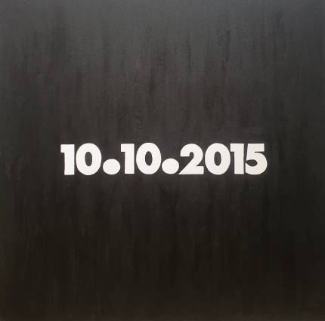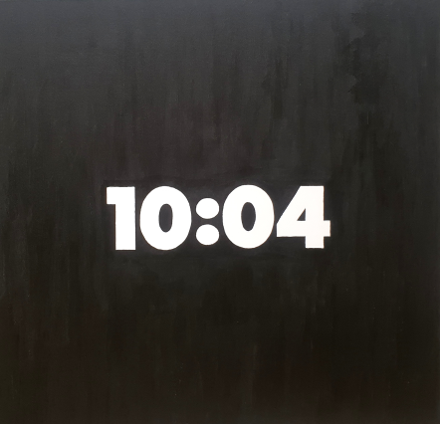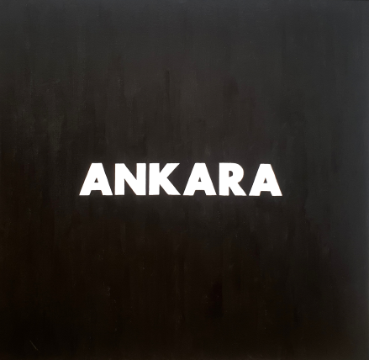
Resim 3.1.Zeynep Güray Can, On Kawara’ya Saygı: An-Kara,2023, tuval üzerine akrilik, 3 adet 101x104 cm

On Kawara’ya Saygı: An-Kara adlı çalışma, ontik (varlık alanı) olarak her biri 101x104 cm boyutlarında 3 adet tuvalden oluşmaktadır. Çalışmalar zeminde duvara dayalı olarak sergilenmiştir. Tuvallerin duvar öne gelen şase kalınlığı 3 cm’dir. Çalışmada tuvallerin ortasında (merkezde) yer alan yazı, tıpkı Kawara’nın çalışmalarında olduğu gibi beyaza boyanmış, tuvallerin zemini ise siyaha boyanmıştır.
Tuvallerin ölçülerinin 101 ve 104 cm olmaları tesadüf değildir. Bu konuya ilişkin detalı bilgi 101 ve 101+1 başlığı altında verilmiştir.
Renkler açısından bakıldığında, Kawara’nın tarih resimlerinde, beyaz renk gündüzü, siyah renk de geceyi temsil etmektedir. Tıpkı Yin Yang kuramında/sembolünde olduğu gibi aynı anda iki farklı durum birarada gösterilmektedir. Siyah ve beyazın her ne kadar karşıt renkler olmalarına rağmen birbiriyle olan uyumları, gecenin ve gündüzün de döngüsel bir biçimde sürekli birbirini izlemesine benzer. Evreni karşıtların dinamiği olarak sembolize eden Yin Yang, içerisinde sonsuz alt kutupları barındırmaktadır.
Söz konusu çalışma, Kawara’nın 1965 tarihli Başlıkadlı çalışması referans alınarak tasarlanmıştır. Bir şeyin o tarihte, orada gerçekleşmesi fikri üzerine kurulu Başlık adlı çalışmada Kawara, yalnızca 3 tuval üzerinde birkaç kelimeyle Vietnam’daki savaşı anlatmaya çalışmıştır; One Thing, 1965 ve Viet-nam sözcükleri ile alımlayıcının bu sözcükleri birleştirmesini, anlamlı bir cümle kurmasını ve savaş sırasında yaşanılanları hayal edebilmesini istemiştir. Kawara’nın 1965 yılında Vietnam’da yaşanan bir olaya (savaşa) gönderme yaptığı çalışma aracılığıyla ortaya çıkan bu çalışmada da 10.10.2015 tarihinde saat 10:04’te Ankara’da gerçekleşen bir olay konu edinilmiştir; çalışma “o tarihte, o saatte, orada” olanın yazgısı üzerinden kurulmuştur.
Çalışma, On Kawara’nın çalışmasının postprodüksiyonu gibidir. Yalnızca içeriğindeki bilgiler değiştirilmiş, kişiye göre uyarlanmıştır; buna rağmen Kawara’nın çalışmalarında ulaşmak istediği evrensellik çizgisinden de uzaklaşmamıştır. 10.10.2015, 10:04, Ankara kelimeleri her ne kadar sanatçı açısından önem arz etse de yalnızca sanatçı için değil bu çalışmayı gören birçok kişi için de önemli olabilir. Burada kişisel bir durumun evrensel olarak algılanması durumu söz konusudur.
On Kawara’ya Saygı: An-Kara adlı çalışma, tez kapsamında incelenen 3 katmandan ilkini oluşturmaktadır. Resim sanatı tarihi açısından düşünüldüğünde boyar maddenin malzeme olarak kullanılması, malzemenin geleneksel temsiline karşılık gelmektedir. Fakat tuvalde herhangi bir figür ya da objenin bulunmaması, buna karşılık yazılı imgelerin yer alması bu geleneksel olarak adlandırılan yapıyı (tuval ve akrilik boya kullanılmasını) güncel olana (yazı kullanılmasını ve düşüncenin malzeme olmasını) doğru evriltmektedir. Yazının resimlerde bu tür kullanımı Kavramsal Sanat hareketi ile birlikte mümkün olmuştur.
Yukarıda yer alan “Babam Gazi Güray 20.157 gün yaşamıştır” cümlesi aforizma gibi görülebilir, fakat başlı başına bir çalışmadır ve yine Kawara’ya gönderme yapmaktadır. Kawara, ölümünden sonra kaç gün yaşamış olduğuna dair sayısal bilginin bu şekilde kayıtlara geçmesini istemiştir: Kawara, yirmi dokuz bin yedi yüz yetmiş bir gün (29.771) yaşamıştır. Yaşamı boyunca da Kawara’nın biyografisi yer aldığı sergi kataloglarında ve kitaplarda, o güne dek kaç gün yaşamış olduğundan oluşmaktadır.

Life Line/ Yaşam Çizgisi
Bu bölümde zamanı ve mekânı problem edinerek gerçekleştirilen çalışmalar yer almaktadır. Bu çalışmaların bir bölümü, 2018 yılında Mersin Üniversitesi Güzel Sanatlar Fakültesi Galeri Salonu’nda gerçekleştirilen Life Line adlı sergiyle alımlayıcıya sunulmuştur. Life Line olarak adlandırılan bu seriyi oluşturan çalışmalar, her biri birbirinden bağımsız fotoğrafların belirli sebeplerle biraraya gelişlerinden oluşmaktadır.
Fotoğraf bir resim türüdür.
Bazı resimler fırçayla bazıları da makineyle yapılır –tıpkı bazı kazakların tığla, bazılarının da makineyle örüldüğü gibi. Nihayetinde, fırça da, tığ da, makine de birer araçtır.
İmgelerin hangilerinin daha değerli olduğu, nasıl bir ruh taşıdığı, neyi yansıttığı, nesnel olup olmadığı, nasıl ve ne kadar zamanda meydana getirildiği tümel değil, tikel meselelerdir (Yılmaz, 2013, s. 7).
Mehmet Yılmaz’ın Fotoğraf Resimdir adlı yapıtı referans alınarak söylenebilir ki; burada yer alan fotoğraflar resimdir. Çünkü, bir ressam pratiği ile çekilmişler, belirli sebeplerle bir araya getirilmişlerdir. Aynı zamanda bir ressamın gözünden doğaya bakışın yansımasıdırlar. Yılmaz, fotoğrafı –daha doğrusu fotoğraf kağıdını- tıpkı Maurice Denis’in resim tanımındaki gibi tanımlar. Tanımdan resim sözcüğünü çıkararak fotoğraf sözcüğünü ekler: Denis’in tanımı şu şekildedir: “Unutmayın ki bir resim –bir savaş atı, çıplak bir kadın ya da herhangi bir öykü olmadan önce- üstü renklerle belli bir düzene göre boyanmış düz bir yüzeydir”. Yılmaz’ın tanımı ise şu şekildedir: “Unutmayın ki bir fotoğraf –bir komutan, çıplak bir kadın ya da herhangi bir an imgesi olmadan önce- üstü birtakım açık koyu değer ve renklerle kaplı düz bir yüzeydir” (2013, s. 7). Burada da görüldüğü gibi resmin de fotoğrafın da tanımında düz bir yüzey olması düşüncesi yatmaktadır.

Yakın planda çekilmiş ölü bir çocuk, genel planda
çekilmiş ölü bir çocukla aynı şey değildir, renkli
çekilmiş ölü bir çocukla da aynı şey değildir.
André Bazin

Buradaki her bir fotoğraf, farklı zaman ve mekânda çerçeve içine alınmıştır. Sonsuz olasılık içerisinden çekilecek olan kare seçilmiş ve denklanşöre basılmıştır. Görüntüyü çerçeve içine alma, kadrajdır. Kişinin görme biçimini ifade eden kadraj terimi, yaşamdaki birikimlerin –kişisel, kültürel, toplumsal, sosyal, ekonomik, vb.- bir yansıması olarak ortaya çıkar. Bir diğer ifadeyle, fotoğrafı çeken kişinin neyi nasıl gördüğü; bu gördüklerini ise nasıl yansıtabileceği üzerine bir kurgudur.
Kurgu, sinemada ‘görsel bir etki yaratmak üzere kısa ve çarpıcı çekimlerin birleştirilmesi: bu birleştirmeden doğan durum’ olarak tanımlanır. Bu seride ise görsel bir etki yaratmak amacı ile yan yana getirilen fotoğrafların yan yana geliş olasılıklarını sorgulatır. Her bir fotoğrafa bir sahne olarak bakılabilir. Belli ilişkiye sahip olan sahnelerin birleşiminden ise sekans oluşur. Sekanslar diyakronik olarak düzenlenmişlerdir. Olay örgüsünün belirli bir zaman dilimi içerisinde birbirini izlemesi gerekmektedir.
Fotoğraf, anlık görüntü olarak tanımlanır; belirli zaman-mekânda anı yakalamayı hedefler. Belirli zaman-mekânda yakalanan bu an’lar içerisinde Roland Barthes’ın deyimiyle studiumlar ve punctumlar bulunur. Studium daha çok anlama odaklanırken, punctum fotoğrafa bakan kişiyi delip geçen şeydir. Bu sergi, birbirinden bağımsız kurgulanan anlık görüntülerin oluşturduğu sekanslar olanağında ortak bir dil birlikteliği yakalamayı ve studium’un yanı sıra her bir izleyicinin kendi punctum’unu bulmasını hedeflemiştir.

Fotoğrafların yan yana geliş öyküsü, yukarıdaki sergi metninden anlaşılabilir: bu sergi metni, fotoğrafların bir araya geliş tarzlarını açıklamaktadır; kimi kompozisyonların çizgisel olarak, kimilerinin doku olarak, kimilerininse renk olarak bir araya geldiği görülmektedir. Kadrajlar, sanatçının o anki isteğine göre seçilmişlerdir. Sonsuz olasılık içerisinden ortaya çıkan görüntü, sanatçının bakış açısını göstermektedir.
Fotoğraflara bakıldığında ilk bakışta farkedilemeyen zaman-mekân olgusu, fotoğrafların sağ alt kısmında yer alan şehir/ülke ve yıl bilgisi aracılığıyla anlaşılmaktadır. Bu nedenle yazının varlığı ile ortaya çıkan zamansal ve mekânsal birliktelik, çalışmaların tümüne hâkim olmaktadır. Her bir fotoğraf, denklanşöre basıldığı an itibariyle o anın yakalanmasını ifade eder. Farklı zaman ve mekânlarda denklanşöre (günümüzde çoğunlukla cep telefonları ile çekilen fotoğraflar söz konusudur; ki bu fotoğraflar da cep telefonu kamerası ile çekilmişlerdir) basan sanatçı, sonrasında bu farklı zaman ve mekânları, tek bir zaman ve tek bir mekânda –tek bir an’da- toplamaktadır.
Teknik olarak foto-kolaj tekniği ile açıklanabilecek olan bu çalışmaların sağ alt köşesinde yer alan şehir/ülke ve yıl ibareleri, bu tez kapsamında önemlidir. On Kawara’nın çalışmalarında olduğu gibi açık bir adres belirtilmese de fotoğrafların hangi şehirde/ülkede ve hangi yılda çekildiği bilgisi, izleyicilerin/alımlayıcıların fotoğrafları zamanı ve mekânı da dikkate alarak incelemesine olanak tanımaktadır. Ayrıca şehirlerin ve ülkelerin isimlerine bakıldığında sanatçının çoğunlukla hangi şehirleri ziyaret ettiği de görülebilir.

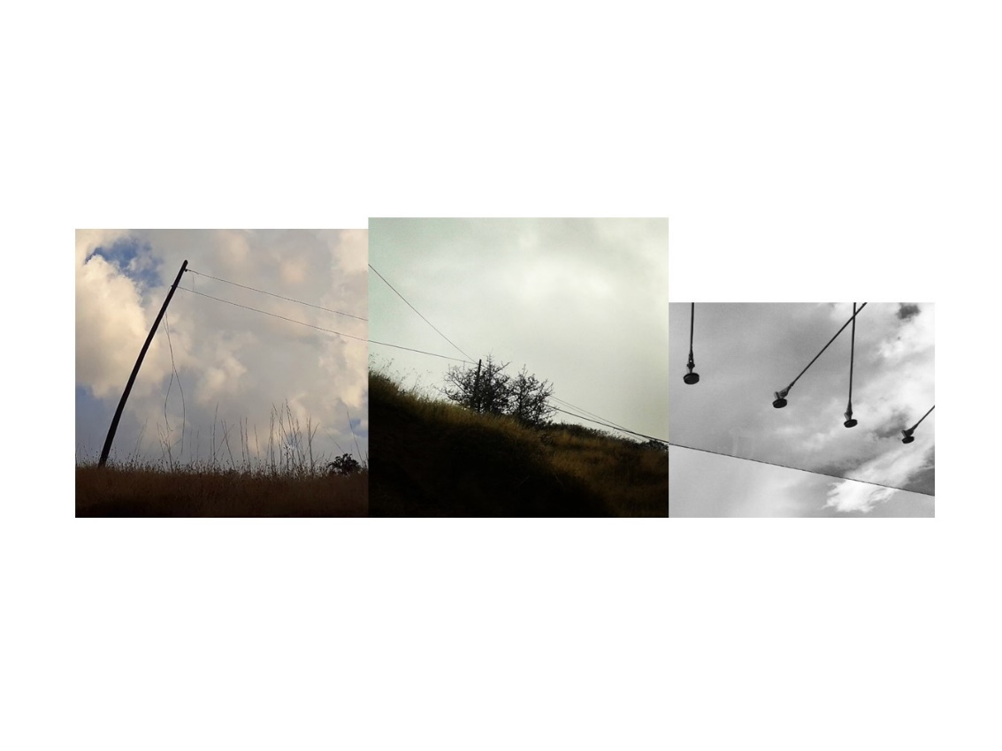
TUNCELİ/TÜRKİYE 2018
ELAZIĞ/TÜRKİYE 2015
DUİSBURG/ALMANYA 2016

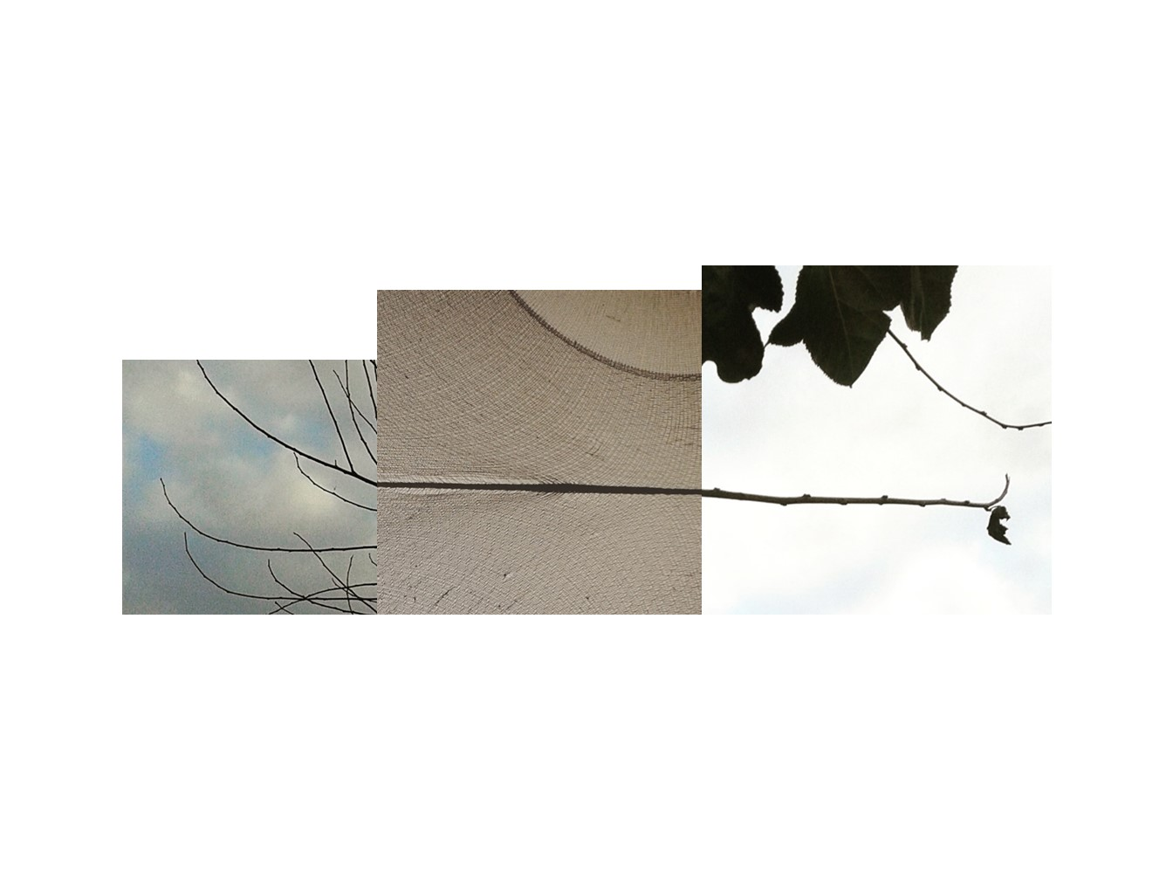
TUNCELİ/TÜRKİYE 2015
MERSİN/TÜRKİYE 2015
TUNCELİ/TÜRKİYE 2015

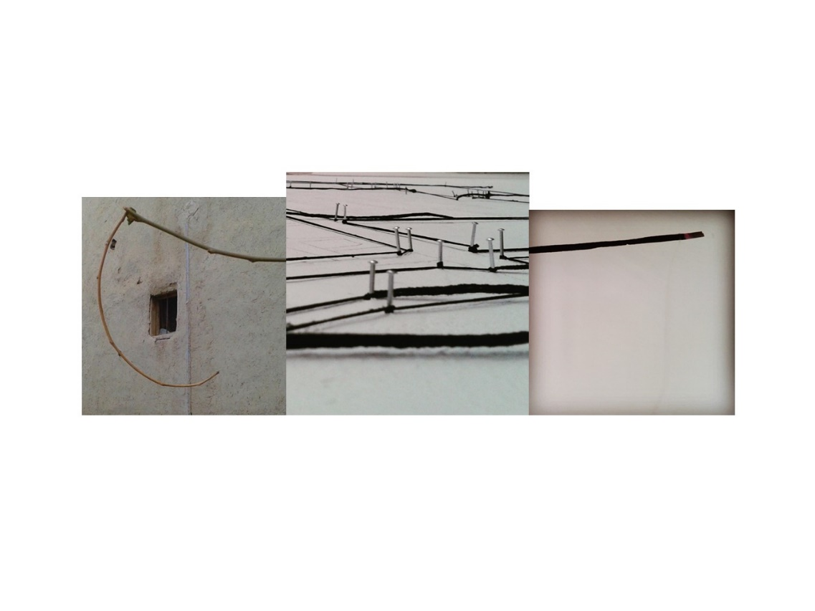
ELAZIĞ/TÜRKİYE 2015
BERLİN/ALMANYA 2016
MERSİN/TÜRKİYE 2016

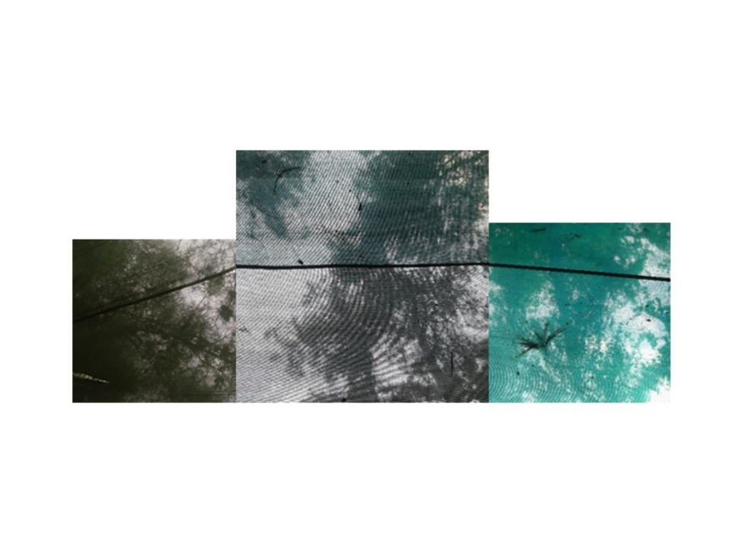
MERSİN/TÜRKİYE 2016
MERSİN/TÜRKİYE 2015
ANKARA/TÜRKİYE 2016

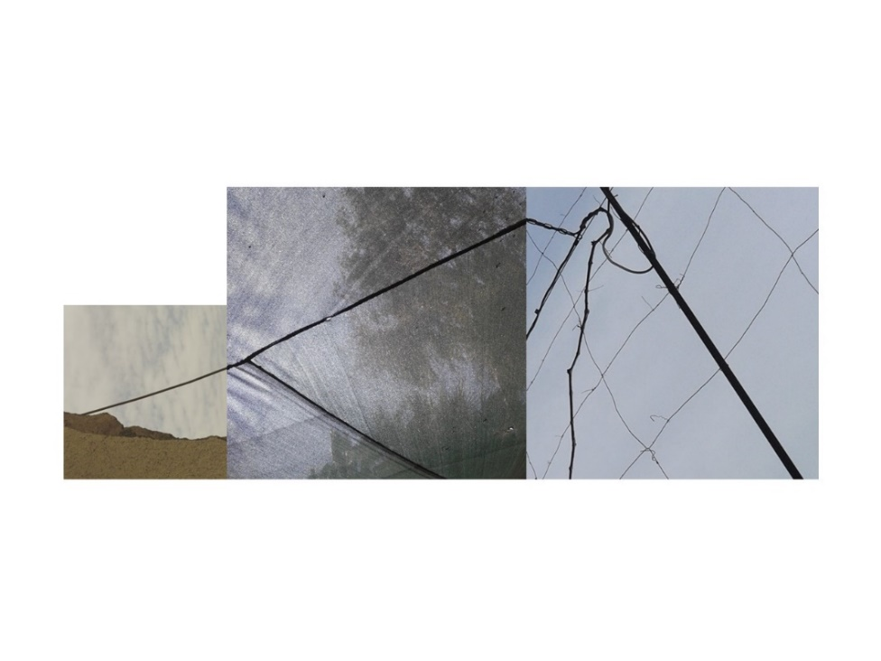
TUNCELİ/TÜRKİYE 2015
MERSİN/TÜRKİYE 2014
DUİSBURG/ALMANYA 2016

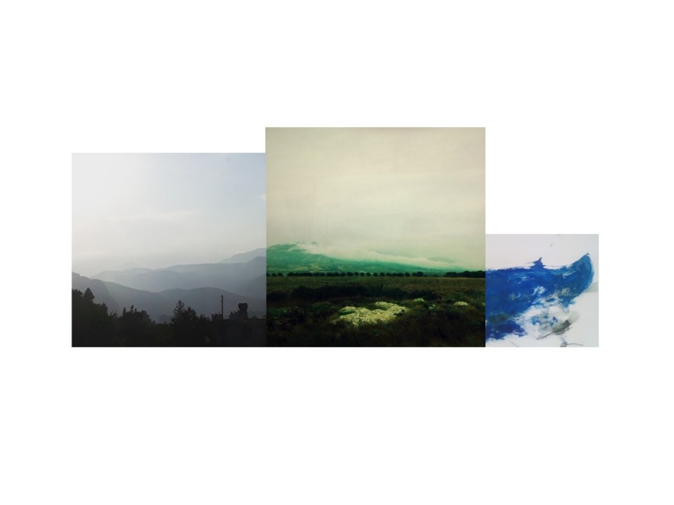
MERSİN/TÜRKİYE 2018
AKSARAY/TÜRKİYE 2015
MERSİN/TÜRKİYE 2015

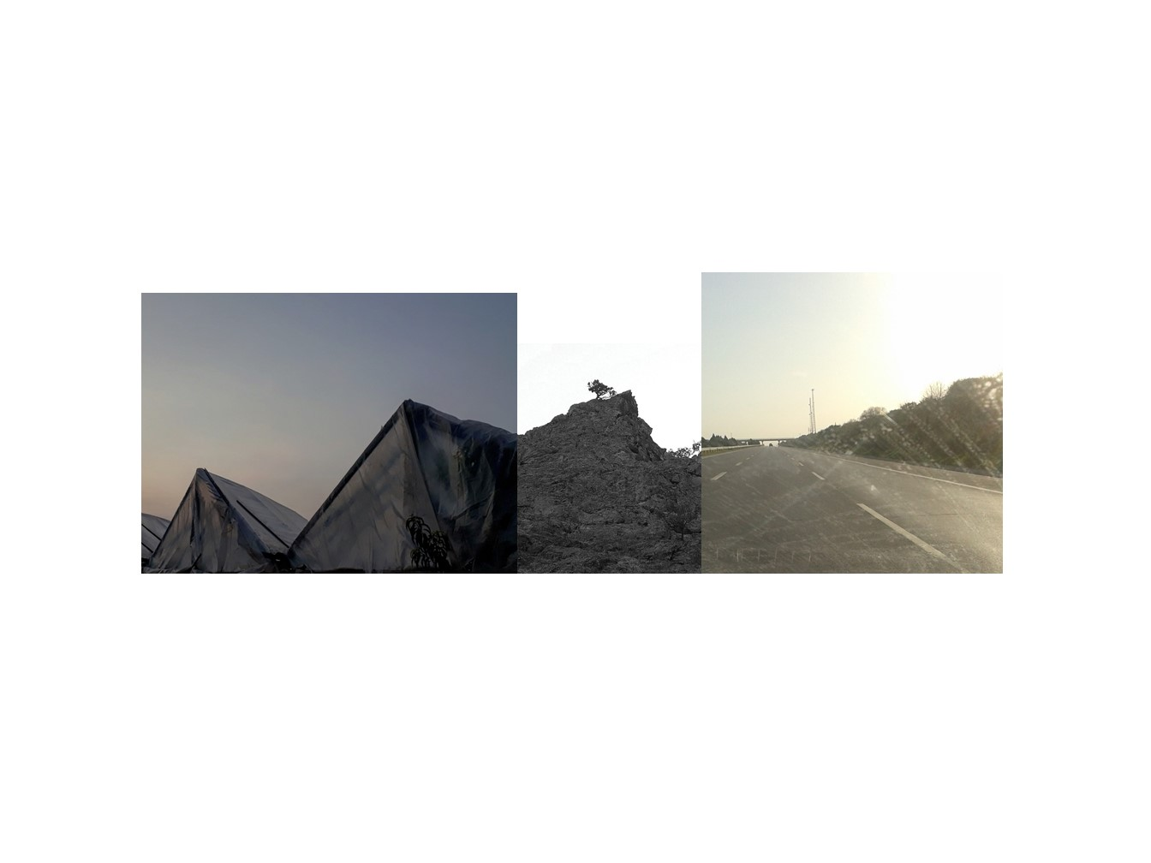
MERSİN/TÜRKİYE 2018
TUNCELİ/TÜRKİYE 2018
MERSİN/TÜRKİYE 2016

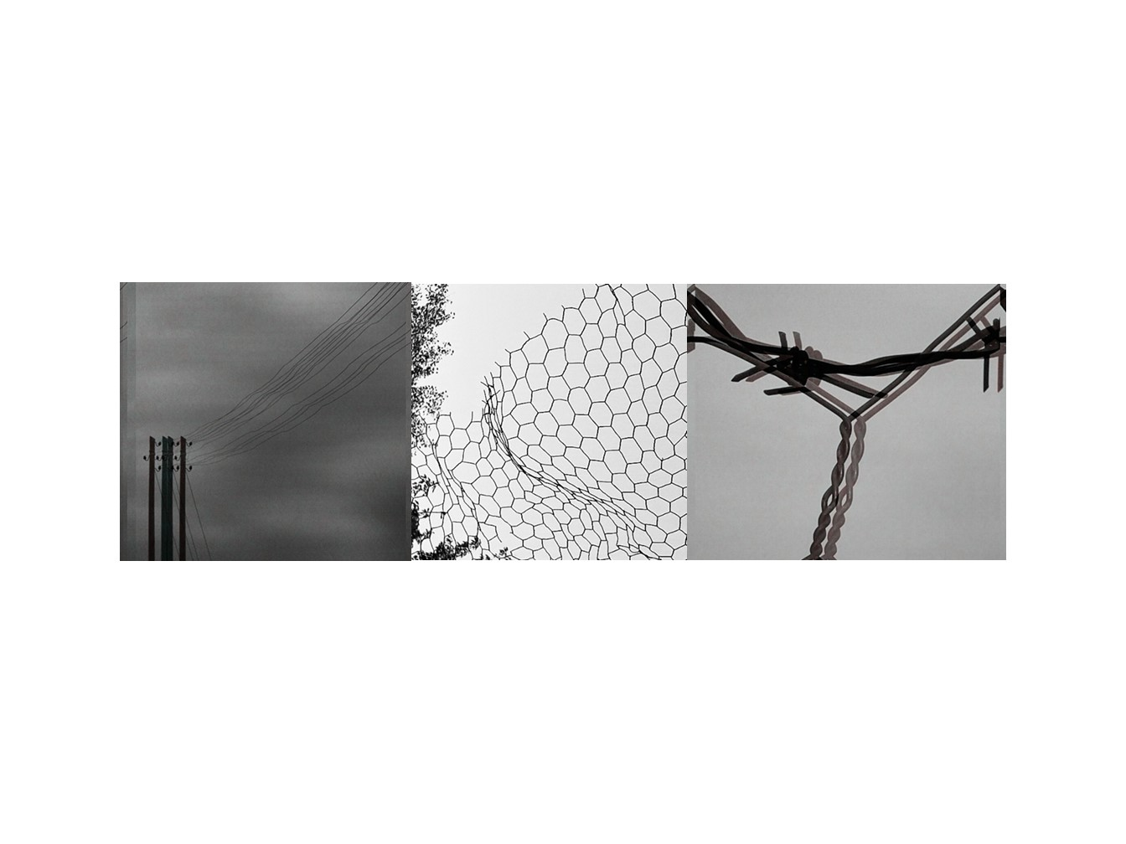
TUNCELİ/TÜRKİYE 2015
ELAZIĞ/TÜRKİYE 2018
TUNCELİ/TÜRKİYE 2015

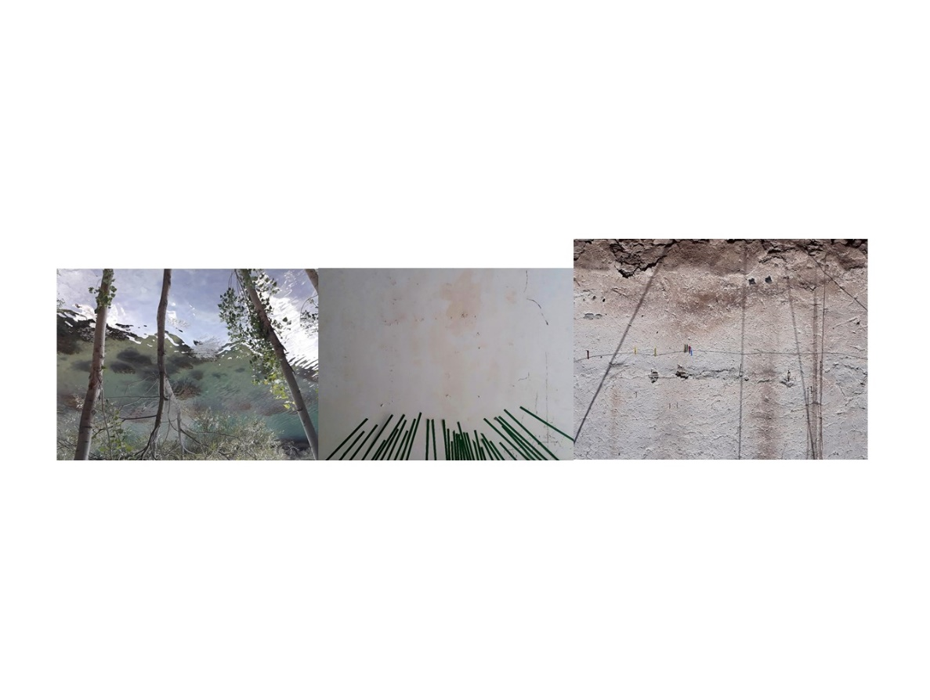
TUNCELİ/TÜRKİYE 2018
MERSİN/TÜRKİYE 2018
ELAZIĞ/TÜRKİYE 2018

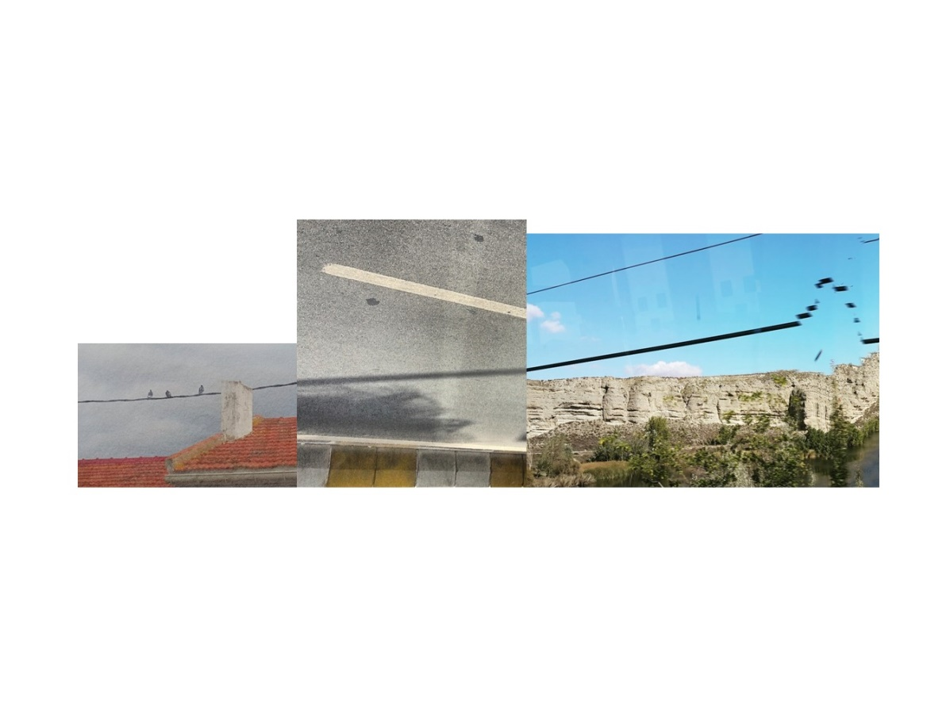
MADRİD/İSPANYA 2016
MERSİN/TÜRKİYE 2015
MADRİD/İSPANYA 2016

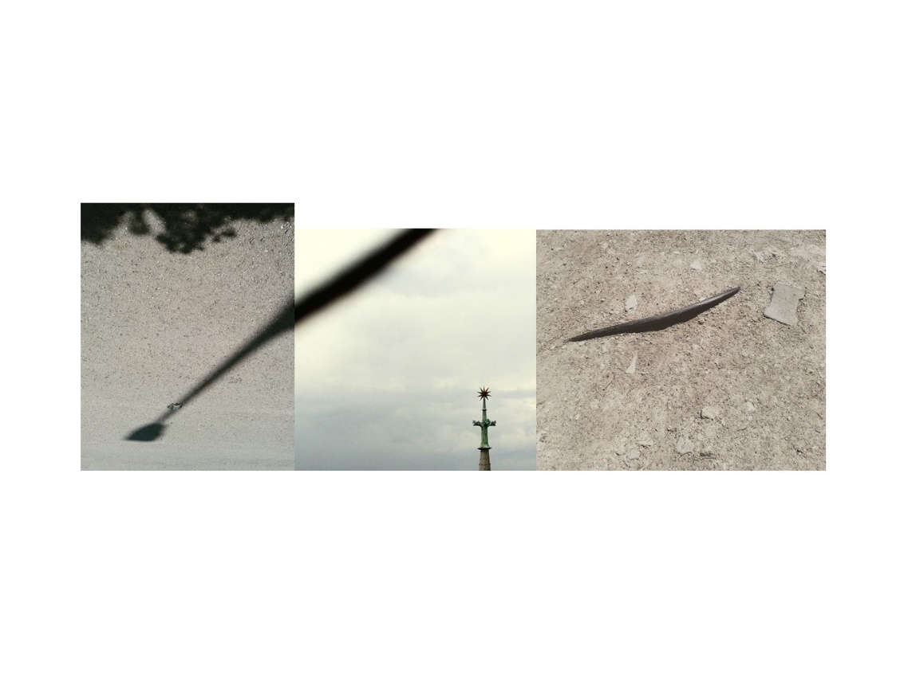
MERSİN/TÜRKİYE 2016
KÖLN/ALMANYA 2016
MERSİN/TÜRKİYE 2016

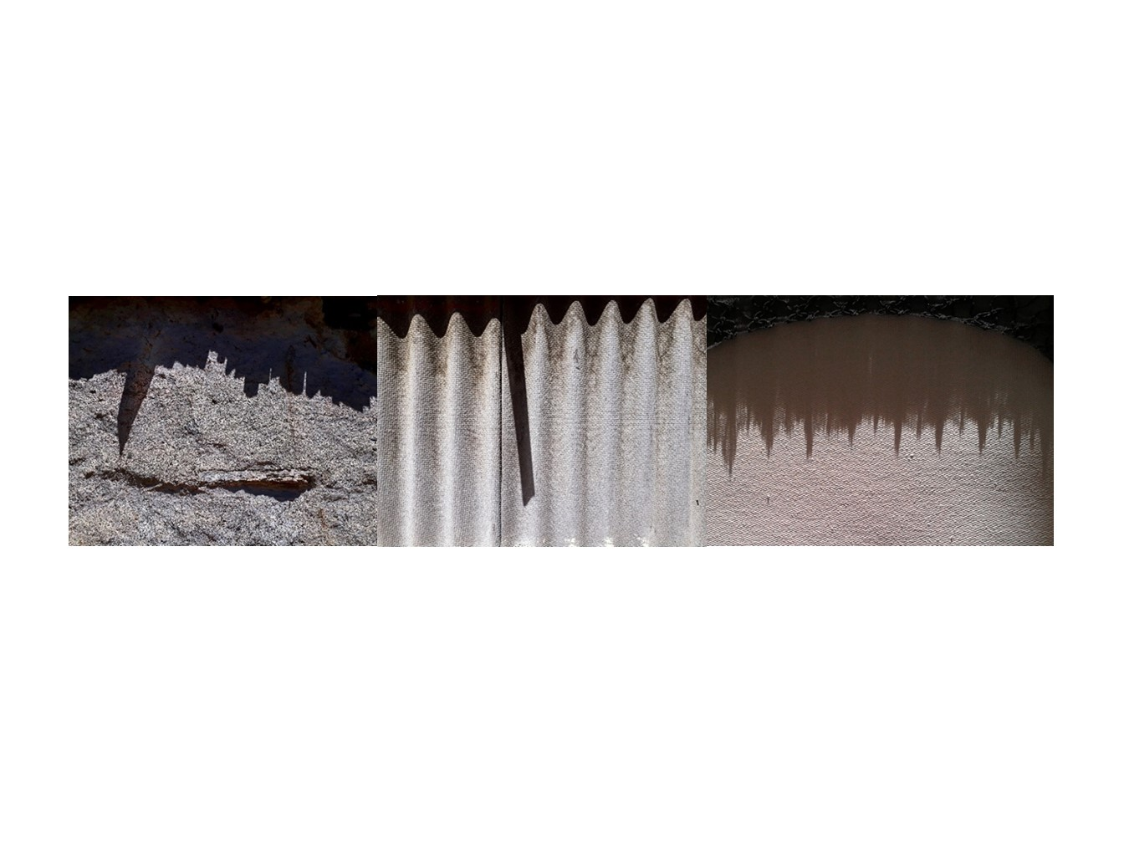
ELAZIĞ/TÜRKİYE 2018
MERSİN/TÜRKİYE 2018
MERSİN/TÜRKİYE 2016

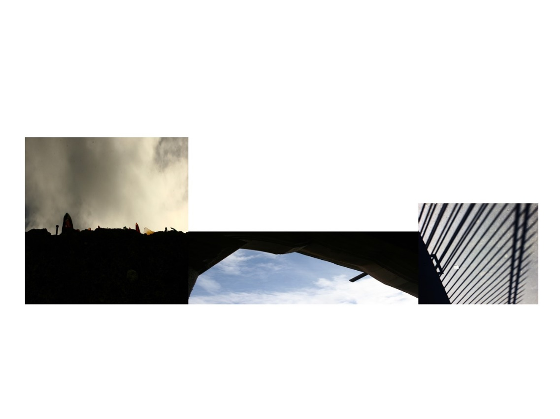
KANARYA ADALARI/İSPANYA 2017
AVİLA/İSPANYA 2017
LİZBON/PORTEKİZ 2016

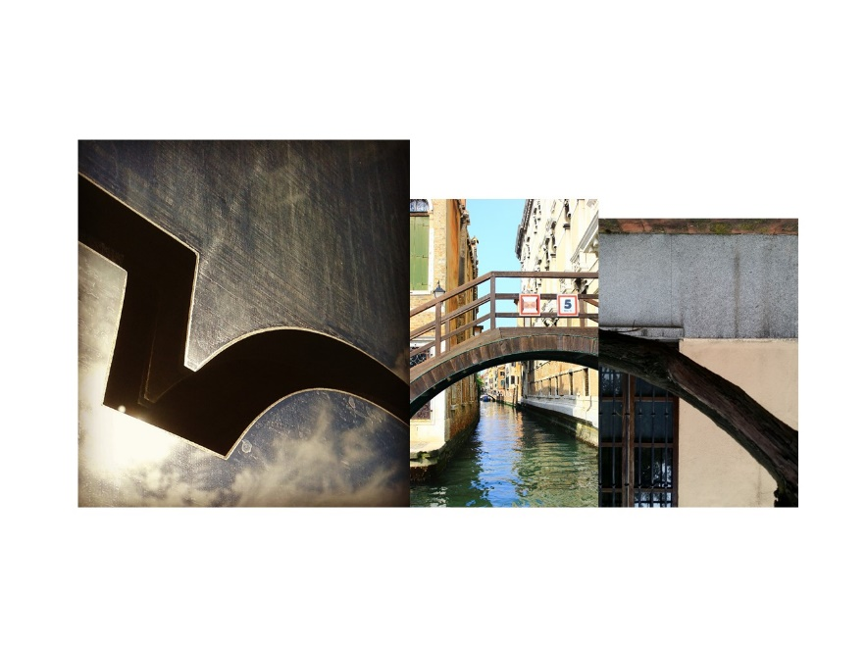
MERSİN/TÜRKİYE 2015
VENEDİK/İTALYA 2017
SALAMANCA/İSPANYA 2017

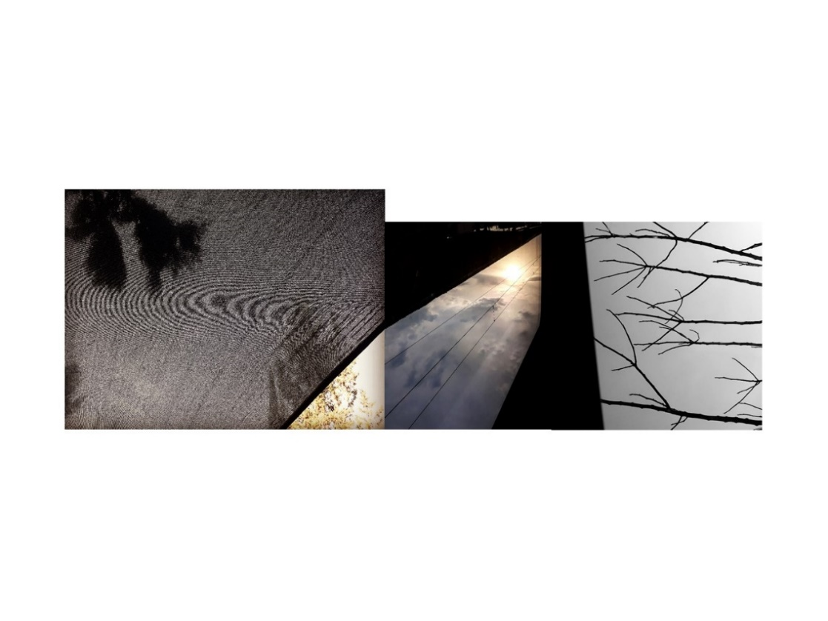
MERSİN/TÜRKİYE 2014
ADANA/TÜRKİYE 2018
DUİSBURG/ALMANYA 2017

Resim 3.2. Zeynep Güray Can, Life Line,2018, foto-kolaj

101 ve 101+1
İnsan yok, ama bütünüyle manzaranın içinde.
Cezanne
(Deleuze-Guattari, 2013, s.159)

101 ve 101+1adlı çalışmalar, içerik olarak aynı çalışmadır; bir enstalasyon çalışması olarak tasarlanmış olup, iki farklı sergide iki farklı isim halinde sergilenmiştir. Bunun nedeni ise enstalasyonu oluşturan malzemelerin sayısal olarak farklılığıdır.101 adlı sergide 101 adet dairesel form; 101+1 adlı sergide ise 102 adet dairesel form sergilenmiştir.
101 adlı enstalasyon sergisi, 23 Haziran 2017 tarihinde sanatta ön yeterlik sınavı kapsamında ME.Ü. Güzel Sanatlar Fakültesi ve Mimarlık Fakültesi önünde/bahçesinde; 101+1adlı enstalasyon sergisi ise 27-30 Kasım 2017 tarihleri arasında kişisel sergi olarak ME.Ü. Güzel Sanatlar Fakültesi Galerisi’nde gerçekleştirilmiştir.

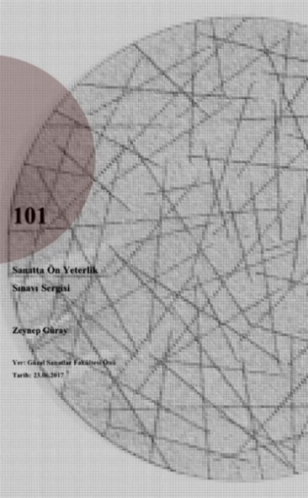
Resim 3.3. Zeynep Güray Can, 101, Sanatta Ön Yeterlik Sınavı Sergi Afişi, 2017
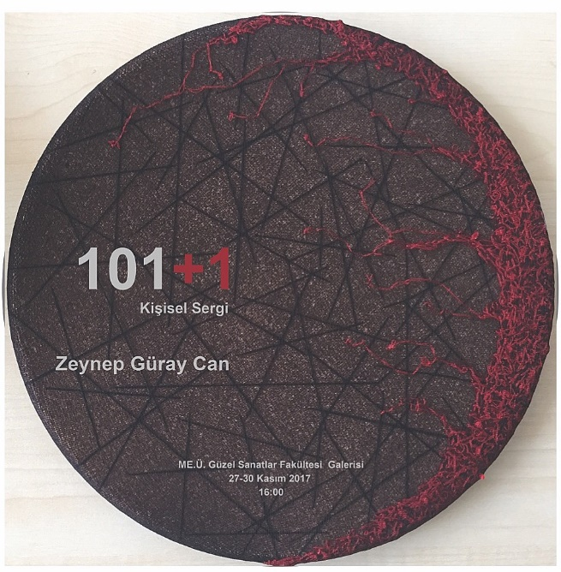
Resim 3.4. Zeynep Güray Can, 101+1, Kişisel Sergi Afişi, 2017

Enstalasyonu oluşturan ana malzeme nihaledir. 19 cm çapındaki nihaleler, ilk katmanda siyah ipliklerle dikilmiş –fon oluşturulmuş-; ikinci katmanda siyah naylon çoraplar ile kaplanmış; üçüncü katmanda ise naylon çoraplar üzerine dikiş yöntemi ile farklı renkte ipliklerle ağaç formları işlenerek kompozisyon oluşturulmuştur. Nihaleler sıcağa, ısıya dayanıklı malzemeler olarak tasarlanmışlardır; bu çalışmada yer alan nihalelermantar malzemeden yapıldığından dolayı da, iğnenin rahatlıkla geçebildiği/delebildiği bir malzemedir. Mantar, doğal bir malzeme olarak atfedilmektedir: “Mantar, mantar meşesinin kabuğundan yapılan yenilebilir bir malzemedir. Ağacın yaşamı boyunca gövdedeki kabuk birden fazla kez soyulabilir. Meşe ağacı, her hasat döneminden sonra kabuğunu yeniden oluşturabilir. Hafif, esnek, suya dayanıklı ve ateşe doğal olarak dayanıklı bir malzeme olan mantar, […]” bu özelliğinden ötürü bu çalışma için önem arz eder. Elif Fatma Tolun, Güncel Sanat İmgesi Olarak Ağacın Anlamlandırılması başlıklı makalesinde ağacın yapraklarını döküp sonra yeniden canlanması olayını, ölümden sonra tekrar canlanmaya bağlar; böylelikle yaşamın sürekliliğine vurgu yapar (2021, s. 288-298). Meşe ağacının her hasat sonrasında kabuğunu yenilemesi, Tolun’un bahsettiği yapraklarını döken ağacın tekrar yaprak vermesine benzer. Her iki durumda da yaşam-ölüm döngüsüne atıfta bulunulur. Ayrıca mantar malzemenin meşe ağacından üretilmiş olması ve mantar malzeme üzerine dikilen ağaç imgeleri birbiri ile ilişkiye geçmiş; ağacın varlığını tekrar ağaca emanet etmek gibi bir düşünce ortaya çıkmıştır.
Her iki sergide de çalışmalar, sergilenecek olan mekâna göre konumlandırılmış; dolayısıyla mekânlar da verilmek istenen mesaja göre seçilmiştir; özellikle ikinci sergide alımlayıcının da çalışmaya dâhil olması sağlanmıştır. Sergilenen çalışmaların yanı sıra alımlayıcıların performansı ile şekillenen bir durum da söz konusudur. Alımlayıcının bedenini de işin içine katan bu sergi, Cezanne’ın “İnsan yok, ama bütünüyle manzaranın içinde” sözünü hatırlatır gibidir.
101 adlı sergide 101 adet nihale/dairesel form yan yana sergilenmiş; alımlayıcılar çalışmayı ancak çevresini dolaşarak inceleyebilmiştir. Bunların 51 tanesinde ağaç imgesi bulunurken; 50’sinde ağaç imgesi bulunmamaktadır. Bunun nedeni malzemelerin yan yana gelişlerinde ortaya çıkan görsel etkinin bir açık bir koyu olmak üzere düzenlenmek istenmesidir. Çalışmanın kapladığı alan ise 209x209 cm’dir.
Buradaki her bir dairesel form bir kişiye karşılık gelmekte ve o kişinin yaşam-ölüm döngüsünü temsil etmektedir.
Daire, sembolik manada bütünlük, sınır ve topluluk gibi kavramlara karşılık gelmekle beraber aynı zamanda, genel olarak göksel veya kozmik bağlantılarla beraber anılmaktadır. Frithjof Schuon noktayı, yoğunlaşma şeklinde ifade etmekte ve zamana aktarılan noktanın, âna işaret ettiğini belirtmektedir. Ona göre daire, merkezden dışa doğru sınırsızca genişleyerek ezeliliği, ebediliği, mekânsal ve zamansal olarak sonsuzluğu ifade etmektedir. Carl Gustave Jung’a göre, sembolik olarak daire simgesi, her nerede ortaya çıkarsa çıksın yaşamın tek ve en can alıcı tarafına, hayatın temelindeki bütünlüğe işaret etmektedir. (Aslan, 2021, s. 1198).

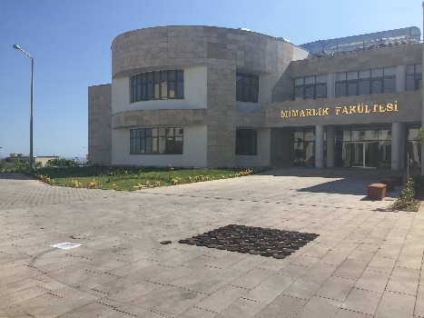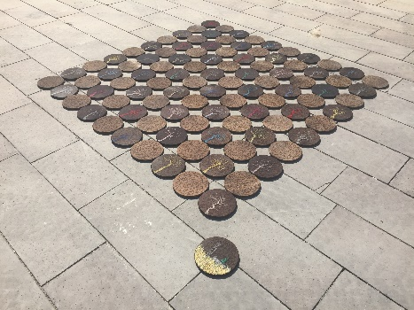

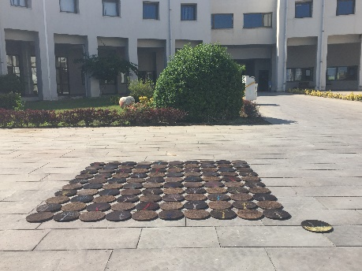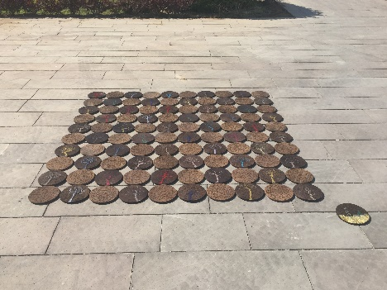
Resim 3.5.Zeynep Güray Can, 101, 2017, enstalasyon, malzemeler: nihale, naylon çorap ve iplik, Sanatta Ön Yeterlik Sınavı Sergisi, ME.Ü. Güzel Sanatlar Fakültesi ve Mimarlık Fakültesi önü/bahçesi

Aynı şekilde çalışmada kullanılan ağaç imgesi de insanoğlunun yaşam-ölüm döngüsüne işaret etmektedir. Yeşim Üçer’in de Metropol-Anlam-Nesne Bağlamında Ağaç başlıklı yüksek lisans eser metninde değindiği gibi yaşam-ölüm döngüsünü ifade eden ağaç, dünya ağacı ya da hayat ağacı olarak adlandırılır. Üçer, ağacın üç katmanlı alemi –yeraltı, yeryüzü ve gökyüzü- temsil ettiğini; dolayısıyla da yeryüzündeki insan ile gökyüzündeki Tanrı arasında iletişimi sağladığını ifade eder. Ayrıca ağaç, doğum, yaşam, ölüm hatta ölümden sonraki yaşamı da temsil eden bir yapı olarak durmaktadır (2007, s. 5). Ağaca yüklenen bu çeşitli anlamlar, birçok sanat çalışmasında farklı metaforlar ile karşımıza çıkmaktadır. 101 ve 101+1’deki ağaç metaforu, 2013 yılında gerçekleştirilen Resim 3.6.’da yer alan Direnağaç adlı çalışma ile ilişkilendirilebilir. Bu çalışma, Resim Sanatında Dokunsal Etkinin Malzeme Deneyimi İle İlişkilendirilmesi başlıklı yüksek lisans tez çalışmamda mevcuttur. Toplumsal bir olayı görünür kılması ve direnme noktaları oluşturması bakımından Direnağaç, sanat pratiğimde sıklıkla ele aldığım ağaç imgesinin kullanımının başlangıç noktasını oluşturmaktadır. Çalışmalarımda yalnız başına dimdik ayakta duran bu imgeler, hayata tutunmanın işareti niteliğindedir. Resim 5.9.’da dışarıda gerçek bir ağacın varlığı var iken, içeride farklı malzemeler kullanılarak yaratılan hayali bir ağacın varlığı var edilmeye çalışmıştır. Bu zıtlık, tıpkı, tüm meselenin tek bir ağaçtan çıktığına olan inancımız gibi, gerçekte varolmayan bir metafora işaret eder. Direnağaç, tüm kırılganlığı ile kendisini var ederken, yaşamı ve ölümü alımlayıcısına sorgulatır. Mekânı kateden alımlayıcı, tüm bedenini işin içerisine katarak edindiği deneyim ile kendi yaşamını sorgulamaya başlar. Aslında asıl varolan, tek tek bireyler yerine toplumdaki bireylerin yaşamıdır. Ağaç imgesi, bu tür bir bakış açısı ile çok farklı anlamları da içerisinde barındırdığından dolayı sosyal, siyasal ve toplumsal açıdan ülkenin içerisinde bulunduğu durumu da aşan bir yapıda yer alır.

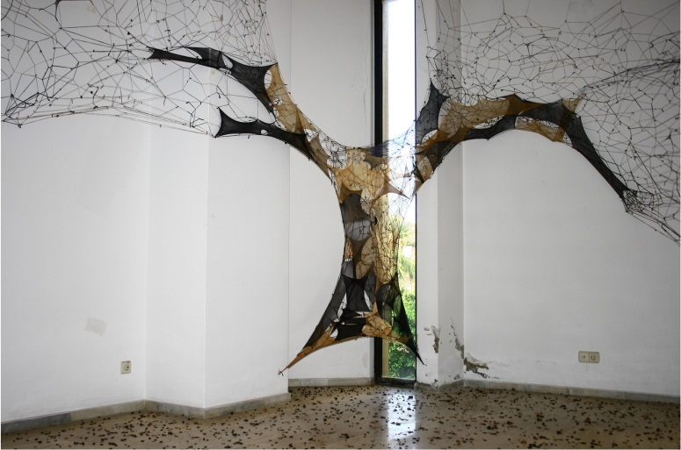
Resim 3.6. Zeynep Güray Can, Direnağaç, 2013, enstalasyon, malzemeler: naylon çorap ve çivi
Direnağaç’ın mekânı gibi 101+1’in mekânı da insanların günlük hayatta kullandıkları, gezdikleri, deneyimledikleri toplumsal bir mekândır. Bu mekânlar, kişisel olarak bellekte yer alan hafıza mekânları özelliği gösterirler. Pierre Nora’nın deyimiyle artık hafıza ortamları olmadığı için hafıza mekânları vardır. Nora, hafıza mekânlarına ilişkin şunları söyler:
Hafıza mekânları, kendiliğinden hafızanın olmadığı düşüncesinden doğarlar; arşivleri kurmanın gerektiği, yıldönümlerini devam ettirmenin, ayinleri düzenlemenin, kasvetli cenaze söylevleri vermenin, belgeleri noterde onaylatmanın gerektiği duygusundan doğar ve yaşarlar, çünkü bu işlemler olağan değildirler. Bu nedenle, ayncalıklı ve titizlikle korunmuş merkezler üzerine sığınmış bir hafızanın azınlıklar tarafından korunması, bütün hafıza mekânları gerçeğini akkor haline getirir sadece. Anma konusuna özen gösterilmiyor olsa, tarih bunları hızla süpürecektir. Üzerine dayandığımız kalelerdir bunlar. Fakat eğer korudukları şey tehlikede olmasaydı onları inşa etmeye artık ihtiyacımız da olmazdı. Eğer içerdikleri anılar gerçekten yaşanmış olsaydı, bütün bunlar gereksiz olurdu. Ve eğer, buna karşılık, tarih onları bozmak, değiştirmek, hamur gibi yoğurup taşlaştırmak amacıyla almasaydı, hafıza için mekânlar olmazdı. Bu mekânları bu gidiş-gelişi oluşturur; Tarihin hareketinden kopmuş ama tarihe iade edilmiş tarih ânları. Artık ne tamamıyla hayat, ne de ölüm vardır, canlı hafıza deniz çekildiğinde kıyıda kalan deniz kabukları gibidir (Nora, 2006, s. 23).
Bu bağlamda söylenebilir ki, serginin gerçekleştiği alan da Nora’nın bahsettiği gibi günümüzde artık hafızası olan bir meydanı simgelemekte ve dolayısıyla bu sergi de 101 kişinin o meydanda yaşamını yitirdiği ve asla hafızalardan silinemeyecek bir olaya gönderme yapmaktadır. Dairesel formların bir duvar yüzeyinde değil de yerde sergilenmesi ise aynı nedenlerle o kişilerin o olayda yer-zemin-asfalt ile kurmuş oldukları ilişki çerçevesinde gerçekleşmiştir.

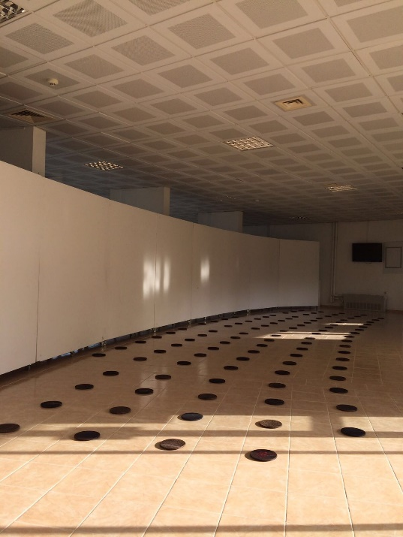
Resim 3.7. Zeynep Güray Can, 101+1, 2017, enstalasyon, malzemeler: nihale, naylon çorap ve iplik,
ME.Ü. Güzel Sanatlar Fakültesi Galerisi

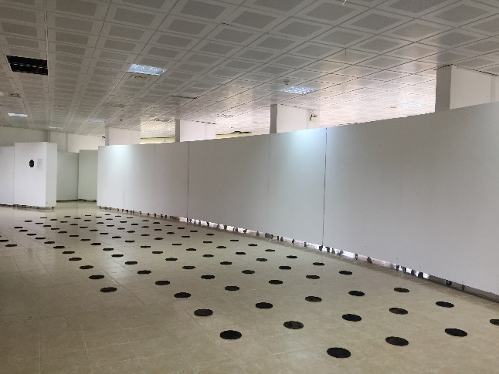
Resim 3.8. Zeynep Güray Can, 101+1, 2017,enstalasyon, malzemeler: nihale, naylon çorap ve iplik,
ME.Ü. Güzel Sanatlar Fakültesi Galerisi

101+1 adlı sergide bir önceki sergiye ek olarak 1 adet daha dairesel form/nihale sergilenmiştir. Bunun nedeni ise süreç içerisinde söz konusu olayda 1 kişinin daha yaşamını yitirmesi ve sayının 102’ye yükselmiş olmasıdır. Günümüzde ise bu sayı 104’e ulaşmıştır. Bu bağlamda tez kapsamında yapılacak olan serginin adının 101+1+1+1 olması uygun görülmüştür.

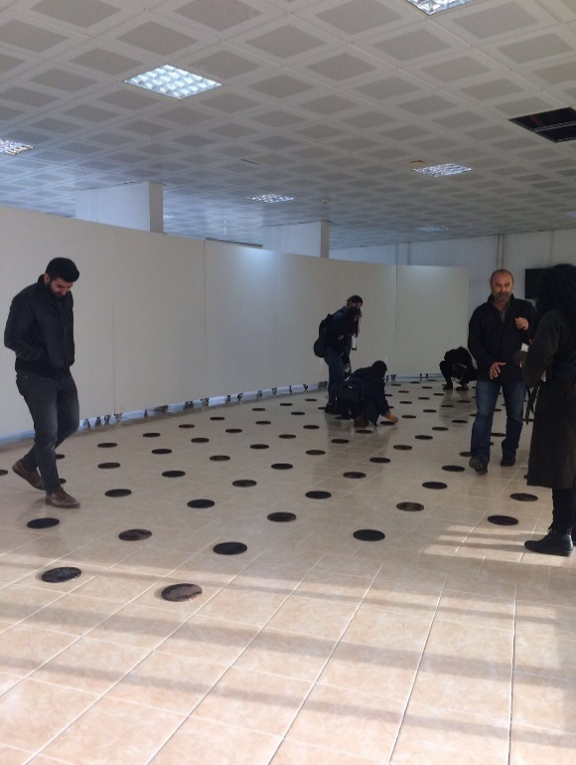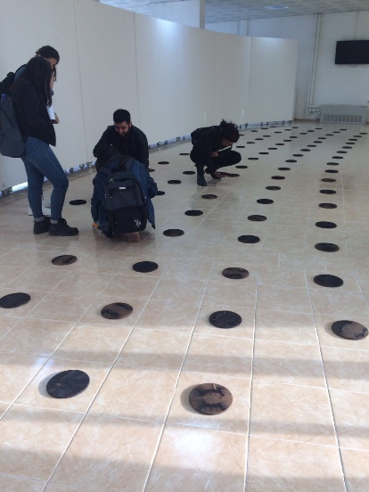
Resim 3.9. Zeynep Güray Can, 101+1, 2017, enstalasyon, malzemeler: nihale, naylon çorap ve iplik, ME.Ü. Güzel Sanatlar Fakültesi Galerisi
Sergileme yöntemi olarak incelendiğinde 101’de çalışmaların ön yüzlerinin sergilenmesi ve yerde/zeminde yan yana sergilenmiş olması dolayısıyla izleyicilerin çalışmanın etrafında dolaşmaları sağlanmıştır; bu durum olayın gerçekleştiği an’daki hiçbir şey yapmayıp uzaktan izleyen kitleye işaret etmektedir. 101+1’de ise çalışmalar yerde/zeminde fakat belirli aralıklarla sergilenmiş; alımlayıcıların aralardan geçebilmeleri için alan bırakılmıştır. Ek olarak Resim 3.9.’da görüldüğü üzere çalışmaların gerçek yüzeyleri yere dönük vaziyette arka yüzeyleri ise sergi mekânına dönük yani izleyicinin görüşüne uygun durumda sergilenmiştir; bu duruma dair herhangi bir bilgi alımlayıcıya verilmemiş ve alımlayıcıların merak edip çalışmaların ön yüzlerine eğilip–ağaç formunun işlendiği yüzeye- bakmaları beklenmiştir. Böylece alımlayıcının da performansıyla şekillenen bir durum işe dâhil edilmiştir. Alımlayıcıların orada gerçekleştirmiş olduğu performans, daha önce savaş meydanlarında yakınlarını arayan insanların olay mahâlindekiinsan yığınlarının ortasında yaşadıkları dehşete gönderme yapmaktadır. Her ne kadar sanat nesnesinin nabzının atıp atmadığı ya da acaba sırtı dönük olanın bir yakınının olup olmadığına dair sahici bir gerekçe vermese bile sırtı dönük olanın ne’liğine dair merak bu işin odağını oluşturmaktadır.
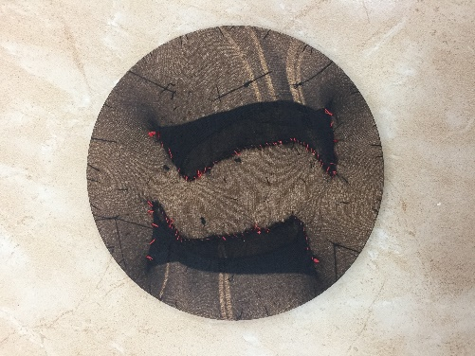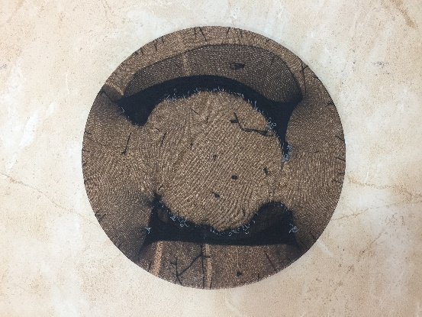
Resim 3.10. Zeynep Güray Can, 101+1, 2017,enstalasyon, malzemeler: nihale, naylon çorap ve iplik

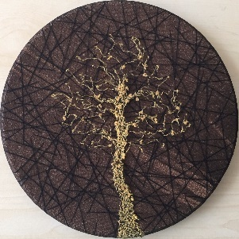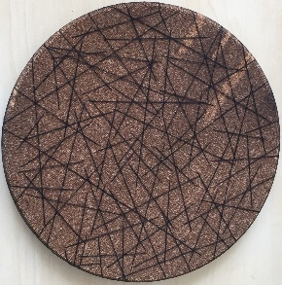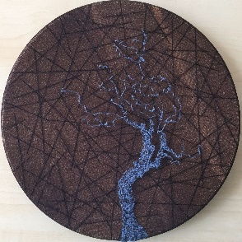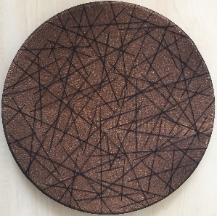
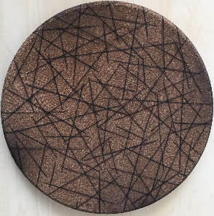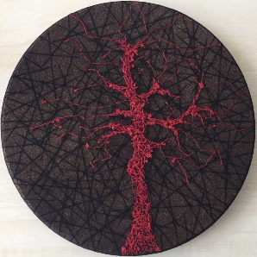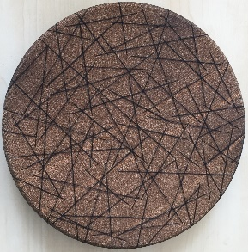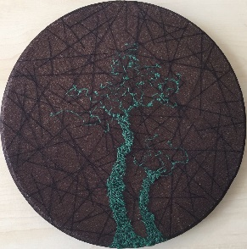
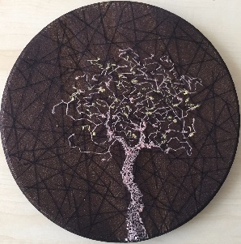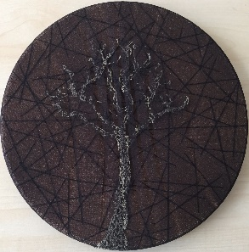
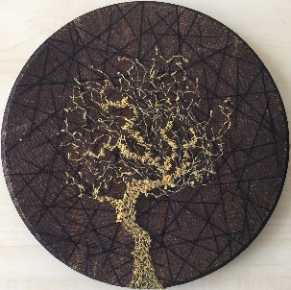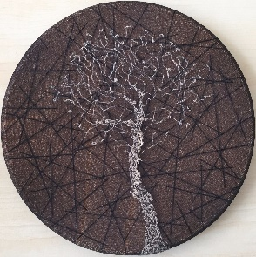
Resim 3.11. Zeynep Güray Can, 101+1, 2017,enstalasyon, malzemeler: nihale, naylon çorap ve iplik

Resim 3.11.’de sergilenen çalışmaların ön yüzleri görülmektedir. ağaç imgelerinin her birinin farklı renkte ipliklerle işlenmesi, olay anında yaşamını yitiren farklı dinden, kültürden, mezhepten, cinsiyetten ve görüşten insanları temsil etmektedir. Dikiş yönteminin kullanılması ise mantar malzemenin kolaylıkla işlenebilirliği sayesinde mümkün olmuştur. Mantar malzemenin kolay işlenebirliği, bedenin kırılganlığı ile ilişkilendirilebilir. İnsan bedeni kırılgandır, başına gelebilecek olaylara karşı hazırlıklı değildir. Yaşarken ölümün lafını etmek bile insanoğlu için korkutucudur. İnsan bedeni psikolojik olarak ölüme direnir, direnmek ister. Bu direnişini de kendisinden geriye kalıcı şeyler bırakarak gerçekleştirir.
Serginin bir başka katmanı ise çalışmaların her birinin fotoğraflanıp gif olarak hızlı bir görüntü oluşturulması ve bu görüntünün de projeksiyon ortamında sergilenmesidir. Bu da olayın gerçekleştiği anda televizyon ekranlarındaki hızla akan görüntülere işaret etmektedir. Dolayısıyla bu sergi, tüm katmanları ile düşünüldüğünde bir olay anı tatbikatı olarak da okunabilir.
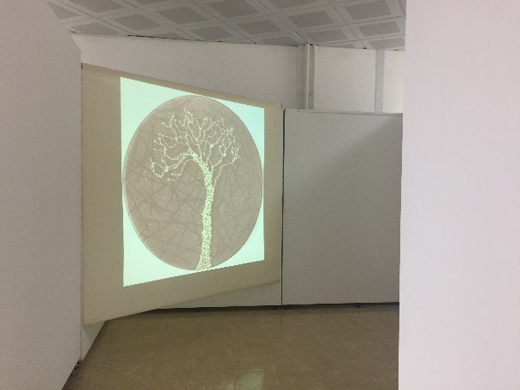
Resim 3.12. Zeynep Güray Can, 101+1, 2017, enstalasyon, malzemeler: nihale, naylon çorap ve
iplik, ME.Ü. Güzel Sanatlar Fakültesi Galerisi
101+1 adlı serginin Veli Mert tarafından kaleme alınan sergi metni ve kavramsal çerçevesi şu şekildedir:
Nakış, kültür yaşamımızın en arkaik üretim modellerinden biridir. Nakşetmek, yani resmetmek, işleyerek kalıcı hale getirmektir. “Kalıcı hale” getirmek ne demektir? Ölüm olmasın sakın… Bu nesneler geleceğe dair umudu barındıran niteliğinin yanında, belki de kişinin geçmişinde yer alan bellek nesneleridir. Bu nesneler geçmişi geleceğe taşıyan, canlının ölüm yazgısına karşı çaresiz başkaldırısının ifadesidir. İşlenen her oya, ölümün hayaletidir. O şekiller ölümü aşıp gelmiştir ve mesaj ölümün arkasından dolanarak öncelikle onu ifşa eder: yok oluş gerçeğini.
Yaşamın ortasında ölümün içindeyiz. Bu gerçeklik bütün insanları kuşatır. - Zeynep Güray, buradaki işlerinde bu olguyu tartıştırır izleyicisine. Yaptığı bu çalışmalarla “ölümün ortasında yaşamın içinde olmayı” dener. Yaşamın içinde ölümün ortasında olmak bir başka söz dizimiyle özneyi yaşam olarak seçmek gibidir. Çünkü o kadındır her şeyden önce. Onun için Pierre Clastres’in “Savaşçının Mutsuzluğu” yapıtındaki durum gerçektir; “Savaşçı olarak erkek, ölüm-için varlık’tır; anne olarak kadın, hayat-için-varlık’tır”. Bir ‘102’ sayısı ile ad bulup, rakamın arkasına gizlenen ölüm. Ölüm… 102’de duracakmış gibi.
Zeynep Güray’ın işleri ünlü bir Rus filminin ölümü anlatan son sahnesindeki gibidir. Filmde kahraman idam edilecektir. Ölüm kaçınılmazdır. Görüntüde uçsuz bucaksız bembeyaz karlar ortasında bir elma ağacı vardır. Az sonra bir silah sesi ve ağaçtaki tüm meyvelerin yere dökülmesiyle film son bulur. Ressam ise yine Kibelevari bir durumu anımsatırcasına, kadınlığını ortaya koyarak, hiçlik yerine varlığı yerleştirir.
Sonuç olarak söylenebilir ki, 101 ve 101+1 adlı sergiler, gerek kullanılan malzemeler –nihale, naylon çorap, iplik- ile gerek sergileme teknikleri ile, gerekse de yaşanmış bir olayı referans alarak üretilmeleri/tasarlanmaları ile birçok katmanı içerisinde barındırmaktadır. On Kawara’nın üretimleri ile eşdeğer biçimde ölüm temasından beslenmektedir. 101 ve 101+1, belirli bir zamanda belirli bir mekânda gerçekleşen bir olayın sanatçının bakış açısından tezahürüdür. Zaman ve mekân, 101 ve 101+1’de önem arz eder. Rakamlar/sayılar, tarihler, saatler önemlidir.
On Kawara’nın 3 kelime ile Vietnam’daki savaşı anlattığı gibi burada da 102 adet üzerlerine ağaç imgesi işlenmiş mantar nihale ile Ankara’da yaşanmış olan bombalı saldırı anlatılmaya çalışılmıştır. Her iki durumda da sanatçıların yapmak istediği, alımlayıcıların savaş sırasında yaşanan dehşetisanatın sessiz dili içinde hayal edebilmelerini sağlamaktır. Sanat nesnesi, alımlayıcıda bir şeyi başlatır ve sonrasında alımlayıcı olaya dair tüm bildikleri ışığında yoğun empatiyle o olayı üstlenir. Kawara’nın işi, toplumsal olaylar bağlamında fakat bir yandan da kendi kişisel tarihi içerisinde etkilendiği olaylar dizisine tek tek işaretler bırakmaktır. 101+1 çalışması ise her ne kadar toplumsal olaylar içinde yer alan bir bağlam olarak Kawara’nın işi ile eşleşse bile kişisel tarih açısından doğrudanlık, hakikatin inşa edilmesi aşamasında travma niteliğinde bir durumdur. Bu durum, Adorno’nun, tarihin, savaş meydanında savaşanların bedeninde alınan darbeyi hissetmedikçe yazılamayacağını söylediği bağlama koşutluk gösterir.

SONUÇ
Kavramsal Sanat hareketi öncesinde üretimlerine başlayan Japon sanatçı On Kawara, elli yılı aşkın sanat pratiğinde gerçekleştirmiş olduğu çalışmaları ile resim sanatı tarihinde malzemenin zamana göre değişen anlamını özetler niteliktedir. Tezde sanatçının çalışmaları bağlamında malzemenin 3 farklı olanağı ele alınmıştır. Malzemeler, malzeme olarak boyar madde, boyanın dışındaki malzeme ve malzeme olarak yazı başlıkları altında kategorilere ayrılmıştır. Bu 3 bağlamın biraradalığı, Resim Sanatında Dokunsal Etkinin Malzeme Deneyimi İle İlişkilendirilmesi başlıklı yüksek lisans tezimin de varmak istediği noktalardan biridir. Söz konusu tezde ilk iki katman yer almış, üçüncü katmanın ise sanatta yeterlik tezinde ele alınması planlanmıştır.
Malzeme, anlam olarak günlük hayatta her ne kadar geniş bir yelpazede karşılık bulsa da bu tez çalışmasında ilkin sanat eserinin ortaya çıkışına zemin hazırlayan ve bu bağlamda kullanılan/yararlanılan/beslenilen bir kaynak olmuştur. İkinci olarak ise malzeme, sanat eserinin başından sonuna dek tüm üretim sürecini kapsayan bir yapı olarak karşımıza çıkmaktadır. Bu söz konusu yapı, iki ve üç boyutu aşan, dördüncü boyutu da işin içerisine alan, zaman ve mekân dolayımında katedilen bir yapıya işaret etmektedir. Dördüncü boyutun işe dâhil olması ile görme, dokunma gibi duyulara ek olarak sinestezik duyular da devreye girer.
Kavramsal Sanat’a gelene değin malzeme, elle tutulur gözle görülür olana işaret ederken, bu sanat hareketi ile birlikte düşüncenin ön plana alınmasıyla malzemenin fiziki olarak değerini yitirdiği söylenebilir. Her türlü düşünce, o düşünceyi en doğru ifade edebilecek malzeme aracılığıyla aktarılmaya çalışılmıştır. Malzeme, hâli hazırda sanat eserinde var olmaya devam etmektedir; değişen tek şey, ona atfedilen değerdir. Dolayısıyla tezde malzemeye dair varılan sonuçlardan biri şudur ki, sanatta malzemenin anlamı zamana uygun olarak sürekli değişime ve dönüşüme uğramaktadır. Tezde gelinen son noktada malzeme, herhangi bir nesnenin hammadde halinden başlayarak, tüm üretim sürecini içeren, sanatçısının çalışmaya ilişkin düşüncelerini ve planlarını da kapsayan, performatif yapılar bütünüdür.
Sanatçının gün içerisinde bir gün öncesine kıyasla yaşadığı her tekrar bedenin de tekrarlar oluşturmasına yol açmaktadır. Uzun yıllar sürdürmüş olduğu serilerdeki tutarlılık ve tekrarlarla sanatçı bedenini de işe dâhil etmektedir. Tıpkı bir Zen Budisti’nin yaşamı algılayışı gibi Kawara da yaşamış ve deneyimlemiş olduğu kültürü, çalışmalarına yansıtmıştır. Çalışma bilinci, doğup büyüdüğü coğrafyadaki insanların yaşadığı gibi işkoliklik seviyesine varmış, saplantılarını ise yaşamı ve sanatı için malzeme kılmıştır. Sonuç olarak, evrensel olmak adına kimliğini ve kişiliğini silercesine gerçekleştirmiş olduğu çalışmalar ile Kawara, sanat ve hayat çizgisini yok etmiştir. Sartre’ın Giacometti’nin heykelleri için söylediği gibi Kawara’da da saplantının göreve dönüşmesi söz konusudur.
Japon sanatçı On Kawara’nın çalışmalarına bir bütün olarak bakıldığında görülebilir ki, sanatçı kendi yaşantısını, günlük yaşamış olduğu olay ve olguları konu edinerek çalışmalarını üretmiştir. Hayattaki seçimleri, günlük deneyimlemiş olduğu olayları ele alış tavrı, onu Kavramsal Sanat’ın temsilcilerinden biri haline getirmiştir. Sanatçının malzemesi de düşüncesine uygun olarak seçmiş olduğu kimi zaman boya ve tuval, kimi zamansa telgraf, kartpostal ve takvimdir. Her bir çalışması yaratmış olduğu katmanlarla incelendiğinde zamansal ve mekânsal olarak günlük benzeri bir görüntü sunmaktadır. Sanatçı her zaman içerisinde bulunduğu zamana işaret eden (yazı olanağında), o zamana işaret edildiği an ise artık o zamanın bir daha yaşanamayacağı düşüncesi ile hareket etmiştir. Birimsel tekrarlarla sanatçının her gün neler yaptığına dair bilgimiz, elbette ki günlük niteliğindeki çalışmaları sayesinde mümkün olmuştur. Kawara’nın çalışmalarını incelediğimizde ‘o gün hangi gazete haberini okudu, saat kaçta uyandı, tarih resmini bitirebildi mi, kiminle görüştü, hangi yollardan geçti, kime telgraf çekti?’ gibi soruların cevaplarını öğreniriz. Tüm bu cevaplar ise zorunlu olarak bizi Kawara’nın hâlâ hayatta olup olmadığı bilgisine götürür. Bu da sanatçının aslında çalışmaları ile saklamaya ve üzerini örtmeye çalıştığı ölüm korkusuna işaret eder. Bu korku, sanatçının sanatı ile yaşamını saran ve sanatı ile yaşamı arasındaki tüm sınırları ortadan kaldıran en yüce duygudur. Kawara, bu ve buna benzer duygu durumlarını alımlayıcısına hissettirmemek için kişisel olarak günlük sıradan eylemlerini bir kenara bırakıp (yemek yemek, su içmek, oturmak, dinlenmek, vb. birçok günlük aktivite), sanatını gerçekleştirmesine neden olan eylemlere vurgu yapar. Eylemlerinin tutarlı ve sabırlı tekrarı, onların sürekliliği ile mümkün olmuştur.
Son olarak söylenebilir ki bu tez, varılan noktada düşüncenin malzeme olması düşüncesi ile ilişkilidir. Sanat alanında kullanılan malzemeye geleneksel ve güncel yaklaşım tarzları ve güncel malzemenin de zamanla zihinselliğe doğru evrilmesi yazının –dolayısıyla metnin- sanatsal ifade aracı olarak kullanımını öne çıkarmıştır. Bu bağlamda Kawara’nın çalışmalarının malzeme ile olan ilişkisi, düşüncenin yazı olarak görünür kılındığı farklı bağlamlarda kendisini göstermiştir. Bilinmektedir ki yazı, edebiyatın temel malzemesidir; fakat I. Dünya Savaşı sonrası toplumsal ve ekonomik yapıdaki meydana gelen değişimler ile eş zamanlı olarak sanat alanında da köklü değişimler olmuş, sanatta yeni formlar, biçimler denenmeye başlanmıştır. Böylece yazının da sanatsal üretimlerde kullanılması söz konusu olmuştur. Dadaizm, Fütürizm ve özellikle de Kavramsal sanat hareketi çerçevesinde üretimlerini gerçekleştiren sanatçıların yazıyı kullanmaları ise bir disiplin olarak edebiyattaki yazıdan çok farklıdır. Her disiplinin kendine özgü malzemesi olmasına karşın bu dönem sonrasında farklı disiplinlerin iç içe geçtiği disiplinlerarası bir dönemden söz etmek mümkündür. Zamanı ve mekânı problem eden, ölüm teması ile çalışmalarını gerçekleştiren sanatçı, düşüncelerini görünür kılmak için yazıya ek olarak günlük hayatın sıradan gibi görünen nesnelerini kullanıp, tekrarlar yoluyla oluşan performatif yapılara vurgu yapmıştır. Sanat-hayat çizgisinin kaybolduğu noktada, sanatçının hayatı da malzemeleşmiştir.

KAYNAKLAR
Abıyeva, N. (2015, 3 Nisan). Kavramsal Sanat’ın Oluşum Süreci ve Dil ile İlişkisi. http://www.lebriz.com/pages/lsd.aspx?lang=TR&sectionID=6&articleID=1279&bhcp=1 adresinden 21 Kasım 2019 tarihinde alınmıştır.
Akay Şumnu, E., (2014). Çağdaş yazıtlar: yazı-form ilişkisi. [Sanatta yeterlik sanat çalışması raporu]. Hacettepe Üniversitesi.
Alberro, A. (2009). Düşünce olarak sanat. Sanat Dünyamız/Text Art (Yazı Sanat), 110, 77-92.
Alkış, G. (2015). Malzeme/nesne kullanımının serüveni ve sanatçı-sanat eğitimcisi görüşleri. [Yayımlanmamış yüksek lisans tezi] Gazi Üniversitesi.
Alp, K. (2013). Sanatın temsili ve postmodern sanatta temsil. Süleyman Demirel Üniversitesi Güzel Sanatlar Fakültesi Hakemli Dergisi, 12, 40-61.
Alp, K. Ö. (2015). Postmodern resimde zaman-mekân temsili. Felsefe ve Sosyal Bilimler Dergisi, 20, 317-333.
Antmen, A. (2009). 20. Yüzyıl Batı Sanatında Akımlar. Sel Yayıncılık.
Artan Oskay, B. (2018). 1960 sonrası kavramsal sanatının günümüz resim sanatına etkileri. İdil Dergisi, 7, 803-809.
Artbouillon. (2014, 12 Temmuz). On and On Kawara. http://www.artbouillon.com/2014/07/on-and-on-kawara.html adresinden 12 ağustos 2019 tarihinde alınmıştır.
Aslan, Y. (2021). Daire simgesi ve kutsal bağlantıları üzerine: manevi temelde aşkın bir üretim. Sanat Tarihi Dergisi, 30(2), 1191-1219.
Aysan, Ş. Kavramsal Sanat. https://www.sanattanimitoplulugu.org/Kavramsal_Sanat.htm adresinden 20 Ocak 2021 tarihinde alınmıştır.
Baker, U. (2014). Yüzeybilim Fragmanlar. Birikim Yayınları.
Baklan Önal, P. (2018). Sanatta malzemenin yaratım sürecindeki rolü ve seramik sanatında esere özel bünye kullanımı. [Yayımlanmamış sanatta yeterlik sanat çalışması raporu]. Hacettepe Üniversitesi.
Barthes, R. (2006). Yazı Üzerine Çeşitlemeler-Metnin Hazzı. (Ş. Demirkol, Çev.). YKY.
Bonitzer, P. (2006). Kör Alan ve Dekadrajlar. Metis Yayınları.
Borno, A. L. M. (2017). Mind over matter? The changing status of On Kawara’s conceptual art objects.[Unpublished doctoral dissertation/master’s thesis]. Wellesley College, Massachusetts.
Braxton, M. (2018). ‘A Weapon to Change Modern Reality’: Action and Agitation in On Kawara’s Thanatophanies, 1955-1956. MIT Press Direct, 163, 102-130. https://doi.org/10.1162/OCTO_a_00319
Büyükkol, S. (2013). Sanatta 'gelenek' kavramına postmodern bir bakış. Sanat ve Tasarım Dergisi, 1, 33-39.
Cevizci, A. (2013). Felsefe Sözlüğü. Paradigma Yayıncılık.
Denemenlazım. (2020, 11 Mayıs). Zen Budizmi ile Varoluşunuza Yaklaşmanın On Adımı. https://denemenlazim.net/zen-budizmi-felsefesiyle-varolusunuza-yaklasmanin-10-adimi/. adresinden 9 Nisan 2023 tarihinde alınmıştır.
Dickie, G. (1997). Introduction to Aesthetics: An Analytic Approach. Oxford University Press.
Dover, C. (2015, 18 Şubat). Daily Mail: Showing On Kawara’s Postcards at the Guggenheim. https://www.guggenheim.org/blogs/checklist/daily-mail-showing-on-kawaras-postcards-at-the-guggenheim adresinden 25 Nisan 2021 tarihinde alınmıştır.
Drucker, J. (2014). Yazılı görüntü sanatı. (M. Taşçıoğlu, Çev.). folklor/edebiyat,77, 205-220.
Ergüven, A. (2008). Her zaman futura!. Grafik Tasarım, Görsel İletişim Kültürü Dergisi, 26, 74-78.
Ergüven, M. (2007). Görmece. Metis Yayınları.
Focillon, H. (2015). Biçimlerin Yaşamı. (A. Tümertekin, Çev.). Janus Yayıncılık.
Foucault, M. (2016). Bu Bir Pipo Değildir. (S. Hilav, Çev.). YKY.
Futura. https://stringfixer.com/tr/Futura_(typeface) adresinden 5 Mart 2018 tarihinde alınmıştır.
Geiger, M. (2015). Estetik Anlayış. (T. Mengüşoğlu, Çev.). Doğu Batı Yayınları.
Gelenek. http://www.tdk.gov.tr/index.php?option=com_gts&kelime=GELENEK adresinden 8 Aralık 2020 tarihinde alınmıştır.
Genç, M. ve Tezcan, V. (2015). Gelenek ve yenilik kavramlarının felsefi tartışması ekseninde geleneksel türk sanatlarını yeniden düşünmek. Kalemişi Dergisi, 6, 135-156.
Genel Bir Aristoteles İncelemesi. (2014, 28 Ekim). http://gerekcelendirilmisdusun.blogspot.com/2014/10/genel-bir-aristoteles-incelemsi.html adresinden 18 Ocak 2019 tarihinde alınmıştır.
Germaner, S. (1997). 1960 Sonrası Sanat, Akımlar, Eğilimler, Gruplar, Sanatçılar. Kabalcı Yayınevi.
Gombrich, E. H. (2007). Sanatın Öyküsü. (R. Kitapevi, Çev.). Remzi Kitapevi.
Goodchild, P. (2005). Deleuze&Guattari, Arzu Politikasına Giriş.(R. G. Öğdül, Çev.). Ayrıntı Yayınları.
Guggenheim, (2015, 6 Şubat). On Kawara’s Date Paintings. https://www.guggenheim.org/video/on-kawara-date-paintings adresinden 2 Mart 2019 tarihinde alınmıştır.
Guggenheim, (2015, 3 Şubat). On Kawara: I Got Up, 1968-79. https://www.guggenheim.org/audio/track/on-kawara-i-got-up-1968-79 adresinden 9 Aralık 2021 tarihinde alınmıştır.
Guggenheim, Postcards: I Got Up. https://www.guggenheim.org/teaching-materials/on-kawara-silence/postcards-i-got-up adresinden 3 Nisan 2018 tarihinde alınmıştır.
Güray, Z. (2015). Resim sanatında dokunsal etkinin malzeme deneyimi ile ilişkilendirilmesi. [Yayımlanmamış yüksek lisans tezi]. Mersin Üniversitesi.
Güray Can, Z. (2019). İrfan Önürmen resminde malzemenin katmanlı kullanımının duyusal karşılıkları üzerine bir inceleme. İnönü Üniversitesi Kültür ve Sanat Dergisi, 5, 33-40.
Güvenç, B. (2010). Japon kültürü. Boyut Yayıncılık
Harrison, C. ve Wood, P. (2011). Sanat ve Kuram, 1900-2000 Değişen Fikirler Antolojisi. (S. Gürses, Çev.). Küre Yayınları.
Heidegger, M. (1998). Teknik ve dönüş. (N. Akça, Çev.). Bilim ve Sanat Yayınları.
Heidegger, M. (2011). Sanat Eserinin Kökeni. (F. Tepebaşılı, Çev.). De Ki Basım Yayın.
https://books.google.com.tr/books?id=HF7AyPNut0C&printsec=frontcover&hl=tr#v=onepage&q&f=false adresinden 18 Mart 2019 tarihinde alınmıştır.
https://postwar.hausderkunst.de/en/artworks-artists/artworks/thinking-man-denkender-mann adresinden 5 Aralık 2020 tarihinde alınmıştır.
Ingold, T. (2011). Redrawing Anthropology: Materials, Movements, Lines. Surrey: Ashgate Publishing.
Irmak, E. (2015). Güncel sanatta medyum: kuramsal bir değerlendirme. İstanbul Aydın Üniversitesi Güzel Sanatlar Fakültesi Dergisi, 1, 37-46.
İkea. https://www.ikea.com.tr/urun/heat-mantar-19-cm-nihale-87077700 adresinden 15 Temmuz 2023 tarihinde alınmıştır.
İlden, S. (2013). Geleneksel sanatların ötekileştirilmesi sorunu. Akdeniz Sanat Dergisi, 12, 241-251.
İmer, K., Kocaman, A., ve Özsoy, A. S. (2013). Dilbilim Sözlüğü. Boğaziçi Üniversitesi Yayınevi.
Japonyada Hamam Sefası. http://www.japondan.com/2015/12/27/japonyada-hamam-sefasi/ adresinden 7 Temmuz 2023 tarihinde alınmıştır.
Kaya, Y. (Aralık 2017). Güncel sanatta yeni bir yaklaşım olarak “melezlik”. Sanat ve Tasarım Dergisi, 20, 165-183.
Krauss, R. (1999/2000). A Voyage on the north sea: art in the age of the post medium condition. Thames&Hudson.
Kuram. https://kelimeler.gen.tr/kuram-nedir-ne-demek-204327 adresinden 30 Şubat 2021 tarihinde alınmıştır.
Lee, P. M. (2004). MIT Press, https://mitpress.mit.edu/books/chronophobia adresinden 27 Mart 2019 tarihinde alınmıştır.
Legg, T. J. & Holland, K. (2023, 27 Haziran). Everything You Should Know About Thanatophobia. https://www.healthline.com/health/thanatophobia adresinden 8 Temmuz 2023 tarihinde alınmıştır.
Malzeme. https://www.etimolojiturkce.com/kelime/malzeme adresinden 2 Kasım 2022 tarihinde alınmıştır.
Malzeme Bilgisi. https://avys.omu.edu.tr/storage/app/public/belkisg/135857/malzeme%20bilgisi%201.%20hafta-%20tan%C4%B1m%20giri%C5%9F.pdf adresinden 4 Aralık 2022 tarihinde alınmıştır.
Malzeme Bilimi ve Mühendisliği Bölümü. http://matse.eskisehir.edu.tr/BolumHakkinda.aspx adresinden 15 Aralık 2022 tarihinde alınmıştır.
Mercan, A. F. (2020, 4 Ağustos).Hiroşima ve Nagazaki’ye atom bombası atılmasının üzerinden üç çeyrek asır geçti. https://www.aa.com.tr/tr/dunya/hirosima-ve-nagazakiye-atom-bombasi-atilmasinin-uzerinden-uc-ceyrek-asir-gecti/1930905 adresinden 9 Eylül 2021 tarihinde alınmıştır.
Mert, N. ve Güray, Z. (2017, Mayıs, 3-7). Sanatta katmanlaşma kavramı bağlamında Barbara Kruger’in işlerine bir yaklaşım. [Sözlü sunum]. II. Uluslararası Felsefe, Eğitim, Sanat ve Bilim Tarihi Sempozyumu, Muğla, Türkiye.
Mert, N. (2022). Fark ve tekrar kavramları olanağında günümüz temel sanat ve tasarım eğitimine yönenlik bir inceleme.[Yayımlanmamış sanatta yeterlik tezi]. Çukurova Üniversitesi.
Nora, P. (2006). Hafıza Mekânları. (M. E. Özcan, Çev.). Dost Kitapevi Yayınları.
Ocvrik, O. G., Stinson, R. E., Wigg, P. R., Bone, R. O., ve Cayton, D. L. (2018). Sanatın Temelleri: Teori ve Uygulama. (N. E. Noyan, Çev.). Karakalem Kitapevi Yayınları.
Oktay, G. (2017). Günümüz sanatında yazının plastik bir dil olarak dışavurumsal kullanımı. [Yayımlanmamış sanatta yeterlik tezi]. Marmara Üniversitesi.
On Kawara. https://www.theartstory.org/artist/on-kawara/life-and-legacy/#biography_header adresinden 23 Kasım 2019 tarihinde alınmıştır.
On Kawara. https://www.theartstory.org/artist/on-kawara/artworks/ adresinden 4 Şubat 2019 tarihinde alınmıştır.
Ong, W. (2012). Sözlü ve Yazılı Kültür. Metis Yayınları.
Öğdül, R. (2020, 10 Ocak). Yazı, Sanat ve Beden. https://www.akbanksanat.com/etkinlik/yazi-sanat-ve-beden adresinden 10 Mart 2023 tarihinde alınmıştır.
Ökten, S. (2015). Geleneksel Sanat ve Medeniyet. Sufi Kitap.
Öndin, N. (2009). XX. Yüzyıl Sanatının Kuramsal Dili, Anlamsal Sorgulamalar. Mimar Sinan Güzel Sanatlar Üniversitesi Yayınları.
Öndin, N. (2003). Biçim Sorunu Varlıkta, Bilgide ve Sanatta. İnsancıl Yayınları.
Özön, N. (1963). Sinema Terimleri Sözlüğü. Ankara Üniversitesi Basımevi.
Özpınar, C. (2009). Yazı olarak sanat yapıtı. Sanat Dünyamız/Text Art (Yazı Sanat), 110, 51-76.
Papastergiadis, N. (2016). Space/time: matter and motion in On Kawara. AFTERALL, 41, 126-135.
Pekmezci, H. http://www.hasanpekmezci.com/akrilik-boya-ile-resim/ adresinden 1 Temmuz 2020 tarihinde alınmıştır.
Pomo Exhibitions. https://www.mailartexhibition.org/mail-art adresinden 1 Ekim 2020 tarihinde alınmıştır.
Pure Consciousness. https://www.onemillionyearsfoundation.org/installations/pure-consciousness adresinden 20 Temmuz 2023 tarihinde alınmıştır.
Ranciere, J. (2008). Görüntülerin Yazgısı. (A. U. Kılıç, Çev.). Versus Kitap.
Rhee, J. (2006).Time embodied: the lived body in On Kawara's "date paintings". Thresholds, 31, 110-113.
Rorimer, A. (1991). The date paintings of On Kawara. Art Institute of Chicago Museum Studies,17, 120-137.
Sayan Ş. veDeliduman C. (2020). Güncel sanat argümanları ekseninde bir anlamlandırma süreci olarak yazı. Turkish Studies, 15, 3689-3702.
Schjeldahl, P. (2015, 9 Şubat). A Painting A Day. https://www.newyorker.com/magazine/2015/02/16/painting-day adresinden 25 Kasım 2022 tarihinde alınmıştır.
Shaw, A. (2016, 23 Kasım). On Kawara’s One Million Years To Be Performed atThe Venice Biennale. https://www.theartnewspaper.com/2016/11/23/on-kawaras-one-million-years-to-be-performed-at-the-venice-biennale adresinden 19 Haziran 2022 tarihinde alınmıştır.
Sözeri, M. (2019). Yazının sanat yapıtında kullanımı. İdil Sanat ve Dil Dergisi.54, 225-238.
Susamoğlu, F. (2018). Görsel sanatlarda malzemeyle düşünme ve sözel olmayan bilgi. Sanat ve Tasarım Dergisi, 21, 191-203.
Taburoğlu, Ö. (2013). Resim, Söz ve Yazı. Doğu Batı Yayınları.
Thomas, K. L. (2017). Malzeme Konuları Mimarlık ve Malzeme Pratiği. (M. V. Gökçe, Çev.). Nobel.
Tolun, E. F. (2021). Güncel sanat imgesi olarak ağacın anlamlandırılması. Pearson Journal of Social Sciences&Humanities, 6, 288-298.
Tunç, A. Z. (Ed.). (2014). 1940’tan Günümüze Sanat, Varlık Stratejileri. Karakalem Kitapevi Yayınları.
Turani, A. (2004). Sanat Terimleri Sözlüğü.Remzi Kitapevi.
Türk Dil Kurumu Sözlükleri. https://sozluk.gov.tr/ adresinden 1 Kasım 2022 tarihinde alınmıştır.
Uçan, H. (2012). Yazı’nın niteliği ve yazı mekânlarının işlevi. Sosyal Bilimler Dergisi, 2, 35-52.
Üçer, Y. (2007). Metropol-anlam-nesne bağlamında ağaç.[Yayımlanmamış yüksek lisans eser metni]. Mimar Sinan Güzel Sanatlar Üniversitesi.
Vikipedi. Düşünen Adam. https://tr.wikipedia.org/wiki/D%C3%BC%C5%9F%C3%BCnen_Adam adresinden 8 Ocak 2022 tarihinde alınmıştır.
Vikipedi. İdeografi. https://tr.wikipedia.org/wiki/%C4%B0deografi# adresinden 13 Mart 2023 tarihinde alınmıştır.
Vikipedi. Yin ile Yang. https://tr.wikipedia.org/wiki/Yin_ile_yang adresinden 11 Temmuz 2023 tarihinde alınmıştır.
Weintraub, L. (2009). On Kawara. Sanat Dünyamız/Text Art (Yazı Sanat), 110, 129-137.
Woo, J. (2010). On Kawara’s “date paintings”: series of horror and boredom. Art Journal,69, 62-72.
Woo, J. (2010). Terror of the bathroom: On Kawara's early figurative drawings and postwar japan. Oxford Art Journal,33, 263-276.
Yetgil, Ö. S. (2021, 2 Temmuz). Kronos ve Kairos: İki Tanrı Işığında Tembelliğin Felsefesi. https://oggito.com/icerikler/kronos-ve-kairos-Iki-tanri-isiginda-tembelligin-felsefesi/66677 adresinden 5 Ağustos 2022 tarihinde alınmıştır.
Yıldız, B. ve Papatya Seçkin, N. (2019). Mimaride malzemelerin algısal farklılıklarının değerlendirilmesi. İstanbul Sabahattin Zaim Üniversitesi Fen Bilimleri Enstitüsü Dergisi, 1, 6-14.
Yılmaz, B. (2015). Atık nesneden sanat yapıtına malzemenin dönüşümü. Süleyman Demirel Üniversitesi Güzel Sanatlar Fakültesi Hakemli Dergisi, 15, 185-197.
Yılmaz, M. (2013). Fotoğraf Resimdir. Ütopya Yayınları.
Yılmaz, M. (2009). Sanatçıları Okumak ya da Postmodern Söyleşiler. Ütopya Yayınları.
Uysal, G. Mağara Sanatı (Cave Art). https://www.academia.edu/20378395/Ma%C4%9Fara_Sanat%C4%B1_Cave_Art_ adresinden 3 Ocak 2020 tarihinde alınmıştır.
Ünay, S. (2015). Sanatçının nesnesi. [Yayımlanmamış sanatta yeterlik tezi]. Hacettepe Üniversitesi.
Görsel Linkler
Resim 1.1. https://stat.ameba.jp/user_images/20180616/18/artony/ae/c6/j/o0750057214212172308.jpg adresinden 19 Kasım 2019 tarihinde alınmıştır.
Resim 1.2. https://www.facebook.com/1932897076987114/posts/2160764427533710/ adresinden 19Kasım 2019 tarihinde alınmıştır.
Resim 1.3. https://cfileonline.org/featured-2017-year-in-review-cfile-s-top-5-articles/ adresinden 21 Kasım 2019 tarihinde alınmıştır.
Resim 1.4.https://tr.pinterest.com/pin/254594185160198280/ adresinden 30 Aralık 2020 tarihinde alınmıştır.
Resim 1.5.https://blog.artsper.com/en/a-closer-look/1960-minimal-art-or-the-renewal-of-modern-art/ adresinden 13 Aralık 2020 tarihinde alınmıştır.
Resim 1.6.https://www.lissongallery.com/artists/sol-lewitt adresinden 5 Kasım 2019 tarihinde alınmıştır.
Resim 1.7.https://www.researchgate.net/figure/Joseph-Kosuth-One-and-Three-Chairs-1965_fig1_282830817 adresinden 17 Kasım 2019 tarihinde alınmıştır.
Resim 1.8.https://www.artgallery.nsw.gov.au/artboards/contemporary-art/conceptual-art/item/ux8pef/ adresinden 24 Kasım 2019 tarihinde alınmıştır.
Resim 1.9.https://www.mutualart.com/Artwork/One-and-three-hammers/28DF29FF45B2E3E2 adresinden 24 Kasım 2019 tarihinde alınmıştır.
Resim 1.10.https://www.guggenheim.org/video/tag/on-kawara-silence adresinden 30 Ocak 2021 tarihinde alınmıştır.
Resim 1.11.http://mkaramanblog.blogspot.com/2018/03/zaman-ve-sanat.html adresinden 5 Mart 2022 tarihinde alınmıştır.
Resim 2.1. https://en.wikipedia.org/wiki/On_Kawara adresinden 23 Şubat 2021 tarihinde alınmıştır.
Resim 2.2.https://www.samuellepaire.com/artists/113-on-kawara/overview/ adresinden 23 Şubat 2021 tarihinde alınmıştır.
Resim 2.3.https://the-daily.home.blog/2018/12/02/on-kawara/ adresinden 20 Mart 2021 tarihinde alınmıştır.
Resim 2.4.https://ncartmuseum.org/collection/museum-collection/rodin/ adresinden 1 Ocak 2022 tarihinde alınmıştır.
Resim 2.5.https://www.momat.go.jp/en/collection/d00043-023 adresinden 17 Mart 2022 tarihinde alınmıştır.
Resim 2.6.https://www.momat.go.jp/en/collection/d00043-023 adresinden 17 Mart 2022 tarihinde alınmıştır.
Resim 2.7.https://www.momat.go.jp/en/collection/d00043-008 adresinden 17 Mart 2022 tarihinde alınmıştır.
Resim 2.8.https://www.nitesha.com/?pid=72479778 adresinden 19 Mart 2022 tarihinde alınmıştır.
Resim 2.9.https://www.nitesha.com/?pid=72479778 adresinden 19 Mart 2022 tarihinde alınmıştır.
Resim 2.10.https://www.phillips.com/detail/on-kawara/UK030213/153adresinden 25 Haziran 2023 tarihinde alınmıştır.
Resim 2.11.https://atomicphotographers.com/atomic-sites/hiroshima/ adresinden 19 Şubat 2023 tarihinde alınmıştır.
Resim 2.12.https://www.pinterest.jp/pin/293015519499717812/ adresinden 19 Şubat 2023 tarihinde alınmıştır.
Resim 2.13.https://atomicphotographers.com/atomic-sites/hiroshima/ adresinden 19 Şubat 2023 tarihinde alınmıştır.
Resim 2.14.https://twitter.com/zhtsss/status/1627457999089582080adresinden 21 Şubat 2023 tarihinde alınmıştır.
Resim 2.15.https://americanart.si.edu/blog/american-art-and-vietnam-war adresinden 3 Ocak 2020 tarihinde alınmıştır.
Resim 2.16.http://exhibitions.guggenheim.org/onkawara/03/19adresinden 17 Ocak 2020 tarihinde alınmıştır.
Resim 2.17.https://www.pinterest.jp/goushibata/on-kawara/adresinden 21 Ocak 2020 tarihinde alınmıştır.
Resim 2.18.https://www.517japan.com/viewnews-75867.htmladresinden 30 Ekim 2021 tarihinde alınmıştır.
Resim 2.19.https://swampymarkstudiopractice.water.blog/2020/09/23/part-five-exercise-3-1-part-one-date-series-by-on-kawara/ adresinden 1 Eylül 2021 tarihinde alınmıştır.
Resim 2.20.https://www.phaidon.com/agenda/art/articles/2015/february/06/the-guggenheims-jeffrey-weiss-talks-on-kawara/ adresinden 5 Eylül 2021 tarihinde alınmıştır.
Resim 2.21.https://www.onemillionyearsfoundation.org/installations/pure-consciousness adresinden 16 Mayıs 2023 tarihinde alınmıştır.
Resim 2.22.https://www.onemillionyearsfoundation.org/installations/pure-consciousness adresinden 16 Mayıs 2023 tarihinde alınmıştır.
Resim 2.23.https://www.onemillionyearsfoundation.org/installations/pure-consciousness adresinden 16 Mayıs 2023 tarihinde alınmıştır.

Resim 2.24.http://exhibitions.guggenheim.org/onkawara/03/27# adresinden 15 Mayıs 2021 tarihinde alınmıştır.
Resim 2.25. https://grupaok.tumblr.com/post/91374251809/on-kawara-i-am-not-going-to-commit-suicide-1970 adresinden 15 Mayıs 2021 tarihinde alınmıştır.
Resim 2.26.http://exhibitions.guggenheim.org/onkawara/03/29 adresinden 15 Mayıs 2021 tarihinde alınmıştır.
Resim 2.27. https://shrapnelcontemporary.wordpress.com/2010/05/06/i-am-still-alive/ adresinden 23 Mayıs 2021 tarihinde alınmıştır.
Resim 2.28.https://news.artnet.com/market/conceptual-art-artnet-auctions-1246796 adresinden 21 Nisan 2021 tarihinde alınmıştır.
Resim 2.29.https://travelbetweenthepages.com/2021/06/05/i-got-up-at/ adresinden 4 Haziran 2023 tarihinde alınmıştır.
Resim 2.30. https://metropolismag.com/viewpoints/on-kawara-in-perpetuity/ adresinden 29 Nisan 2021 tarihinde alınmıştır.
Resim 2.31. https://www.artspace.com/on_kawara/i-read adresinden 9 Ocak 2020 tarihinde alınmıştır.
Resim 2.32. https://tr.pinterest.com/krakowwitkingallery/on-kawara/ adresinden 7 Şubat 2020 tarihinde alınmıştır.
Resim 2.33. https://www.sz-mag.com/news/2015/02/on-kawara-silence/ adresinden 7 Şubat 2020 tarihinde alınmıştır.
Resim 2.34. https://www.micheledidier.com/en/expositions/presentation/45/i-read#oeuv-1 adresinden 8 Haziran 2023 tarihinde alınmıştır.
Resim 2.35. https://tr.pinterest.com/pin/530721137319294958/ adresinden 11 Ocak 2023 tarihinde alınmıştır.
Resim 2.36. https://www.artspace.com/on_kawara/i-went adresinden 11 Ocak 2023 tarihinde alınmıştır.
Resim 2.37. http://konwersatorium3.blogspot.com/2019/06/on-kawara-and-conceptual adresinden 17 Ocak 2023 tarihinde alınmıştır.
Resim 2.38. https://williamncopley.com/sms-image/on-kawara-100-years-calendar/ adresinden 17 Ocak 2023 tarihinde alınmıştır.
Resim 2.39. https://sms.sensatejournal.com/?p=480 adresinden 17 Ocak 2023 tarihinde alınmıştır.
Resim 2.40.https://www.artbasel.com/catalog/artwork/51624/On-Kawara-One-Million-Years adresinden 23 Şubat 2023 tarihinde alınmıştır.
Resim 2.41.https://www.artbasel.com/catalog/artwork/67573/On-Kawara-One-Million-Years adresinden 23 Şubat 2023 tarihinde alınmıştır.
Resim 2.42.https://www.southlondongallery.org/exhibitions/on-kawara-reading-one-million-years/ adresinden 1 Haziran 2023 tarihinde alınmıştır.
Resim 2.43.https://universes.art/en/art-destinations/venice/tours/san-trovaso-zattere-iuav/oratorio-di-san-ludovico-2 adresinden 1 Haziran 2023 tarihinde alınmıştır.
Resim 2.44.https://br.pinterest.com/pin/404198135285002747/ adresinden 7 Mart 2023 tarihinde alınmıştır.
Resim 2.45.https://arthive.com/sl/pablopicasso/works/376250~Guitar adresinden 13 Kasım 2020 tarihinde alınmıştır.
Resim 2.46.https://resimhocam.com/georges-braque-ve-kolaj-ile-kubizm/ adresinden 13 Kasım 2020 tarihinde alınmıştır.
Resim 2.47.https://blog.shillingtoneducation.com/kurt-schwitters-tbt/ adresinden 11 Kasım 2023 tarihinde alınmıştır.
Resim 2.48.https://bayaiyi.com/andy-warholun-32-campbells-soup-cans-resmi/ adresinden 11 Kasım 2023 tarihinde alınmıştır.
Resim 2.49.https://www.flickr.com/photos/ian_e_abbott/48482560827 adresinden 13 Kasım 2023 tarihinde alınmıştır.
Resim 2.50.https://www.masaldergisi.com/sayilar/2021/sayi-08/duslerin-anahtari/ adresinden 13 Kasım 2023 tarihinde alınmıştır.
Resim 2.51.http://birgunbiryerde.blogspot.com/2013/09/bu-bir-pipo-degildir-rene-magritte.html adresinden 13 Kasım 2023 tarihinde alınmıştır.
Resim 2.52.https://edcat.net/item/art-language-vol-1-no-3-june-1970/ adresinden 17 Kasım 2023 tarihinde alınmıştır.
Resim 2.53.https://specificobject.com/objects/info.cfm?object_id=17229 adresinden 17 Kasım 2023 tarihinde alınmıştır.
Resim 2.54.https://www.kitapvekalem.com/2020/11/dunyada-bilinen-ilk-kitap-yaz.html adresinden 8 Haziran 2023 tarihinde alınmıştır.
Resim 2.55.https://www.sabah.com.tr/egitim/hiyeroglif-nedir-hangi-uygarliga-aittir-hiyeroglif-yazisini-kim-bulmustur-e1-5400144 adresinden 8 Haziran 2023 tarihinde alınmıştır.
Resim 2.56.https://tr.pinterest.com/pin/432134526747766523/ adresinden 8 Haziran 2023 tarihinde alınmıştır.
Resim 2.57.https://www.asialogy.com/en/japon-kaligrafisi-shodo-%E6%9B%B8%E9%81%93/ adresinden 8 Haziran 2023 tarihinde alınmıştır.
Resim 2.58.https://arthis42cartsofjapan.wordpress.com/2014/06/13/emaki/ adresinden 9 Haziran 2023 tarihinde alınmıştır.
Resim 2.59.https://artsupp.com/es/turin/exposiciones/kakemono-mao-museo-d-arte-orientale adresinden 9 Haziran 2023 tarihinde alınmıştır.

EKLER
On Kawara Kronolojisi
1932: 24 Aralık’ta Japonya’nın Aichi Eyaletinde Kayara şehrinde doğdu.
1945: 6 Ağustos’ta Hiroşima’ya, 9 Ağustos’ta ise Nagasaki’ye atom bombası atıldı.
1951: Tokyo’ya taşındı.
1952: Thinking Man/Düşünen Adam adlı çalışmasını yaptı.
1953-1954: Bathroom Series/Banyo Serisi adlı çalışmasına başladı.
1955-1956: 30 portreden oluşan Thanatophanies/Ölüm-Ölme Korkusu adlı seri çalışmasını gerçekleştirdi.
1959: İlk defa Japonya dışına çıkıp, Mexico City’ye taşındı.
1961-1962: Mexico City Üniversitesi’nde sanat bölümünde eğitim aldı.
1962: New York’a taşındı.
1963: Altamira mağara resimlerini görmek için İspanya’ya gitti. Oradan döndüğünde figüratif resimler yapmayı bıraktı.
1964: Tekrar New York’a yerleşti.
1965: Date Paintings Today Series/Tarih Resimleri Bugün Serisi adlı çalışmasının öncülü olan Title/Başlık adlı çalışmasını gerçekleştirdi.
1966-2014: Ölümüne dek sürecek olan Date Paintings Today Series’e/Tarih Resimleri Bugün Serisi’ne başladı.
1966-1995: Date Paintings Today Series/Tarih Resimleri Bugün Serisi ile ilişkili olan bir diğer çalışması I Read/Okudum serisine başladı.
1968-1979: I Got Up/Kalktım, I Met/Tanıştım-Buluştum ve I Went/Gittim adlı çalışma serilerine başladı.
1969-2000: I Am Still Alive/Hâlâ Hayattayım adlı serisine başladı.
1969-1998: One Million Years/Bir Milyon Yıl adlı çalışmasını gerçekleştirdi.
1984-2012: One Hundred Years/Bir Yüzyıl adlı serisine başladı.
2014: 10 Temmuz’da New York’ta 82 yaşındayken öldü.

ÖZGEÇMİŞ

Burada medyum ile kastedilen şey, sanatın resim, heykel, müzik gibi alanlara bölünmesi ile oluşan resim medyumu, heykel medyumu, müzik medyumu vb.dir.
Uranyum katkılı atom bombası, merkezinde 3 bin santigrat derece ısı oluşturarak 1,5 kilometre çapındaki alanda her yeri dümdüz etti. Hiroşima'nın yüzde 70'ini yok eden bomba, 1945 yılı sonuna dek ise 140 bin kişinin ölümüne yol açtı. Tıbbi yardım alamayan çok sayıda yaralı ölüme terk edilirken, şehre yardım götüren insanlar da bomba sonrası oluşan radyoaktif yağmura maruz kalarak can verdi. Nagasaki'ye atılan bombanın yıkım gücünü şehrin etrafını çevreleyen tepeler sınırlarken, şehirde ilk aşamada 70 bine yakın kişi öldü ve Nagasaki'nin yarısı yok oldu. (https://www.aa.com.tr/tr/dunya/hirosima-ve-nagazakiye-atom-bombasi-atilmasinin-uzerinden-uc-ceyrek-asir-gecti/1930905)
https://www.etimolojiturkce.com/kelime/malzeme
https://sozluk.gov.tr/
Malzeme Bilimi ve Mühendisliği, metal, seramik, polimer ve kompozit malzemelerin atomik boyuttan makro boyuta kadar yapılarını, bu yapılara bağlı olarak değişen fiziksel ve kimyasal özelliklerini, davranışlarını ve üretim süreçlerinin geliştirilmesini, kullanışlı malzemeler üretilmesini ve geri dönüşüm araştırmalarını içeren geniş kapsamlı disiplinlerarası bir bilim ve mühendislik dalıdır (http://matse.eskisehir.edu.tr/BolumHakkinda.aspx)
https://avys.omu.edu.tr/storage/app/public/belkisg/135857/malzeme%20bilgisi%201.%20hafta-%20tan%C4%B1m%20giri%C5%9F.pdf
Duyusal evrenin kendisinden meydana geldiği, meydana gelir göründüğü, tinsel/ruhsal olmayan, fiziki, doğal, kalıcı, cisimsel töz. Mekânda bir yer işgal eden, çoğunluk elle tutulabilir ve deneyimsel olarak gözlemlenebilir olup, güç kullanmak suretiyle üzerinde eylemde bulunulabilen şey (Cevizci, 2013, s. 1033).
Biçim (form) nesnenin kendi varlığını, varoluşunu sağlayan yapısal özelliğidir. Latince “forma”dan gelen form, sözcük anlamı olarak görünüş demektir; form duyularla algılanabilen şeydir. İkinci ve metaforik anlamı ise, imgelem yetisinin oluşturduğu ve duyularla algılananlara benzetilerek, bir şeyi görüntüsü olmadan zihinde bulundurma hali olan tasarımlara ve kavramlara işaret etmesidir (Öndin, 2003, s. 13).
Uzayda yer dolduran, ağırlığı ve kütlesi olan, parçalanabilen, duyularla algılanabilen her türlü nesne.
http://gerekcelendirilmisdusun.blogspot.com/2014/10/genel-bir-aristoteles-incelemsi.html
Bir madeni haddeden geçirerek, kimi işlemler sonucu, istenilen biçime getirmek.
Plastik sanatlar, kalıplanabilen veya şekil verilebilen (plastik niteliğe sahip), boya, kil, alçı gibi malzemelerin uygulanmasıyla oluşturulan resim, heykel, çizim vb. sanatların tümüne verilen genel addır.
Fonetik sanatlar edebiyat ve müziktir. Fonetik ya da sesbilgisi bir dildeki seslerin oluşumunu, aktarılmasını ve algılanmasını inceler.
https://www.academia.edu/20378395/Ma%C4%9Fara_Sanat%C4%B1_Cave_Art_
20. yüzyıl başlarında Meksikalı ressamlar tarafından bulunmuştur. 1950’li yıllarda Amerika’da üretilmiş; 1960’larda İngiltere’de, 1965’lerde ise Fransa’da kullanılmaya başlanmıştır.
http://www.lebriz.com/pages/lsd.aspx?lang=TR&sectionID=6&articleID=1279&bhcp=1
https://www.sanattanimitoplulugu.org/Kavramsal_Sanat.htm
https://kelimeler.gen.tr/kuram-nedir-ne-demek-204327
https://www.sanattanimitoplulugu.org/Kavramsal_Sanat.htm
Shinto tapınağı: Japonca’da Tanrıların yeri anlamına gelmektedir. Şintoizm’de bir veya birden fazla Şinto kamisini barındırma amaçlı bir yapıdır. Şinto tapınağı bir ibadet yeri olmayıp kutsal nesneleri saklamak için kullanılır. Japonya’nın asıl dini Şintoizm’dir. Budizm, 6. yüzyılda başlar ve Şintoizm ile birlikte bir sentez olarak gelişir. Şintoizm, dinden çok bir felsefe olarak düşünülebilir. Ana kural, her canlıya saygı duymaktır. Şintoizm’e göre, aileye, geleneklere, doğaya saygılı olmak ve ruhlarla iyi geçinmek gereklidir. Şintoizm ve Budizm öğretilerindeki ortak inanış, her şeyin geçici ve sürekli değişim halinde olduğudur. Ölüm ve yaşam, cennet ve cehennem de bu değişimin birer parçasıdır. Önemli olan doğayla, çevreyle, toplumla birlikte huzurlu ve onurlu yaşayabilmektir. Ölümden korkmak gereksizdir. Japon insanı için ölüm bazen onurlu ve saygı duyulacak bir seçenek bile olabilir. Ölen kişi yakılır. Ölüm bir arınma ritüelidir.
https://www.theartstory.org/artist/on-kawara/life-and-legacy/#biography_header
https://www.newyorker.com/magazine/2015/02/16/painting-day
https://denemenlazim.net/zen-budizmi-felsefesiyle-varolusunuza-yaklasmanin-10-adimi/.
https://denemenlazim.net/zen-budizmi-felsefesiyle-varolusunuza-yaklasmanin-10-adimi/.
http://www.tdk.gov.tr/index.php?option=com_gts&kelime=GELENEK
Çağdaş olanaklarla araştırılan ve günümüzde yaygın olarak kullanılmaya başlanan akrilik boyalar su bazlı olarak geliştirilmiştir. Suda çözülme özelliğine sahip boya moleküllerinin-pigmentlerinin veya genel adı ile toz boyaların sentetik yapıştırıcı ara maddelerle karıştırılması ile elde edilen bu boyalar, akrilik adı ile anılır. Akrilik boyaların en önemli özelliği elastikiyeti, kuruduktan sonra tekrar su ile çözülebilir ve suya çözülemez şekilde imal edilmeleri, dolayısıyla hem geri dönüşüm olanağı hem de suya ve neme karşı dirençli olabilmeleridir. […] Akrilik boyaların 20. yüzyılda resimde yeniden yaygın olarak kullanılması ihtiyacı özellikle duvar resimlerinde hava koşullarına dayanıklı boya elde etme uğraşısı sırasında doğmuş ve gelişmiştir. Bu boyalar, sanatçıların 1920’lerde Meksika’da yaptıkları duvar resimlerinde ve Fresk çalışmalarında yağlıboyaların istenen sonucu vermemesi üzerine yapılan çeşitli denemeler sonucu bulunmuştur. Duvar gibi yüzeylere çalışmalarda çabuk kuruyabilen ve fırça ile sürüldüğü yerde durabilen, akmayan değişik hava koşullarına dayanıklı boyalara ihtiyaç duyulduğu için bu boyalar geliştirilmiştir
http://www.hasanpekmezci.com/akrilik-boya-ile-resim/
http://www.artbouillon.com/2014/07/on-and-on-kawara.html
https://postwar.hausderkunst.de/en/artworks-artists/artworks/thinking-man-denkender-mann
Dünyanın en ünlü heykellerinden birisi olan eser, genellikle felsefi düşünceyi anlatan bir simge olarak kullanılmaktadır. Rodin'in “Cehennem Kapısı” adlı eserinin üstüne yerleştirmek üzere alçıdan yaptığı küçük figürün, büyük boyutlu halidir. Rodin, pek çok versiyonunu ürettiği heykelin ilk bronz dökümünü 1904 yılında tamamlamıştır. Bu ilk versiyon, günümüzde Paris'teki Rodin Müzesi'ndedir. Dünyanın çeşitli yerlerindeki birçok önemli yapıda kopyaları bulunur. Türkiye'de 1951 yılında Bakırköy Ruh ve Sinir Hastalıkları Hastanesi'nin bahçesine hastalar tarafından bir kopyası yapılmış ve akıl hastalıklarının sembolü haline gelmiştir (https://tr.wikipedia.org/wiki/D%C3%BC%C5%9F%C3%BCnen_Adam).
http://www.japondan.com/2015/12/27/japonyada-hamam-sefasi/
https://www.healthline.com/health/thanatophobia
https://direct.mit.edu/octo/article-abstract/doi/10.1162/OCTO_a_00319/59364/A-Weapon-to-Change-Modern-Reality-Action-and?redirectedFrom=fulltext
Sanatçının söz konusu çalışmasını yok etme tarzı, ileriki yıllarda gerçekleştireceği ‘Tarih Resimleri Bugün Serisi’ adlı çalışma serisi için referans olmuştur. Kawara, bu serisinde gece yarısına kadar bitiremediği resimleri yok etmiştir.
https://www.theartstory.org/artist/on-kawara/artworks/
https://books.google.com.tr/books?id=HF7AyPNut0C&printsec=frontcover&hl=tr#v=onepage&q&f=false
https://mitpress.mit.edu/books/chronophobia
https://www.guggenheim.org/video/on-kawara-date-paintings
https://stringfixer.com/tr/Futura_(typeface)
1970'lerin sonlarından itibaren Futura, aynı zamanda Amerikalı Kavramsal sanatçı Barbara Kruger tarafından kullanılan ikonik yazı tipiydi. Kitle iletişim kaynaklarından bulduğu siyah beyaz fotoğrafın karşısına kırmızı bir arka plan üzerine Futura Kalın Eğik yerleştirilmiş beyaz metinler katıyor. Metni, izleyiciyi cinsiyet, stereotipler ve tüketimcilik üzerine düşünmeye zorluyor. Futura'nın öne çıktığı kayda değer eserlerinden bazıları "İsimsiz (Vücudun bir savaş meydanı)", "Sen Kendin Değilsin" ve "Alışveriş yapıyorum, O halde Ben"dir (https://stringfixer.com/tr/Futura_(typeface).
Kronos: Antik Yunan mitolojisinde Zaman Tanrısı. Buradaki zaman terimi saatin gösterdiği, akıp giden zaman anlamındadır. Kronos elinde bir orak ile simgelenir. […]. Kairos: Antik Yunan mitolojisinde Fırsat Tanrısı. Kairos’un omuzlarında ve ayaklarında kanatları vardır. Bu nedenle çok hızlı hareket eder. Başının arkasında saçı yoktur. Uzun perçemleri vardır. Dolayısıyla Kairos’u arkasından yakalama şansı yoktur. Eğer onu kaçırırsanız bir daha yakalayamazsınız tıpkı hayat içinde bize gelen fırsatları kaçırıp tekrar yakalayamadığımız gibi. Kronos niceliksel zamandır, Kairos ise niteliksel. Her şey gibi akıp giden zamanın da niceliğinden çok niteliği önemlidir. Geçirdiğimiz zaman ne kadar nitelikli ise hayatımız da o kadar renklenir. Einstein zamana Kairos penceresinden bakar. Çünkü tüm yaratıcı süreçler, beste yapma, şiir yazma, keyif aldığımız şeyleri okuma, resim yapma, dans etme, güzel bir melodinin akışına kapılıp gitme, rahatlatıcı her türlü spor, meditasyon gibi, bize kişisel olarak anlamlı gelen, yapmaktan zevk aldığımız aktiviteler sırasında ortaya çıkar. Yani kısaca zamanımızın ne kadarını Kairos içerisinde geçirirsek o kadar üretken oluruz. Çünkü Kairos zamanında arkasından koşacağımız, telaş yapacağımız bir durum yoktur. Dingin ve huzurlu bir biçimde akar Kairos zamanı. Bize düşen bu sürenin içinde olabilmek, o ânların içine dalabileceğimiz fırsatları kaçırmamak. Zira yine Einstein’ın bulduğu zamanın izafi olduğu teorisi de bu iki zaman arasında ki akış sürecini hissettiğimizde kendini ispatlamış oluyor. Kronos zamanında iken zaman ne kadar yavaş ilerliyorsa Kairos zamanımızda bir o kadar hızlı ancak renkli, anlamlı ve üretken biçimde akıp gidiyor. (https://oggito.com/icerikler/kronos-ve-kairos-Iki-tanri-isiginda-tembelligin-felsefesi/66677)
1998: Sydney, Australia 1999: Reykjavík, Iceland 2000: Abidjan, Ivory Coast 2000: Shanghai, China 2001: Leticia, Colombia 2001: Istanbul, Turkey 2002: Avignon, France 2002: Lund, Sweden 2003: Toliara, Madagascar 2003: Bad Blankenburg, Germany 2004: London, United Kingdom 2004: Thimphu, Bhutan 2005: Bequia, Saint Vincent and the Grenadines 2006: Toronto, Canada 2006: Shimantogawa, Japan 2007: Inari, Finland 2007: Bethlehem, Palestine 2008: New York, U.S.A. 2008: Tongyeong, South Korea 2011: Ostend, Belgium 2013: Goa, India 2017: Münster, Germany 2018: Ulaanbaatar, Mongolia 2018: Hirosaki, Japan 2019: Quebec City, Canada 2023: Dazaifu, Japan
https://www.onemillionyearsfoundation.org/installations/pure-consciousness
https://www.theartstory.org/artist/on-kawara/artworks/
Kawara, kartpostalı sanat yapmak için alternatif bir yöntem olarak kullanan ilk sanatçı değildir. Fluxus sanatçılarından bazılarının bu sanatı başlattığı bilinmektedir. Bunlar arasında George Brecht, Robert Filliou ve Ray Johnson gibi isimler sayılabilir. Kawara bir gün posta sanatının babası olarak bilinen Ray Johnson'dan bir zarf almış ve 28 Kasım 1967'de günlüğüne ‘Ray Johnson'dan gelen mektubum bu öğleden sonra New York'ta bir yere postalandı.’ olarak yazmıştır. Johnson postayla göndermek için kendi resimlerini yaratırken, Kawara kişiselleştirmeden uzak olması adına herhangi bir resmi detaylandırma olmadan sıradan, seri üretim resimli kartpostallar kullanmıştır. Ayrıca Kawara, tarih resimlerinde titiz bir belgeleme sistemi tutarken, kartpostallar veya telgraflar için bunu hiç yapmamış; kartpostalları ve telgrafları ne zaman gönderdiğini, gönderilen numarayı veya alıcılarınisimlerini kaydetmemiştir. Bu nedenle, kartpostalların sergilerde toplu olarak sergilenmesi, esas olarak küratörler ve alıcılar arasındaki işbirliğinin sonucudur (Yang, 2004).
https://www.mailartexhibition.org/mail-art
https://www.guggenheim.org/audio/track/on-kawara-i-got-up-1968-79
https://www.guggenheim.org/teaching-materials/on-kawara-silence/postcards-i-got-up
https://www.theartstory.org/artist/on-kawara/
https://www.theartstory.org/artist/on-kawara/
https://www.guggenheim.org/blogs/checklist/daily-mail-showing-on-kawaras-postcards-at-the-guggenheim
https://www.theartstory.org/artist/on-kawara/artworks/
https://www.theartnewspaper.com/2016/11/23/on-kawaras-one-million-years-to-be-performed-at-the-venice-biennale
https://www.theartstory.org/artist/on-kawara/artworks/
https://www.onemillionyearsfoundation.org/installations/one-million-years
https://www.akbanksanat.com/etkinlik/yazi-sanat-ve-beden
(M.Ö. 428/427-348/347)
Yapısalcılık: Temelde F. De Sauussure’ün ortaya koyduğu görüşleri benimseyen, dolayısıyla dili bir yapı (dizge) olarak gören, bir yapı ya da yapılar toplamı olarak ele alan, bireysel nitelikli söz yerine toplumsal nitelikli dil’i inceleyen, evrimsel olgular yerine, dilde aynı anda bir arada bulunan eş zamanlı olguların açıklanması gerektiğini benimseyen dilbilim yaklaşımlarının ortak adı. Sauussure’ün ‘dili kendi içinde kendisi için’ tanımlama ilkesini benimser ve dilin dizge oluşunun önemini vurgular, dildeki ses, sözcük ve tümcelerin değerlerinin bu dizgedeki ilişkiler sonucu oluştuğunu öne sürer. Yapısal ilişkiler sınıflandırma, dağılım ve parçalama yoluyla ortaya çıkarılır. Yapısalcılık, dilin bir ilişkiler ağı, (dizgeler dizgesi) olduğunu ve asıl önemli olanın biçimsel, yapısal düzenleme olduğunu öne sürmüş, bu nedenle anlamı bir ölçüde ikinci plana atmış, ve dil-toplum, dil-dünya bilgisi ilişkilerini gözardı ettiği için eleştiriye uğramıştır. Dil incelemelerine nesnel, kesinlemeci yaklaşım getirmiş, özellikle sesbilim ve biçimbilimde önemli sonuçlar ortaya çıkarmıştır. (İmer, Kocaman ve Özsoy, 2013, s. 270).
Gramatoloji: Yunanca gramma- (harf) ve –logi, logien (konuşma, bilgi) kelimelerinin bileşimidir (Ong, 2012, s. 197).
Yapıbozuculuk, yapısöküm, yapıçözüm gibi farklı çevirileri olsa da bu çalışmada yapıbozum terimi kullanılmıştır.
Hiyeroglif:Yunanca kutsal anlamına gelen hieros ve kazımak anlamına gelen gluphein kökünden gelmektedir.
İdeografi: yazıda kelimelerin harfleri gösterilmeden doğrudan doğruya fikri ifade eden işaret olarak tanımlanmakta olup kısaca Çince, Japonca gibi bazı yaşayan dillerdeki veya Antik Mısır dili gibi bazı ölü dillerdeki, harflerin (fonogramların, sesi temsil eden işaretlerin) bulunmadığı yazı sistemlerinde kullanılan, bir sözcüğü veya bir fikri temsil eden grafik semboldür. Terim Yunanca’da fikir anlamındaki idea sözcüğü ile yazmak anlamındaki grafo sözcüğünden türetilmiştir (https://tr.wikipedia.org/wiki/%C4%B0deografi#).
https://sozluk.gov.tr/
Yin ve Yang: Çin felsefesinde, farklılık ve karşıtlığı, varlığın temelinin birbirlerine karşıt olmakla birlikte, aynı zamanda birbirlerini tamamlayan iki zıt güçten meydana geldiği düşüncesini ifade etmek için kullanılan terimler. Fenomenal hayatın bütün boyutlarını ortaya koyan söz konusu iki karşıt güçten yin dişi ilkeye, toprak, karanlık, edilgenlik ve kuruya, buna karşın yang da erkek ilkeye, göğe, ışığa, etkinlik ve ıslağa tekabül eder. Başlangıçta bir tepenin karanlık, gölgeli tarafıyla güneş ışığı alan, aydınlık yönüne gönderme yapmak için kullanılan yin-yang terimleri zaman içinde bir şeyin ilişkilerinin belli bir yönü açısından başka bir şeyi gölgede bırakmasını, gölgeleme tarzını ifade etmek için kullanılmaya başlanmıştır (Cevizci, 2012, s. 1662).
Her Yin ve her Yang tekrar tekrar, kendi alt Yin ve Yang kutuplarıyla ele alınabilirler. Örneğin: Gündüz Yang niteliklidir. Sabah, Yang içindeki ikincil Yang'a, akşam Yang içindeki ikincil Yin'e denk düşer. Benzer şekilde gece, Yin niteliklidir. Gece açısından bakınca akşam Yin içindeki ikincil Yin ve sabah ise Yin içindeki ikincil Yang'tır. Bu ilkeyle bu şekilde sonsuz göreceli durum çıkarılabilir. Son derece basit bir yapı, son derece karmaşık yapının ayrılmaz parçasıdır. Bütün ve onun parçaları, birbirinden bağımsız olarak ayrı ayrı açıklanamaz. Basit yapıyla, karmaşık yapı; Yin ve Yang'ın temel ilkelerine sürekli uyar. Mikro makronun, makro mikro yapının ayrılamaz parçalarıdır. Bu yüzden insan bedeni incelenerek evreni anlamak, evreni inceleyerek insanı çözümlemek bu bütünlükçü yapı içinde mümkün görünür (https://tr.wikipedia.org/wiki/Yin_ile_yang)
Bonitzer, P. (2006). Kör alan ve dekadrajlar. İstanbul: Metis Yayınları.
Denklanşör:fotoğraf makinası ve kamera gibi optik aygıtlar için kullanılan bir kavram olmasına karşın bu metinde günümüzde fotoğraf çekmek için sıklıkla kullanılan cep telefonlarının fotoğraf çekme düğmesini tanımlar.
Özön, N. (1963). Sinema terimleri sözlüğü. Ankara: Ankara Üniversitesi Basımevi.
Diyakronik:artzamanlı.
Studium:fotoğraf içerisinde hangi anlamların yer aldığını anlama, anlamlar arasındaki benzerlikleri ve ilişkileri araştırıp onları kendi bakış açımıza göre değerlendirip fotoğrafı anlamlandırma isteğimizden dolayı hemen hemen her fotoğrafa gösterebileceğimiz ilgiyi anlatır.
Punctum:fotoğrafın içerisinden beklenmedik şekilde çıkan ve aniden kişiselleştirilen anlamdır; fotoğrafın içinden sizi delip geçen anlamdır.
Bu sergilerin teması ölümdür; 101 ve 101+1 ölen kişilerin sayısına işaret etmektedir.
Bu çalışma serisi, yaşanmış bir olayın sanatçının gözünden yansımasıdır. Söz konusu olay, 10 Ekim 2015 tarihinde Ankara Tren Garı önünde, birincisi saat 10:04’te; ikincisi ise ondan 3 saniye sonrasında gerçekleştirilen bombalı saldırıyla ilişkilidir. Bu saldırı, DİSK, KESK, TMMOB ve TTB tarafından gerçekleştirilen “Emek, Barış ve Demokrasi Mitingi” için gar önünde toplanmaya başlayan sadece Ankara’dan değil, Türkiye’nin dört bir yanından miting için kente gelen insanlar üzerinde gerçekleştirilmiş bir saldırıdır/eylemdir. 2 canlı bomba tarafından gerçekleştirilen bu katliam sırasında olay anında 101 kişi yaşamını yitirmiş, yüzlercesi de yaralanmıştır. Olay, Türkiye tarihinin en kanlı terör saldırısı olarak kayıtlara/tarihe geçmiştir.
Sofrada kullanılan, tencere, çaydanlık veya tava altlığı
https://www.ikea.com.tr/urun/heat-mantar-19-cm-nihale-87077700
[…] ‘Direnağaç’ adlı enstalasyon çalışması, ‘Taksim Gezi Parkı Olayları’na paralel süreçte 24 Haziran-5 Temmuz 2013 tarihleri arasında, Mersin Sanat Kolektifleri’nin bir etkinliği olarak, ‘D Noktası’ Sergisi kapsamında, Mersin Yenişehir Merkom İş Merkezi’nde -iki katlı işyerinin üst katında B4 olarak adlandırılan mekân içerisinde- sergilenmiştir. Enstalasyonun uygulandığı mekânın ölçüleri: 410x480x375 cm’dir. […]. Çalışmada yaklaşık olarak 50 adet farklı renklerde naylon çorap kullanılmıştır. Çoraplar duvara beton çivisi ile tutturulmuştur. […]. ‘Direnağaç’adlı enstalasyon çalışması […] ‘o mekân’ için yapılmış olan bir mekân deneyimidir (Güray, 2015, s. 113-114).
Dolayısıyla bu çalışma, bitmeyecek olan bir çalışma olup süreç içerisinde vefat eden kişi sayısı arttıkça kullanılan malzemenin de sayısal olarak artmasıyla dönüşüme uğrayacaktır.

